VENDIM
Nr. 319, datë 11.6.2025

PËR MIRATIMIN E FORMULARËVE TË KËRKESËS PËR PËRDORIM BURIMI UJOR, DOKUMENTEVE SHOQËRUESE, PROCEDURËS SË SHQYRTIMIT E VENDIMMARRJES, FORMATEVE TË LEJES, AUTORIZIMIT, KUSHTEVE TË POSAÇME DHE AFATEVE TË VLEFSHMËRISË SË TYRE

Në mbështetje të nenit 100 të Kushtetutës dhe të neneve 135, pika 3, 136, pika 7, 137, pika 3, 141, pika 6, e 144, pika 3, të ligjit nr. 29/2024, “Për burimet ujore”, të ndryshuar, me propozimin e Kryeministrit, Këshilli i Ministrave

VENDOSI:

I. DISPOZITA TË PËRGJITHSHME
1. Objekt i këtij vendimi është miratimi i formularëve të kërkesës për miratim, në parim, për dhënien me koncesion të përdorimit të burimit ujor, të lejes/autorizimit për përdorim burimi ujor, veprimtari ndërtimore në brigje, veprimtari në shtratin e burimit ujor, shkarkime të lëngshme, përdorim dhe ripërdorim të ujërave të përdorura, të ndotura, dokumenteve shoqëruese, procedurës së shqyrtimit të kërkesave, vendimmarrjes, rinovimit, ndryshimit, transferimit, pezullimit, revokimit të tyre, formateve të lejes/autorizimit, kushteve të përgjithshme e të posaçme të tyre dhe afateve të vlefshmërisë së tyre.
2. Akronimet dhe termat e mëposhtëm kanë këto kuptime:
a) “AMBU” – Agjencia e Menaxhimit të Burimeve Ujore;
b) “KKTU” – Këshilli Kombëtar i Territorit dhe Ujit;
c) “KBL” –Këshilli i Basenit Lumor;
ç) “ZABL” – Zyra e Administrimit të Basenit Lumor;
d) “Person fizik” – personi fizik, në kuptim të Kodit Civil, dhe personi që ushtron veprimtari tregtare, i regjistruar në Qendrën Kombëtare të Biznesit, si person fizik;
dh) “Leje/autorizim” – leja/autorizimi i miratuar nga KKTU-ja, KBL-ja ose AMBU-ja për përdorim burimi ujor, veprimtari ndërtimore në brigje, veprimtari në shtratin e burimit ujor, shkarkime të lëngshme, përdorim dhe ripërdorim të ujërave të përdorura e të ndotura.
II. FORMULARËT E KËRKESËS PËR MIRATIMIN, NË PARIM, PËR DHËNIEN ME KONCESION TË BURIMIT UJOR, TË LEJES/AUTORIZIMIT, RINOVIMIT, NDRYSHIMIT, TRANSFERIMIT, PEZULLIMIT DHE REVOKIMIT TË TYRE, DOKUMENTET SHOQËRUESE, FORMATET E LEJEVE/AUTORIZIMEVE, KUSHTET E POSAÇME
1. Formularët e kërkesës për secilën veprimtari, për të cilën kërkohet miratim, në parim, për dhënien me koncesion të përdorimit të burimit ujor, leje/autorizim, rinovim, ndryshim, transferim, pezullim dhe revokim të tyre, të dokumentacionit teknik e ligjor shoqërues, specifikohen në shtojcën 1 dhe përmbajtja e dokumentacionit teknik në shtojcën 2, që i bashkëlidhen këtij vendimi.
2. Formatet e lejes/autorizimit dhe të kushteve të posaçme specifikohen në shtojcën 3, që i bashkëlidhen këtij vendimi.
III. PARAQITJA DHE PROCEDURA E SHQYRTIMIT TË KËRKESËS PËR MIRATIM, NË PARIM, PËR DHËNIEN ME KONCESION TË PËRDORIMIT TË BURIMIT UJOR, LEJE/AUTORIZIM
1. Autoriteti kontraktor, që kërkon miratim, në parim, për dhënien me koncesion të përdorimit të burimit ujor nga KKTU-ja, paraqet kërkesën online, nëpërmjet portalit “e-Albania”, në shërbimin “Aplikim për përdorim burimi ujor”, duke ngarkuar formularin e kërkesës për miratimin, në parim, të dhënies me koncesion të përdorimit të burimit ujor sipërfaqësor ose nëntokësor, të plotësuar, si dhe dokumentacionin teknik e ligjor, të parashikuar në formular.
2. Çdo person fizik, juridik, privat apo shtetëror (në vijim aplikant), i cili kërkon leje/autorizim, ndryshimin, transferimin, pezullimin apo revokimin e lejes/autorizimit, paraqet personalisht ose nëpërmjet përfaqësuesit të tij kërkesën online, në portalin “e-Albania”.
Kërkesa paraqitet nëpërmjet plotësimit të formularit të të dhënave të përgjithshme, ngarkimit në sistemin elektronik të formularit të kërkesës për veprimtarinë përkatëse, të dokumentacionit teknik e ligjor shoqërues, të përcaktuar në të, dhe të dokumentit që provon pagesën e tarifës së kërkesës. Dokumentacioni teknik, që ngarkohet, duhet të jetë i nënshkruar me firmë elektronike nga subjekti hartues i licencuar.
3. Kërkesa dhe dokumentacioni shoqërues shqyrtohet nga AMBU-ja.
4. AMBU-ja shqyrton formalisht, brenda 5 (pesë) ditëve punë, nëse është paraqitur i gjithë dokumentacioni teknik e ligjor. Ky afat fillon nga dita e nesërme e regjistrimit të kërkesës për miratim, në parim, për dhënien me koncesion të përdorimit të burimit ujor apo kërkesës për leje/autorizim në portalin “e-Albania”. Në rast se dokumentacioni nuk është i plotë, AMBU-ja njofton aplikantin që, brenda 10 (dhjetë) ditëve pune, të plotësojë dokumentacionin. Me dërgimin e njoftimit si më sipër, ndërpritet llogaritja e afatit të shqyrtimit të kërkesës deri në plotësimin e dokumentacionit dhe fillon një afat i ri. Nëse aplikanti nuk plotëson dokumentacionin, brenda afatit të caktuar ose nëse dokumentacioni i ngarkuar në sistem ka përsëri mangësi, atëherë AMBU-ja merr vendim të arsyetuar për refuzimin e kërkesës.
5. Në mungesë njoftimi për mangësi në dokumentacion, brenda afatit të përcaktuar në pikën 4, të këtij kreu, AMBU-ja ka detyrimin të vijojë me shqyrtimin teknik e ligjor të kërkesës.
6. Pasi aplikanti ka plotësuar dokumentacionin e nevojshëm teknik e ligjor, të përcaktuar në formularët e kërkesës për secilën veprimtari dhe ka paguar tarifën e kërkesës, AMBU-ja, brenda 10 (dhjetë) ditëve pune, përfundon shqyrtimin teknik e ligjor të kërkesës.
Nëse gjatë procesit të shqyrtimit të kërkesës, AMBU-ja konstaton mangësi në përmbajtje, mospërputhje të dhënash teknike dhe/ose ligjore ose vlerëson se është e nevojshme që të kryhen ndryshime në projektin e paraqitur, njofton aplikantin për plotësimin, korrigjimin, ndryshimin e dokumentacionit ose të projektit, duke dhënë arsyet përkatëse. Këto veprime duhet të kryhen nga aplikanti brenda 15 (pesëmbëdhjetë) ditëve pune nga njoftimi. Ky afat zbatohet për plotësimin apo saktësimin e dokumenteve, për të cilat nuk kërkohet miratimi nga organet e administratës shtetërore ose të enteve publike.
Nëse për plotësimin, ndryshimin e dokumentacionit ose të projektit kërkohet miratim nga organet e administratës shtetërore, ose të enteve publike, atëherë afati për plotësimin e tyre është brenda 50 (pesëdhjetë) ditëve pune. Me dërgimin e njoftimit si më sipër, ndërpritet llogaritja e afatit të shqyrtimit teknik e ligjor të kërkesës deri në plotësimin e dokumentacionit nga aplikanti dhe fillon një afat i ri.
Nëse plotësimi, korrigjimi, ndryshimi i dokumentacionit ose i projektit nuk është i plotë, atëherë aplikanti njoftohet dhe një herë për kryerjen e veprimeve të nevojshme, sipas afateve të përcaktuara në paragrafët e dytë e të tretë, të kësaj pike. Në rast se ndryshimet nuk ngarkohen në portalin “e-Albania”, brenda afateve të përcaktuara apo ngarkohen përsëri me mangësi, atëherë AMBU-ja merr vendim të arsyetuar për refuzimin e kërkesës.
7. AMBU-ja për çdo kërkesë analizon ndikimin e zhvillimit të veprimtarisë në statusin e trupit ujor që kërkohet të përdoret, në ato raste kur statusi është i përcaktuar në planet e menaxhimit të baseneve lumore. Nëse konstatohet se veprimtaria ka ndikim të konsiderueshëm në përkeqësimin e statusit të trupit ujor, AMBU-ja përfshin argumentet në relacionin teknik e ligjor, duke rekomanduar kufizime në ushtrimin e veprimtarisë apo refuzimin e kërkesës.
Në ato raste, kur vendimmarrja për miratimin e lejes/autorizimit është në kompetencë të AMBU-së, kufizimet përkatëse apo refuzimi i kërkesës bëhet nga kjo e fundit.
8. Pas shqyrtimit të kërkesës, sipas pikave 4, 5, 6 e 7, të këtij kreu, AMBU-ja, kur ligji parashikon se miratimi i lejes/autorizimit është në kompetencë të saj, përgatit raportin teknik dhe ligjor.
Nëse gjykohet e nevojshme, AMBU-ja ka të drejtë t’ia dërgojë për mendim kërkesën për leje/autorizim dhe institucioneve të tjera shtetërore ose operatorëve të shërbimeve publike, të cilët brenda 7 (shtatë) ditëve pune, kanë detyrimin të japin informacion apo pëlqim lidhur me kërkesën. Kur kërkesa për leje/autorizim prek zonë të mbrojtur, në çdo rast merret mendimi i Agjencisë Kombëtare të Zonave të Mbrojtura.
Në këtë rast, AMBU-ja përgatit raportin teknik e ligjor pas marrjes së mendimit nga këto institucione. Në mungesë të përgjigjes, brenda afatit 7-ditor, prezumohet që institucioni ose grupi i interesit nuk ka komente për kërkesën dhe është dakord me vijimin për vendimmarrje.
Në këtë rast, AMBU-ja njofton aplikantin nëpërmjet portalit “e-Albania” për përfundimin e procedurës së shqyrtimit të kërkesës dhe dërgimin për vendimmarrje.
9. Pas shqyrtimit të kërkesës, sipas pikave 4, 5, 6 e 7, të këtij kreu, AMBU-ja, me përjashtim të rasteve kur miratimi i lejes/autorizimit, sipas ligjit është në kompetencë të saj, ia dërgon për mendim kërkesën për leje/autorizim, nëpërmjet portalit “e-Albania”, institucioneve që përfaqësohen me anëtarë në KKTU, në rastet kur ligji parashikon se miratimi është kompetencë e këtij organi ose kryetarit të KBL-së dhe përfaqësuesve të grupeve të interesit e institucioneve, që përfaqësohen me anëtarë në këtë organ, në rastet kur miratimi është kompetencë e KBL-së. Institucionet dhe përfaqësuesit e grupeve të interesit duhet të shprehin mendimin e tyre brenda 7 (shtatë) ditëve pune.
AMBU-ja ka të drejtë t’ia dërgojë për mendim kërkesën për leje/autorizim dhe institucioneve të tjera shtetërore ose operatorëve të shërbimeve publike, të cilët brenda 7 (shtatë) ditëve pune kanë detyrimin të japin informacion apo pëlqim lidhur me kërkesën. Kur kërkesa për leje/autorizim prek zonë të mbrojtur, në çdo rast merret mendimi i Agjencisë Kombëtare të Zonave të Mbrojtura.
Institucionet shtetërore, që u dërgohet kërkesa për mendim, shprehen për përputhshmërinë e kërkesës me politikat, strategjitë, projektet dhe legjislacionin, që rregullon fushën e tyre të përgjegjësisë shtetërore. Anëtari i KBL-së, që përfaqëson grupet e interesit, shprehet për cenimin ose jo të interesit të grupit që përfaqëson.
Në mungesë të përgjigjes, brenda afatit 7-ditor, prezumohet që institucioni ose grupi i interesit nuk ka komente për kërkesën dhe është dakord të paraqitet për shqyrtim në mbledhjen e KKTU-së ose KBL-së. Në këtë rast, AMBU-ja ka detyrimin të vijojë me paraqitjen e saj për miratim në organin kompetent.
10. Nëse gjatë procesit të bashkërendimit të kërkesës, sipas pikës 9, të këtij kreu, një nga institucionet kundërshton dhënien e lejes/autorizimit, atëherë AMBU-ja, pasi e vlerëson këtë mendim, nëse është brenda fushës së përgjegjësisë shtetërore të institucionit përkatës, i kërkon aplikantit të plotësojë mangësitë e konstatuara, brenda 10 (dhjetë) ditëve pune. Nëse kundërshtimi bëhet për arsye të tjera, AMBU-ja pasqyron arsyet e kundërshtimit në raportin teknik e ligjor, që i përcillet organit miratues, pa kërkuar plotësime nga aplikanti.
Nëse plotësimet e kërkuara nuk ngarkohen në sistemin elektronik, brenda afatit të përcaktuar në paragrafin e parë apo ngarkohen përsëri me mangësi, atëherë AMBU-ja njofton dhe një herë aplikantin për plotësimin e dokumentacionit brenda 5 (pesë) ditëve pune. Nëse plotësimet nuk ngarkohen në portalin “e-Albania” ose janë përsëri me mangësi, atëherë AMBU-ja merr vendim të arsyetuar për refuzimin e kërkesës.
11. Në përfundim të shqyrtimit të kërkesës dhe bashkërendimit të saj, sipas pikave 4, 5, 6, 7, 9 e 10, të këtij kreu, AMBU-ja përgatit raportin e vlerësimit teknik e ligjor dhe e përcjell për vendimmarrje në Këshillin Kombëtar të Territorit dhe Ujit, përmes sekretariatit teknik të këtij organi ose në Këshillin e Basenit Lumor, sipas kompetencave të përcaktuara në ligj për miratimin e veprimtarisë përkatëse, përveç rasteve kur AMBU-ja është vetë kompetente për miratimin e lejes/autorizimit, sipas përcaktimeve në ligj. Në këtë rast, AMBU-ja njofton aplikantin nëpërmjet sistemit elektronik për përfundimin e procedurës së shqyrtimit të kërkesës dhe për përcjelljen e saj pranë organit kompetent.
IV. VENDIMMARRJA DHE HYRJA NË FUQI E VENDIMIT
1. KKTU-ja, brenda 60 (gjashtëdhjetë) ditëve pune, dhe KBL-ja, brenda 45 (dyzet e pesë) ditëve pune, nga paraqitja e raportit të vlerësimit teknik e ligjor nga AMBU-ja, si dhe AMBU-ja brenda 5 (pesë) ditëve pune nga paraqitja e raportit drejtorit të përgjithshëm, marrin vendim për:
a) miratimin, në parim, të kërkesës për dhënien me koncesion të përdorimit të burimit ujor;
b) miratimin e lejes/autorizimit, sipas kërkesës së paraqitur;
c) miratimin me ndryshime nga kërkesa e paraqitur;
ç) refuzimin e kërkesës;
d) rinovimin e afatit të lejes/autorizimit;
dh) ndryshimin e vendimit të dhënies së lejes/autorizimit;
e) transferimin e lejes/autorizimit;
ë) pezullimin e lejes/autorizimit;
f) revokimin e vendimit të dhënies së lejes/autorizimit.
Vendimi për refuzimin e kërkesës duhet të jetë në çdo rast i arsyetuar.
2. Vendimi i KKTU-së hyn në fuqi sipas parashikimeve në vendimin nr. 519, datë 20.9.2017, të Këshillit të Ministrave, “Për përcaktimin e përbërjes së Këshillit Kombëtar të Territorit dhe Ujit”, të ndryshuar. Vendimi i KBL-së dhe i AMBU-së hyn në fuqi pas njoftimit të përmbajtjes së tij aplikantit ose titullarit të lejes/autorizimit.
3. Vendimi i KKTU-së, i KBL-së dhe AMBU-së i njoftohet aplikantit nëpërmjet portalit “e-Albania”, në seksionin “Dokumentet e mia”, te “Hapësira ime”, jo më vonë se 5 (pesë) ditë pune nga data e marrjes së vendimit.
4. Në rastin e miratimit, rinovimit, transferimit të lejes/autorizimit ose ndryshimit, me kërkesë të titullarit, aplikanti, brenda 30 (tridhjetë) ditëve pune nga marrja e njoftimit, duhet të ngarkojë aktet që provojnë pagimin e tarifës së shpenzimeve administrative për dhënien e lejes/autorizimit. Në rastin kur nga AMBU-ja konstatohen pasaktësi në vërtetimin e pagesës së ngarkuar nga subjekti, këtij të fundit i lihet një afat shtesë prej 5 (pesë) ditësh pune për të ringarkuar pagesën.
5. AMBU-ja, brenda 5 (pesë) ditëve pune nga ngarkimi në portal i dokumentit të pagesës së shpenzimeve administrative, plotëson formatin e lejes/autorizimit dhe e ngarkon në portalin “e-Albania”, bashkë me vendimin e KKTU-së, KBL-së ose AMBU-së, në përputhje me kriteret e dokumentit elektronik. Në rastet e lejeve/autorizimeve dhe vendimeve të miratuara nga KKTU-ja apo KBL-ja, aplikanti ka të drejtë të pajiset edhe me formatin fizik të lejes/autorizimit dhe të vendimit për miratimin e kërkesës.
6. Mospagimi i tarifës së shpenzimeve administrative të dhënies së lejes/autorizimit, rinovimit, transferimit ose ndryshimit me kërkesë, brenda afatit të përcaktuar në pikën 4, të këtij kreu, sjell si pasojë pushimin e fuqisë juridike të vendimit të miratimit.
V. RINOVIMI, NDRYSHIMI, TRANSFERIMI, PEZULLIMI DHE REVOKIMI I LEJES/AUTORIZIMIT
1. Subjekti i pajisur me leje/autorizim, në përfundim të afatit të vlefshmërisë së tyre, sipas pikave 2 e 3, të kreut VI, kërkon rinovimin e afatit të vlefshmërisë, nëse nuk ndryshon llojin e veprimtarisë, koordinatat e ushtrimit të veprimtarisë dhe sasinë e ujit, që kërkon të përdorë. Në rast të ndryshimit të njërit prej këtyre elementeve, titullari i saj duhet të paraqesë kërkesë të re për miratimin, në parim, për nisjen e një procedure koncesioni ose për leje/autorizim.
2. Subjekti i pajisur me leje/autorizim, jo më vonë se 6 (gjashtë) muaj përpara përfundimit të afatit të vlefshmërisë, njofton AMBU-në nëse do të kërkojë rinovimin e tyre. Nëse ky njoftim nuk bëhet nga subjekti, AMBU-ja njofton titullarin e saj, jo më vonë se 5 (pesë) muaj përpara përfundimit të afatit të vlefshmërisë, të shprehet me shkrim nëse do të kërkojë rinovimin. Me përfundimin e afatit të vlefshmërisë së lejes/autorizimit titullari i saj duhet të paraqesë kërkesë të re.
3. Kërkesa për rinovimin e lejes/autorizimit paraqitet nëpërmjet sistemit elektronik, sipas formularit përkatës të parashikuar në shtojcën 1, të këtij vendimi, duke plotësuar dokumentacionin e kërkuar. Shqyrtimi i kërkesës për rinovim bëhet sipas procedurës dhe afateve të parashikuara në kreun III, të këtij vendimi.
4. Ndryshimi i lejes/autorizimit vendoset kryesisht nga organi miratues ose me kërkesë të AMBU-së, për shkaqet e parashikuara në nenin 145, të ligjit nr. 29/2024, “Për burimet ujore”, të ndryshuar, sipas procedurave të parashikuara në ligjin që rregullon veprimtarinë e dhënies së licencave, lejeve dhe autorizimeve në Republikën e Shqipërisë dhe në legjislacionin në fuqi.
Nëse ndryshimi kërkohet nga mbajtësi i titullit, kërkesa paraqitet nëpërmjet portalit “e-Albania”, sipas formularit përkatës të parashikuar në shtojcën 1, të këtij vendimi, duke plotësuar dokumentacionin e kërkuar. Nëse mbajtësi i titullit kërkon të ndryshojë llojin e veprimtarisë, vendin e ushtrimit ose të rrisë sasinë e ujit që kërkon të përdorë, atëherë duhet të paraqesë kërkesë të re për leje/autorizim, sipas llojit të veprimtarisë që kërkon. Shqyrtimi i kërkesës së titullarit për ndryshimin e lejes/autorizimit bëhet sipas procedurës dhe afateve të parashikuara në kreun III, të këtij vendimi.
5. Nëse kërkohet transferimi i lejes/autorizimit, kërkesa paraqitet nga titullari i saj nëpërmjet portalit “e-Albania”, sipas formularit përkatës të parashikuar në shtojcën 1, të këtij vendimi, duke plotësuar dokumentacionin e kërkuar. Shqyrtimi i kërkesës së titullarit për transferimin e lejes/autorizimit bëhet sipas procedurës dhe afateve të parashikuara në kreun III, të këtij vendimi.
6. Pezullimi i lejes/autorizimit vendoset nga organi miratues, kryesisht ose me kërkesë të AMBU-së, për shkaqet e parashikuara në nenin 145, të ligjit nr. 29/2024, “Për burimet ujore”, të ndryshuar, sipas procedurave të parashikuara në ligjin që rregullon veprimtarinë e dhënies së licencave, lejeve dhe autorizimeve në Republikën e Shqipërisë dhe në legjislacionin në fuqi.
Nëse pezullimi kërkohet nga mbajtësi i titullit, kërkesa paraqitet nëpërmjet portalit “e-Albania”, sipas formularit përkatës të parashikuar në shtojcën 1, të këtij vendimi, duke plotësuar dokumentacionin e kërkuar. Shqyrtimi i kërkesës së titullarit për pezullim bëhet sipas procedurës dhe afateve të parashikuara në kreun III, të këtij vendimi. Nëse shkaku për të cilën titullari kërkon pezullimin e lejes/autorizimit nuk është i mbështetur në ligjin nr. 29/2024, “Për burimet ujore”, të ndryshuar ose në legjislacionin në fuqi, atëherë AMBU-ja merr vendim të arsyetuar për refuzimin e kërkesës.
7. Revokimi i lejes/autorizimit bëhet për shkaqet e parashikuara në nenin 146, të ligjit nr. 29/2024, “Për burimet ujore”, të ndryshuar, sipas procedurave të parashikuara në ligjin që rregullon veprimtarinë e dhënies së licencave, lejeve dhe autorizimeve në Republikën e Shqipërisë dhe në legjislacionin në fuqi.
Nëse revokimi kërkohet nga mbajtësi i titullit, kërkesa paraqitet nëpërmjet portalit “e-Albania”, sipas formularit përkatës të parashikuar në shtojcën 1, të këtij vendimi. Shqyrtimi i kërkesës së titullarit për revokim bëhet sipas procedurës dhe afateve të parashikuara në kreun III, të këtij vendimi.
VI. HYRJA NË FUQI E LEJES/AUTORIZIMIT, AFATET E VLEFSHMËRISË
1. Leja/autorizimi për përdorimin e burimit ujor hyn në fuqi vetëm pas publikimit të saj në Regjistrin Kombëtar të Licencave dhe Lejeve, përveçse kur hyrja në fuqi lidhet me botimin në Fletoren Zyrtare.
2. Afati i vlefshmërisë së miratimit, në parim, për nisjen e një procedure koncesioni, e lejes/autorizimit për përdorimin e burimeve ujore sipërfaqësore, nëntokësore dhe shkarkimeve të lëngshme është, si më poshtë vijon:
a) miratimi, në parim, për nisjen e një procedure koncesioni jepet për një periudhë kohore prej 2 (dy) vjetësh;
b) autorizimi jepet për një periudhë kohore prej 5 (pesë) vjetësh;
c) leja jepet për një periudhë kohore prej 5 (pesë) vjetësh;
ç) në rastet e përdorimit të burimit ujor me koncesion ose kur përdorimi i burimit ujor i shërben kryerjes së një veprimtarie me koncesion, afati është në përputhje me afatet e koncesionit;
d) në rastin e investimeve strategjike, afati i lejes/autorizimit është në përputhje me afatin për të cilin është dhënë statusi “Investim/investitor strategjik, procedurë e asistuar/e veçantë”;
dh) autorizimi për kryerje shpimi nëntokësor për marrje uji (pus shpimi) jepet për një periudhë 1-vjeçare.
3. Afati i vlefshmërisë së lejes/autorizimit për veprimtari ndërtimore në brigje dhe veprimtari në shtratin e burimit ujor është, si më poshtë vijon:
a) Autorizimi i posaçëm për përdorim burimi ujor për veprimtari ndërtimi, rindërtimi ose shembjen e objekteve, për mbrojtjen e brigjeve, mureve, digave apo veprave të tjera në brigje është i vlefshëm, nga data e miratimit deri në fillimin e zbatimit në terren, në çdo rast jo më shumë se 2 (dy) vjet;
b) Autorizimi për përdorim burimi ujor, për veprimtari ndërtimore në brigje, është i vlefshëm, nga data e miratimit deri në fillimin e zbatimit në terren, në çdo rast jo më shumë se 2 (dy) vjet;
c) Autorizimi për veprimtari mbrojtëse të përkohshme, në rast emergjence, është sipas kërkesës së paraqitur nga strukturat e ngritura për përballimin e emergjencave civile;
ç) Autorizimi për përdorim burimi ujor, për ndërtimin e strukturave ankoruese, portuale, veprave mbrojtëse dhe ishujve artificialë në det, është e vlefshme nga data e miratimit deri në fillimin e zbatimit në terren, në çdo rast jo më shumë se 2 (dy) vjet;
d) Leja për shfrytëzimin e materialeve inerte, që nxirren nga shtretërit e lumenjve, përrenjve, liqeneve me ose pa ujë, është sipas grafikut të punimeve, por jo më shumë se 3 (tre) vjet;
dh) Leja për rehabilitimin e trupave ujorë është sipas grafikut të punimeve;
e) Leja/autorizimi për veprimtari të tjera në brigje dhe në shtratin e burimit ujor është e vlefshme nga data e miratimit deri në fillimin e zbatimit në terren, në çdo rast jo më shumë se 2 (dy) vjet.
VII. DISPOZITA KALIMTARE DHE TË FUNDIT
1. Vendimi nr. 550, datë 15.7.2020, i Këshillit të Ministrave, “Për miratimin e formularëve të kërkesës për miratimin, në parim, për dhënien me koncesion të përdorimit të burimit ujor, e lejes/autorizimit për përdorim burimi ujor, veprimtari ndërtimore në brigje, veprimtari në shtratin e burimit ujor, shkarkime të lëngshme, përdorimin dhe ripërdorimin e ujërave të përdorura, të ndotura, të dokumenteve shoqëruese, të procedurës së shqyrtimit e të vendimmarrjes, të formateve të lejes, të autorizimit, të kushteve të posaçme dhe të afateve të vlefshmërisë së tyre”, shfuqizohet.
2. Kërkesat për pajisjen me leje apo autorizim për përdorimin e burimeve ujore, të paraqitura pas hyrjes në fuqi të ligjit nr. 29/2024, “Për burimet ujore”, të ndryshuar, dhe deri në hyrjen në fuqi të këtij vendimi, do të shqyrtohen sipas parashikimeve në vendimin nr. 550, datë 15.7.2020, të Këshillit të Ministrave, “Për miratimin e formularëve të kërkesës për miratimin, në parim, për dhënien me koncesion të përdorimit të burimit ujor, e lejes/autorizimit për përdorim burimi ujor, veprimtari ndërtimore në brigje, veprimtari në shtratin e burimit ujor, shkarkime të lëngshme, përdorimin dhe ripërdorimin e ujërave të përdorura, të ndotura, të dokumenteve shoqëruese, të procedurës së shqyrtimit e të vendimmarrjes, të formateve të lejes, të autorizimit, të kushteve të posaçme dhe të afateve të vlefshmërisë së tyre”, lidhur me formatet e kërkesave, dokumentacionit teknik e ligjor, afatet, si dhe me procedurën e shqyrtimit.
3. Gjatë periudhës nga data e hyrjes në fuqi e këtij vendimi deri në datën e funksionimit të plotë të sistemit e-Leje, të përditësuar, kërkesat për leje/autorizim do të paraqiten në sistemin aktual elektronik e-Leje të Agjencisë së Menaxhimit të Burimeve Ujore.
4. Ngarkohen Agjencia e Menaxhimit të Burimeve Ujore, Agjencia e Zhvillimit të Territorit dhe Agjencia Kombëtare e Shoqërisë së Informacionit për zbatimin e këtij vendimi.
Ky vendim hyn në fuqi pas botimit në Fletoren Zyrtare.

ZËVENDËSKRYEMINISTËR
Belinda Balluku

SHTOJCA 1

FORMULARËT E KËRKESËS PËR LEJE DHE AUTORIZIME PËR PËRDORIM BURIMI UJOR DHE DOKUMENTACIONI I KËRKUAR

I. FORMULARËT E KËRKESËS PËR PËRDORIM BURIMI UJOR SIPËRFAQËSOR.
i.a Formularët e kërkesës për leje:
Formulari 1 – Kërkesë për miratimin në parim të dhënies me koncesion të përdorimit të burimit ujor sipërfaqësor.
Formulari 2 – Kërkesë për leje për përdorim burimi ujor sipërfaqësor për ujë të pijshëm (sisteme të furnizimit me ujë të popullatës).
Formulari 3 – Kërkesë për leje për përdorim burimi ujor sipërfaqësor për ujë të ambalazhuar.
Formulari 4 – Kërkesë për leje për përdorim burimi ujor sipërfaqësor për ujitje.
Formulari 5 – Kërkesë për leje për përdorim burimi ujor sipërfaqësor për akuakulturë.
Formulari 5/1 – Kërkesë për leje për përdorim burimi ujor sipërfaqësor për akuakulturë (në rastin e ujërave të rrjedhshëm).
Formulari 5/2 – Kërkesë për leje për përdorim burimi ujor sipërfaqësor për akuakulturë (në rastin e ujërave të qëndrueshëm).
Formulari 6 – Kërkesë për leje për përdorim burimi ujor sipërfaqësor për prodhim hidroenergjetik.
Formulari 7 – Kërkesë për leje për përdorim burimi ujor sipërfaqësor për qëllime industriale dhe procese teknologjike.
Formulari 8 – Kërkesë për leje për përdorim burimi ujor sipërfaqësor për gjënë e gjallë kur shoqërohet me instalime artificiale.
Formulari 9 – Kërkesë për leje për përdorimin e ujërave detare për prodhim energjie elektrike.
Formulari 10 – Kërkesë për leje për përdorim burimi ujor sipërfaqësor për qëllime të tjera (që nuk përfshihen në formularët e tjerë).
Formulari 11 – Kërkesë për leje për përdorim burimi ujor sipërfaqësor për prodhim energjie dhe ftohje.
i.b Formularët e kërkesës për autorizim:
Formulari 12 – Kërkesë për autorizim për përdorim burimi ujor për lundrim për qëllime të ndryshme.
Formulari 13 – Kërkesë për autorizim për përdorim burimi ujor sipërfaqësor për turizëm dhe argëtim.
Formulari 14 – Kërkesë për autorizim për përdorim burimi ujor sipërfaqësor për kërkime, studime, që kanë për objekt ujin.
Formulari 15 – Kërkesë për autorizim për përdorim burimi ujor sipërfaqësor për kërkime, studime që nuk kanë nuk kanë për objekt ujin.
Formulari 16 – Kërkesë e institucioneve monitoruese të ujërave sipërfaqësorë e nëntokësorë dhe institucioneve shkencore për autorizim për përdorim burimi ujor sipërfaqësor për kërkime, studime, eksplorime që ndikojnë në prishjen e ekuilibrave sasiorë dhe cilësorë të ujërave.
Formulari 17 – Kërkesë për autorizim për përdorim burimi ujor sipërfaqësor për qëllime të tjera (që nuk përfshihen në formularët e tjerë).
Formulari 18 – Kërkesë për autorizim për përdorim burimi ujor nëntokësor për turizëm, argëtim, përfshirë lundrimin për argëtim.
II. FORMULARËT E KËRKESËS PËR PËRDORIM BURIMI UJOR NËNTOKËSOR
ii.a Formularët e kërkesës për leje:
Formulari 19 – Kërkesë për miratimin në parim për dhënien me koncesion të përdorimit të burimit ujor nëntokësor.
Formulari 20 – Kërkesë për leje për shfrytëzim uji nëntokësor për qëllime familjare (jo ujë të pijshëm, sasi < 0.5 l/sek).
Formulari 21 – Kërkesë për leje për nxjerrje dhe shfrytëzim të ujit nëntokësor nëpërmjet shpimit për qëllime të ndryshme (që nuk përfshihen në formularët e tjerë).
Formulari 22 – Kërkesë për leje për përdorim burimi ujor nëntokësor për ujë të pijshëm (sisteme të furnizimit me ujë të popullatës).
Formulari 23 – Kërkesë për leje për përdorim burimi ujor nëntokësor për ujë të ambalazhuar.
Formulari 24 – Kërkesë për leje për përdorim burimi ujor nëntokësor për ujitje.
Formulari 25 – Kërkesë për leje për përdorim burimi ujor nëntokësor për akuakulturë.
Formulari 26 – Kërkesë për leje për përdorim burimi ujor nëntokësor për prodhim hidroenergjie.
Formulari 27 – Kërkesë për leje për përdorim burimi ujor nëntokësor për qëllime industriale.
Formulari 28 – Kërkesë për leje për përdorim burimi ujor kurativ, mineral, termomineral dhe gjeotermal.
Formulari 29 – Kërkesë për leje për përdorim burimi ujor nëntokësor për gjënë e gjallë kur shoqërohet me instalime tubacionesh artificiale.
Formulari 30 – Kërkesë për leje për përdorim burimi ujor nëntokësor për prodhim energjie dhe ftohjeje.
ii.b Formularët e kërkesës për autorizim:
Formulari 31 – Kërkesë për autorizim për kryerje shpimi nëntokësor për marrje uji (pus– shpimi).
Formulari 32 – Kërkesë për autorizim për përdorim burimi ujor nëntokësor për kërkime, studime, që kanë për objekt ujin.
Formulari 33 – Kërkesë për autorizim për përdorim burimi ujor nëntokësor për kërkime, studime që nuk kanë nuk kanë për objekt ujin.
Formulari 34 – Kërkesë për autorizim për përdorim burimi ujor nëntokësor i institucioneve monitoruese të ujërave sipërfaqësorë e nëntokësorë dhe institucioneve shkencore për kërkime, studime, eksplorime që ndikojnë në prishjen e ekuilibrave sasiorë dhe cilësorë të ujërave.
III. FORMULARËT E KËRKESËS PËR VEPRIMTARI NË BRIGJE DHE NË SHTRATIN E BURIMIT UJOR
Formulari 35 – Kërkesë për autorizim për veprimtari ndërtimi, rindërtimi apo shembjen e objekteve për mbrojtjen e brigjeve, mureve, digave e veprave të tjera në brigje.
Formulari 36 – Kërkesë për autorizim për përdorim burimi ujor për veprimtari ndërtimore në brigje.
Formulari 37 – Kërkesë për autorizim për veprimtari mbrojtëse të përkohshme në rast emergjence.
Formulari 38 – Kërkesë për autorizim për përdorim burimi ujor për ndërtimin e strukturave ankoruese, portuale dhe ishujve artificialë në trupa ujorë.
Formulari 39 – Kërkesë për leje për shfrytëzimin e materialeve inerte që nxirren nga shtretërit e lumenjve, përrenjve, liqeneve me ose pa ujë.
Formulari 40 – Kërkesë për rehabilitimin e trupave ujorë (aplikohet vetëm nga organet e pushtetit vendor, institucionet e administratës shtetërore ose entet publike sipas fushës së përgjegjësisë shtetërore).
Formulari 41 – Kërkesë për leje/autorizim për veprimtari të tjera në brigjet dhe shtratin e burimit ujor.
IV. FORMULARËT E KËRKESËS PËR SHKARKIMET E LËNGSHME, PËRDORIMIN DHE RIPËRDORIMIN E UJËRAVE TË PËRDORUR DHE TË NDOTUR
Formulari 42 – Kërkesë për autorizim për përdorim ose ripërdorim të ujërave të përdorur, përfshirë dhe futjen e tyre në tokë.
Formulari 43 – Kërkesë për autorizim për shkarkimin e ujërave të përdorur industrialë.
Formulari 44 – Kërkesë për autorizim për shkarkimin e ujërave të ndotur.
Formulari 45 – Kërkesë për autorizim për përdorimin ose ripërdorimin e ujërave të ndotura, përfshirë edhe futjen e tyre në tokë.
Formulari 46 – Kërkesë për leje/autorizim për shkarkimin e lëngjeve që mund të shkaktojnë infiltrimin ose akumulimin me kohë në ujërat sipërfaqësorë, shtretërit natyrorë ose artificialë, shtresat ujëmbajtëse ose ujërat nëntokësorë.
Formular 47 – Kërkesë për autorizim për injektimin dhe riinjektimin e ujërave të ndotura.
V. FORMULARËT E KËRKESËS PËR RINOVIM, TRANSFERIM, NDRYSHIM, PEZULLIM, REVOKIM TË LEJES/AUTORIZIMIT
Formulari 48 – Kërkesë për rinovim të lejes/autorizimit.
Formulari 49 – Kërkesë për transferim të lejes/autorizimit.
Formulari 50 – Kërkesë për pezullim të lejes/autorizimit.
Formulari 51 – Kërkesë për ndryshim të lejes/autorizimit.
Formular 52 – Kërkesë për revokim të lejes/autorizimit.

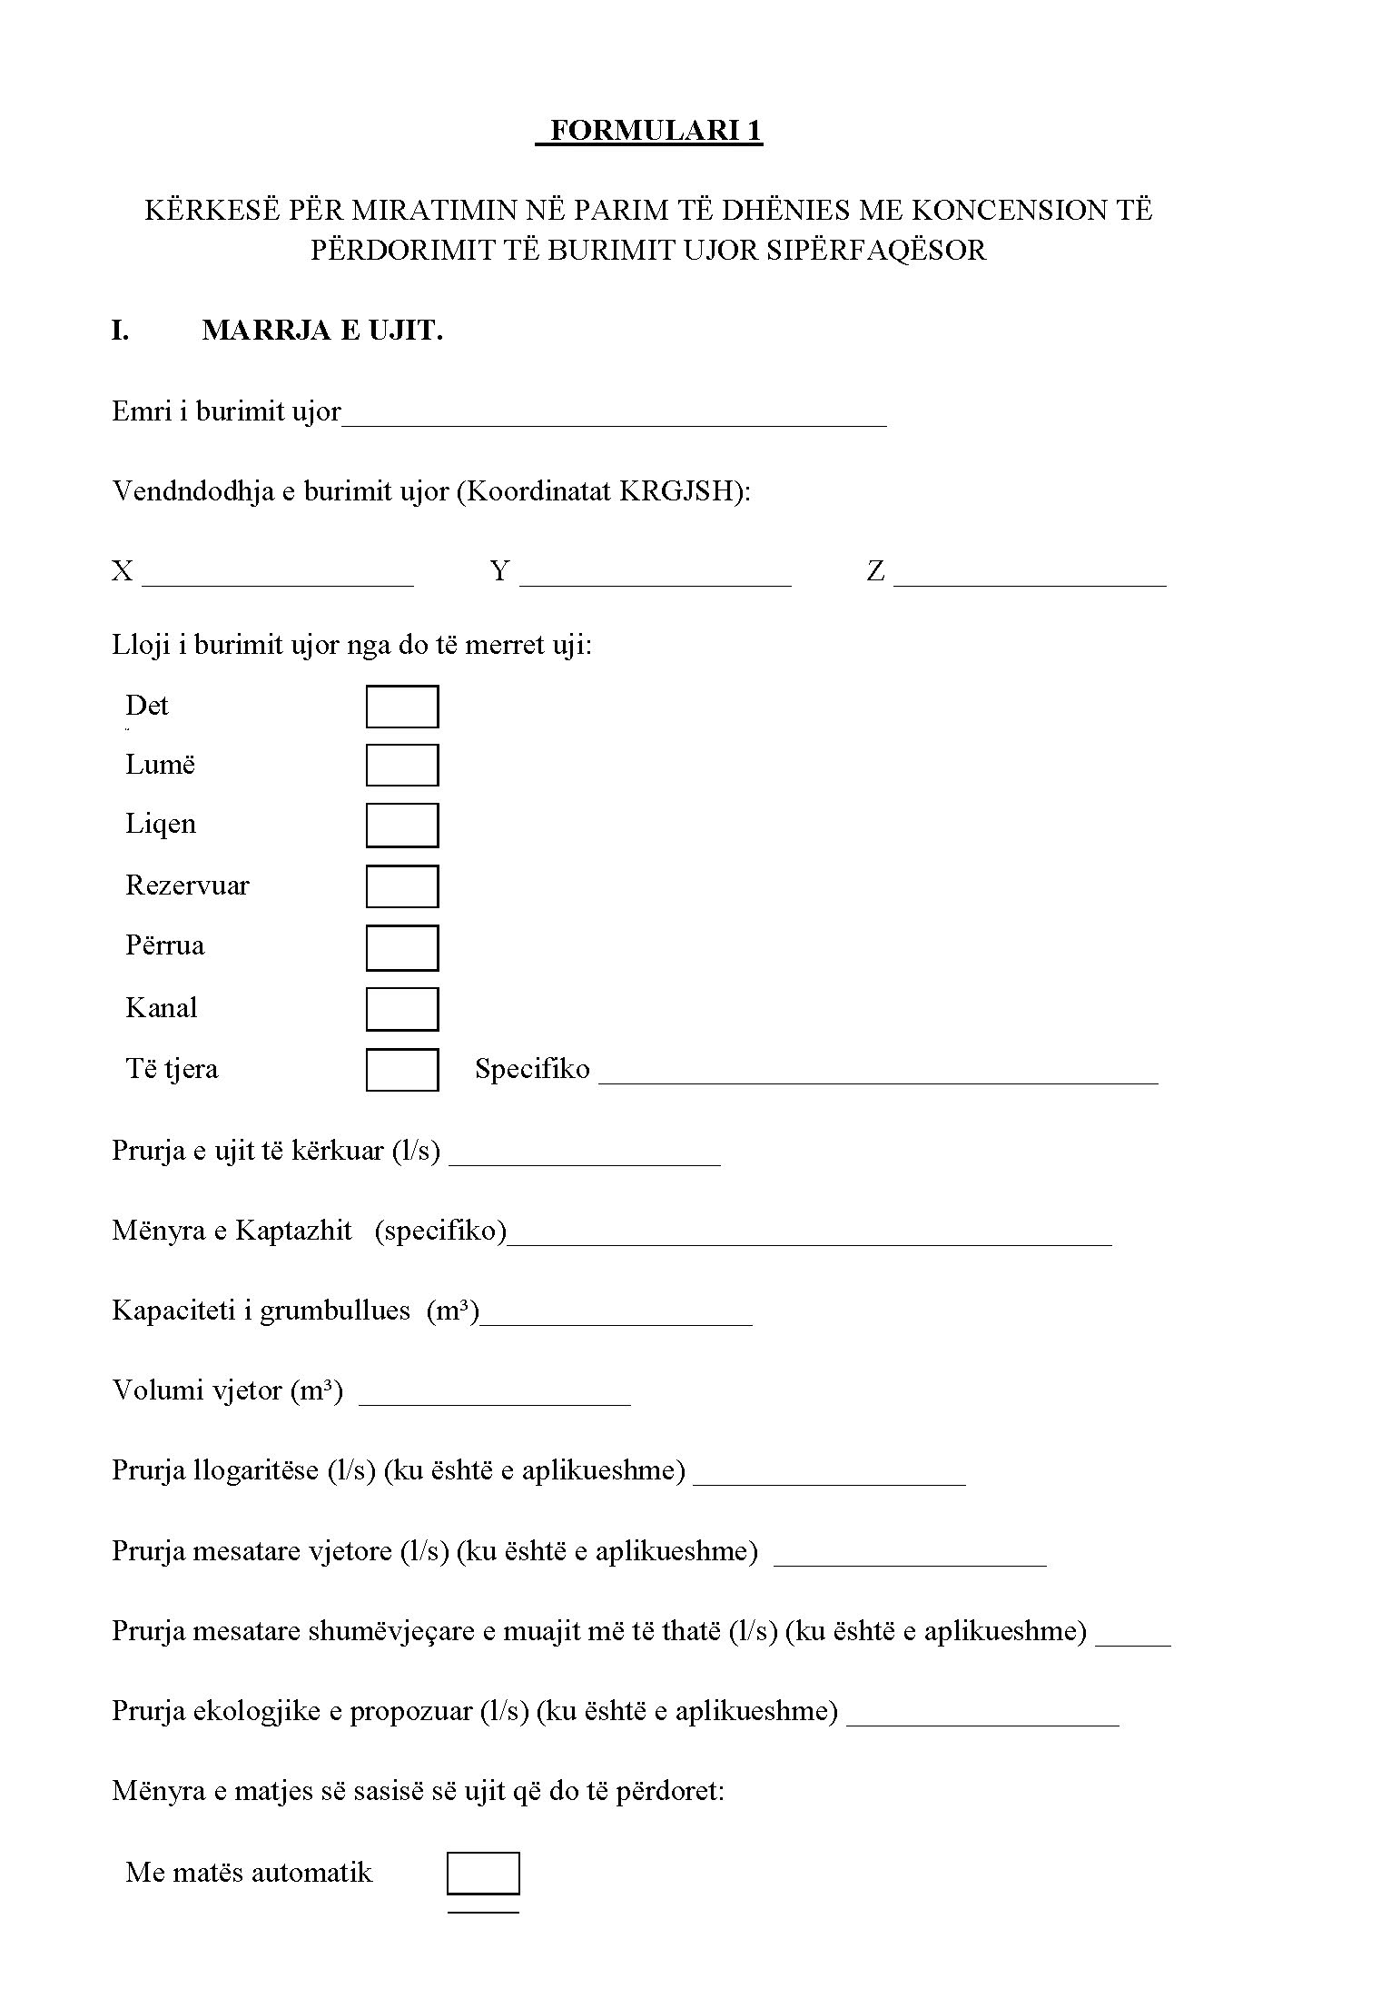
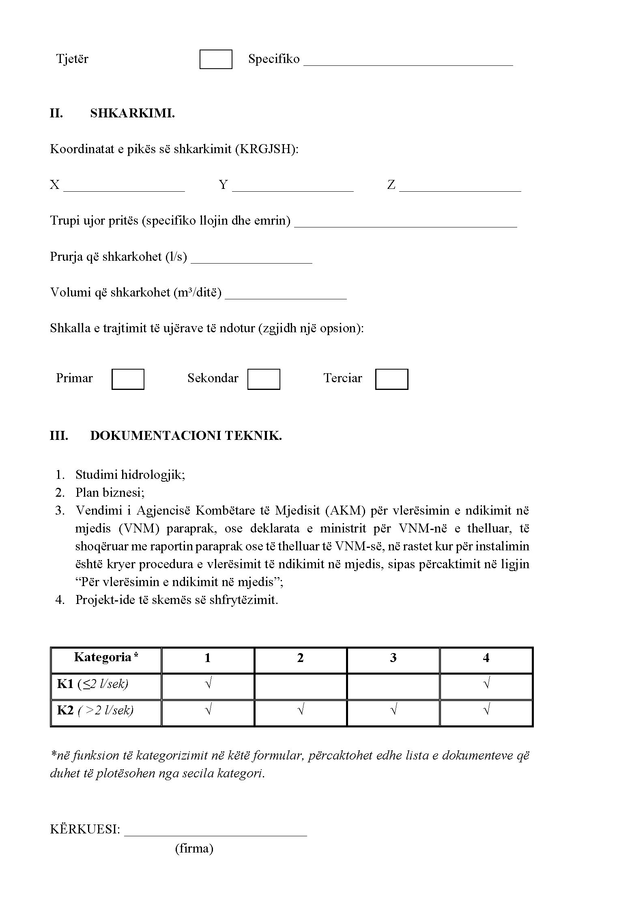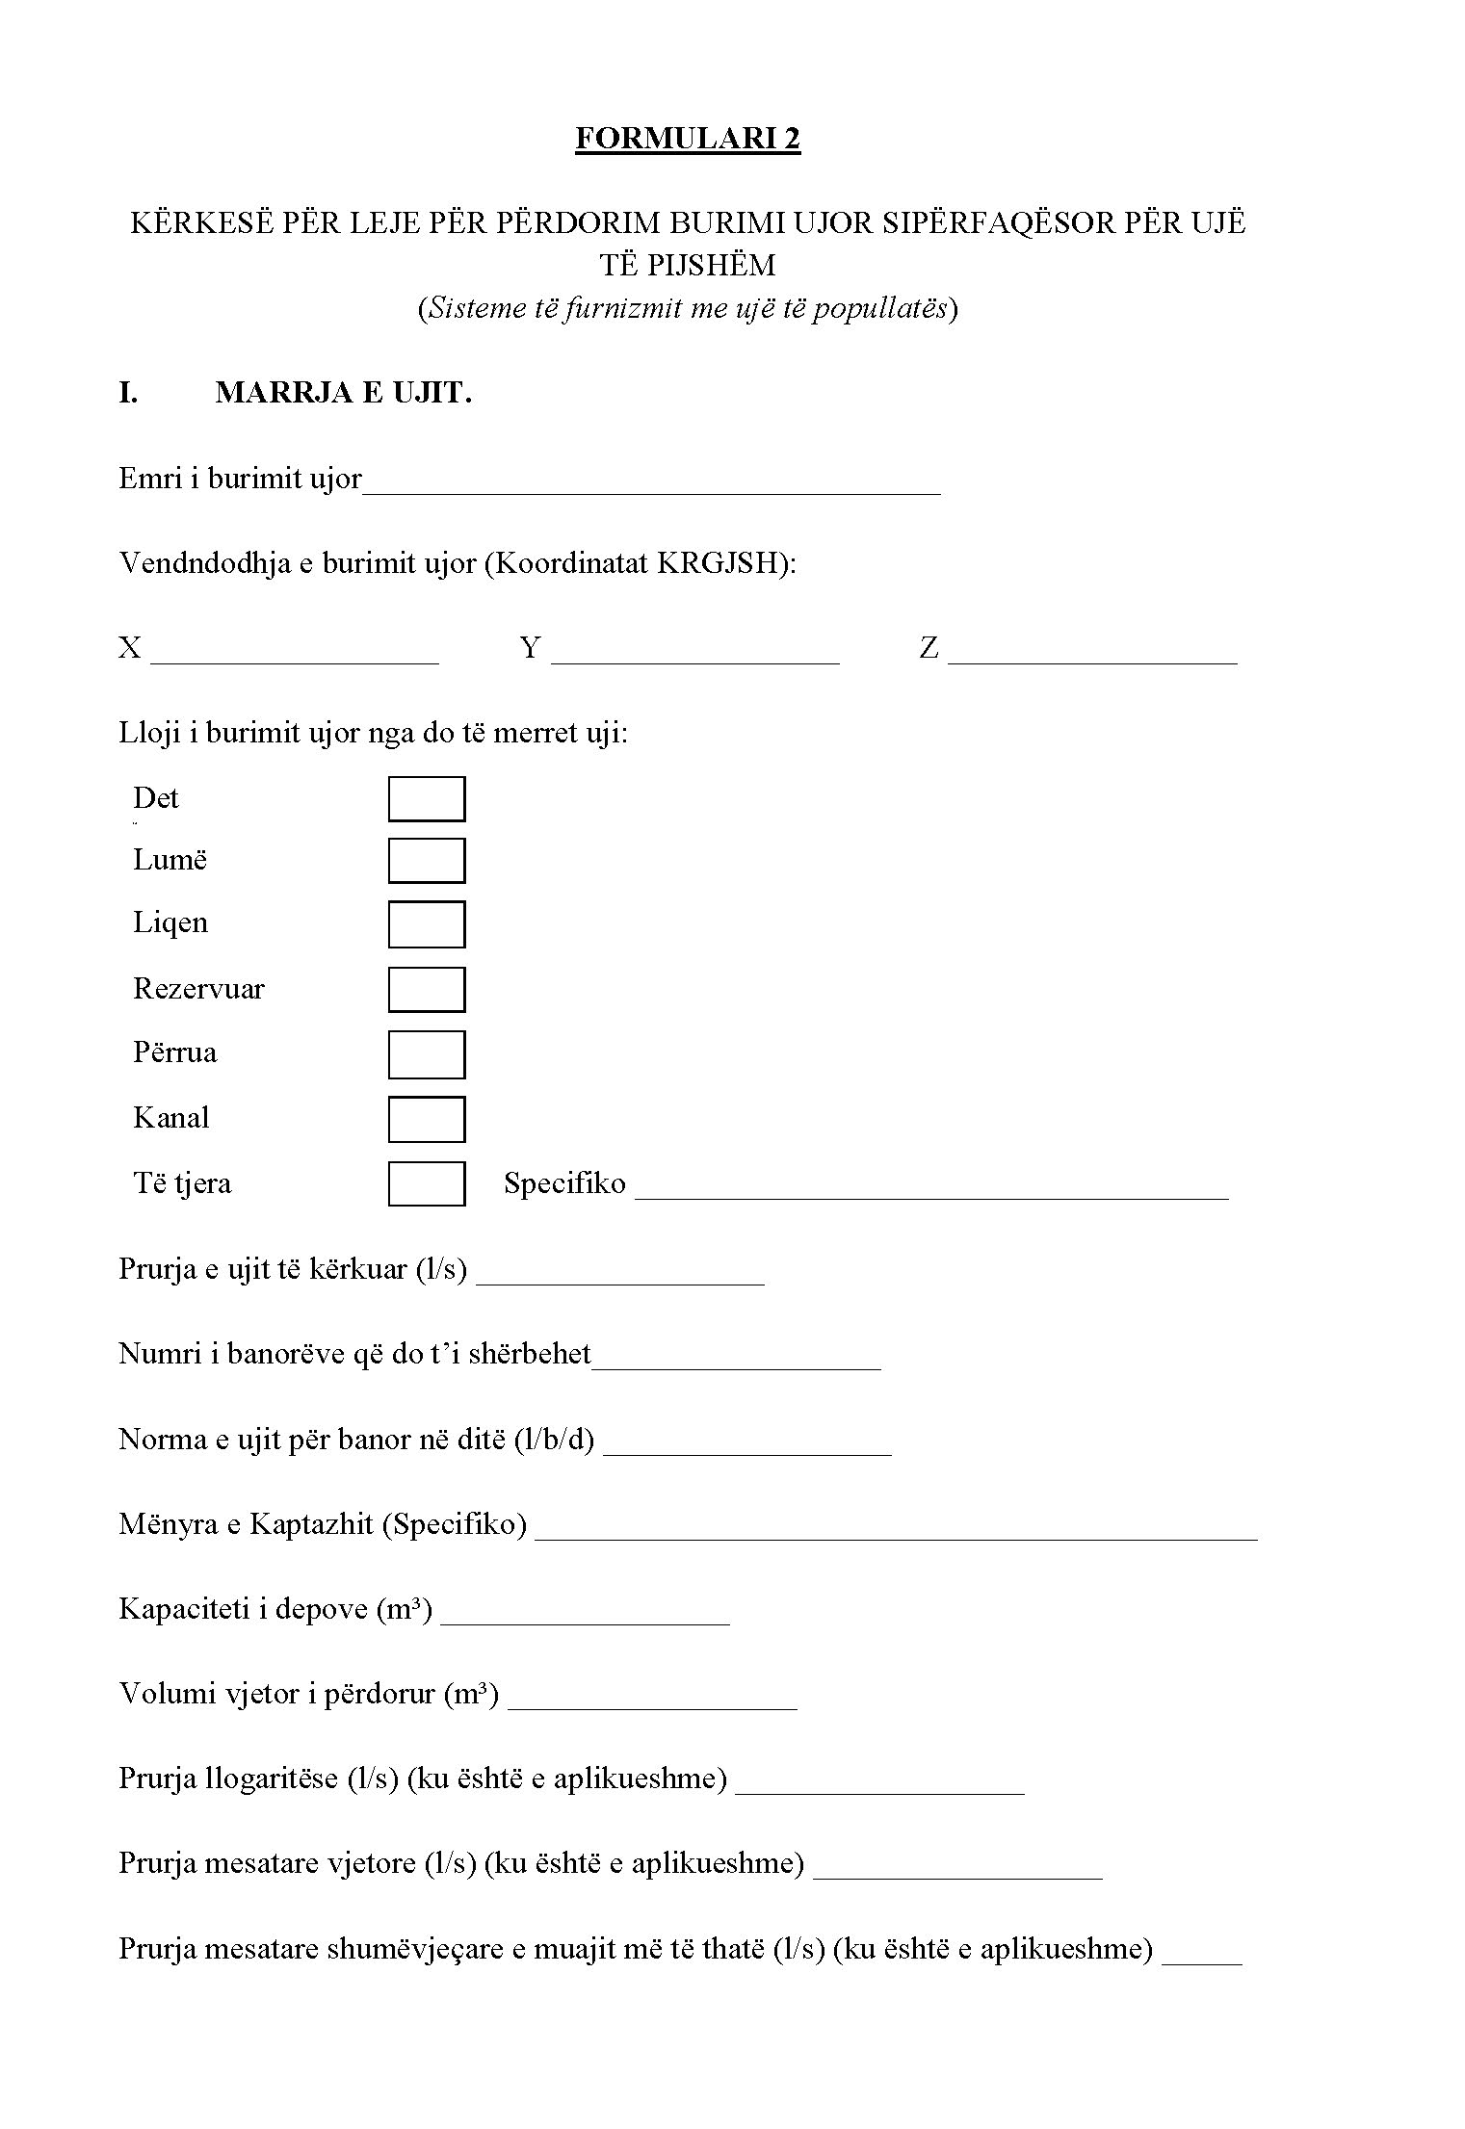
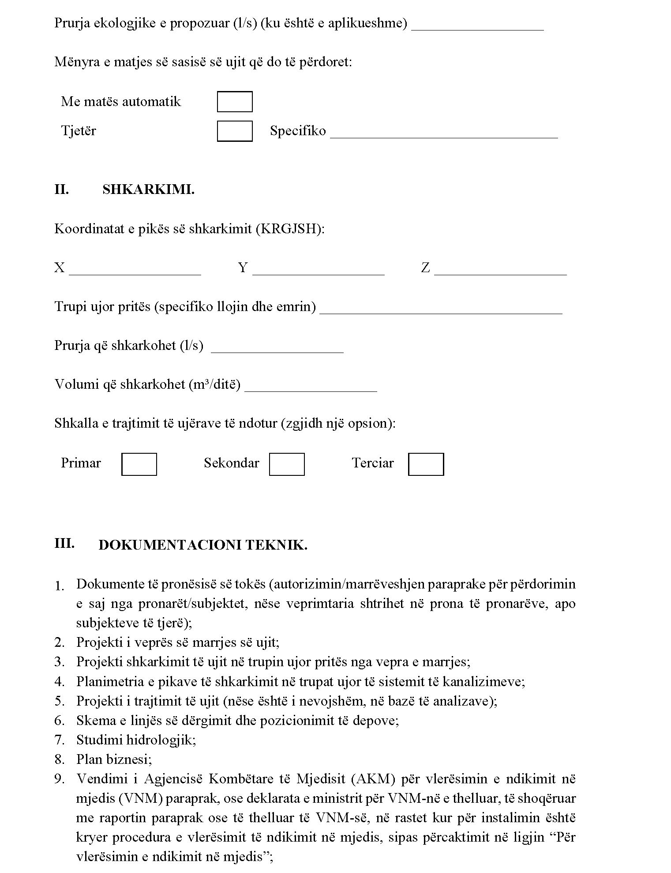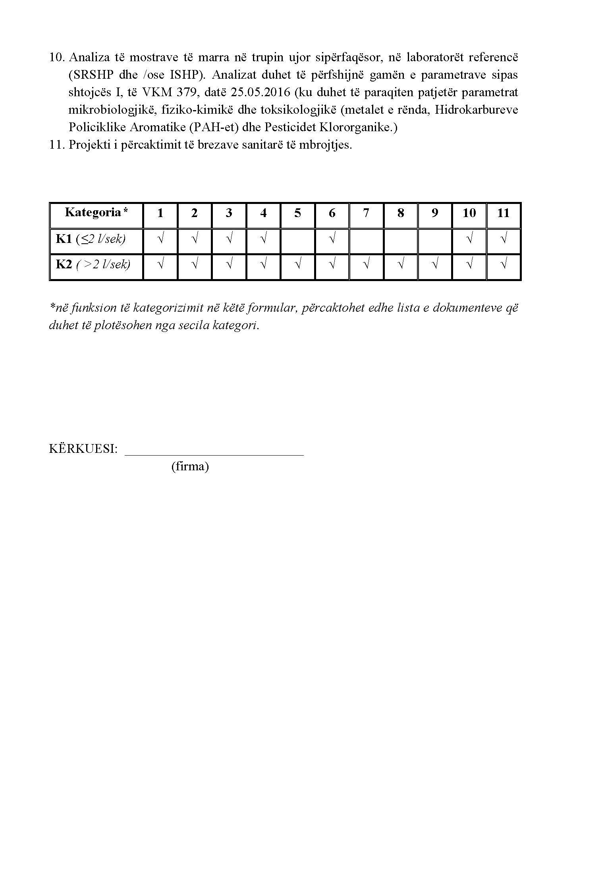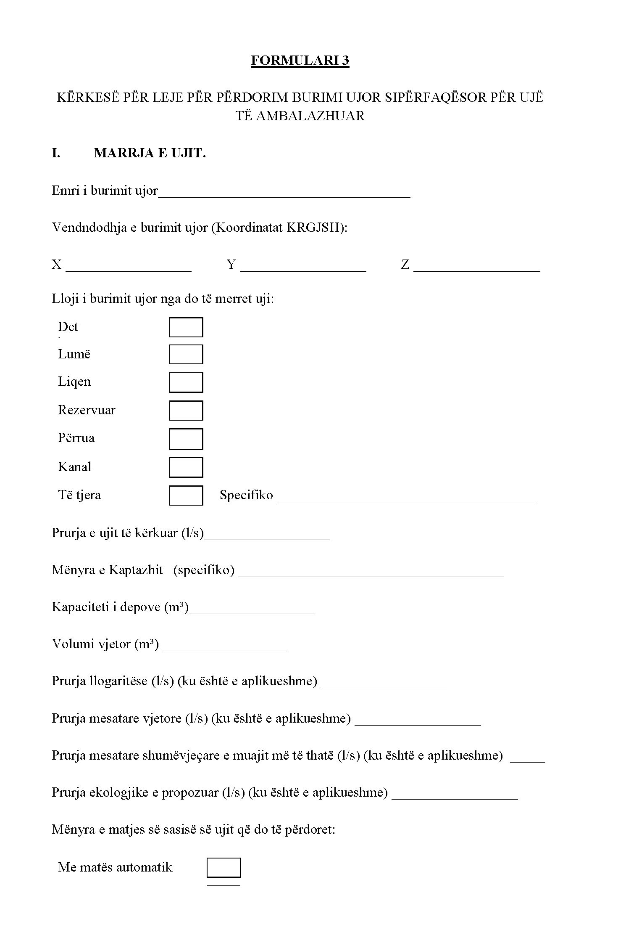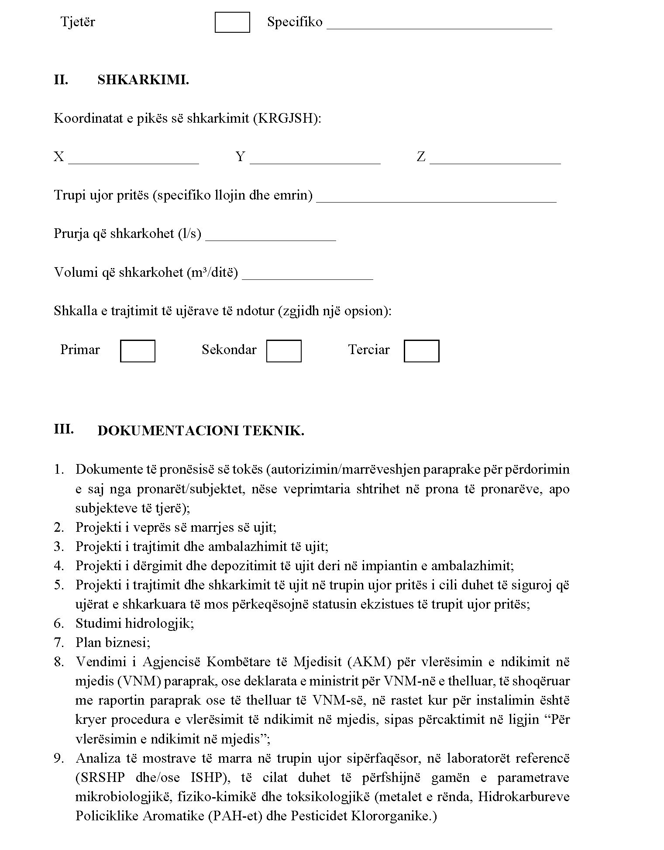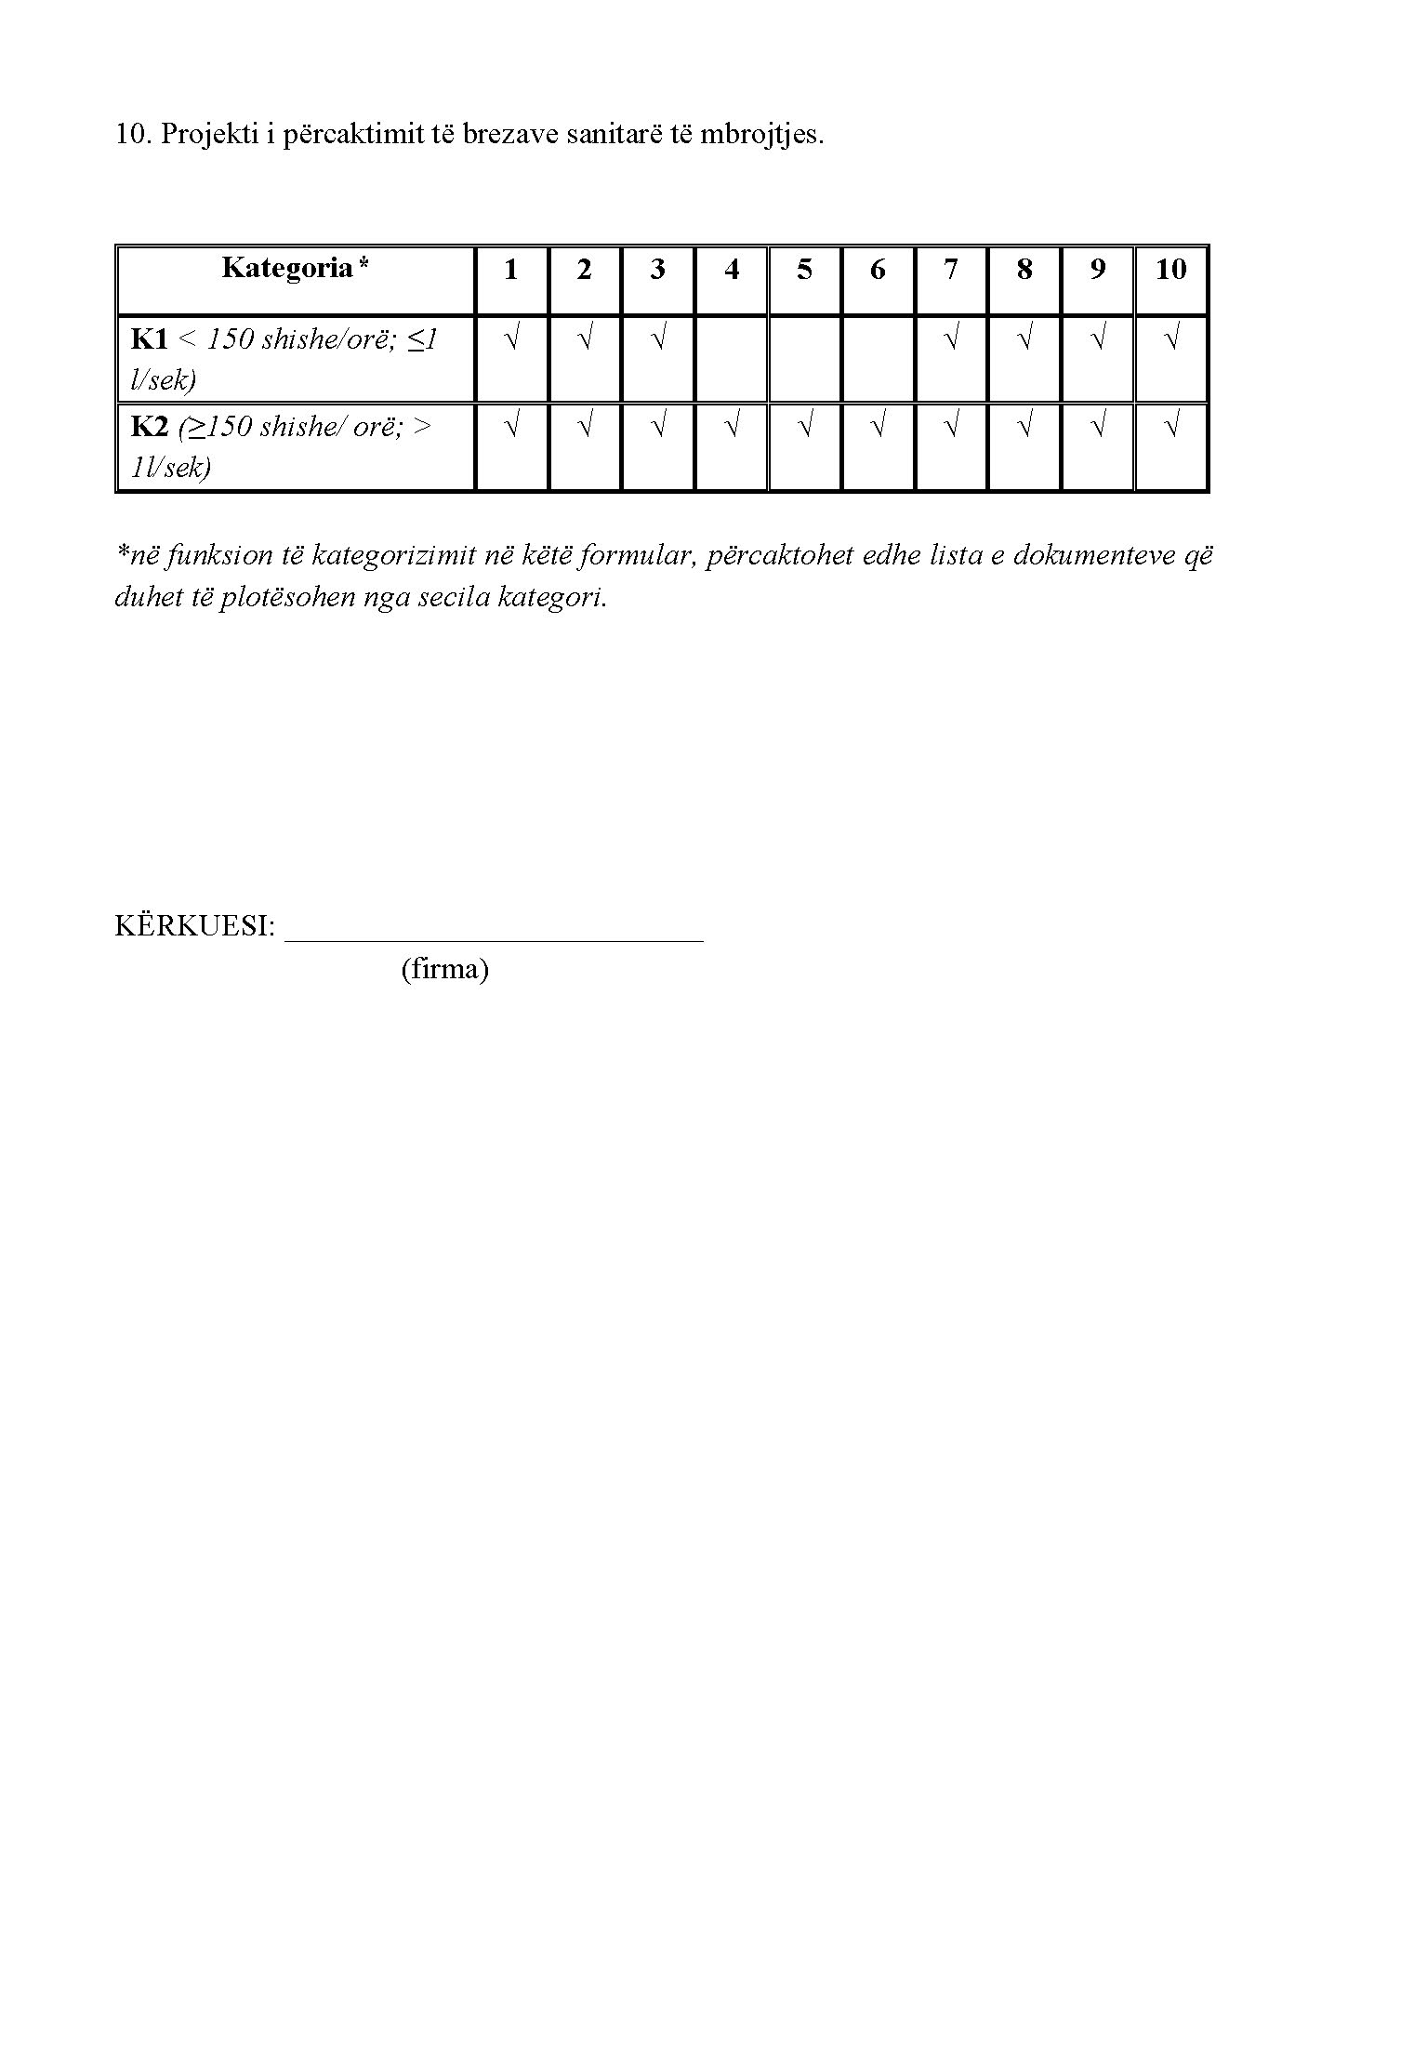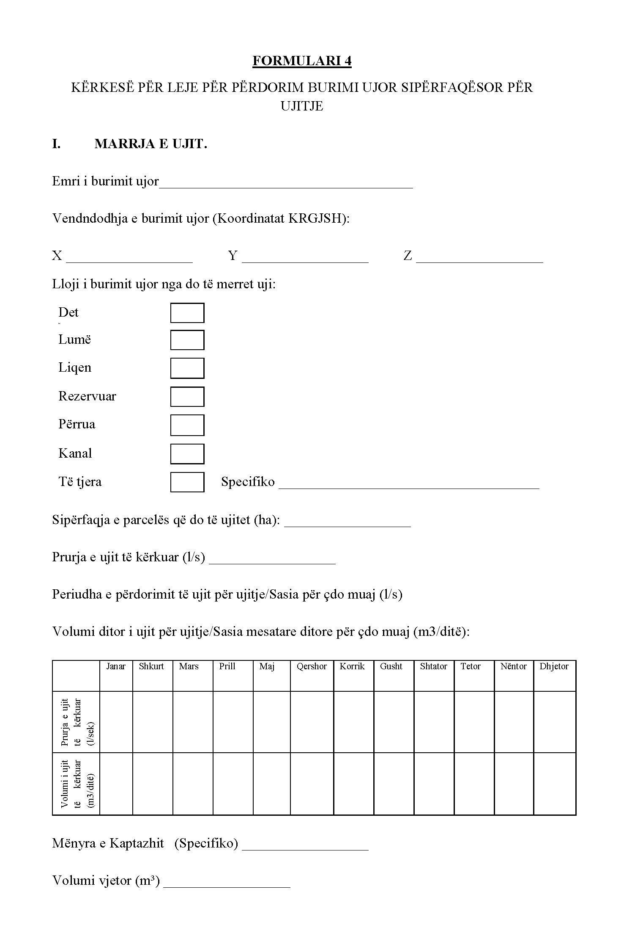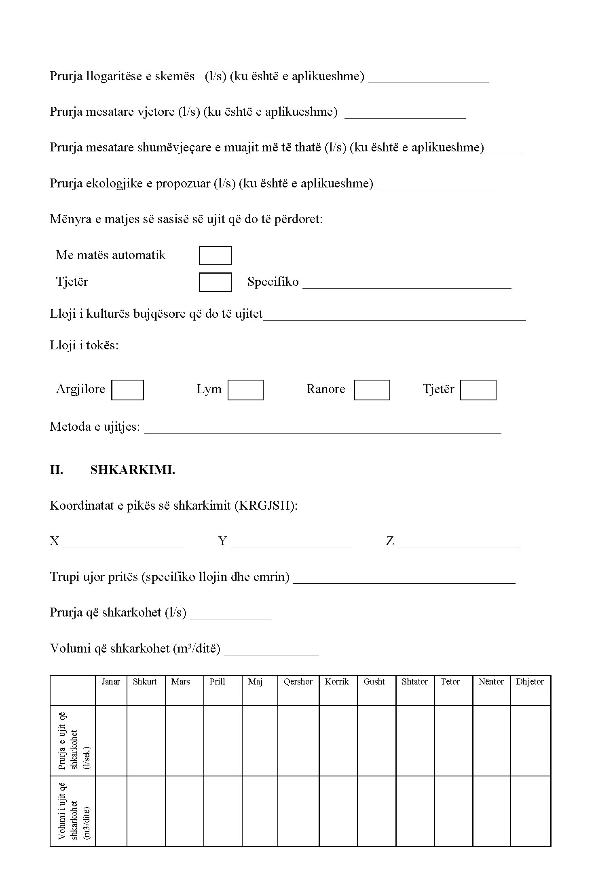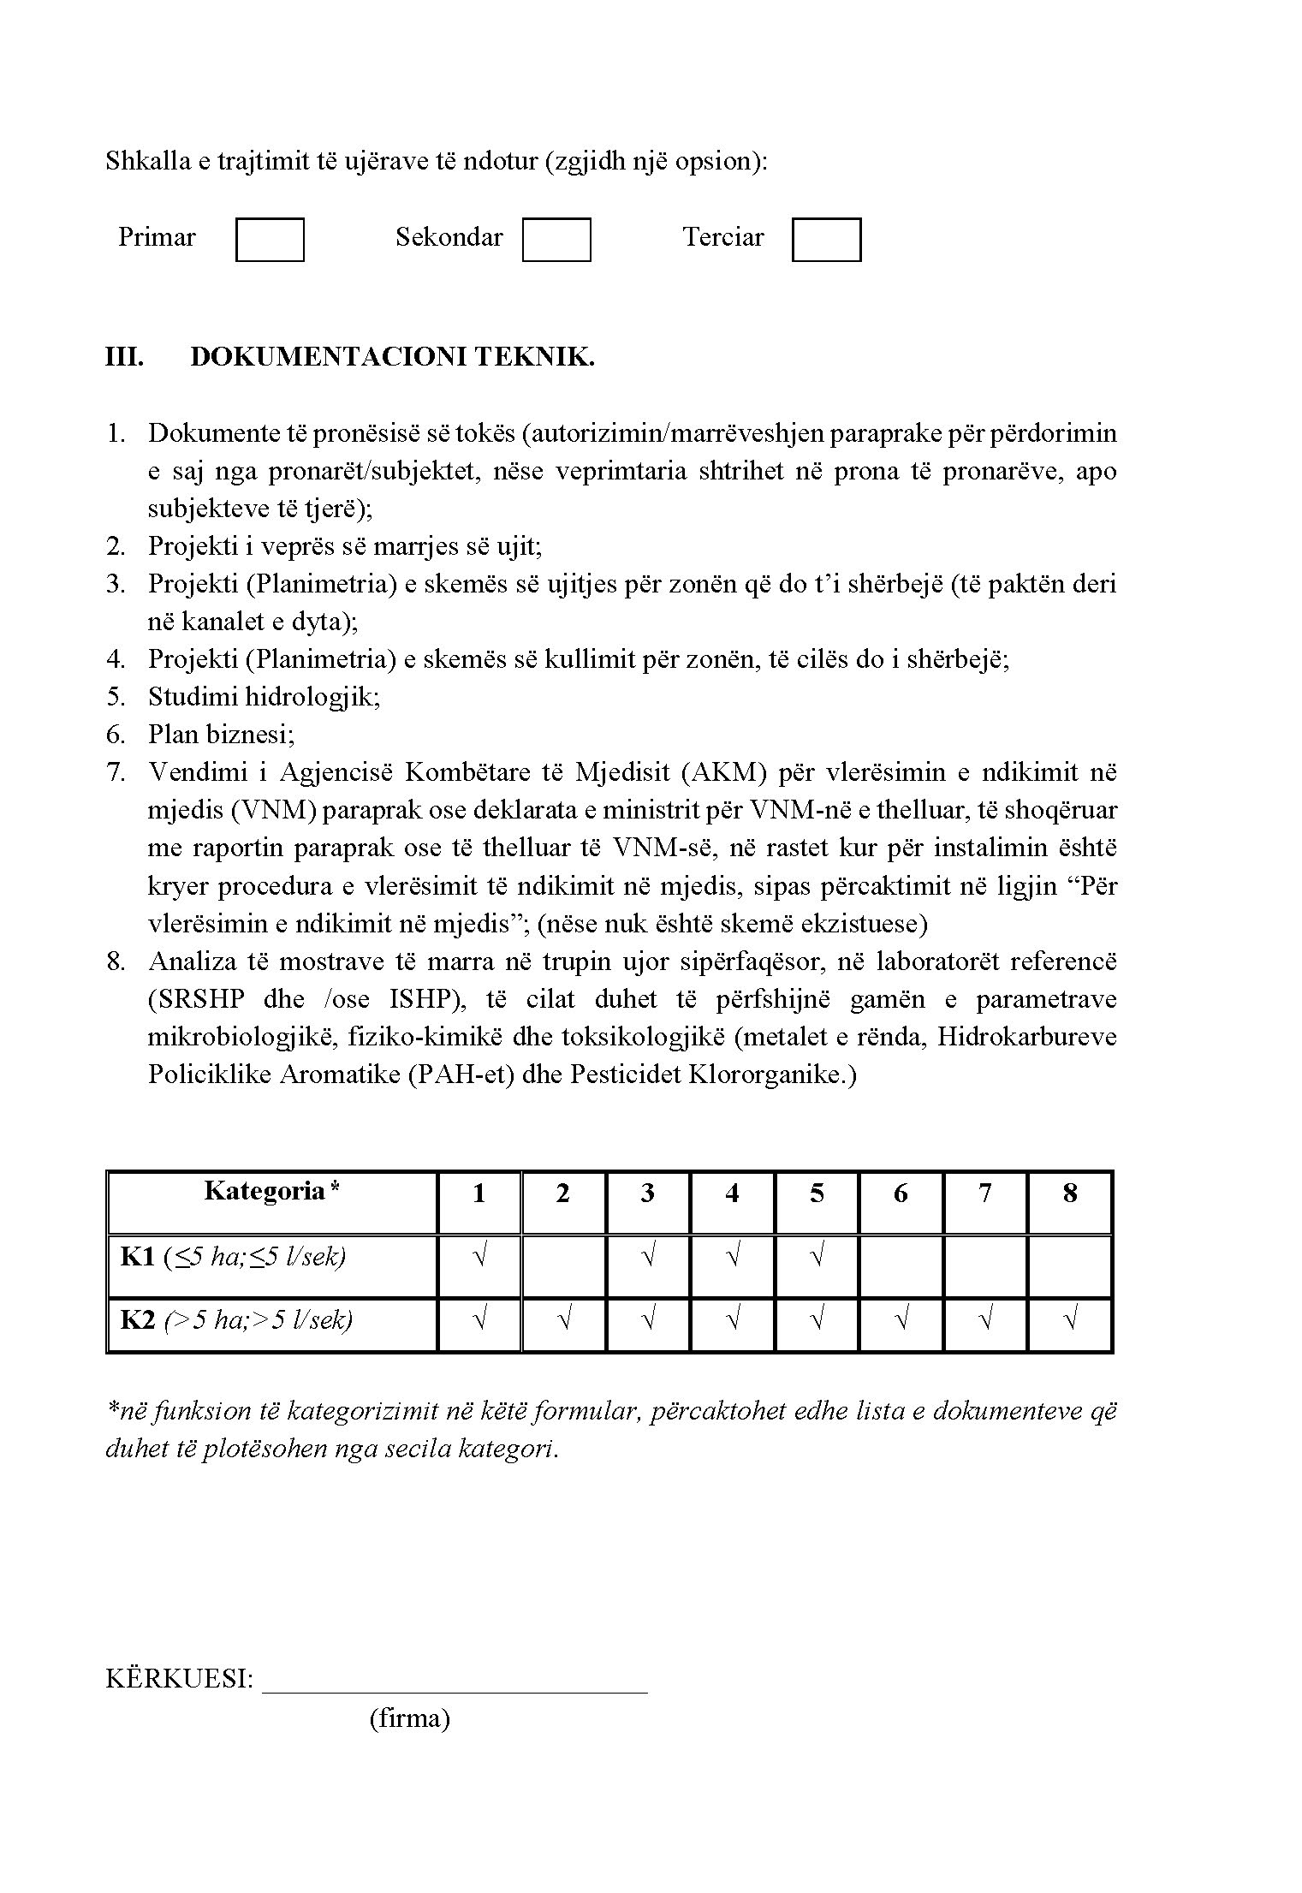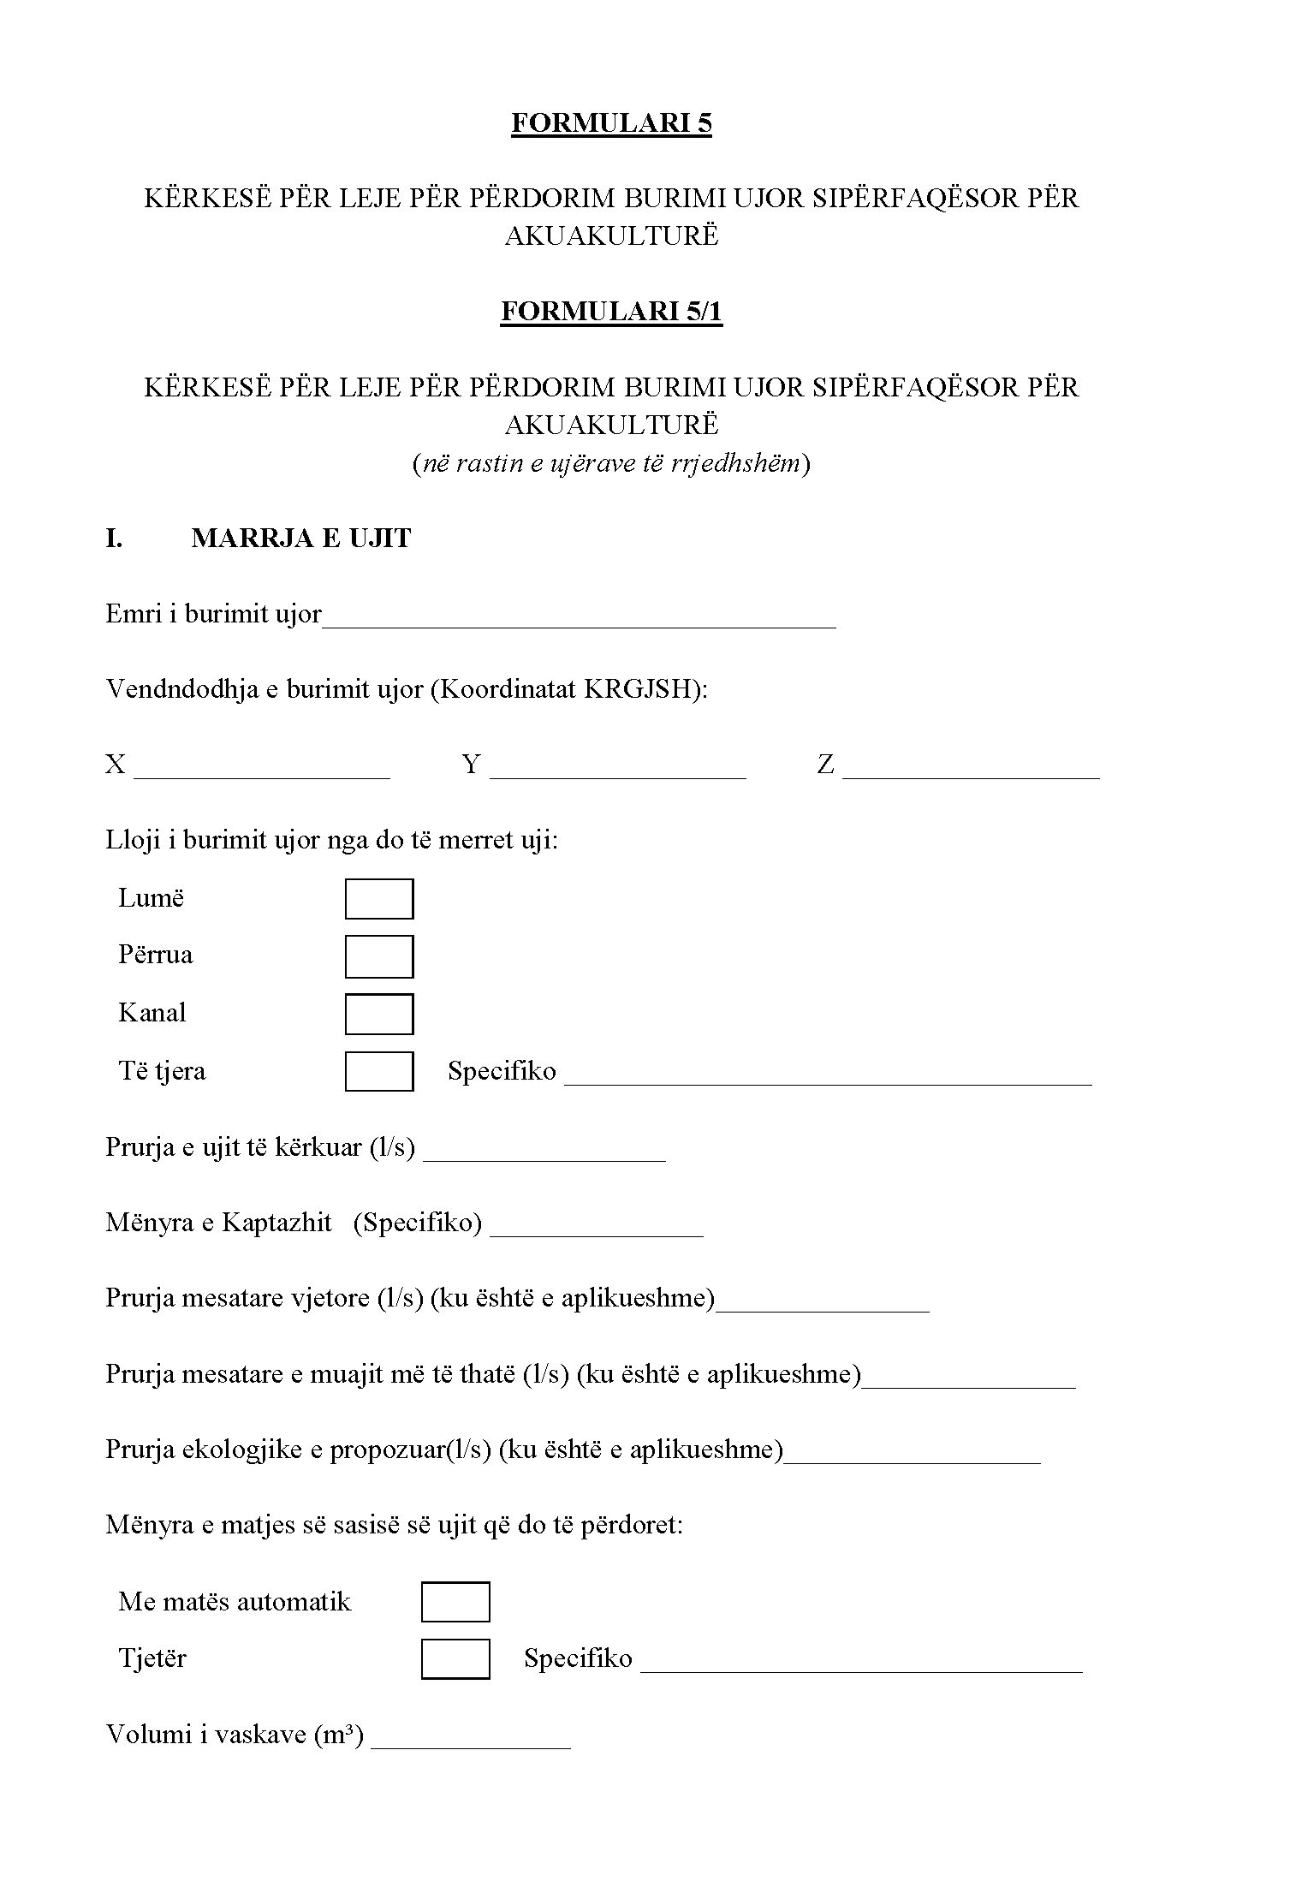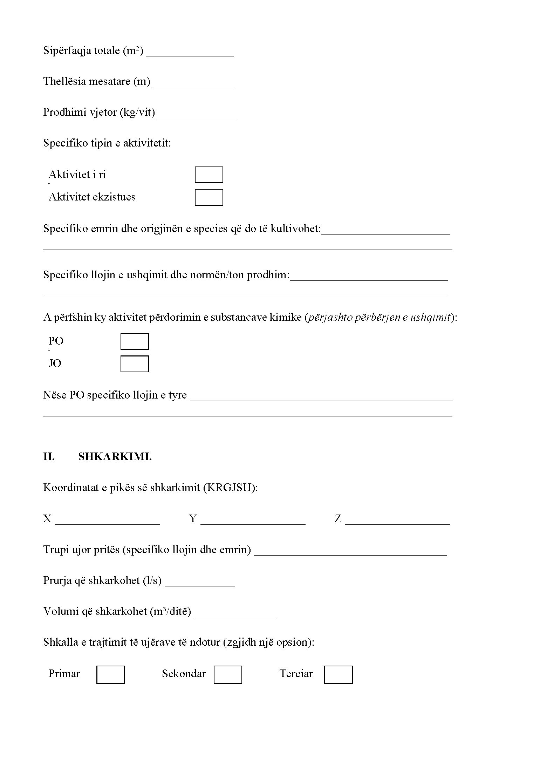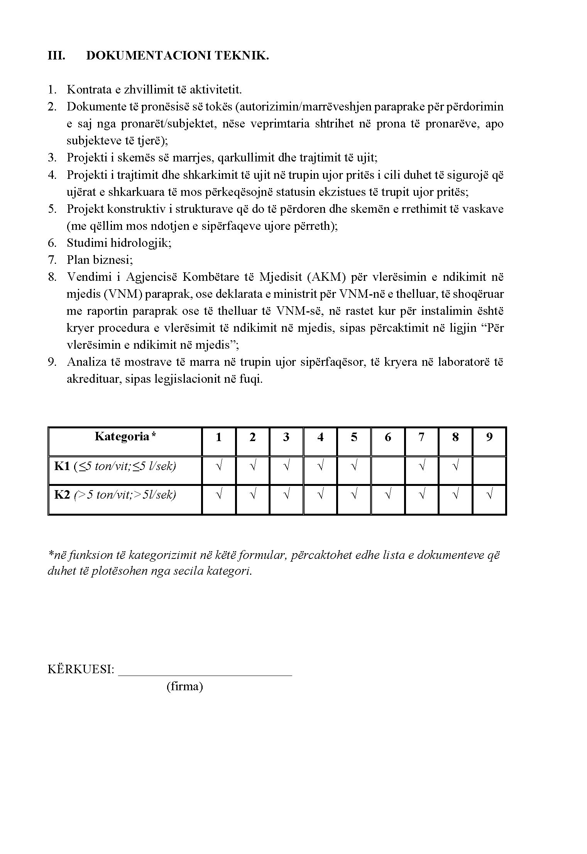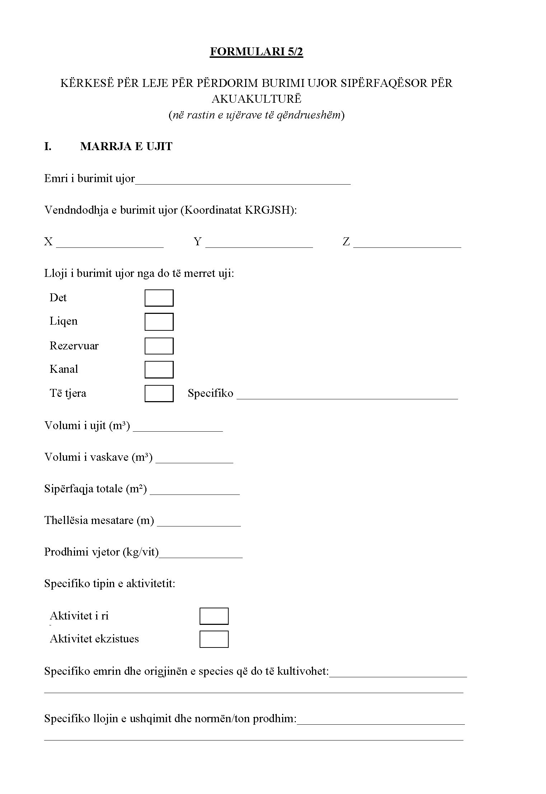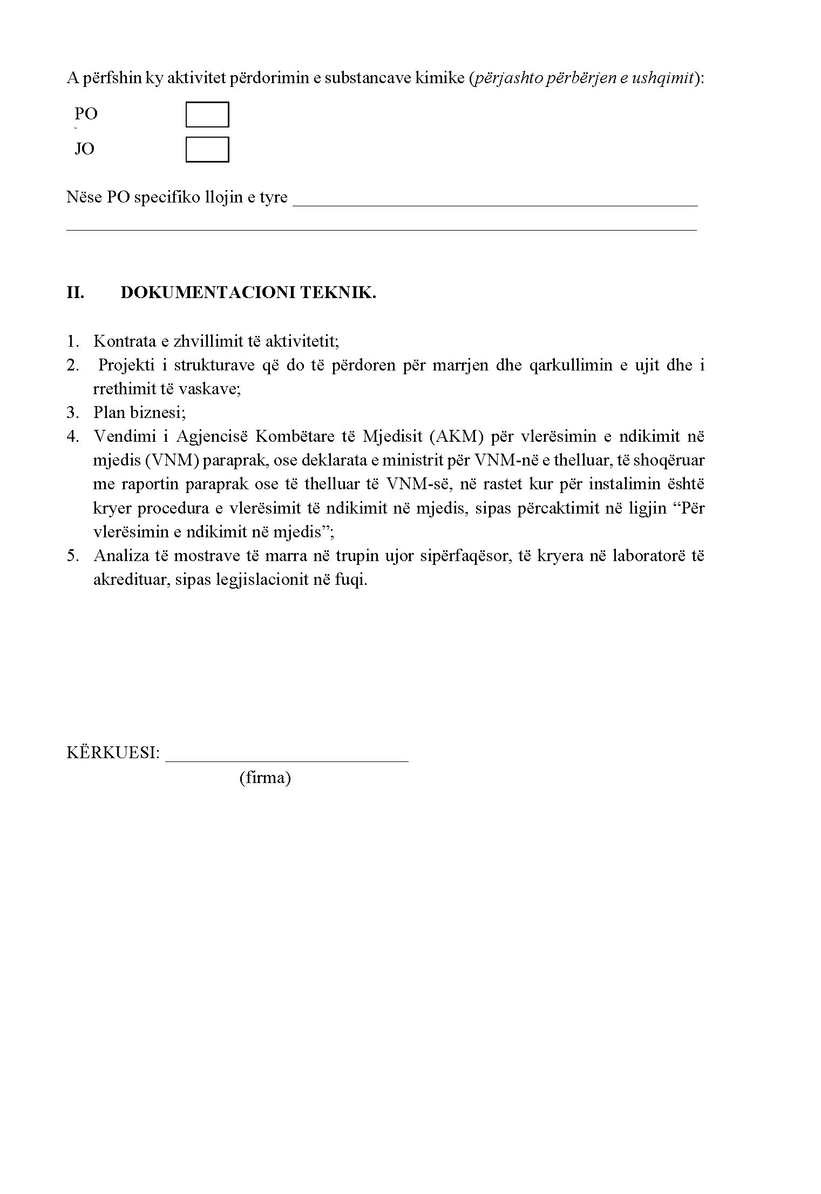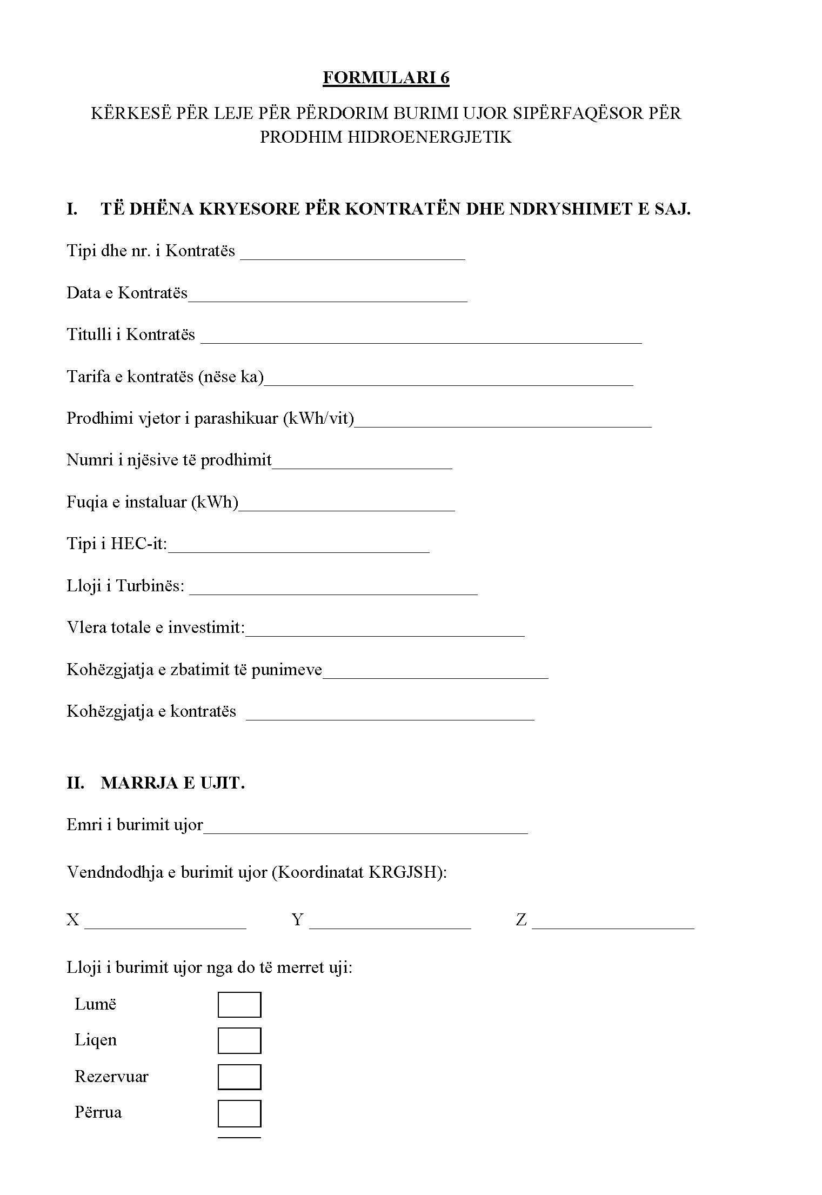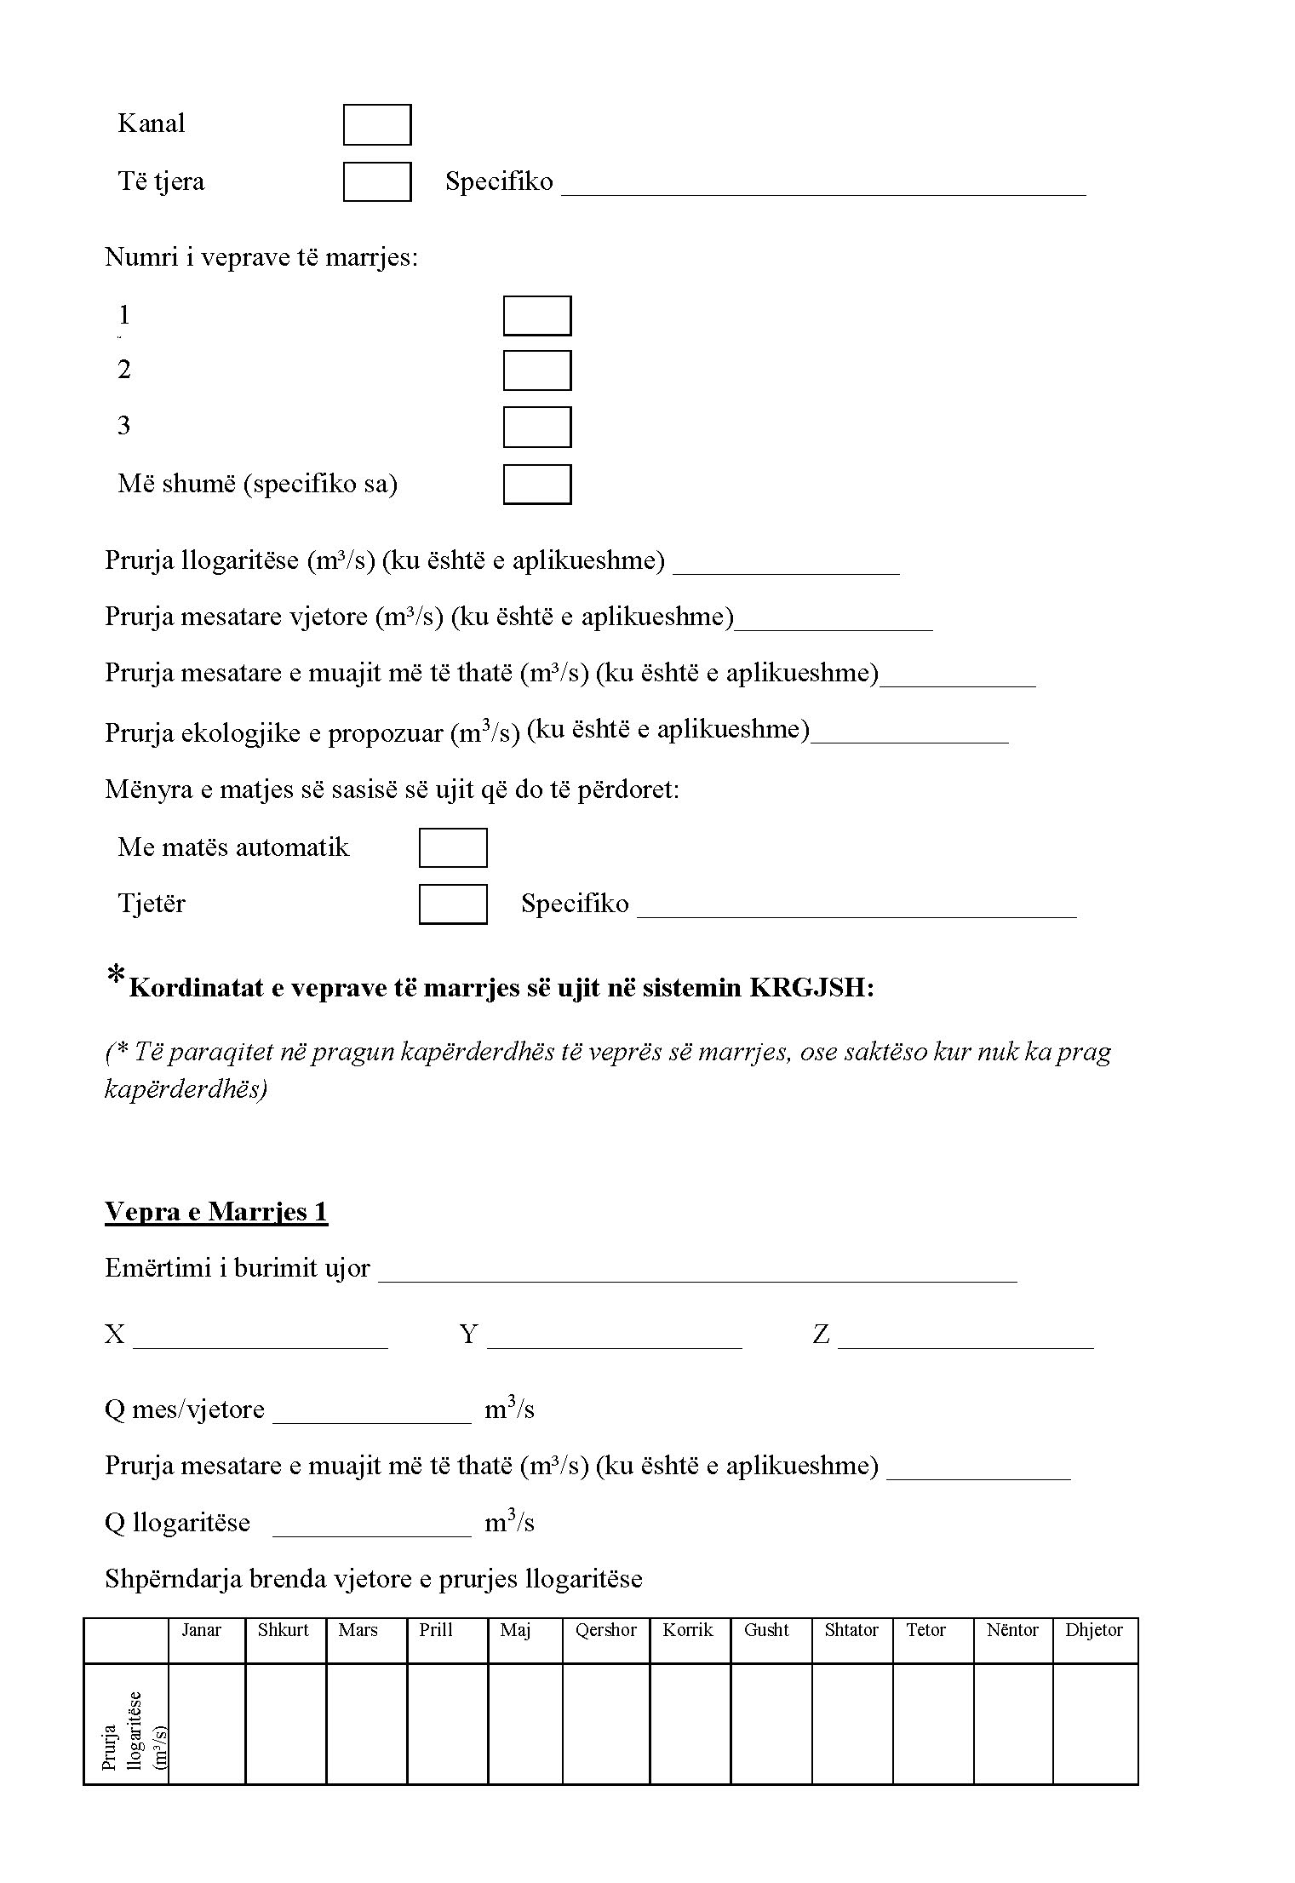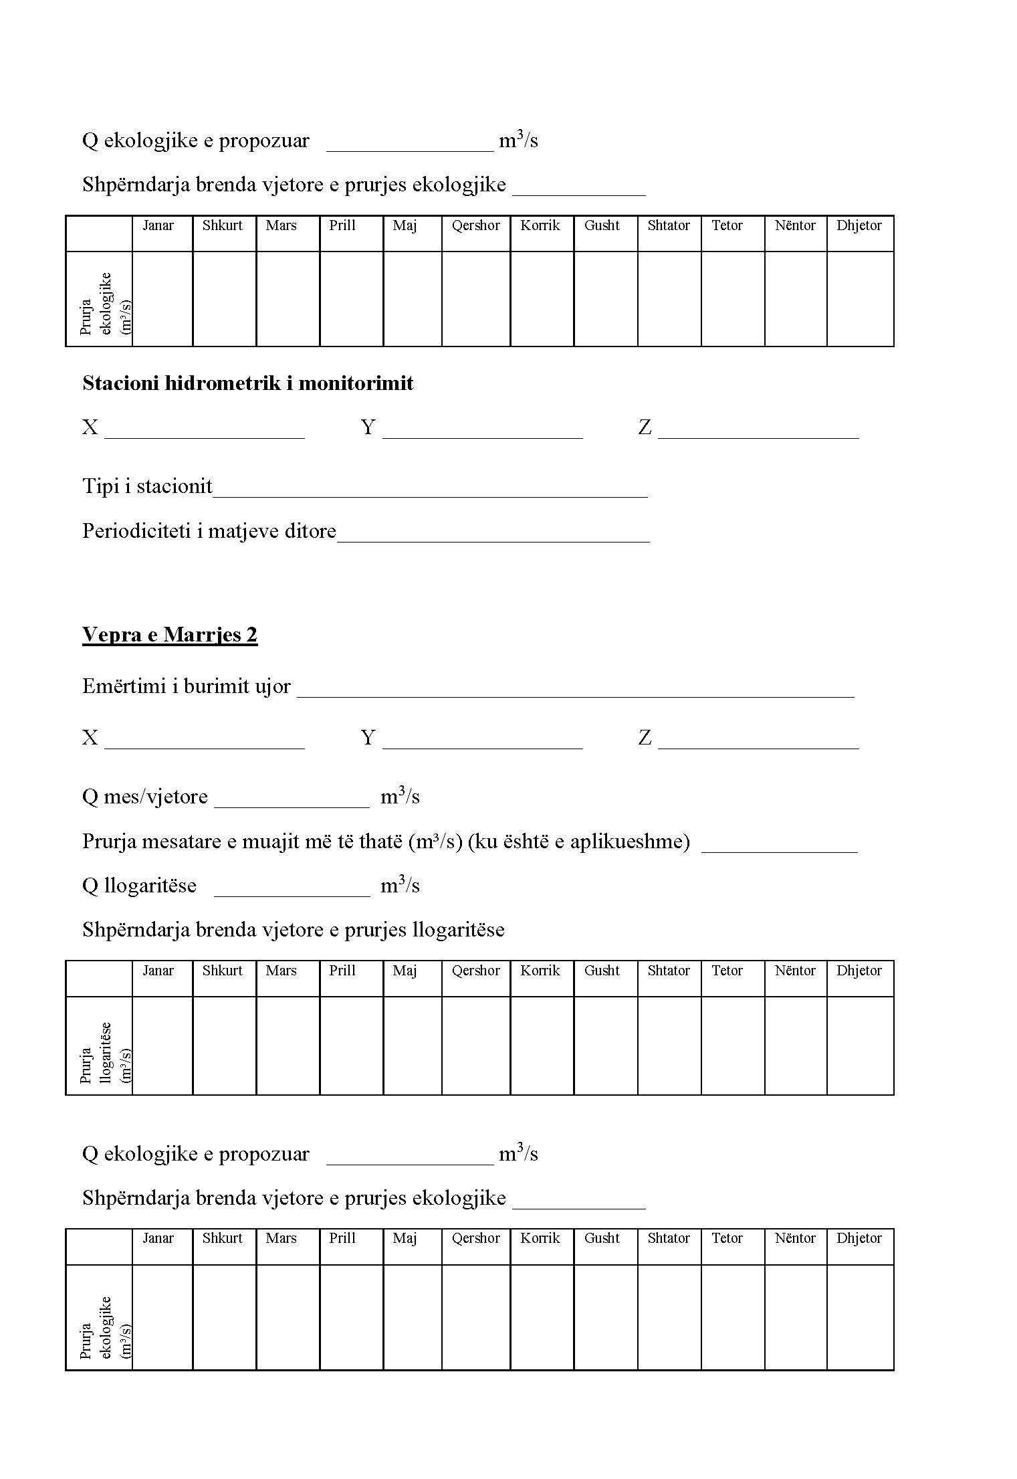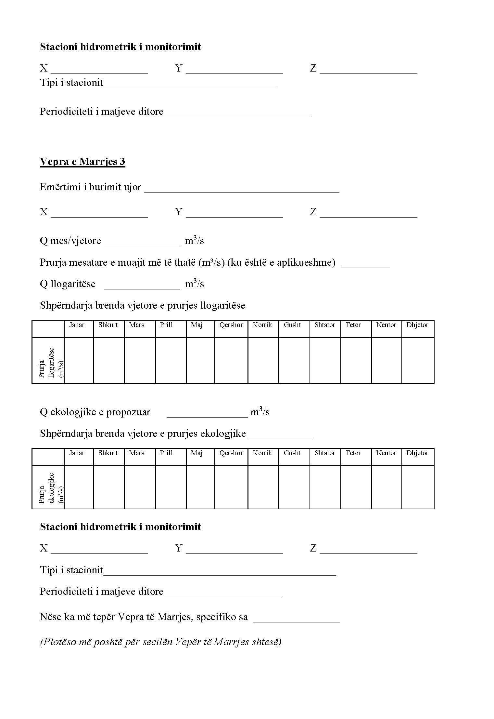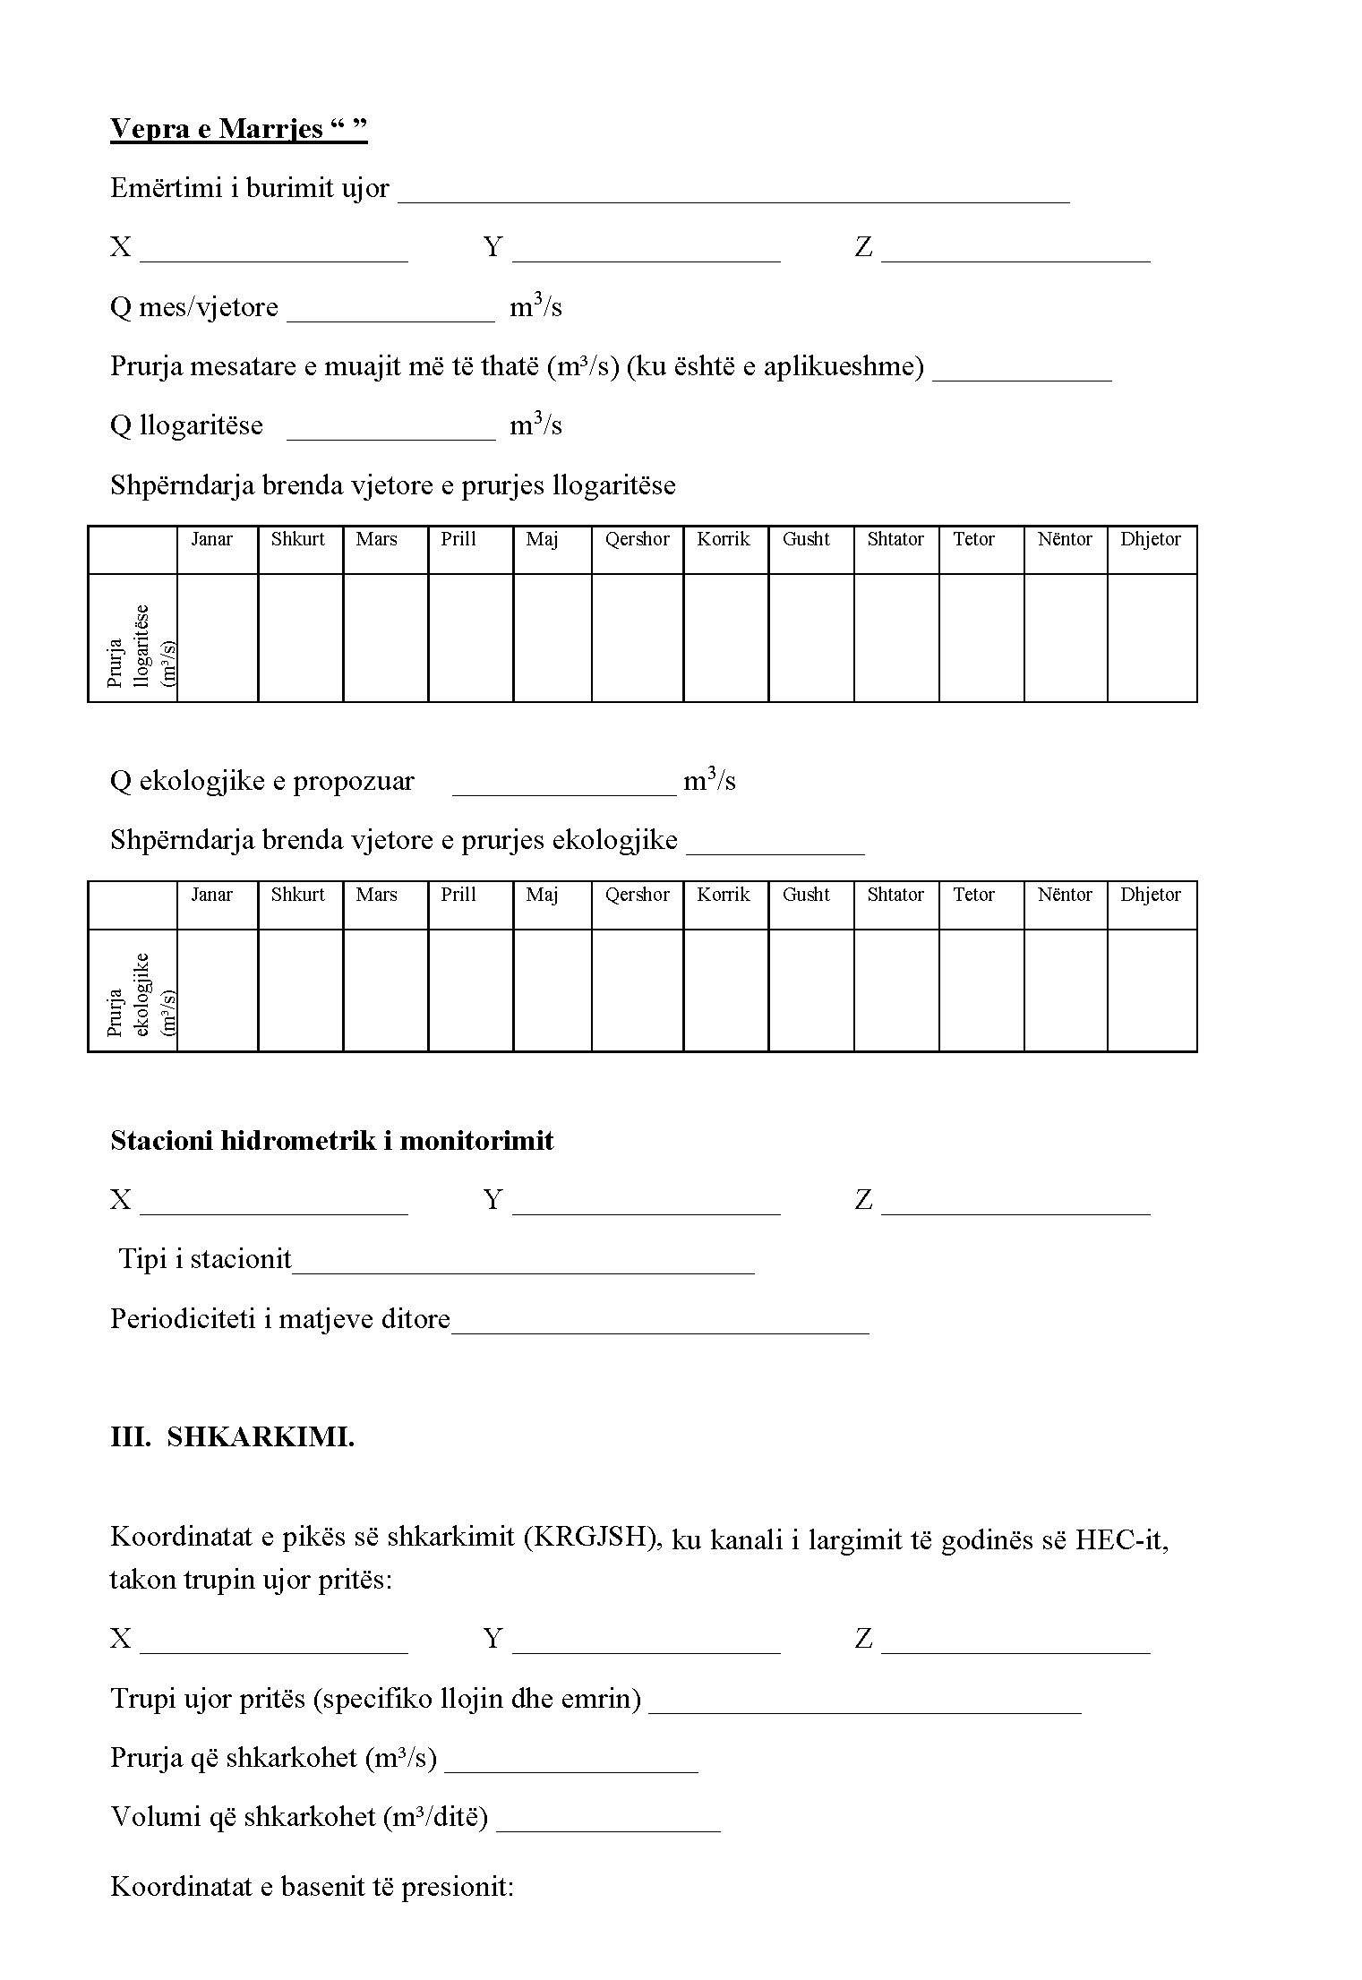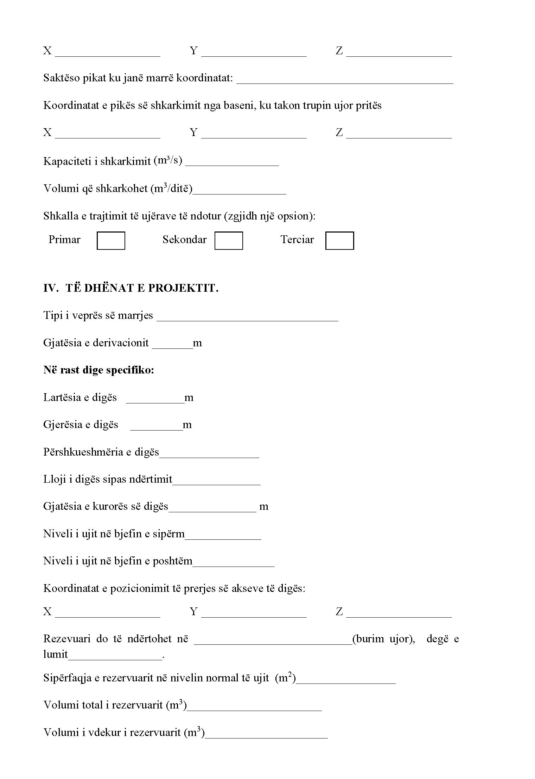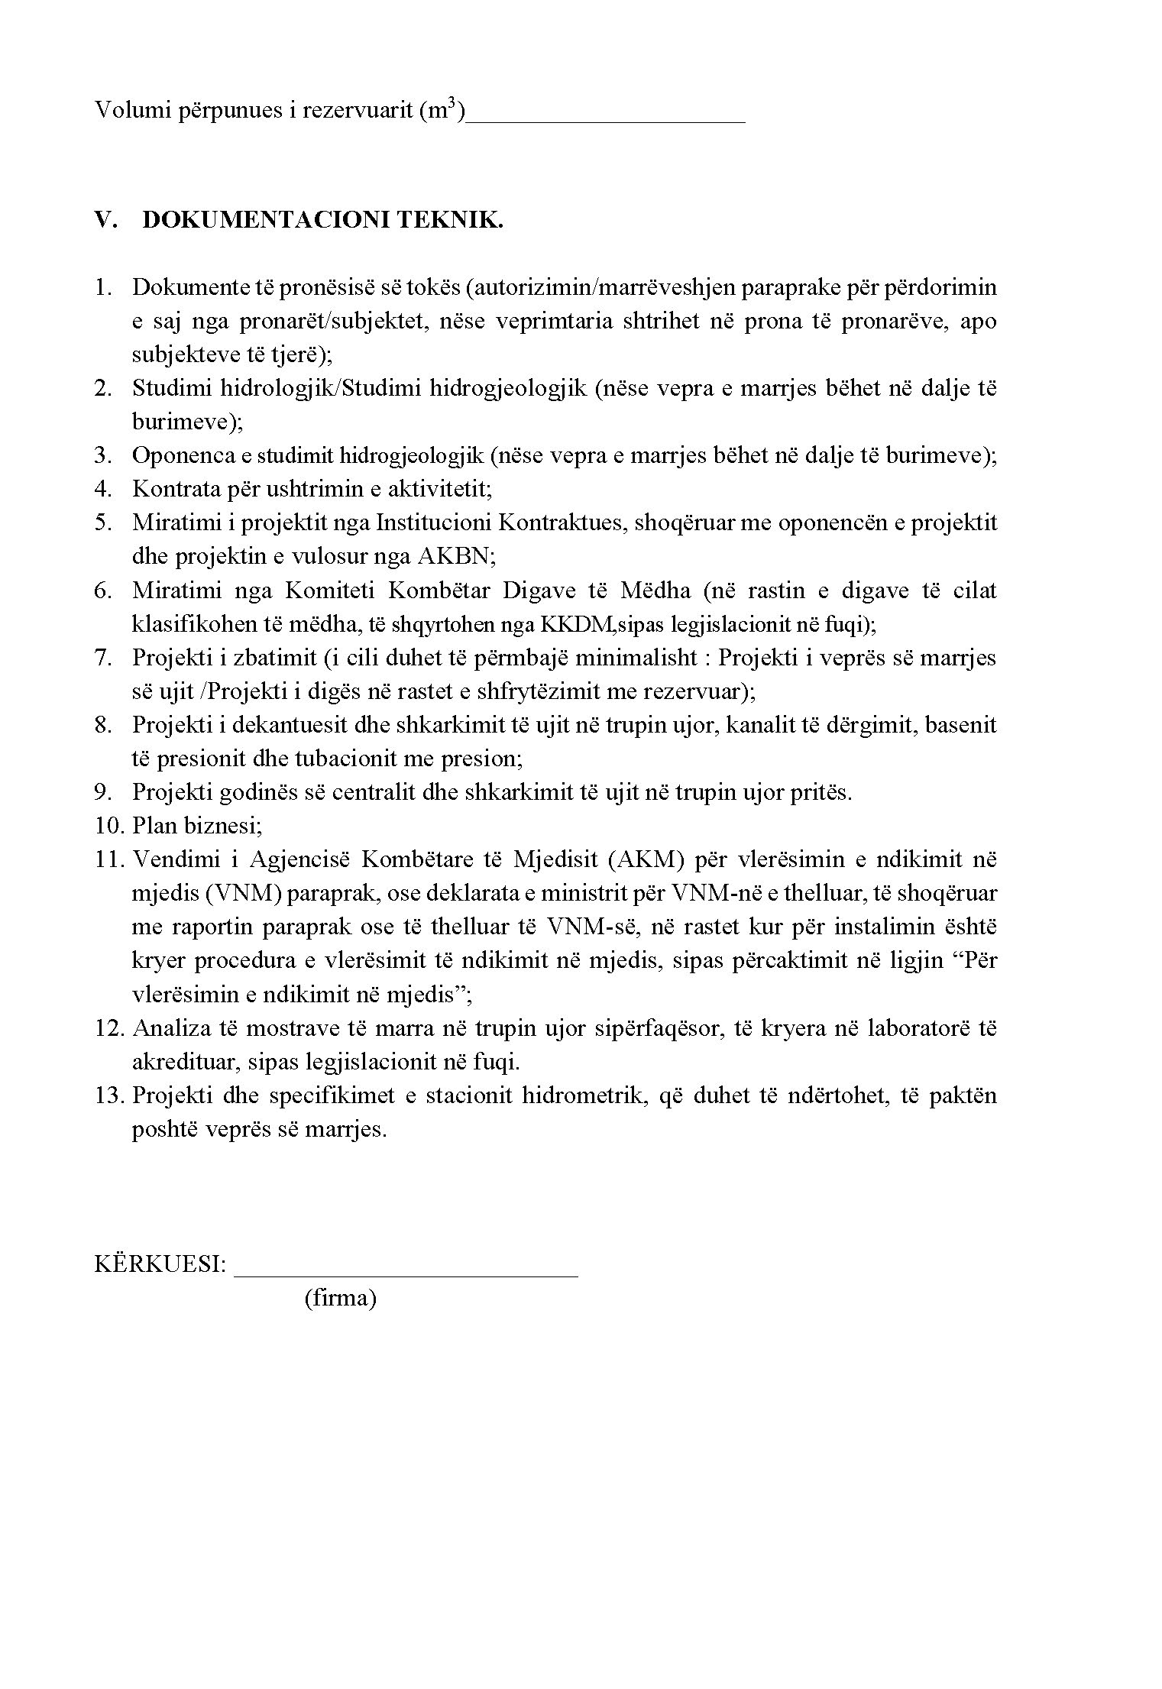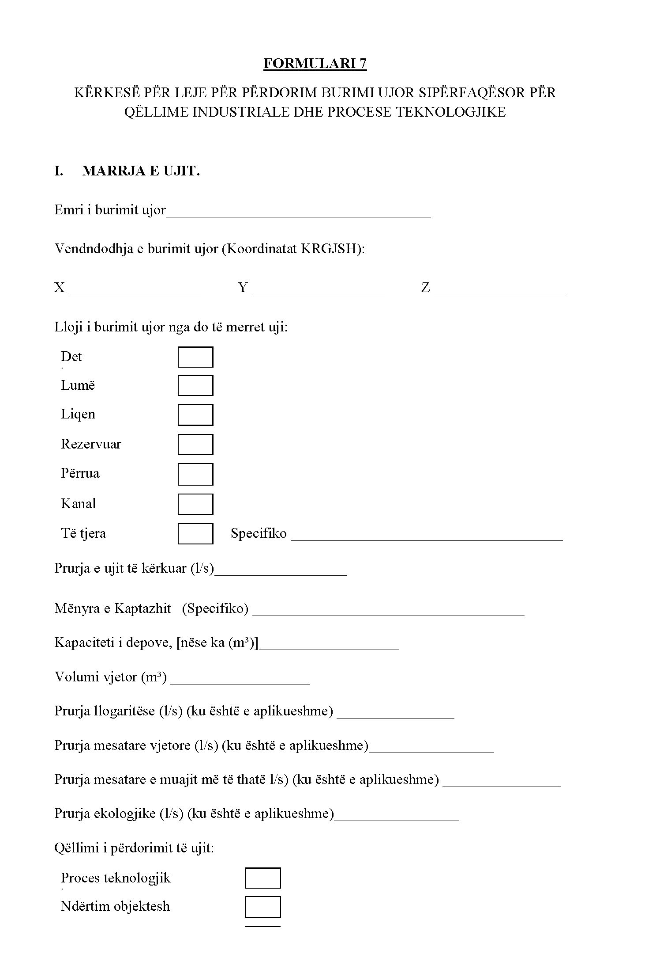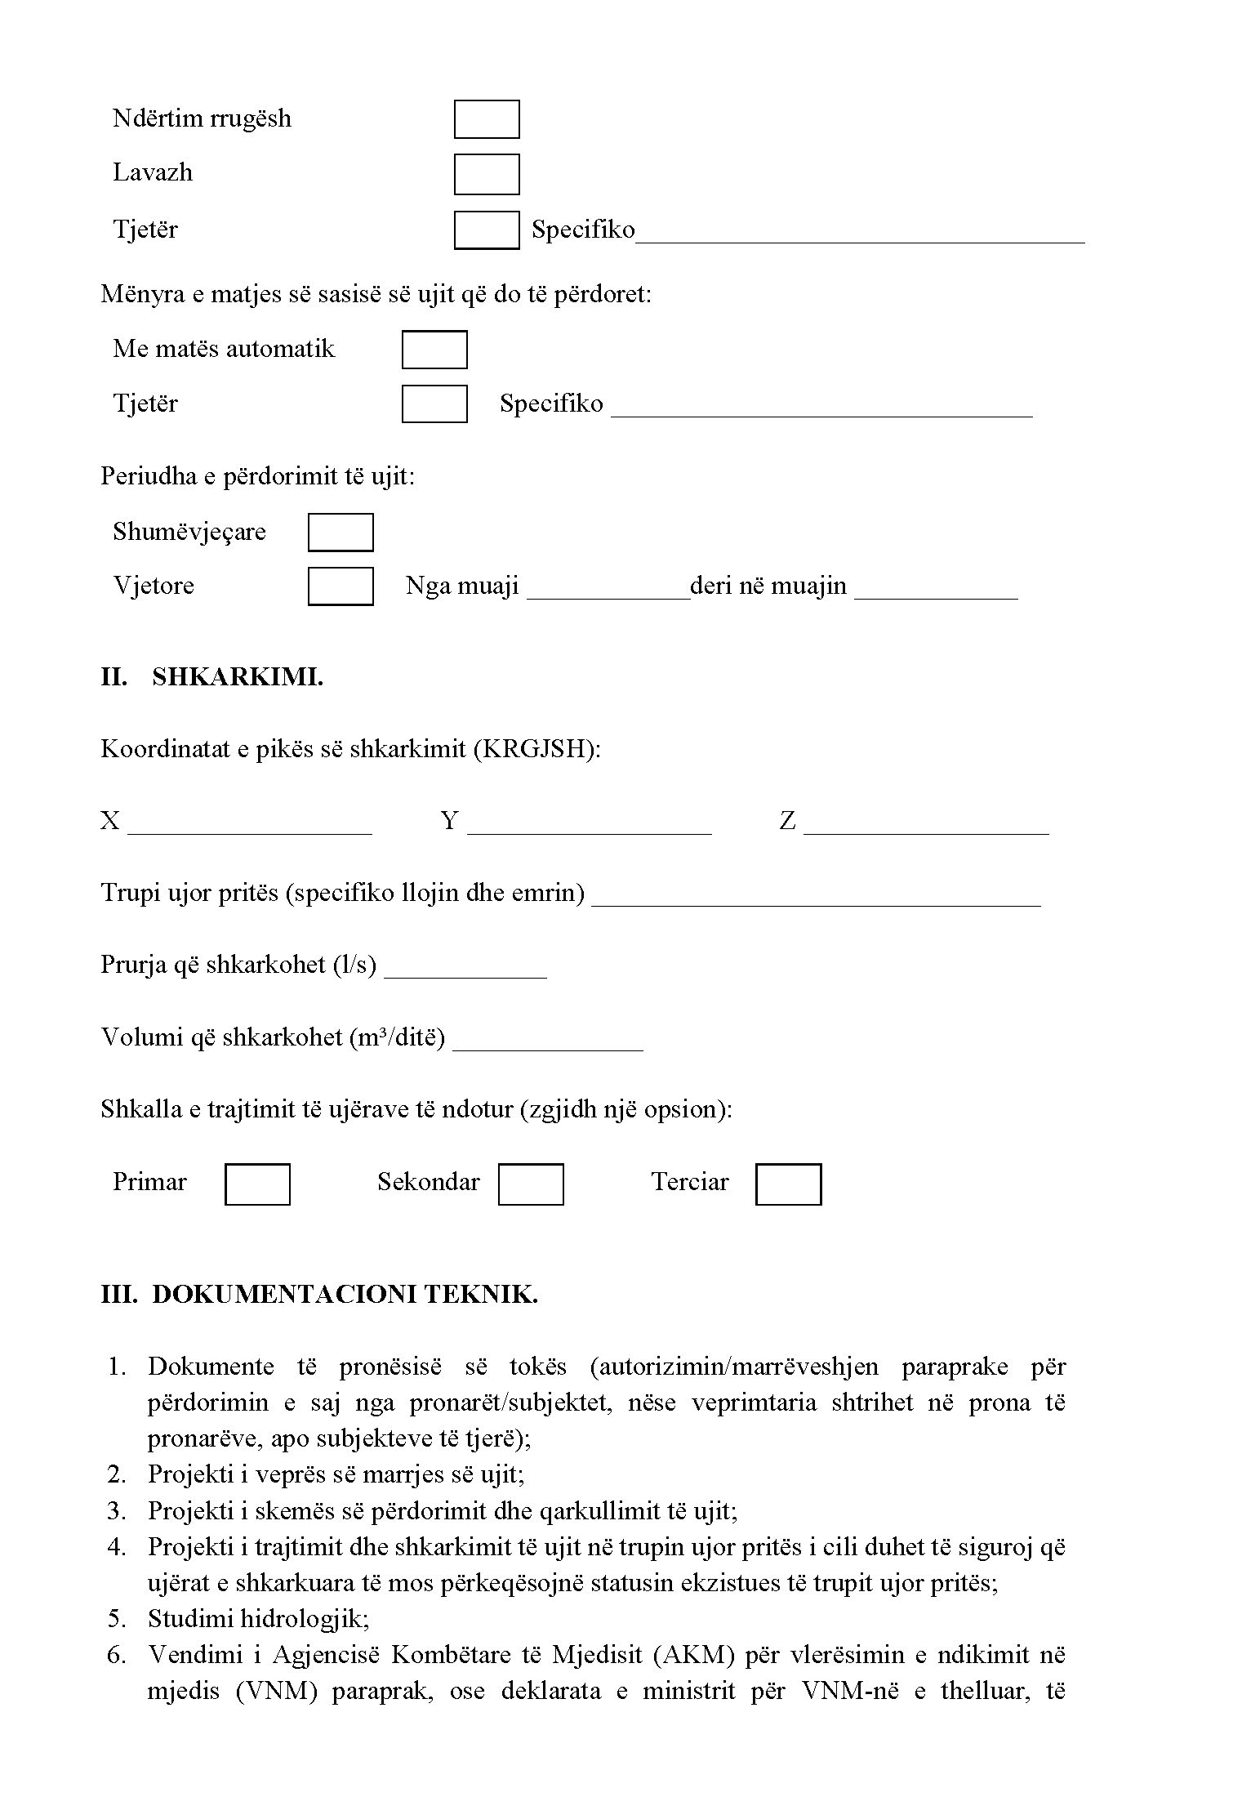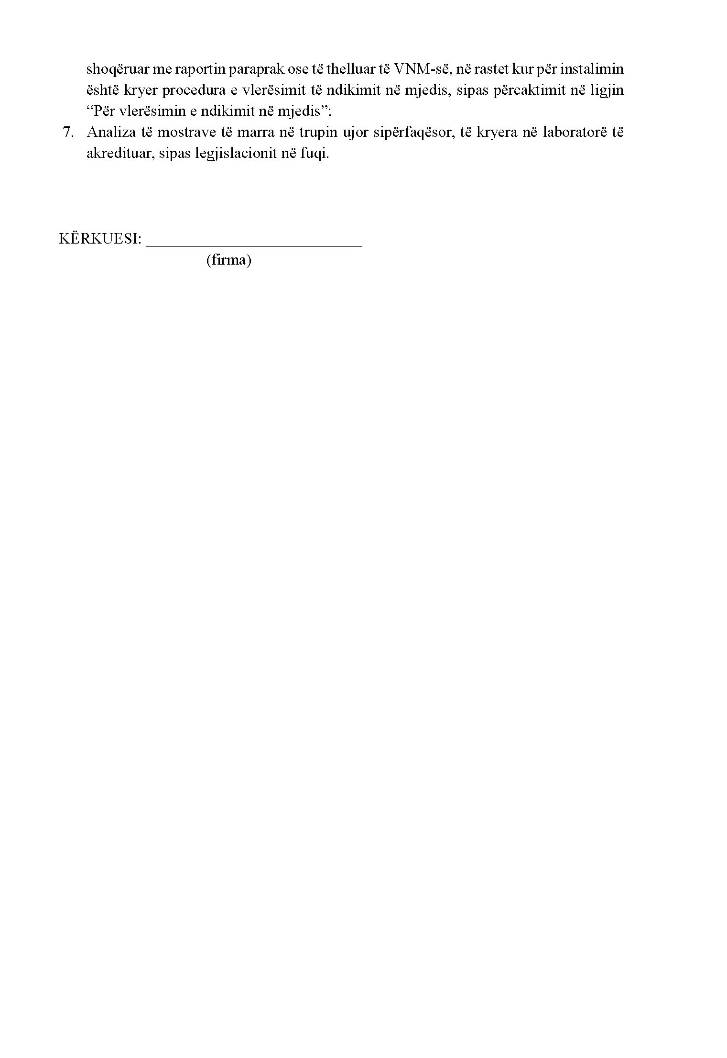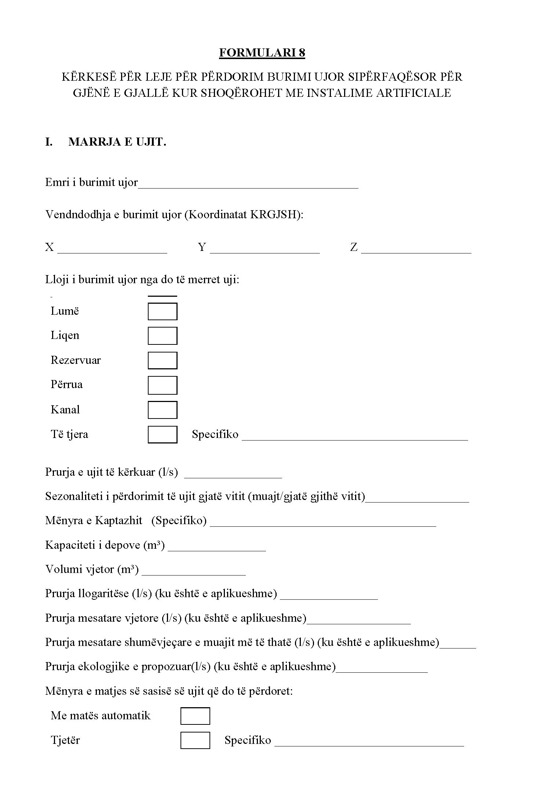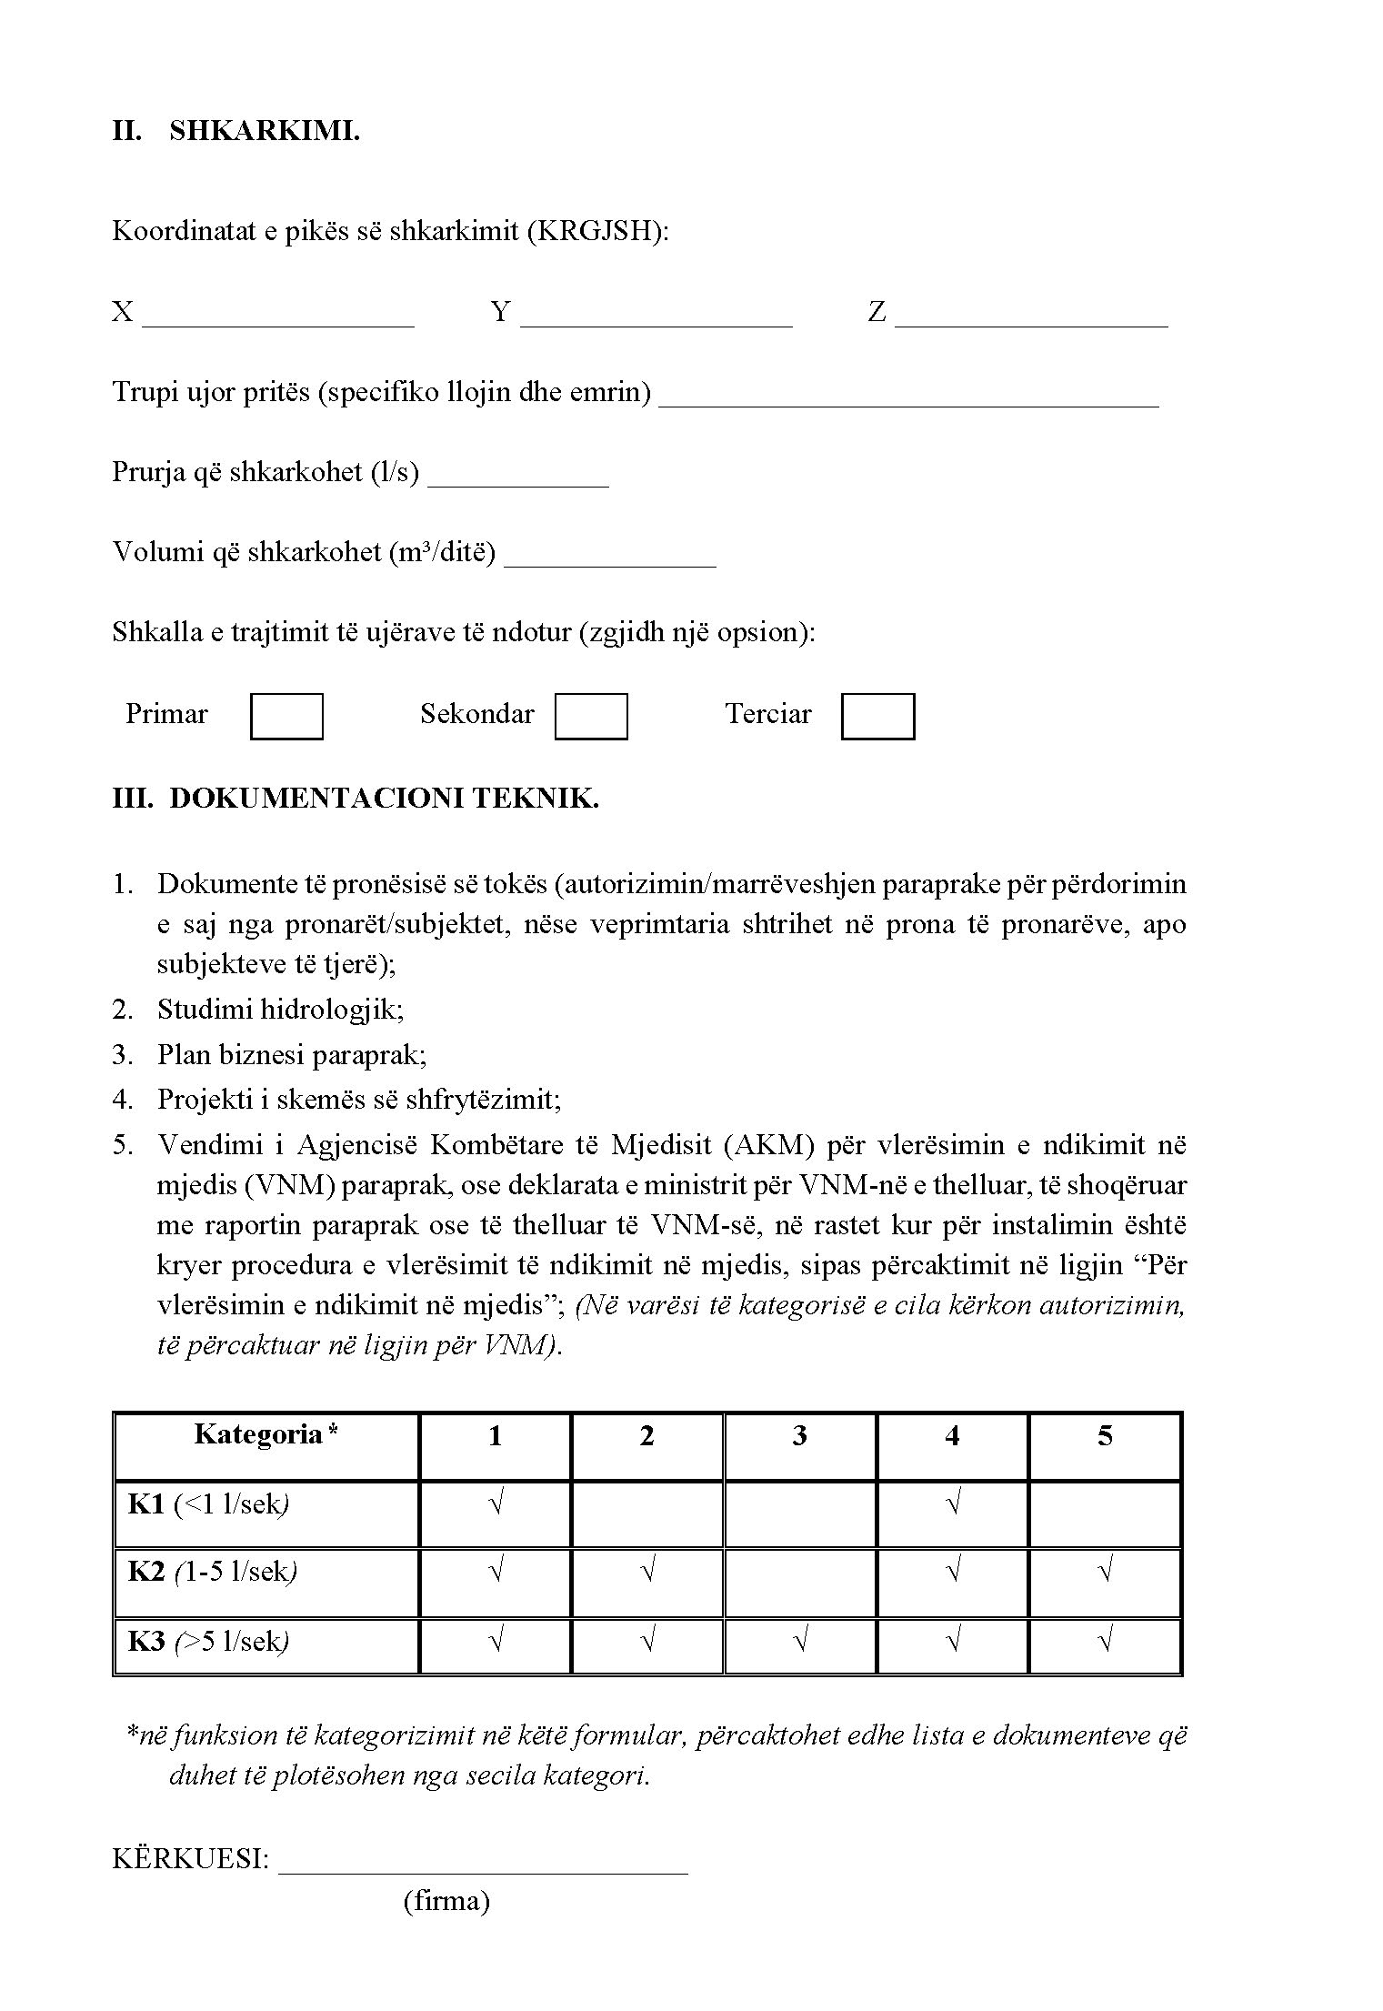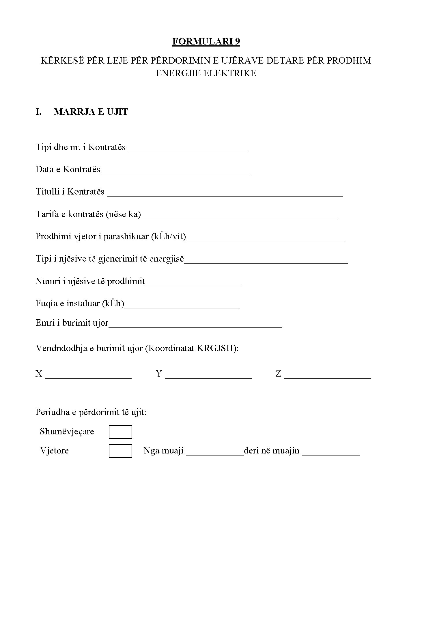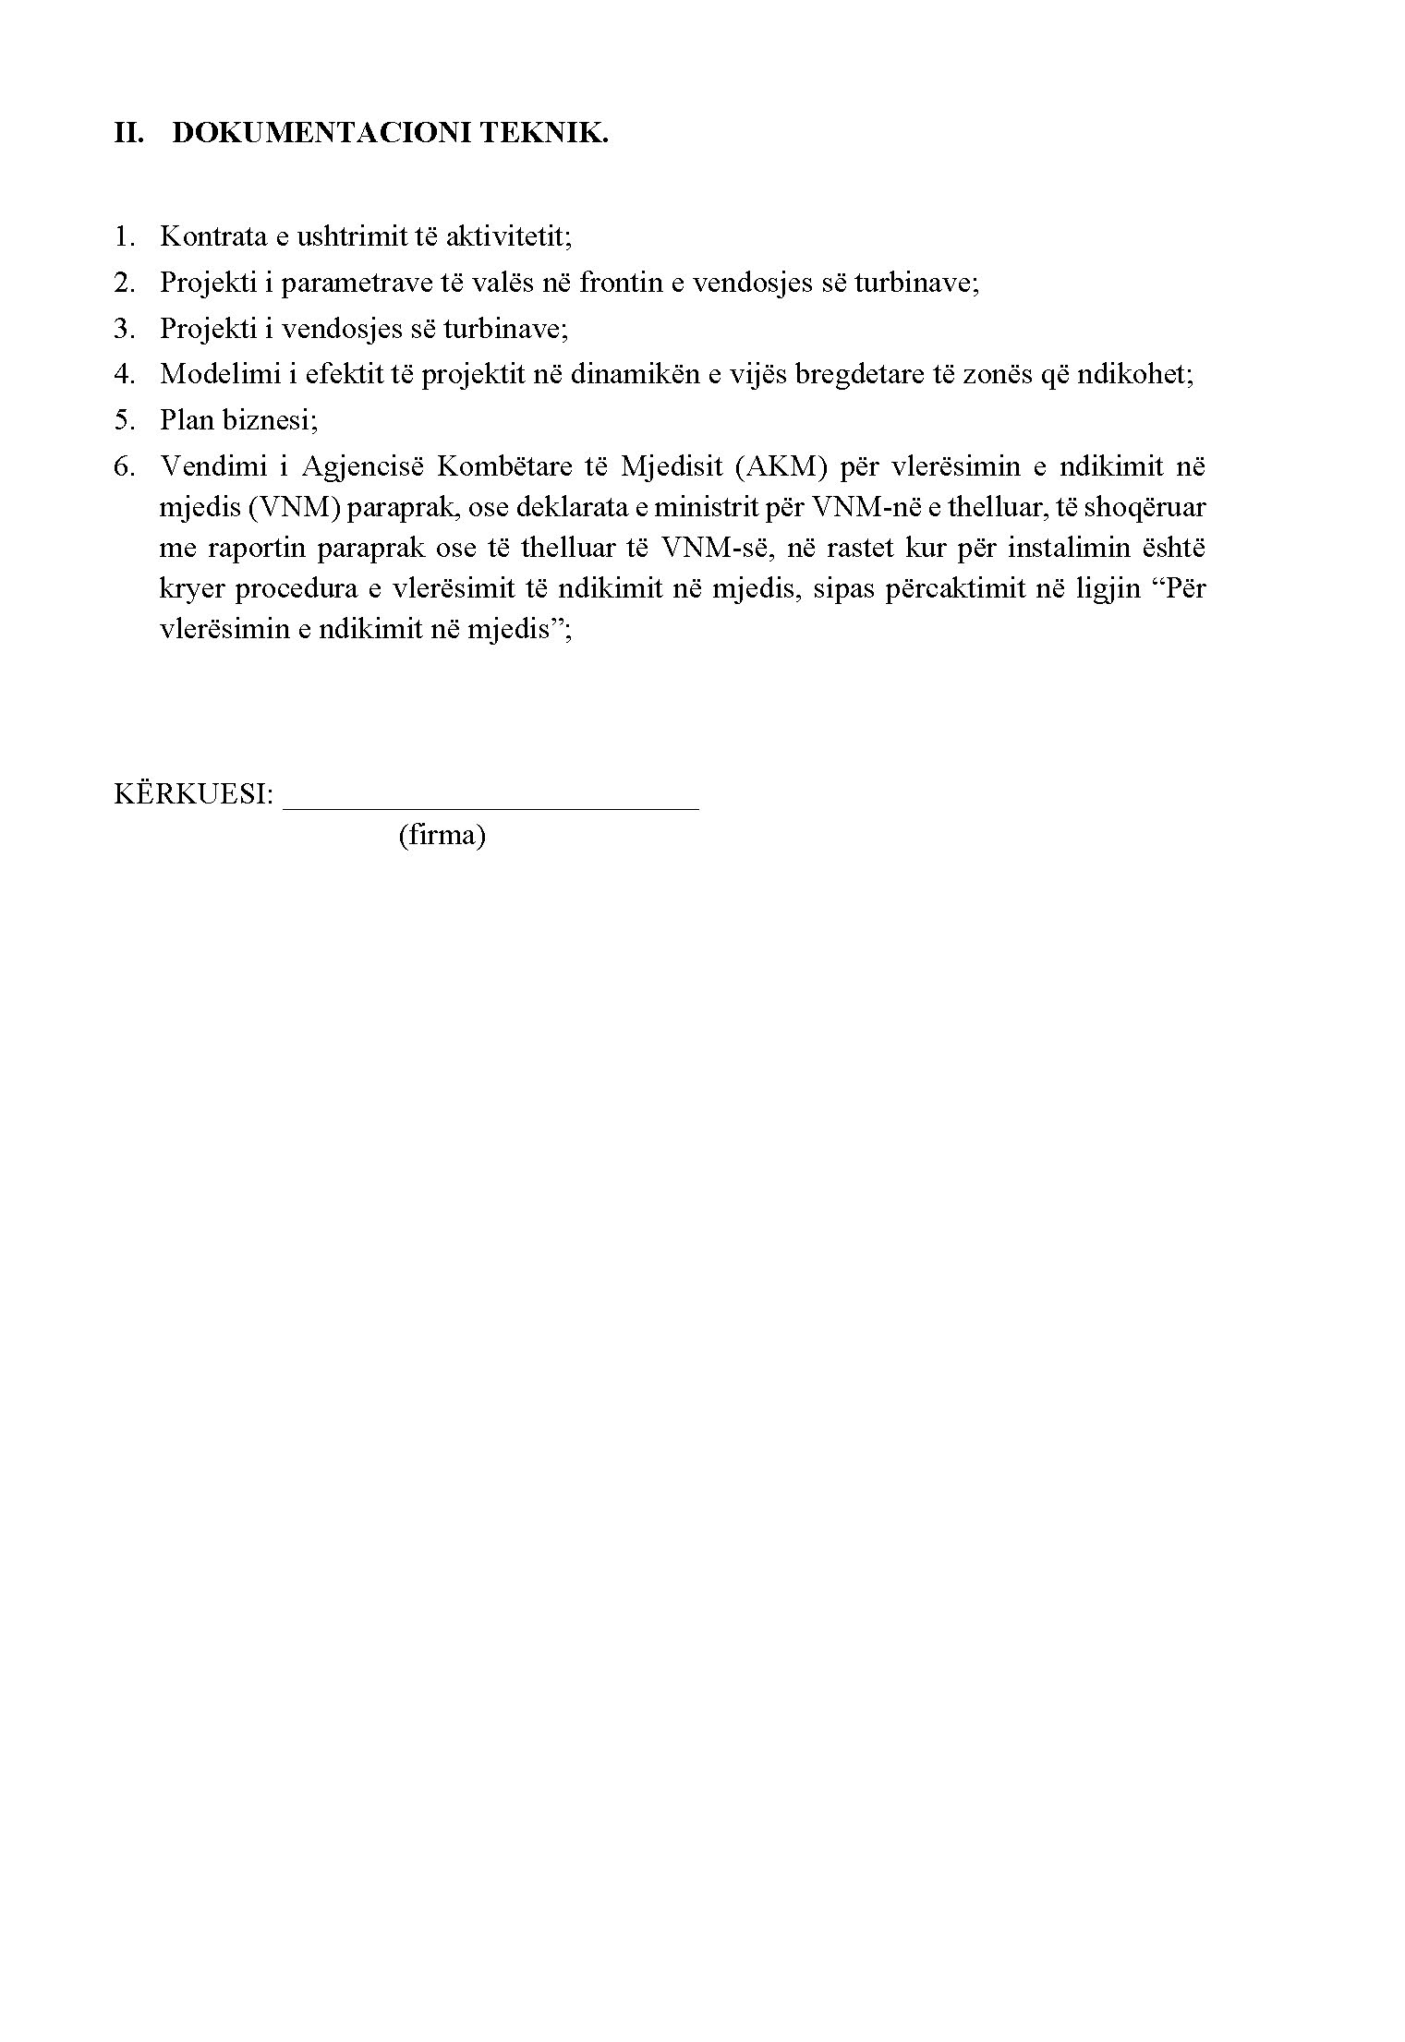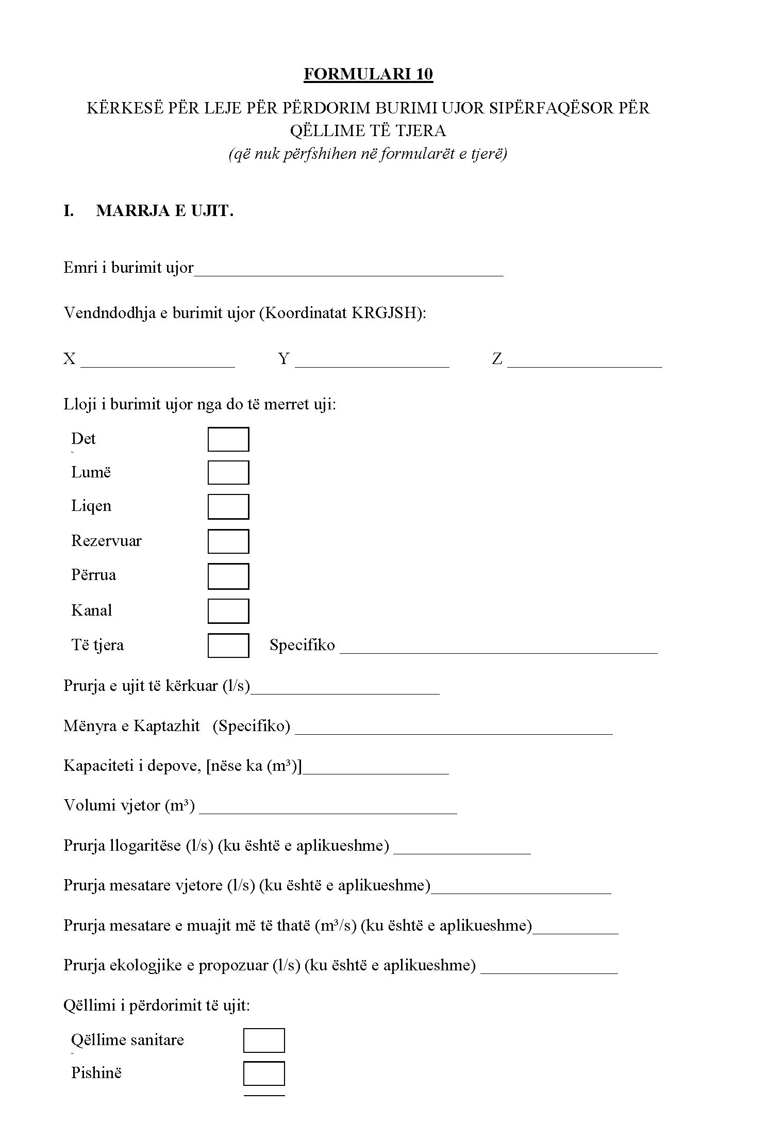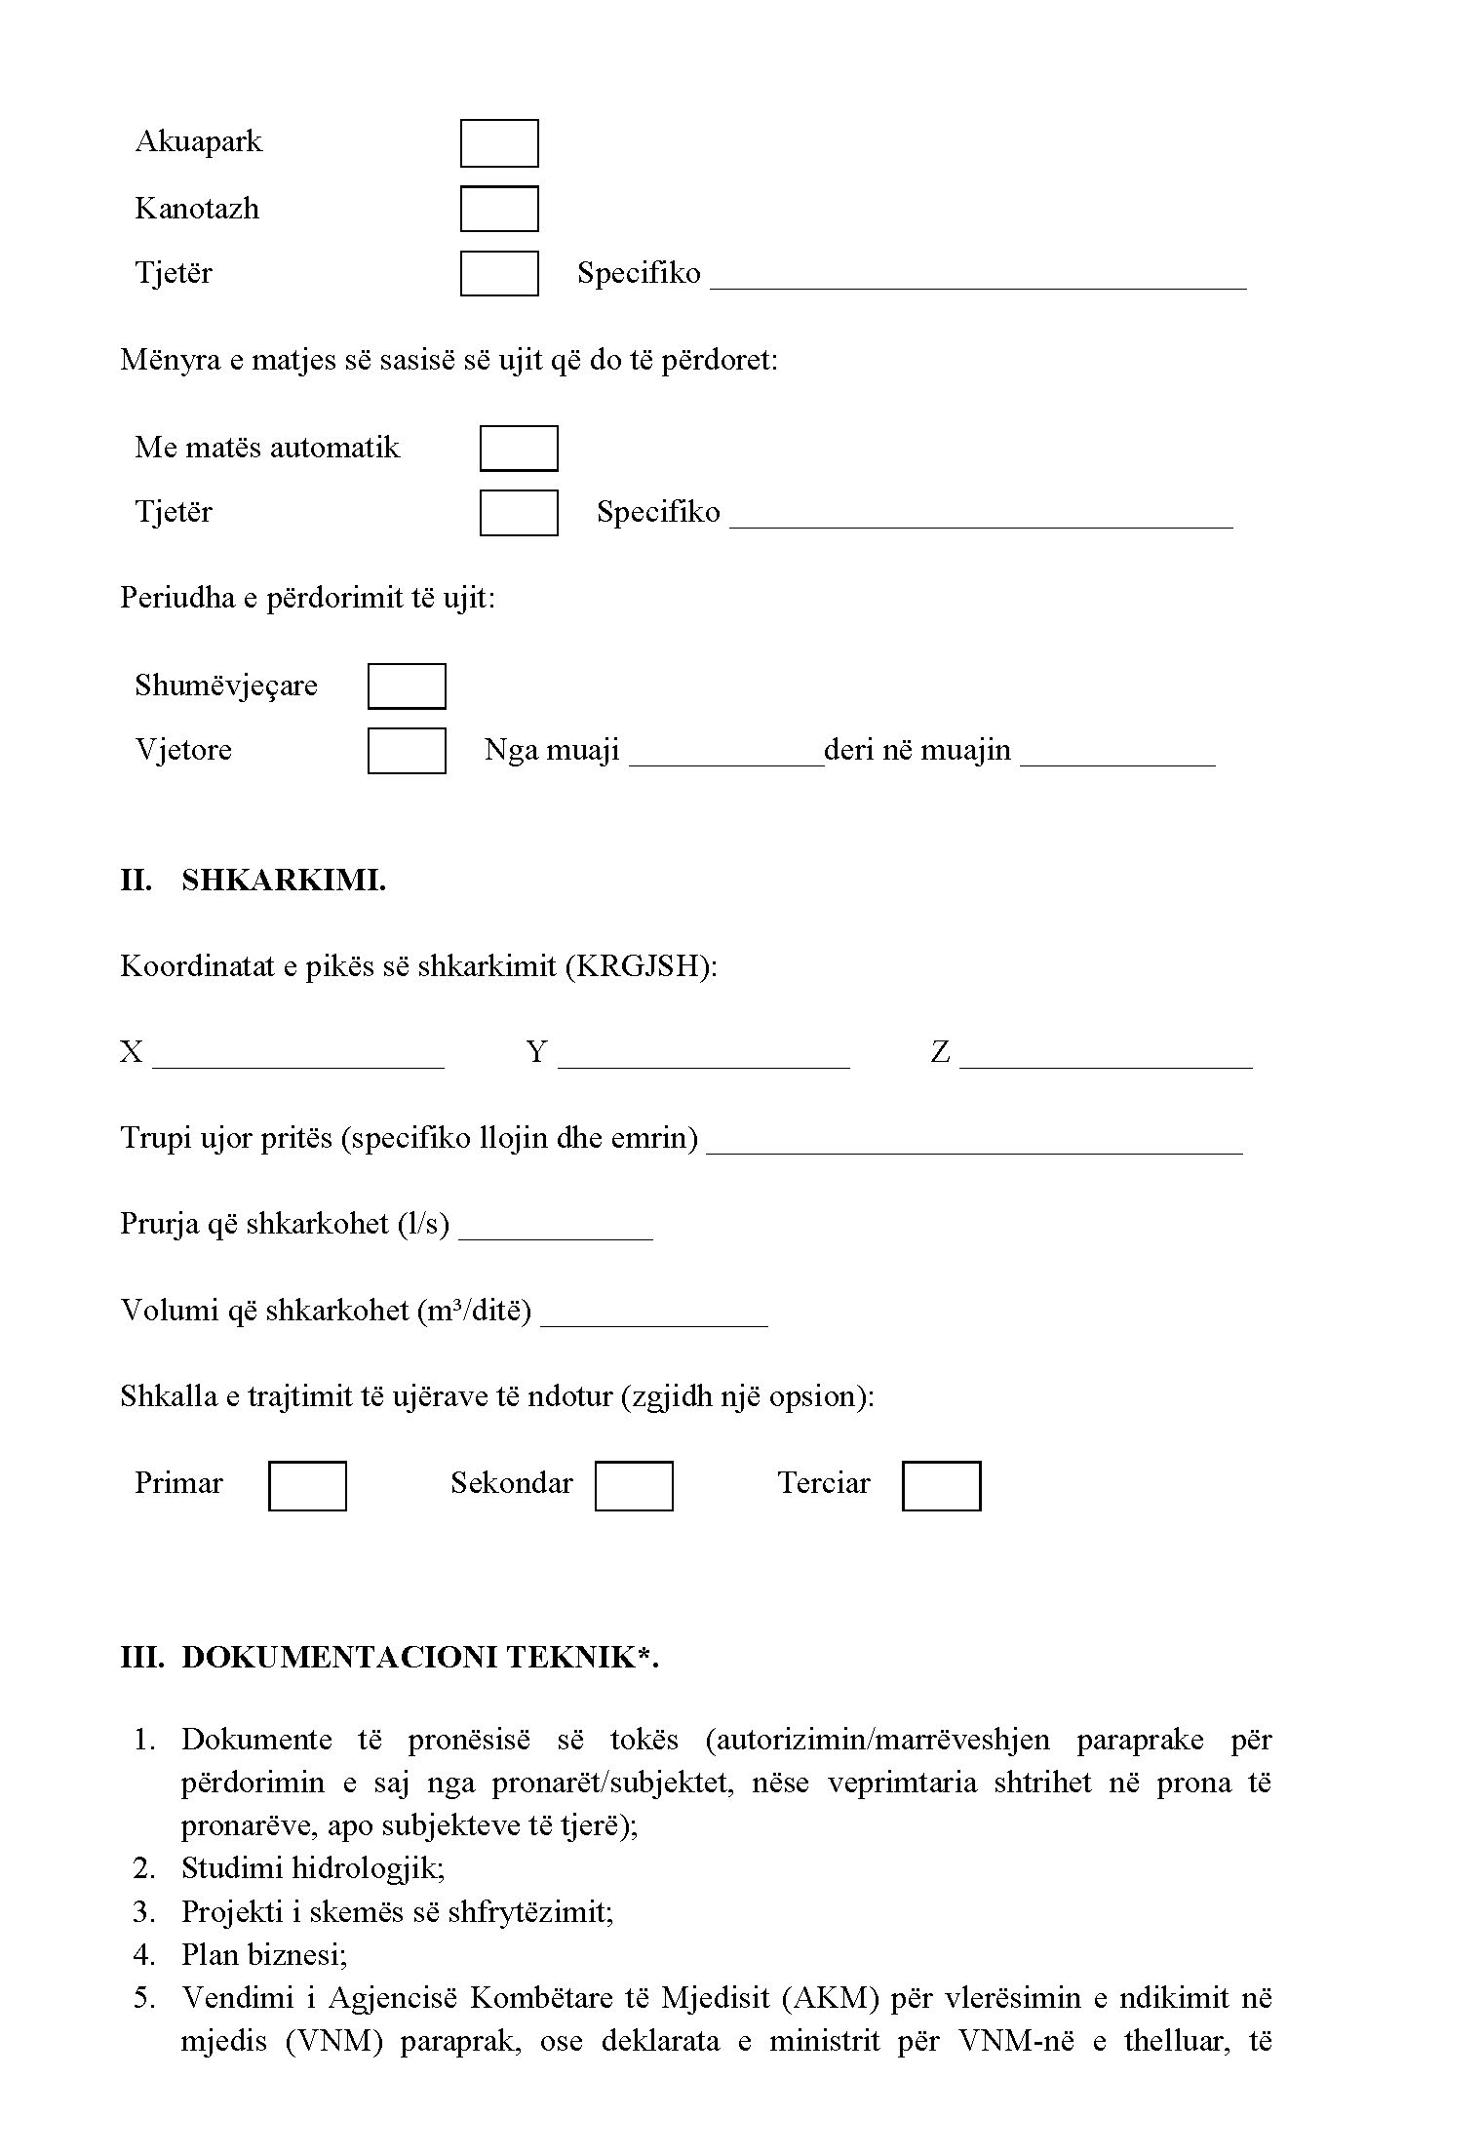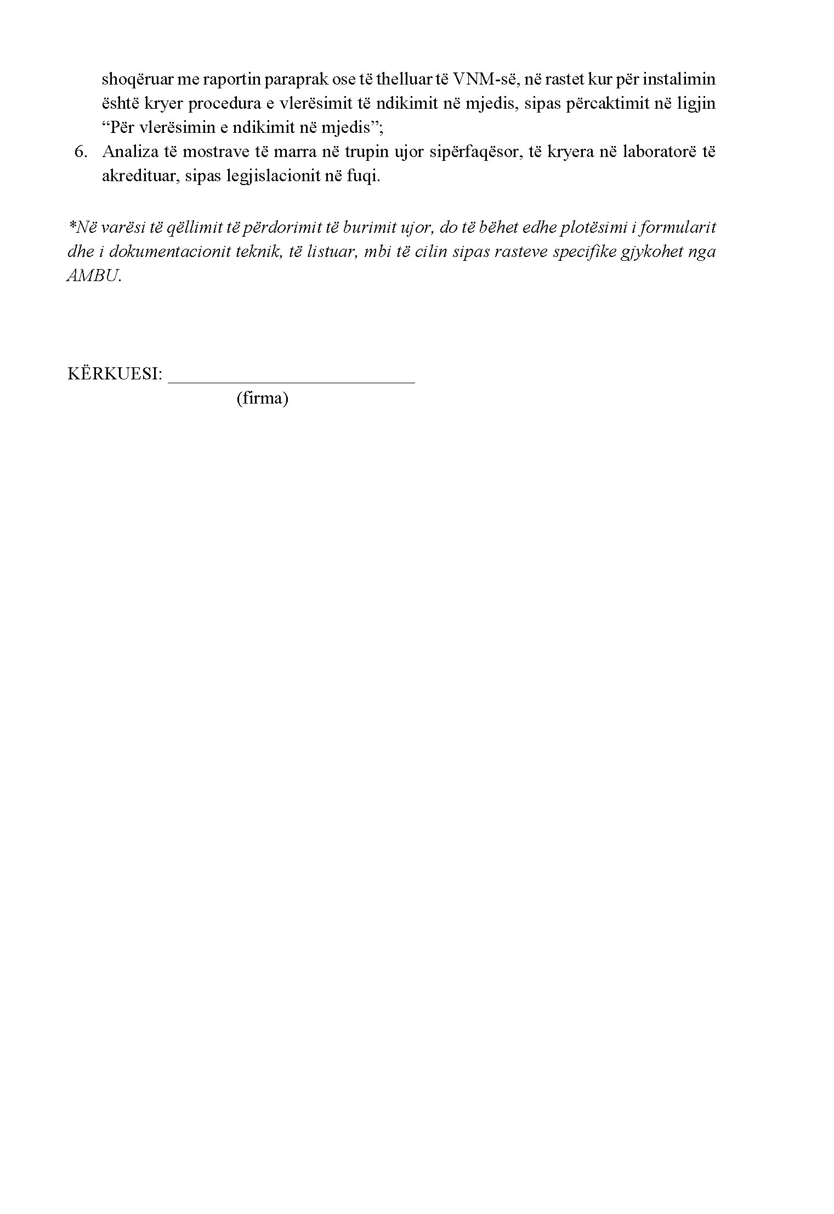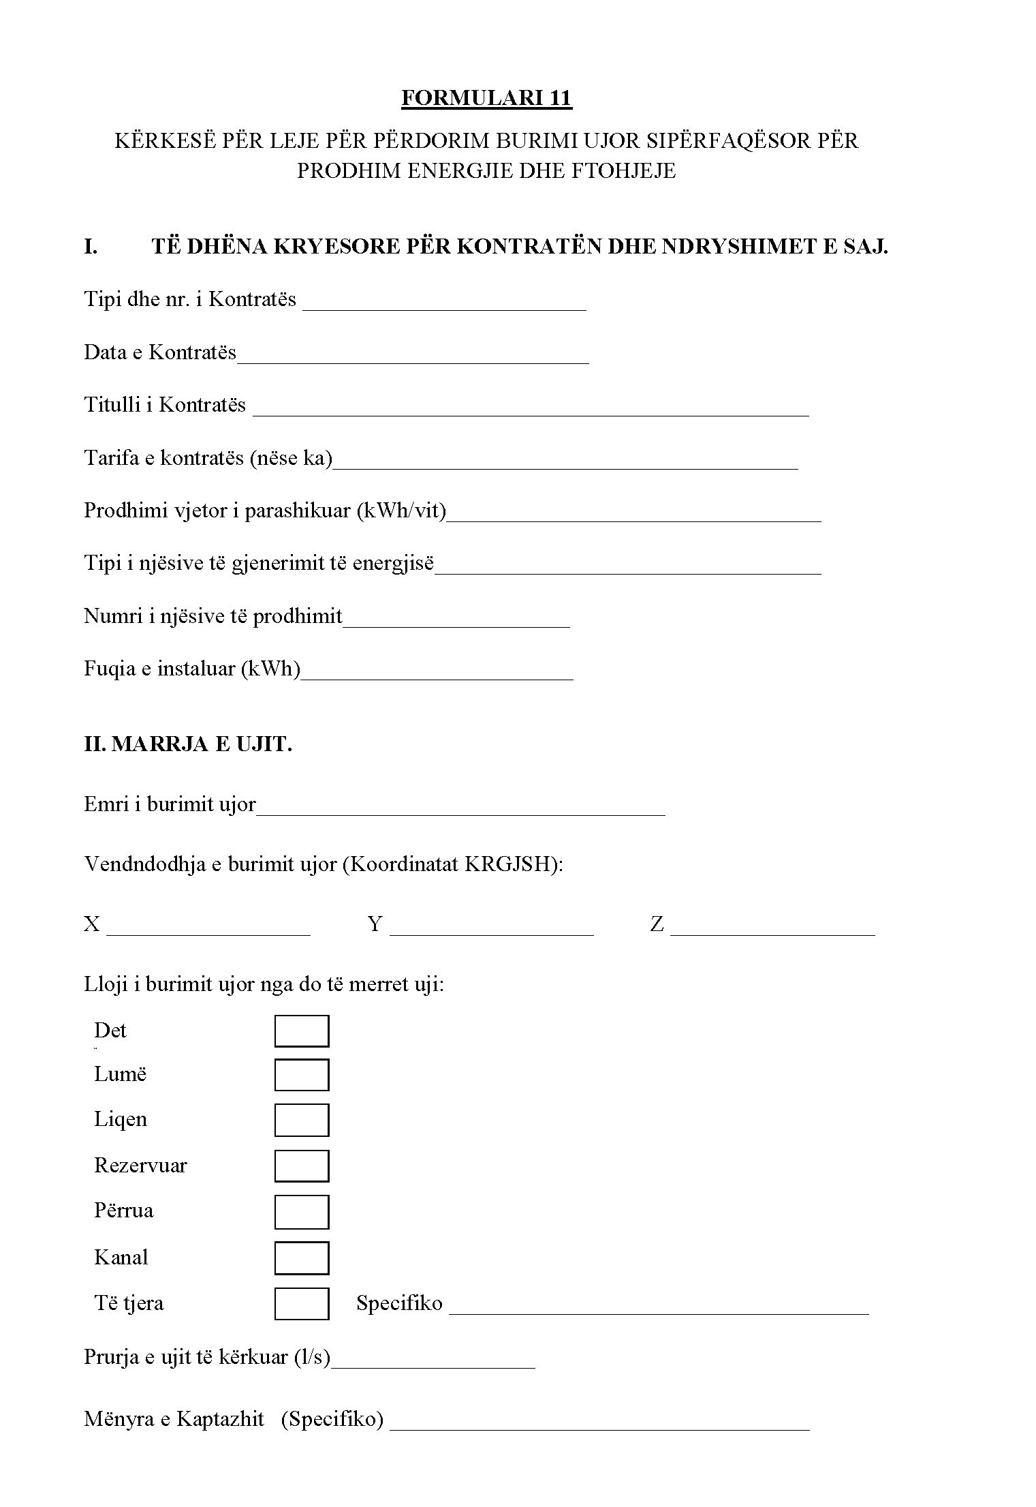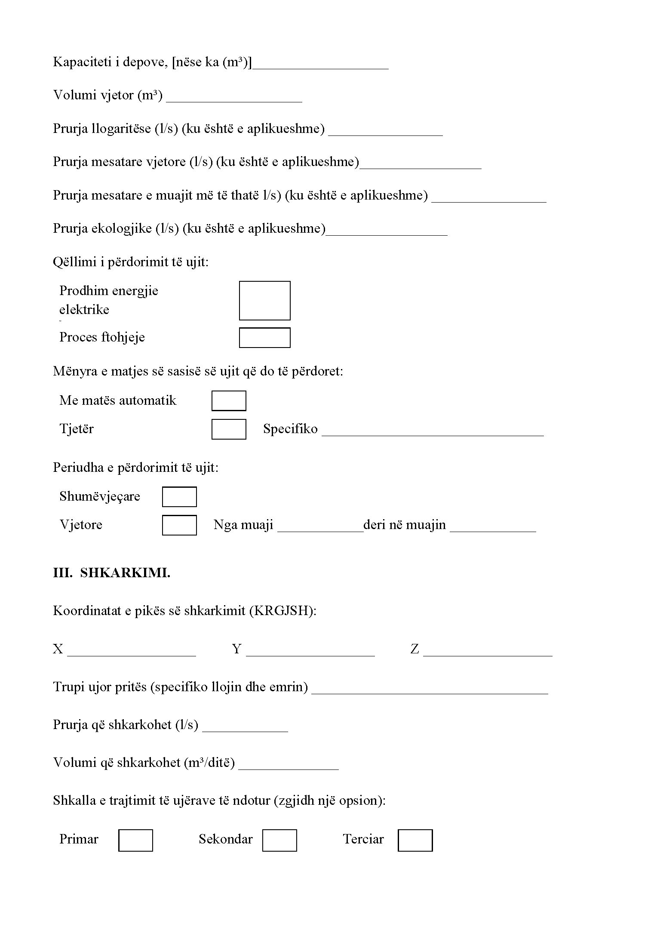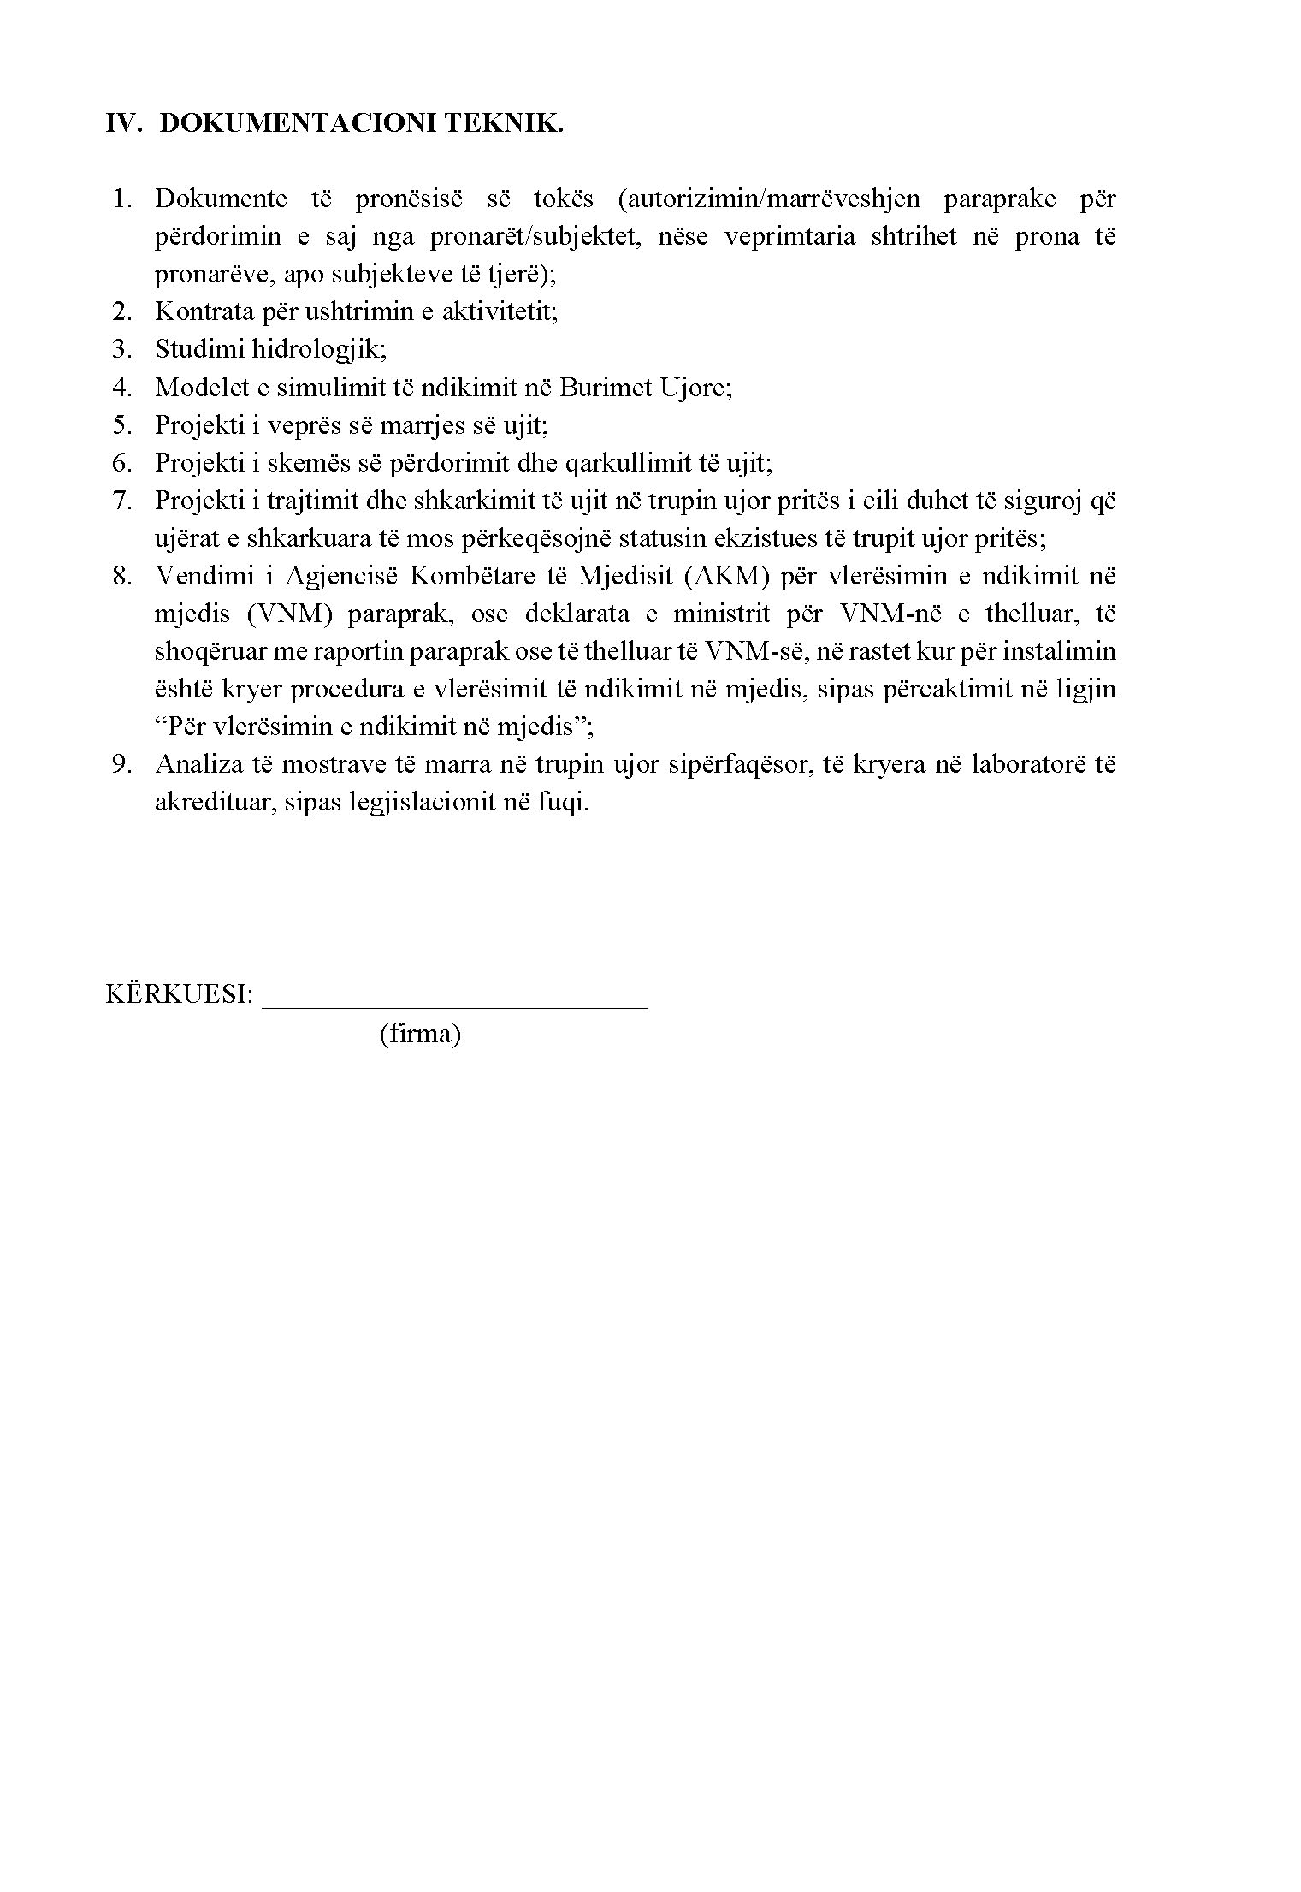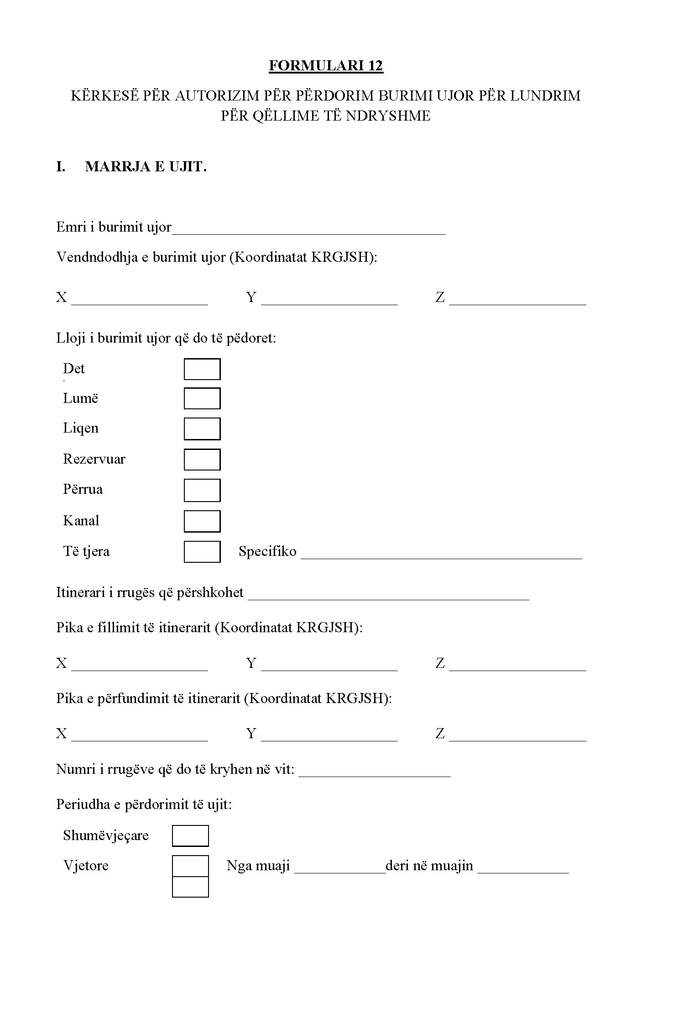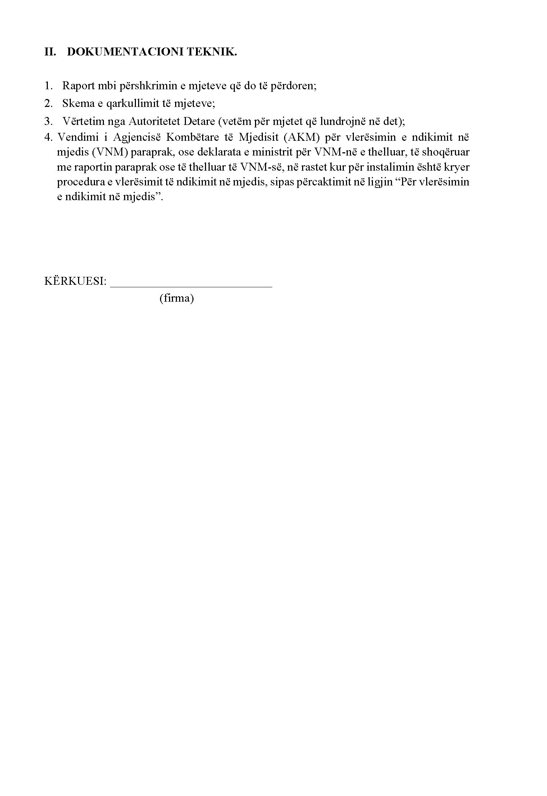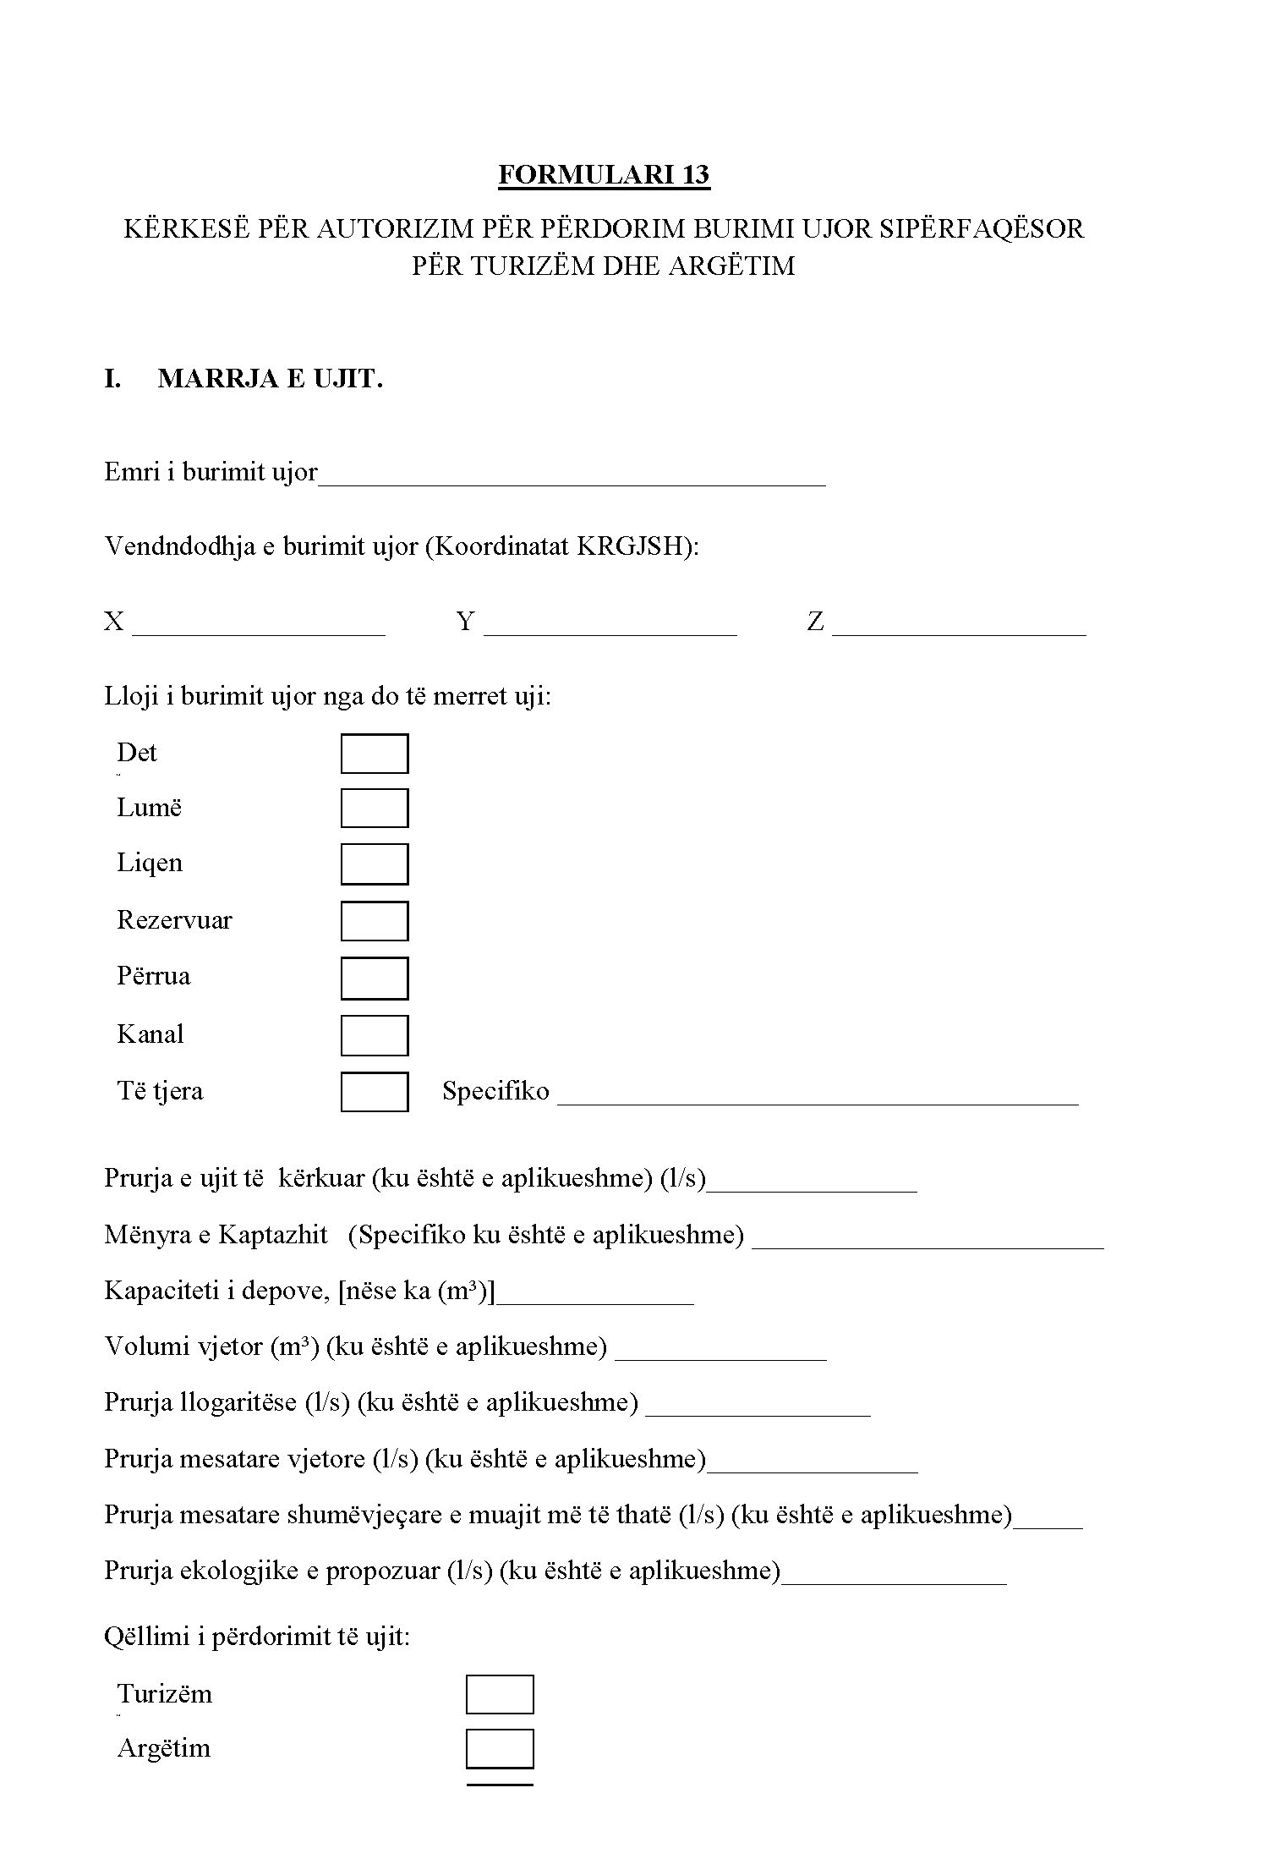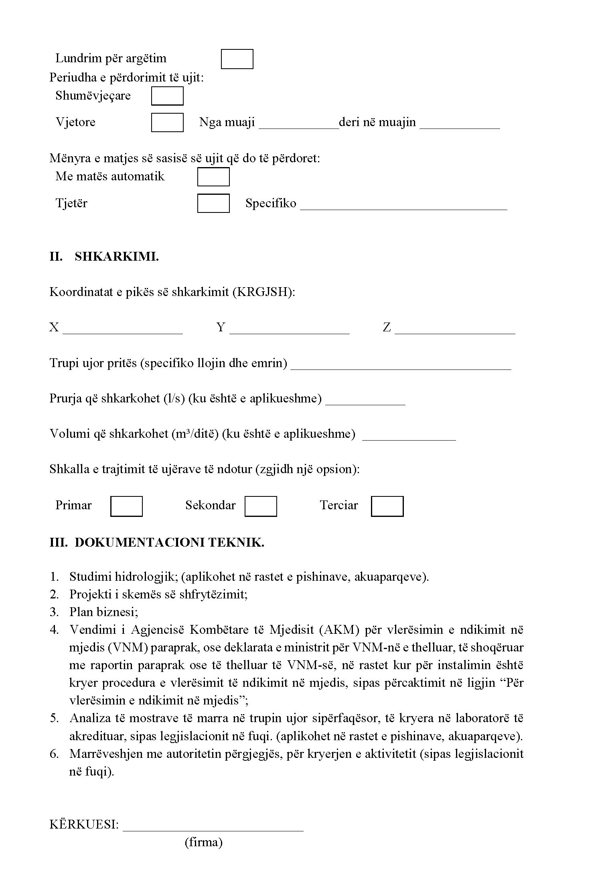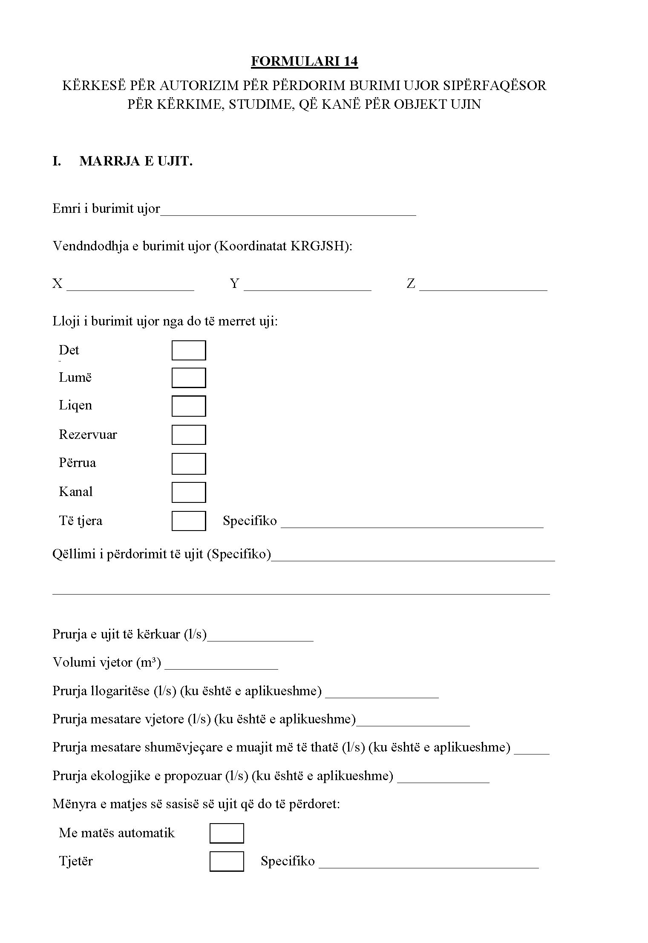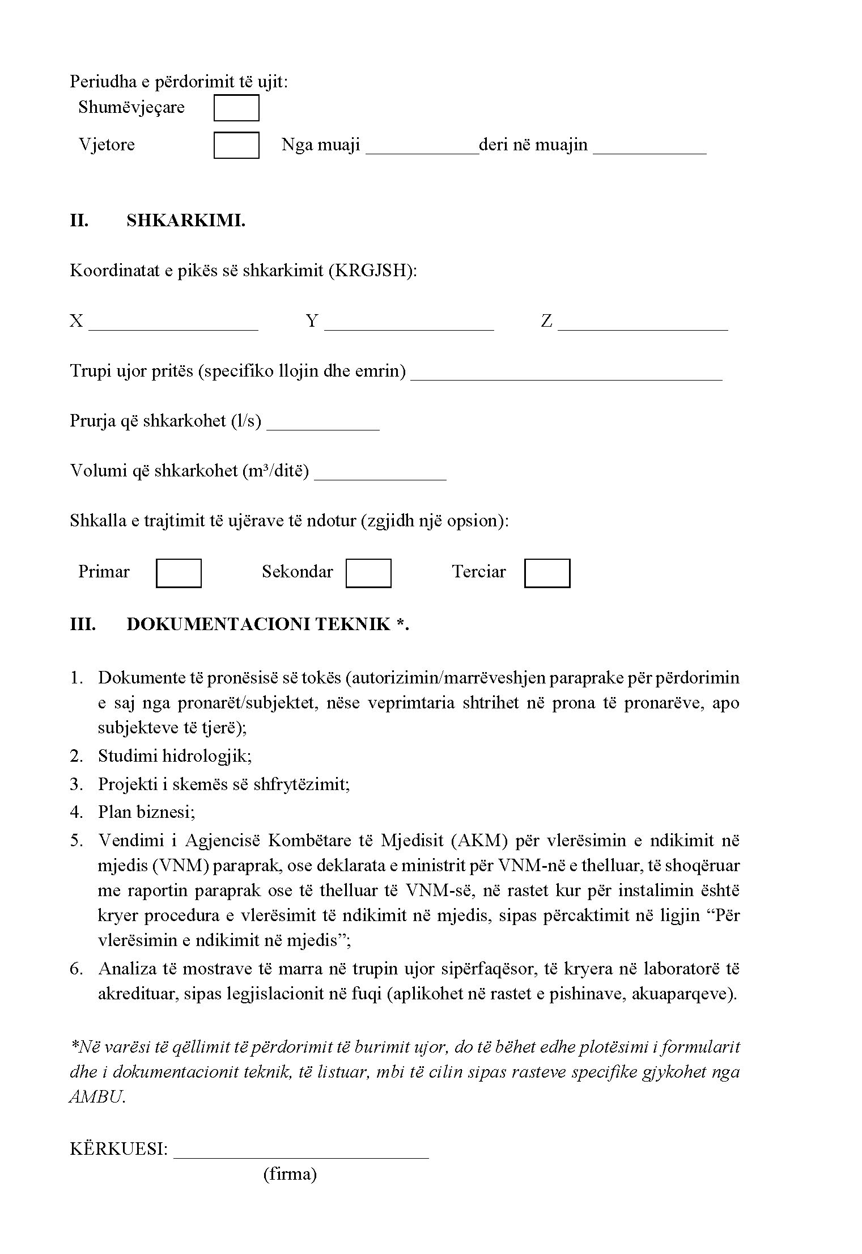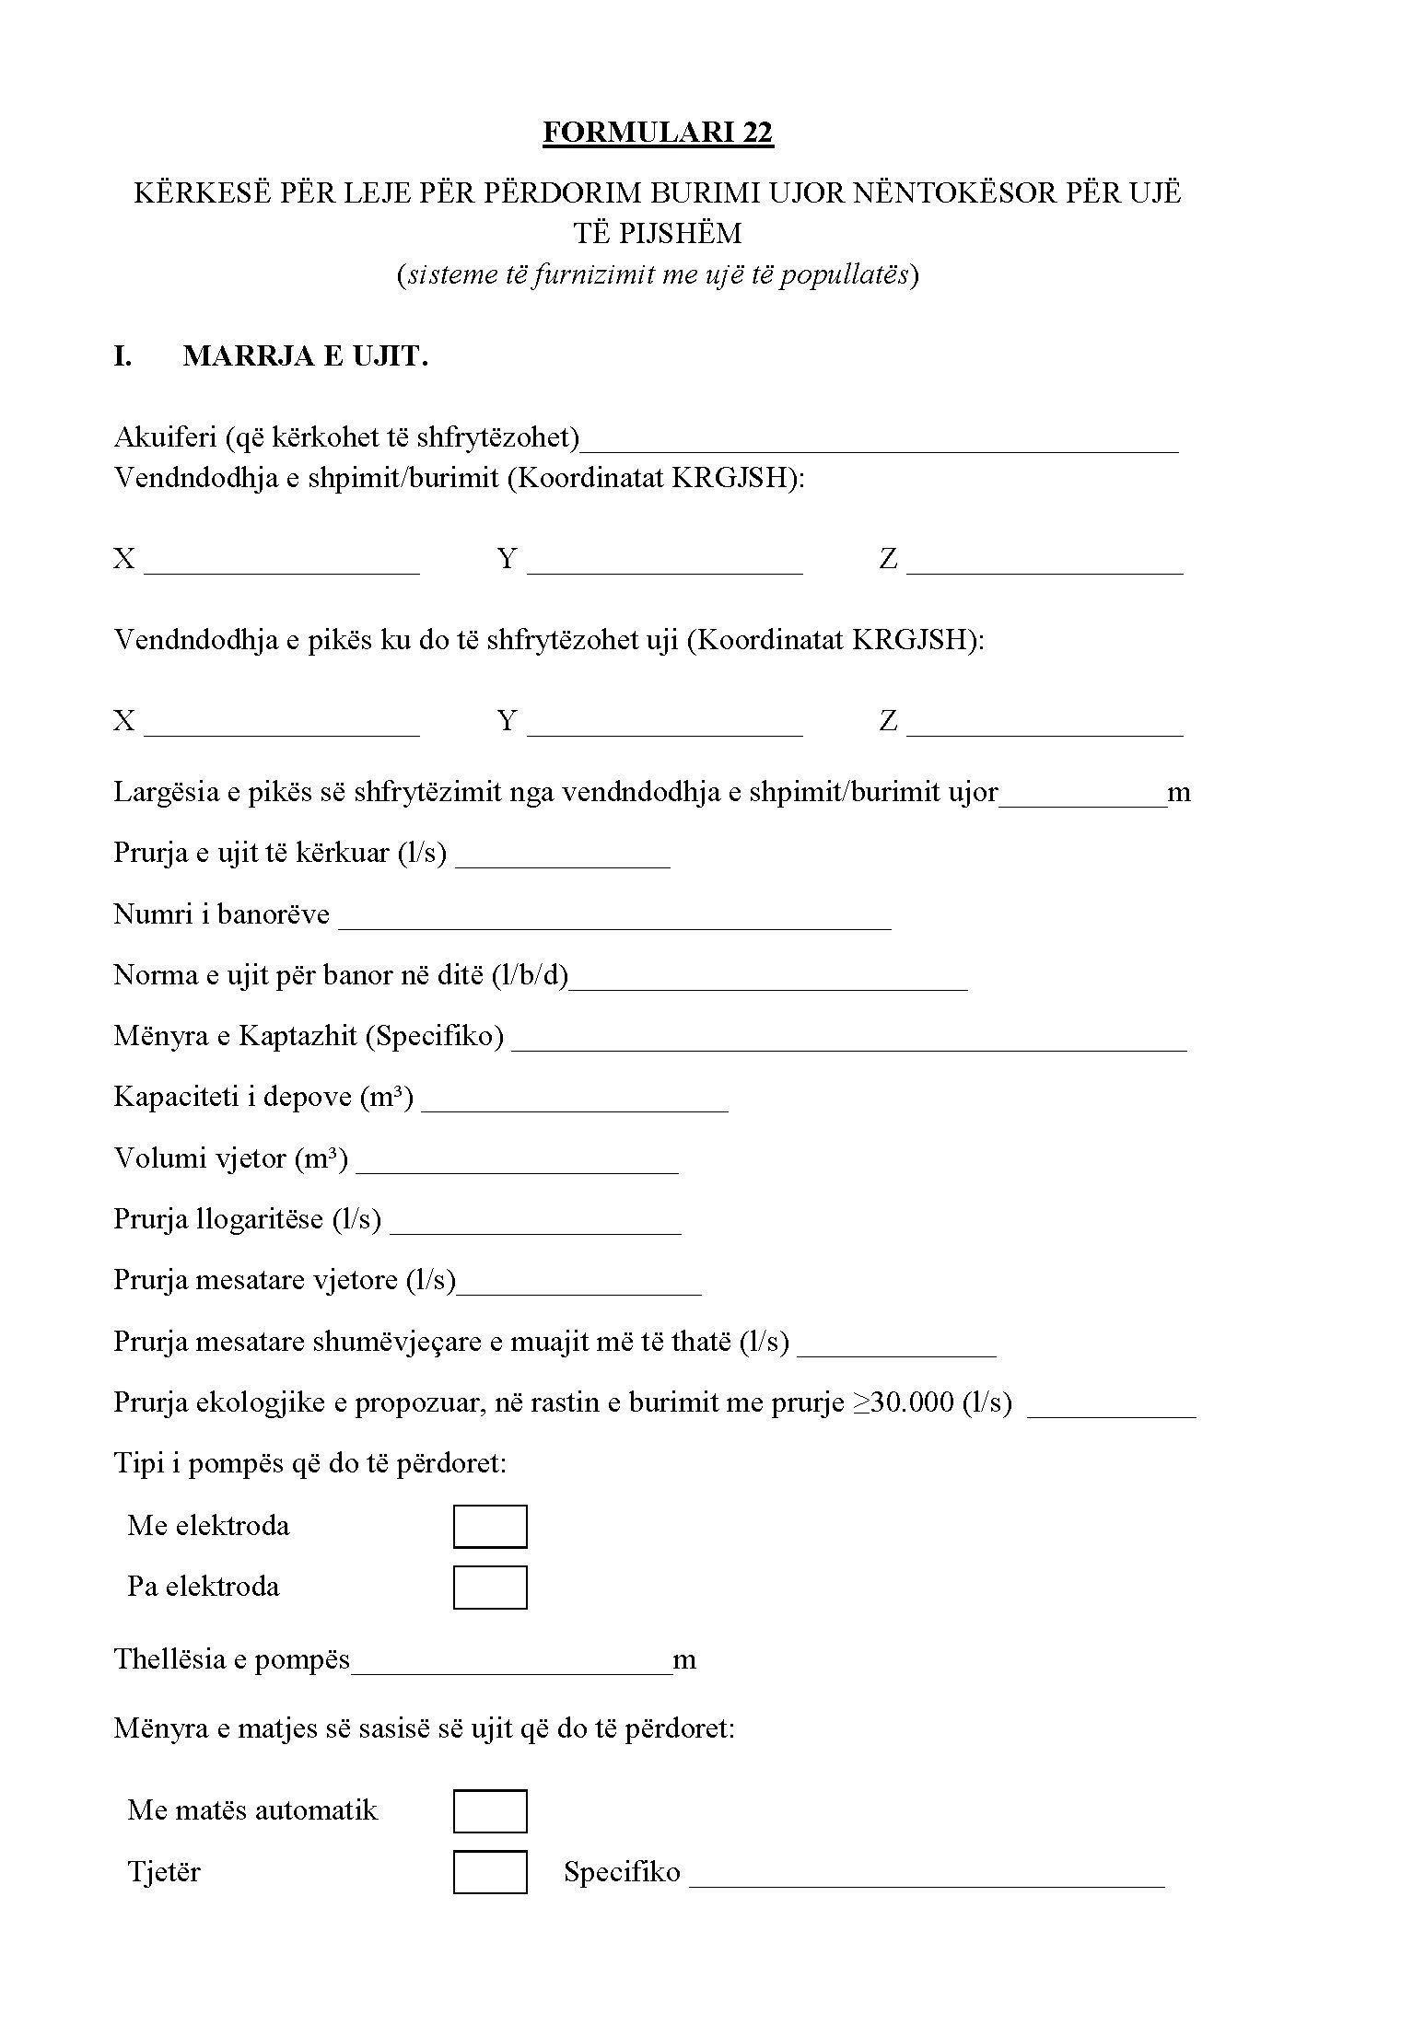
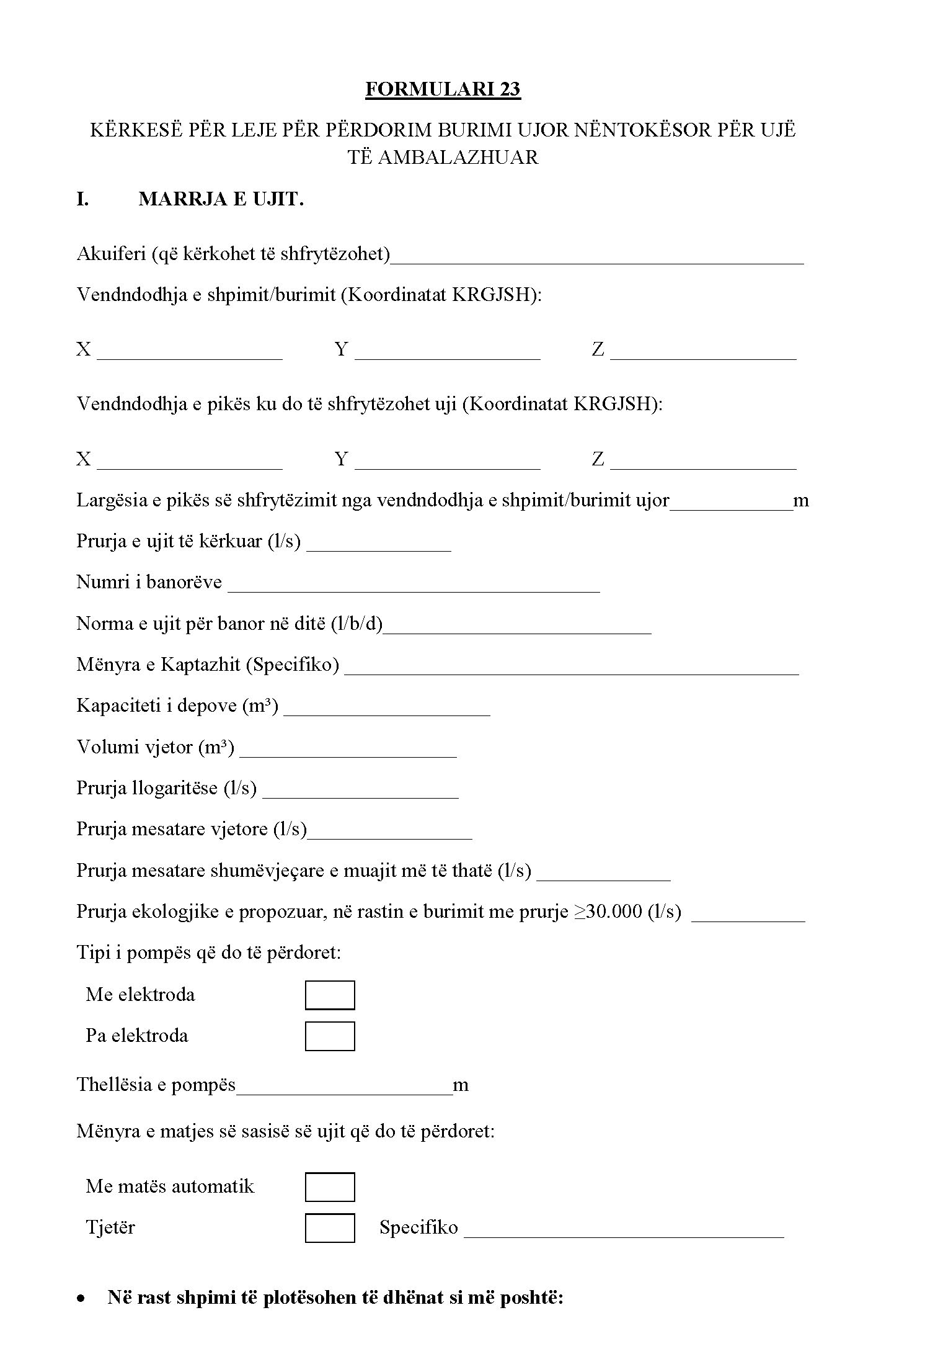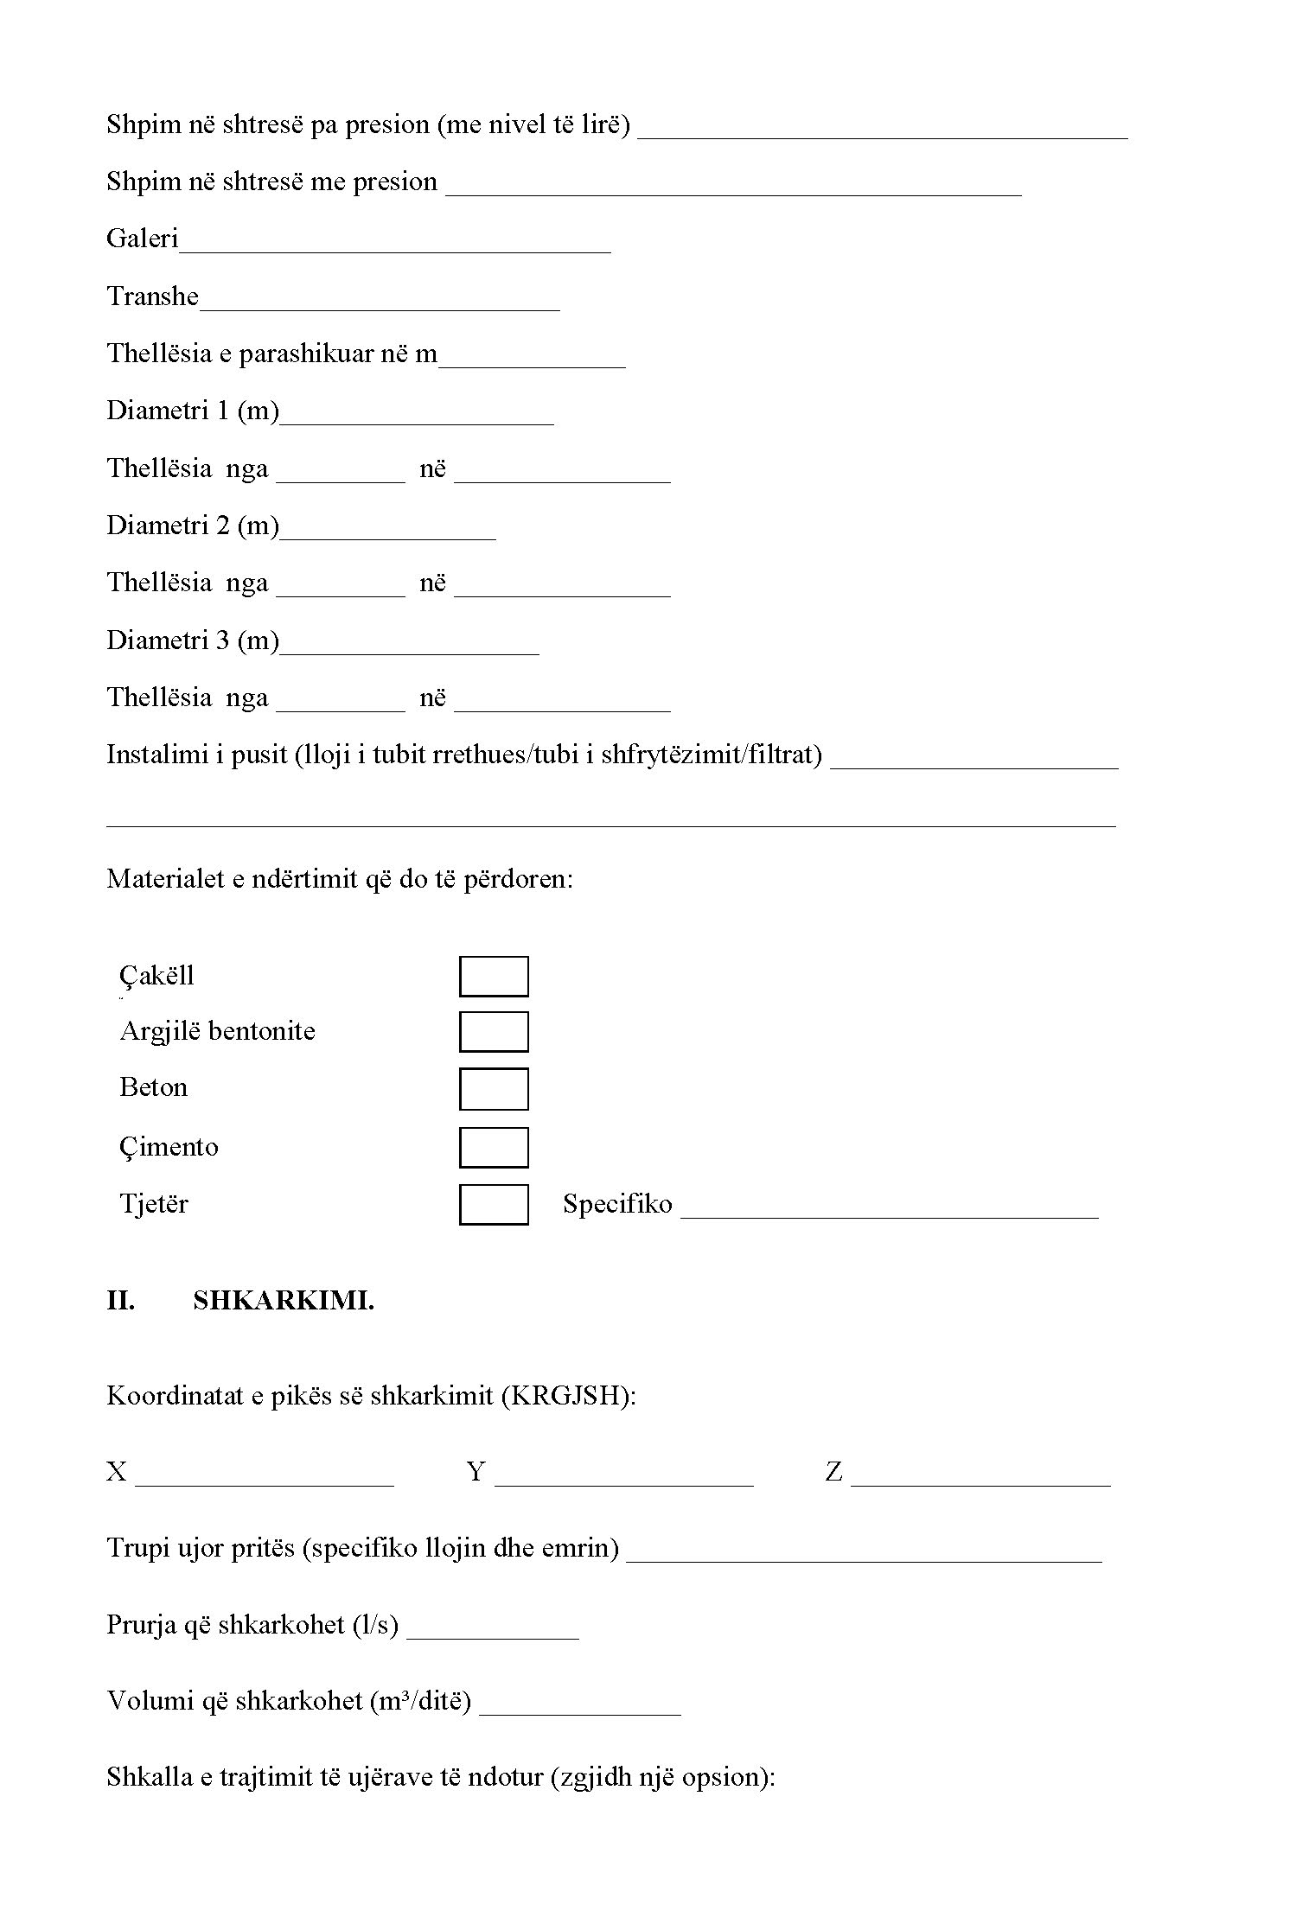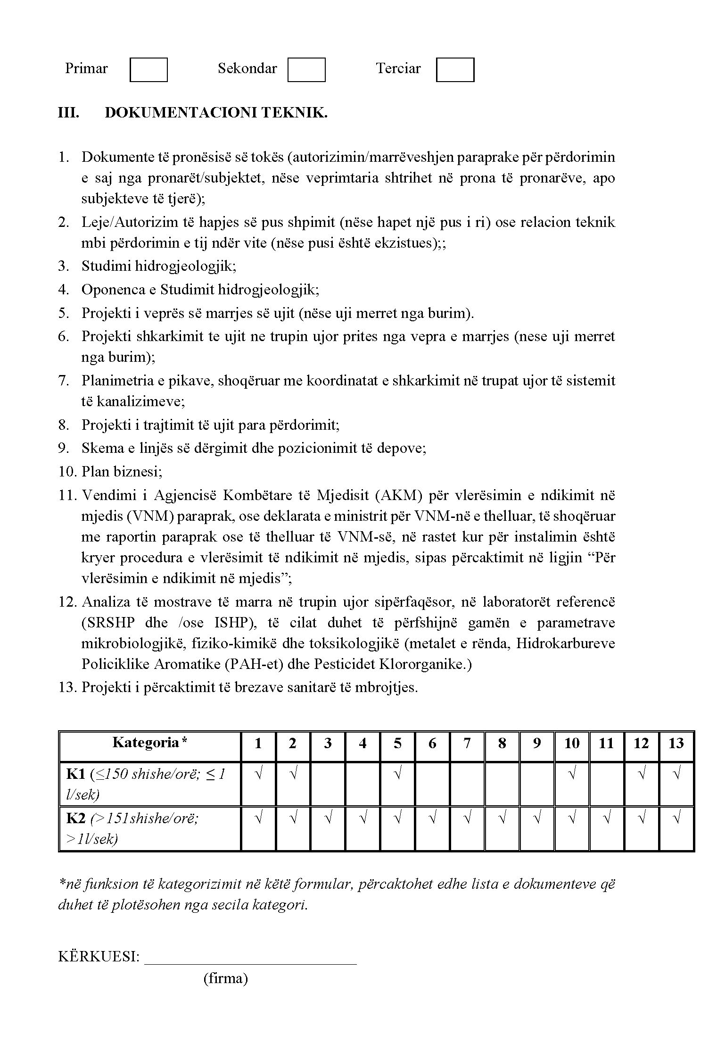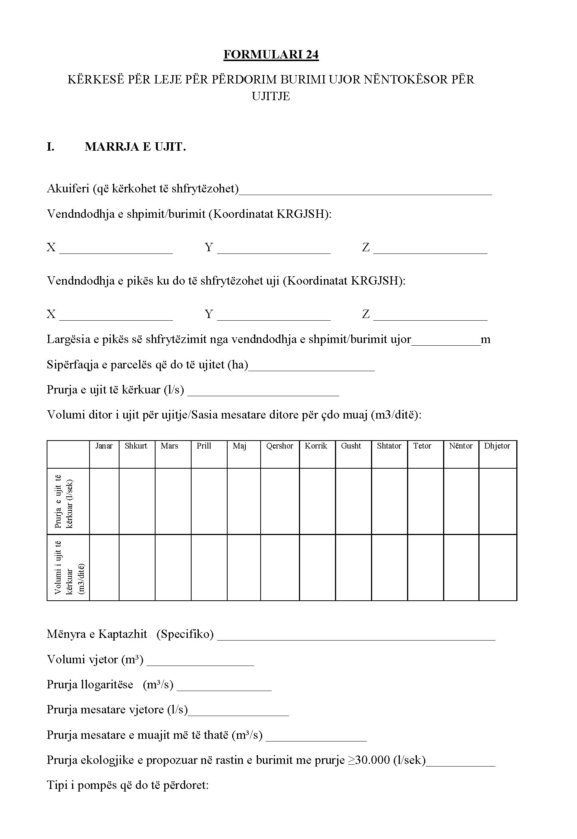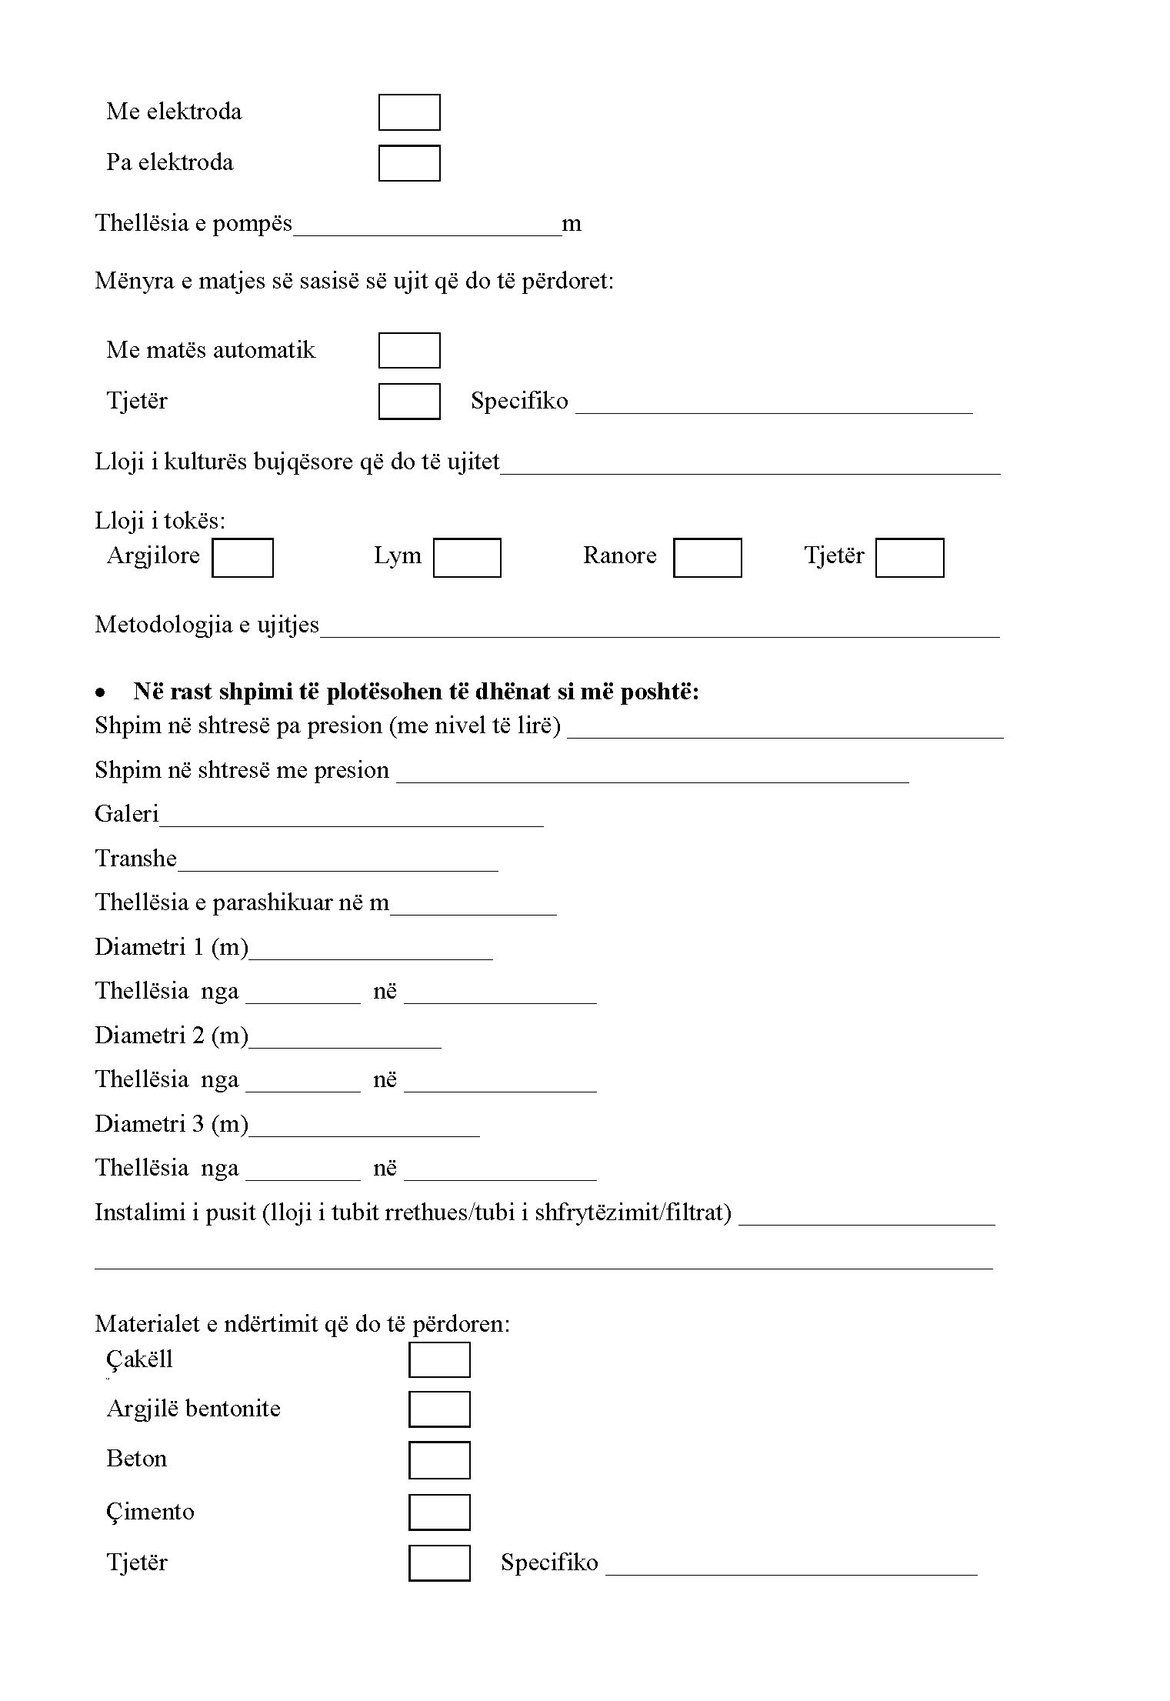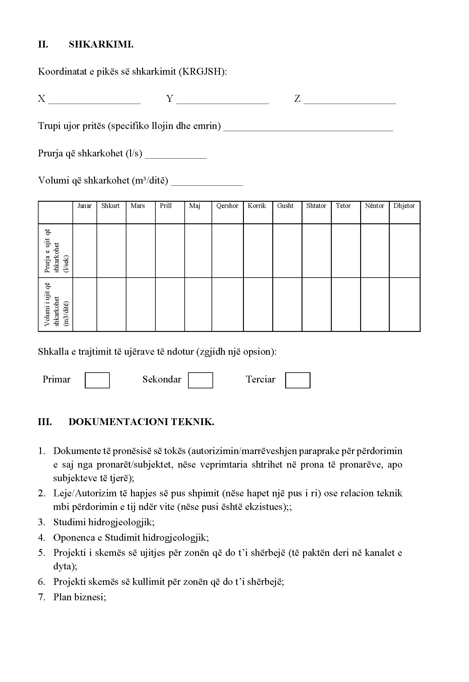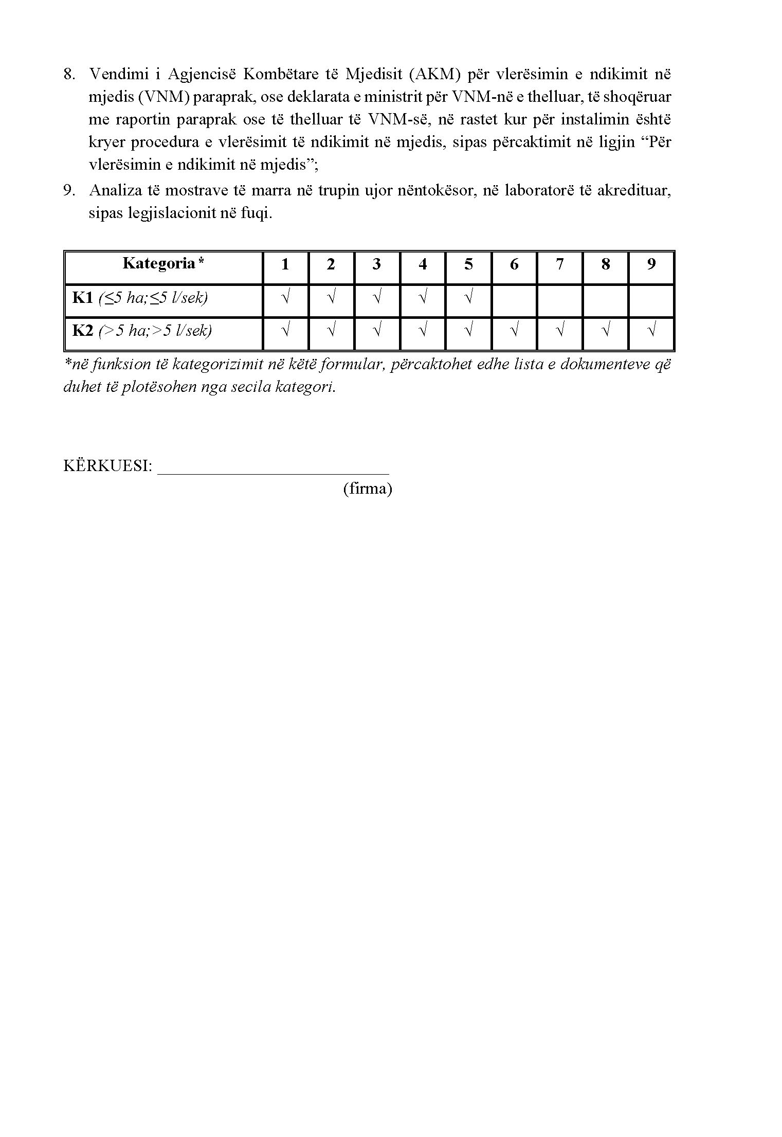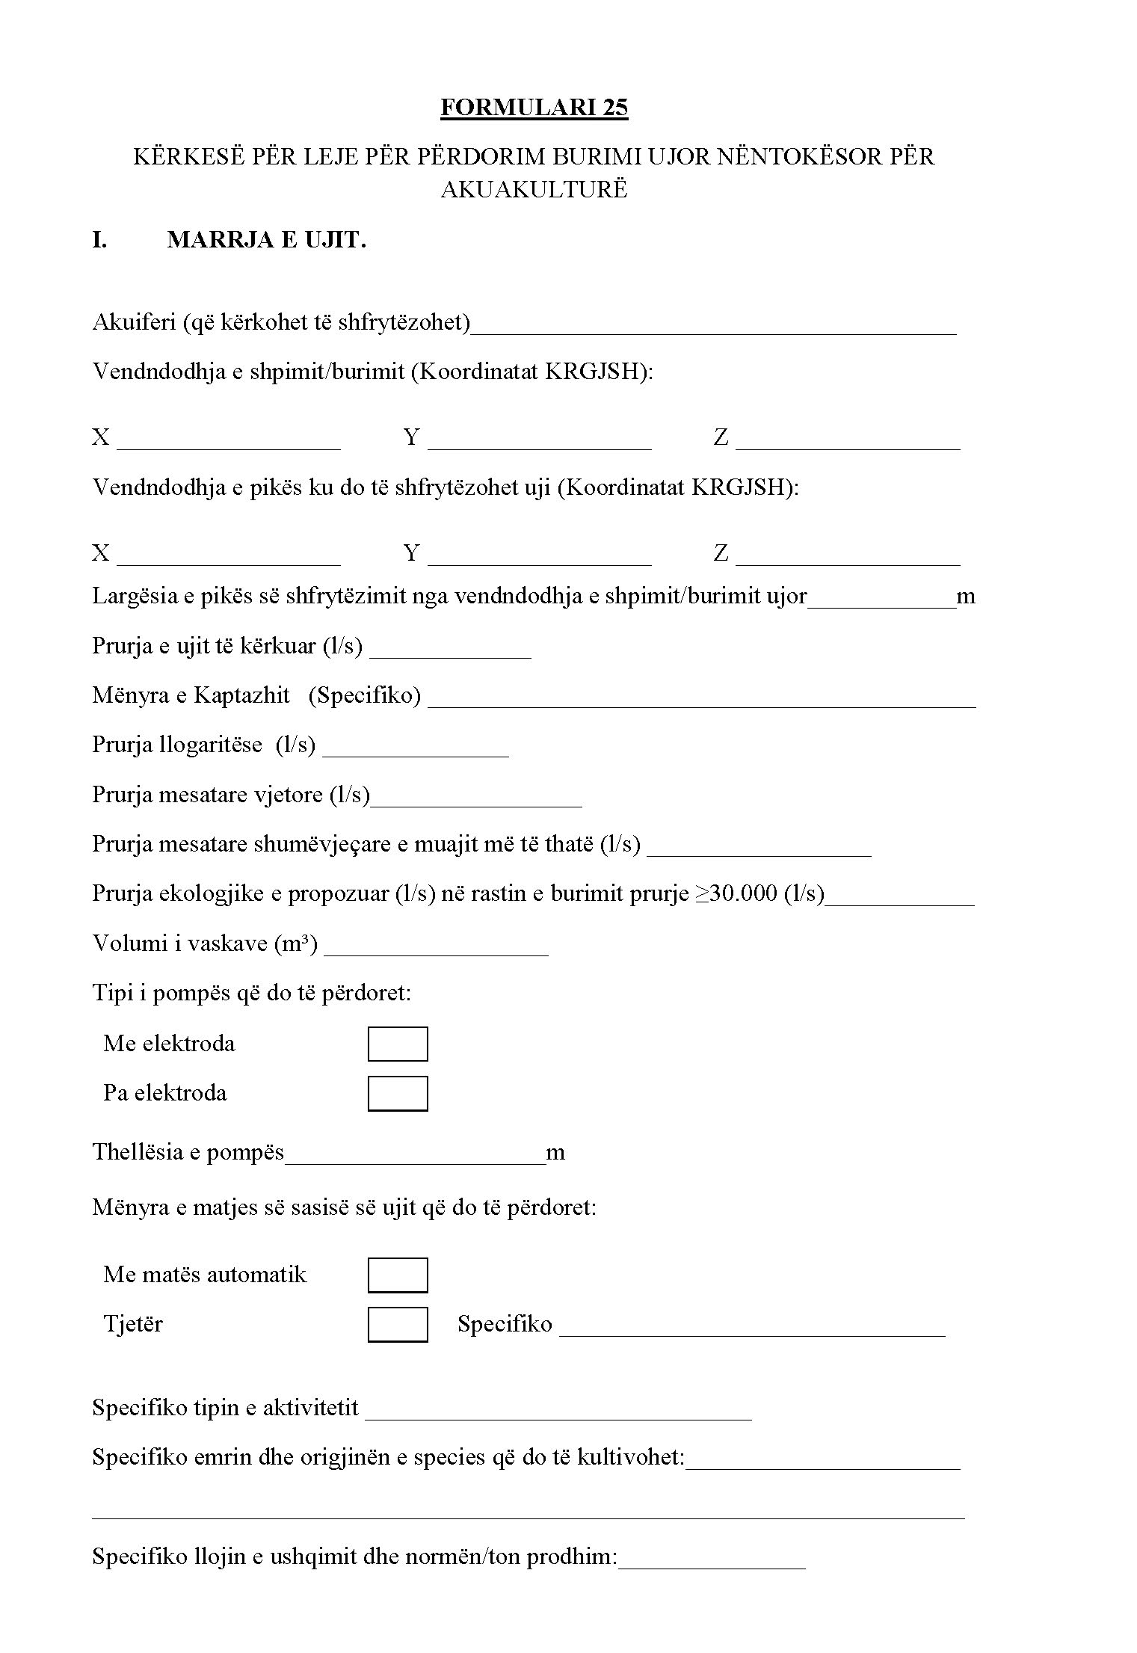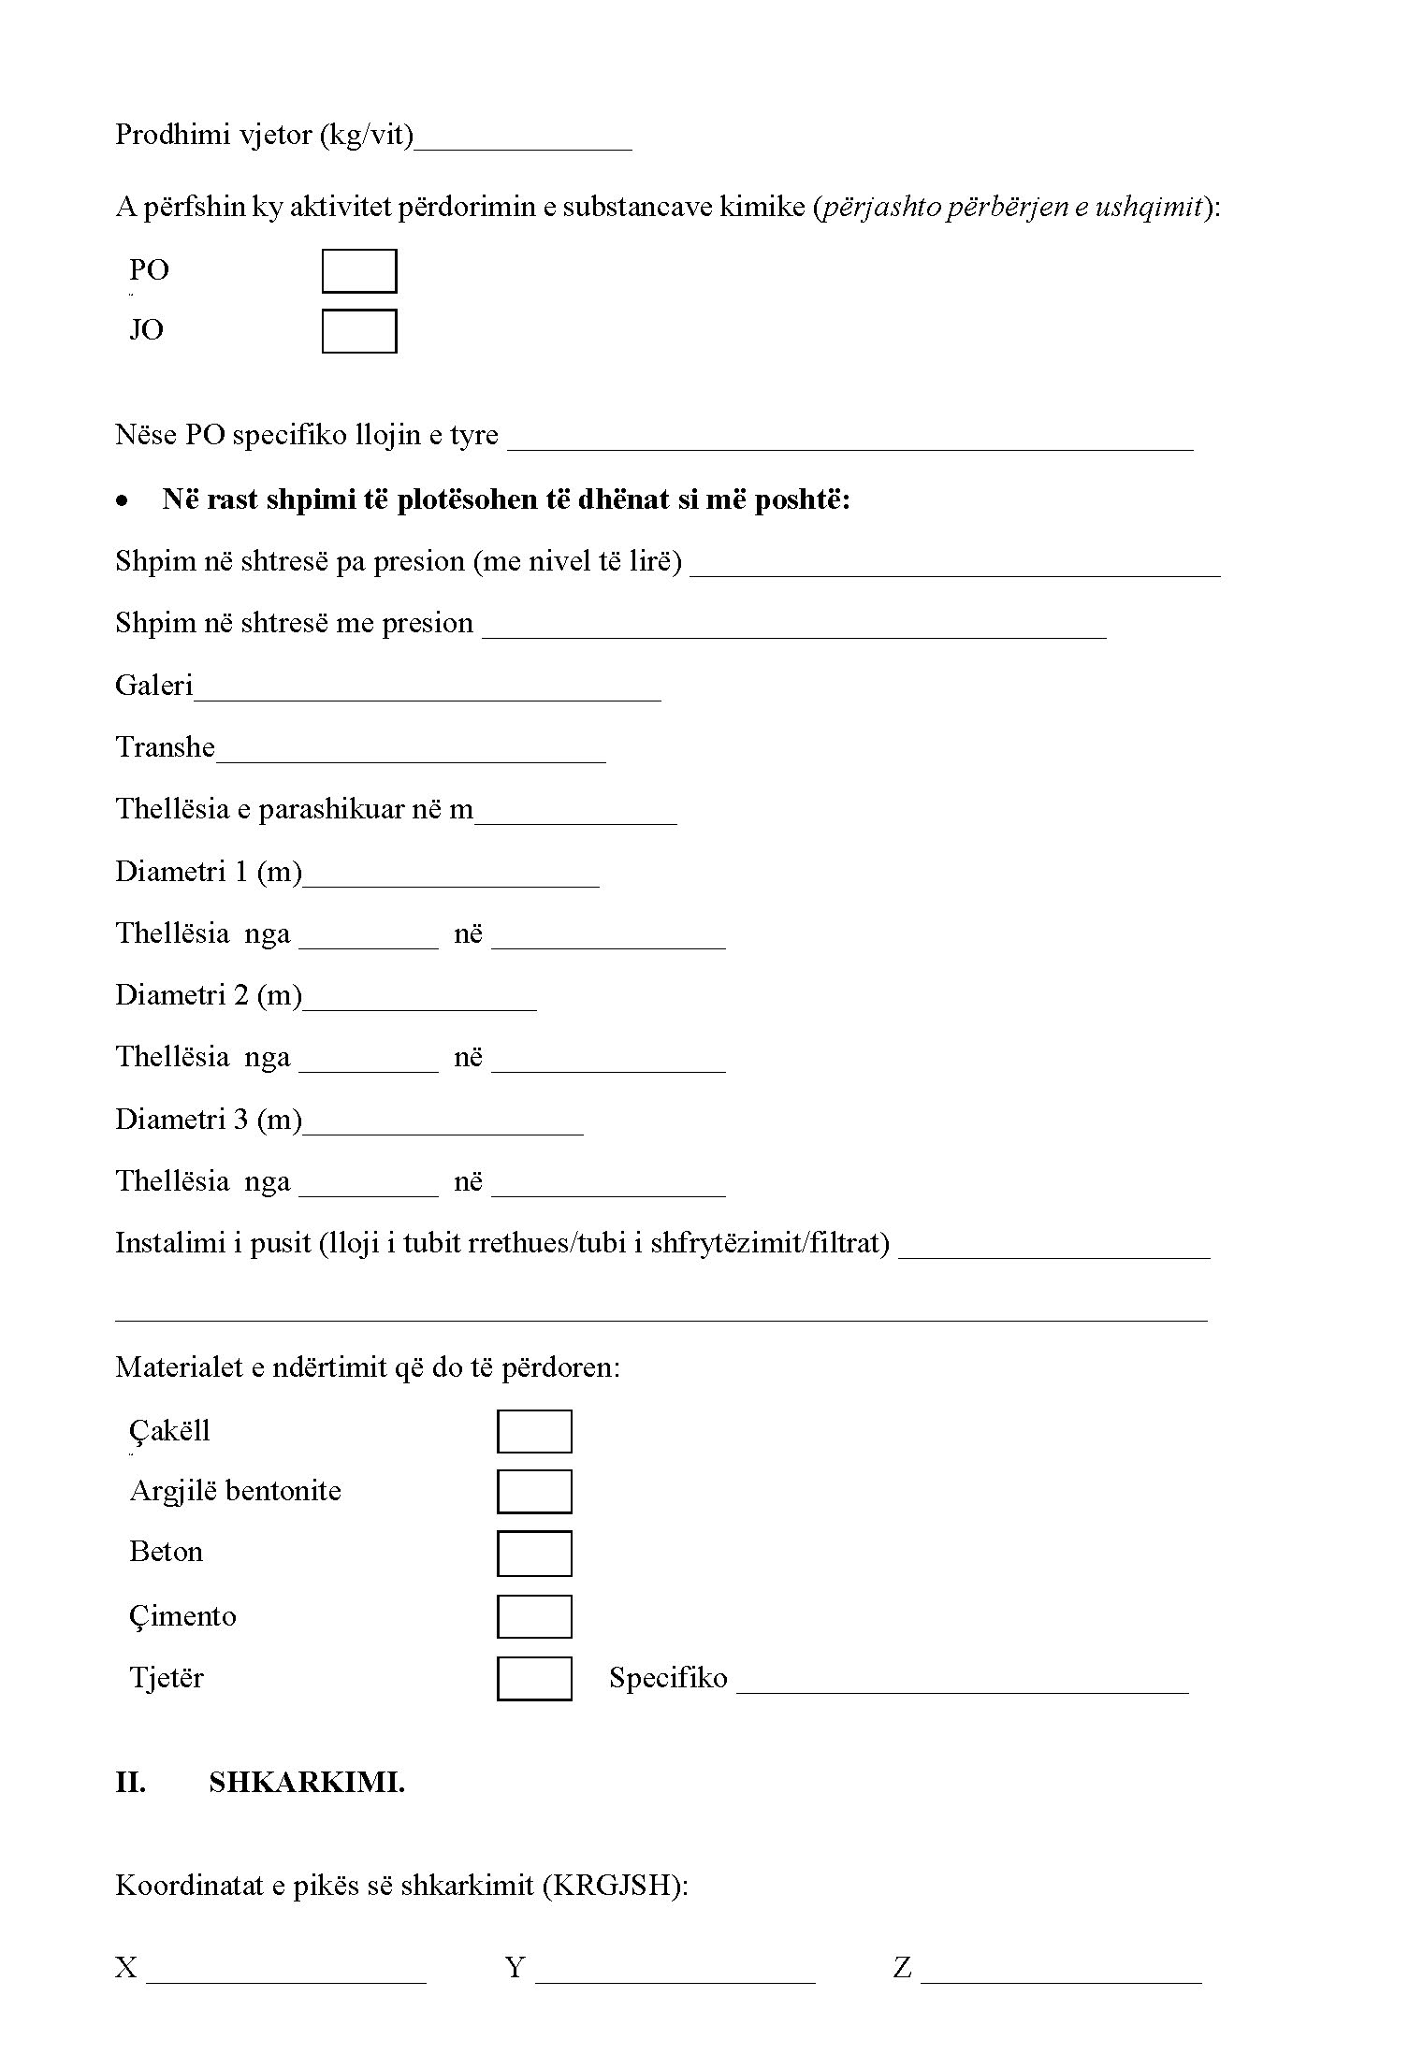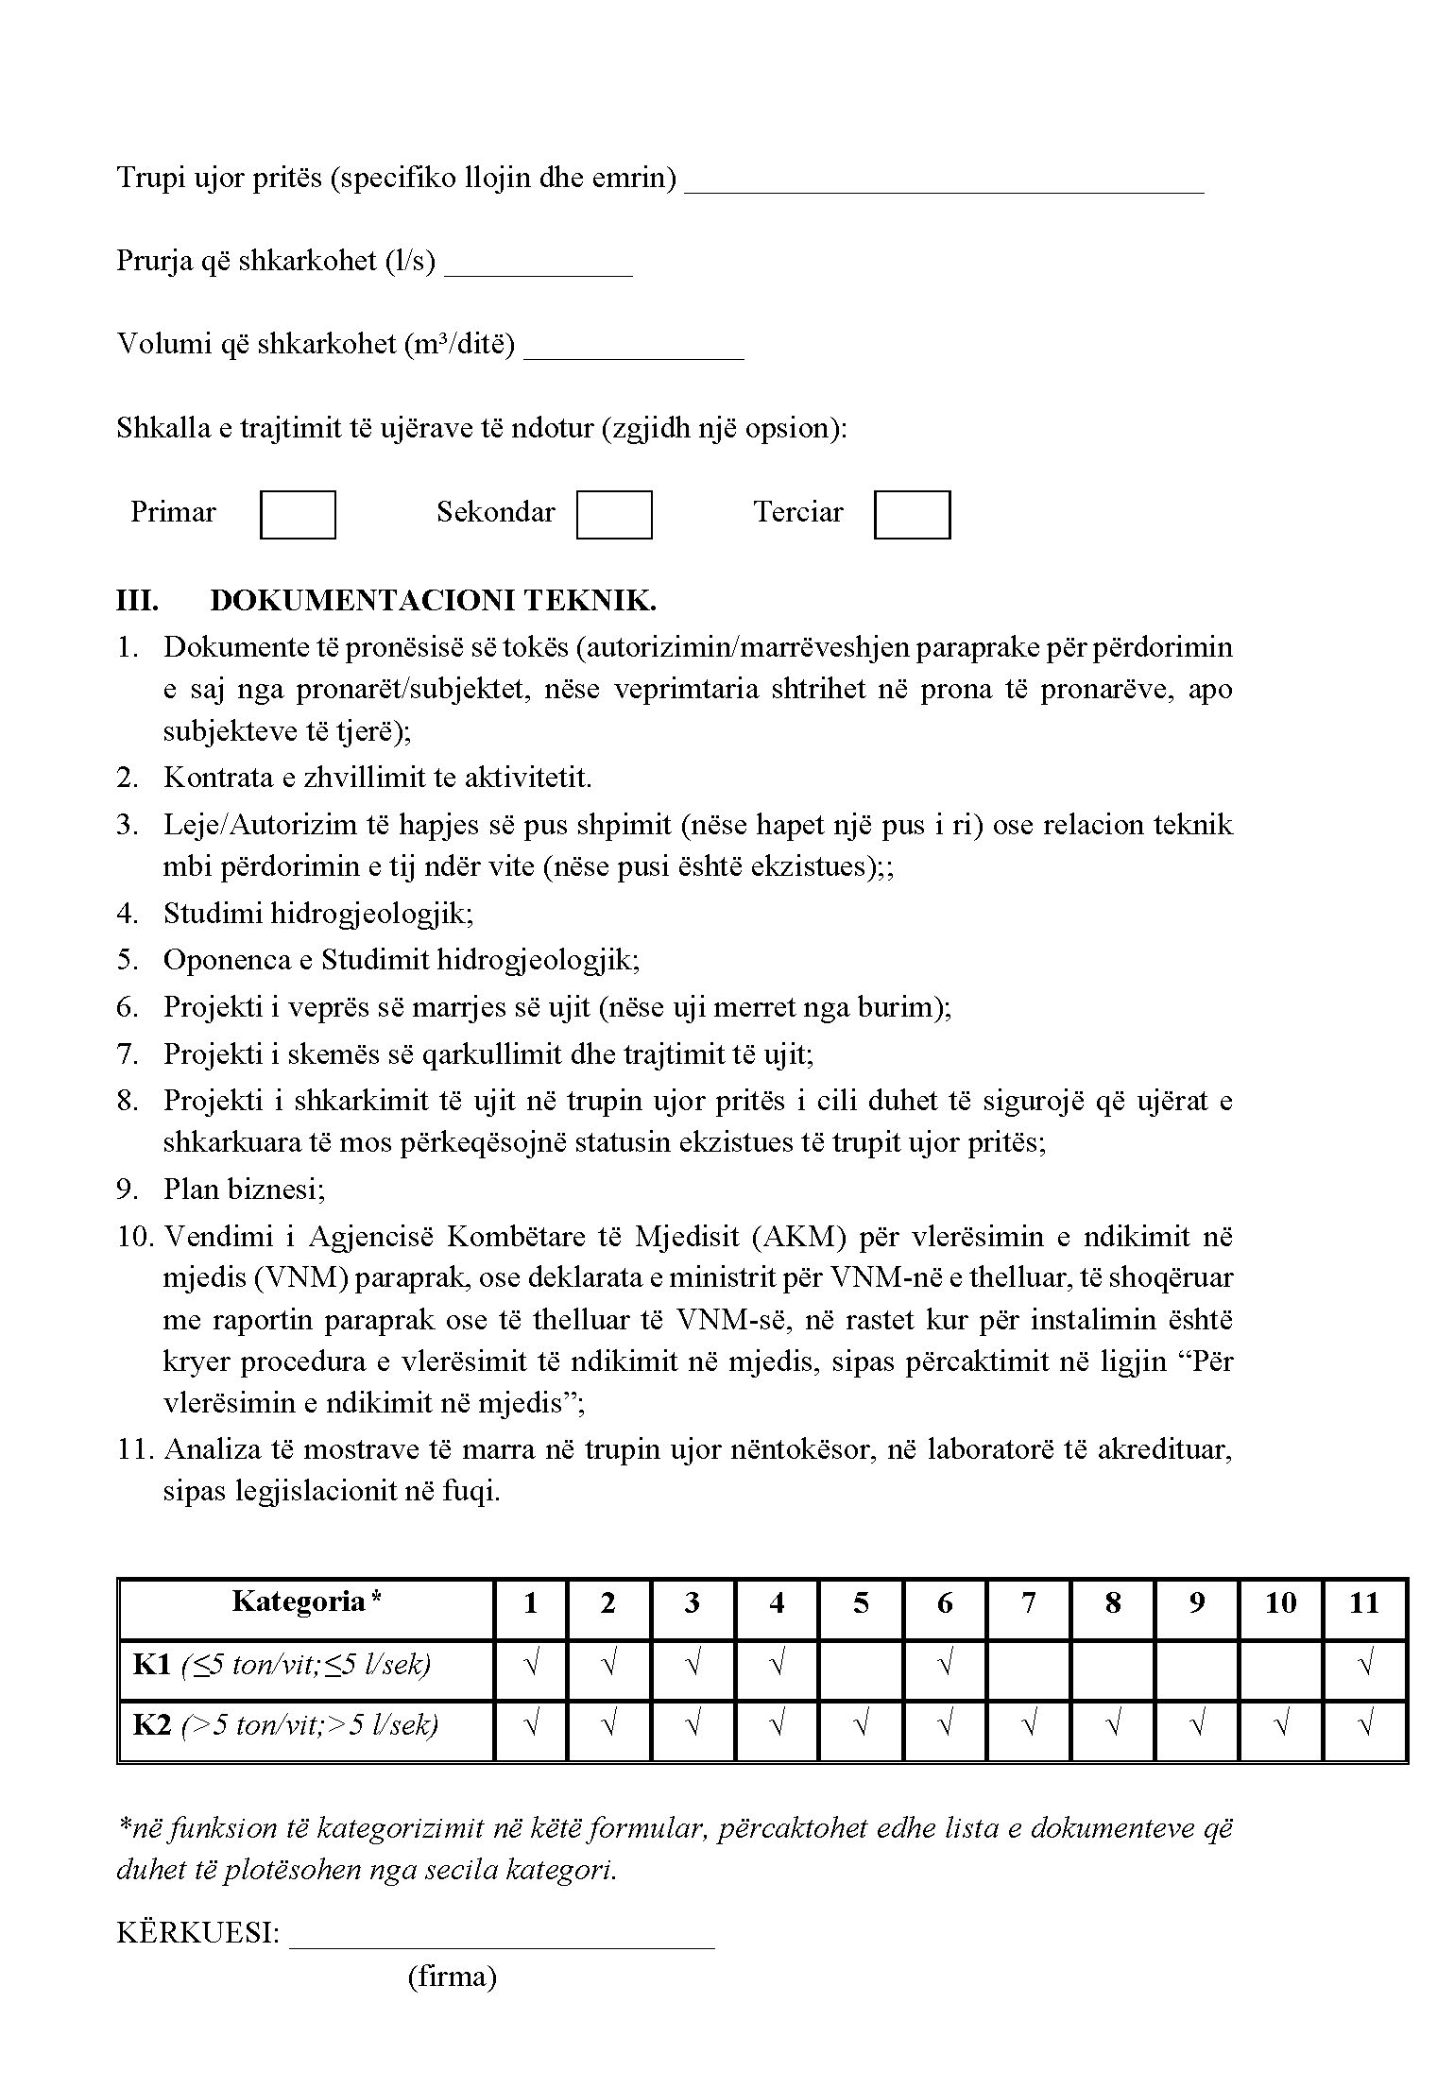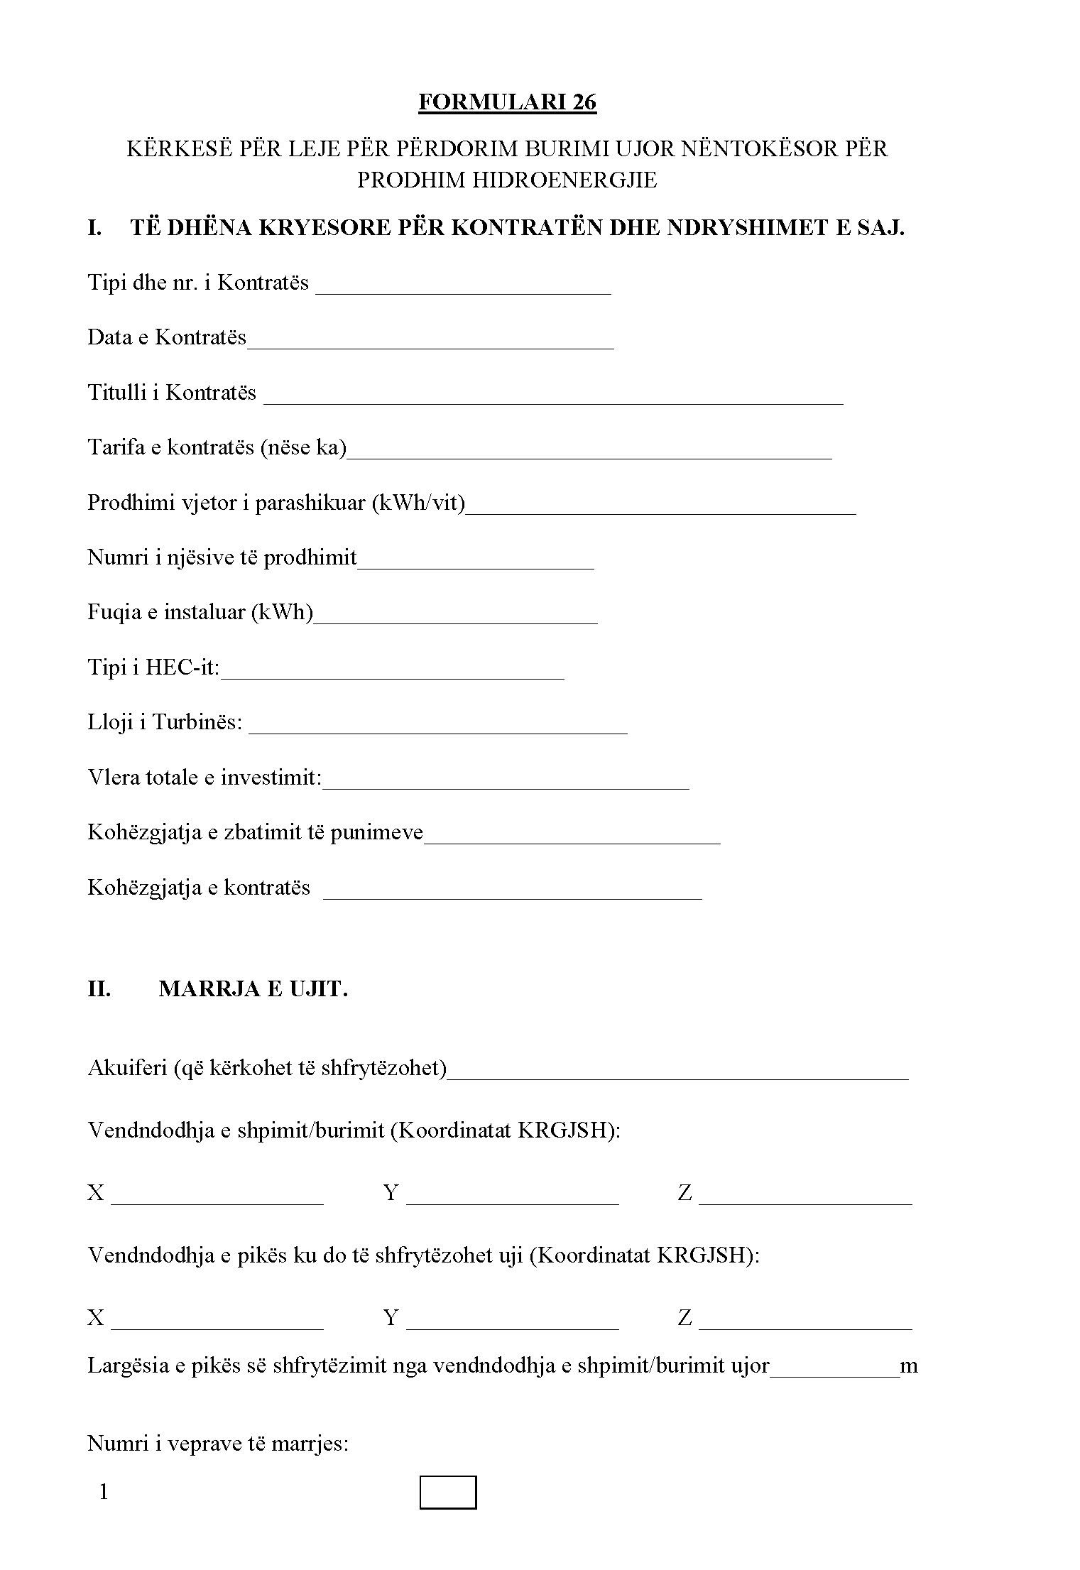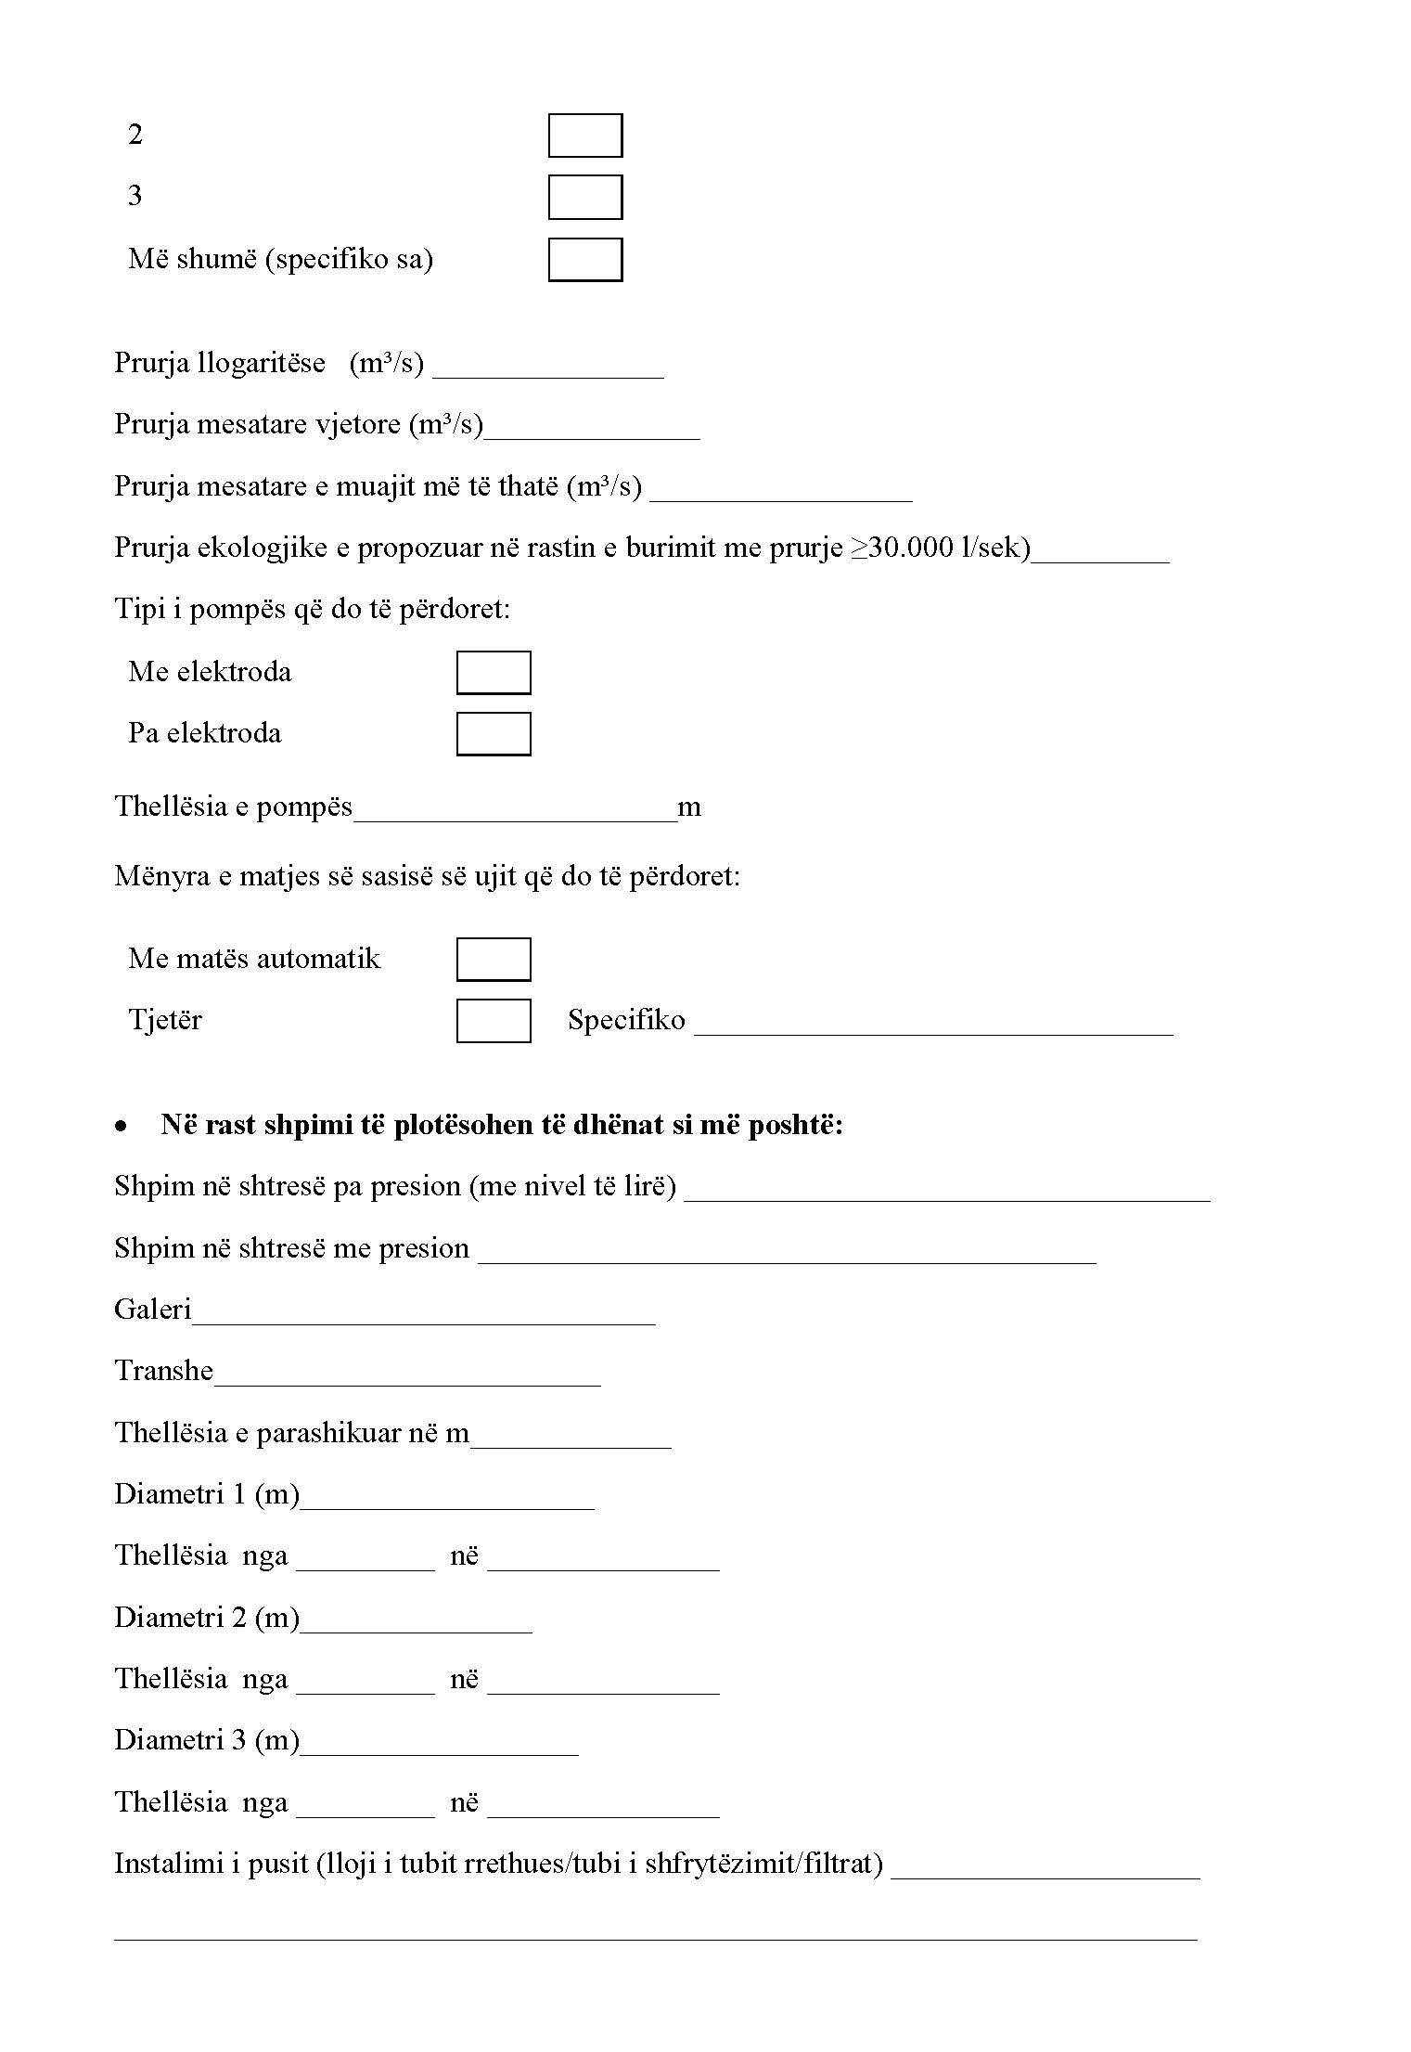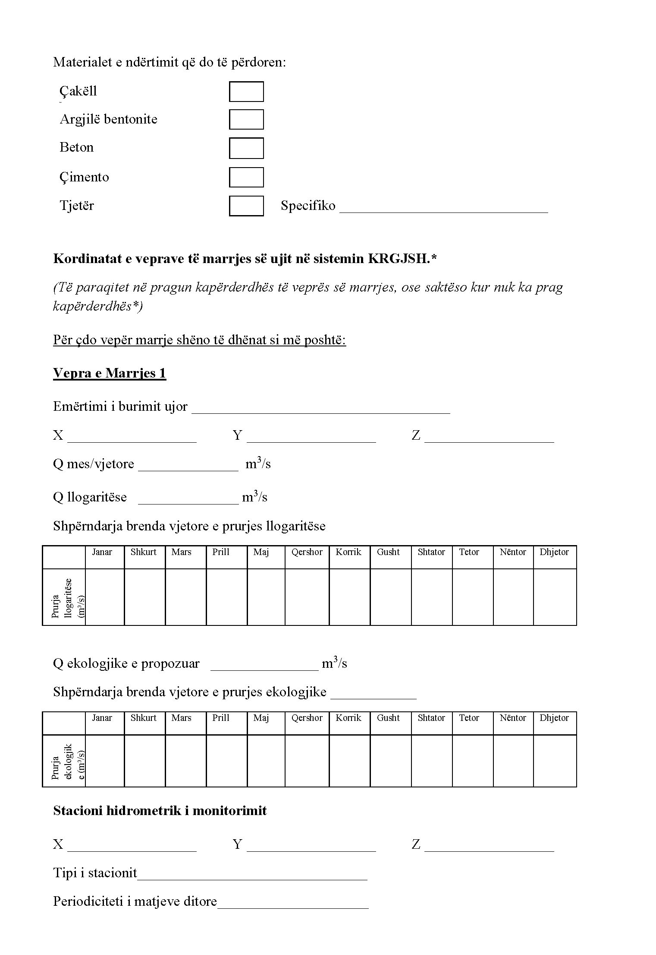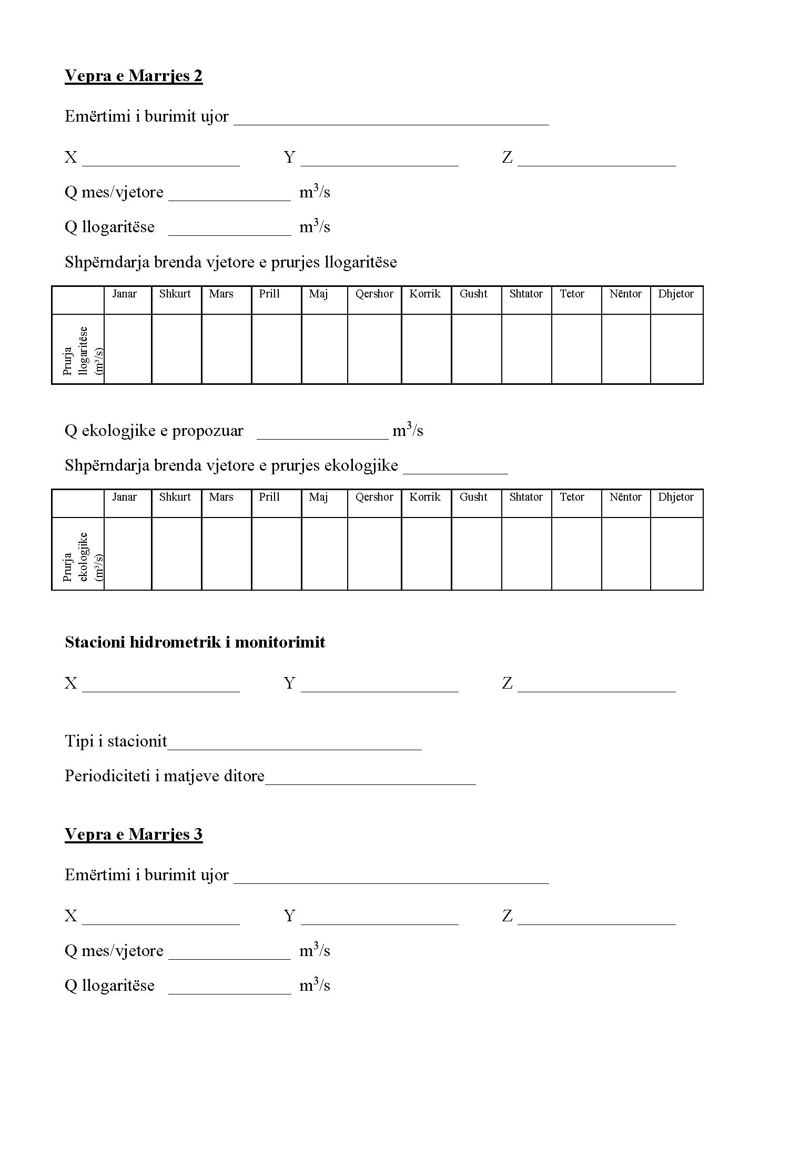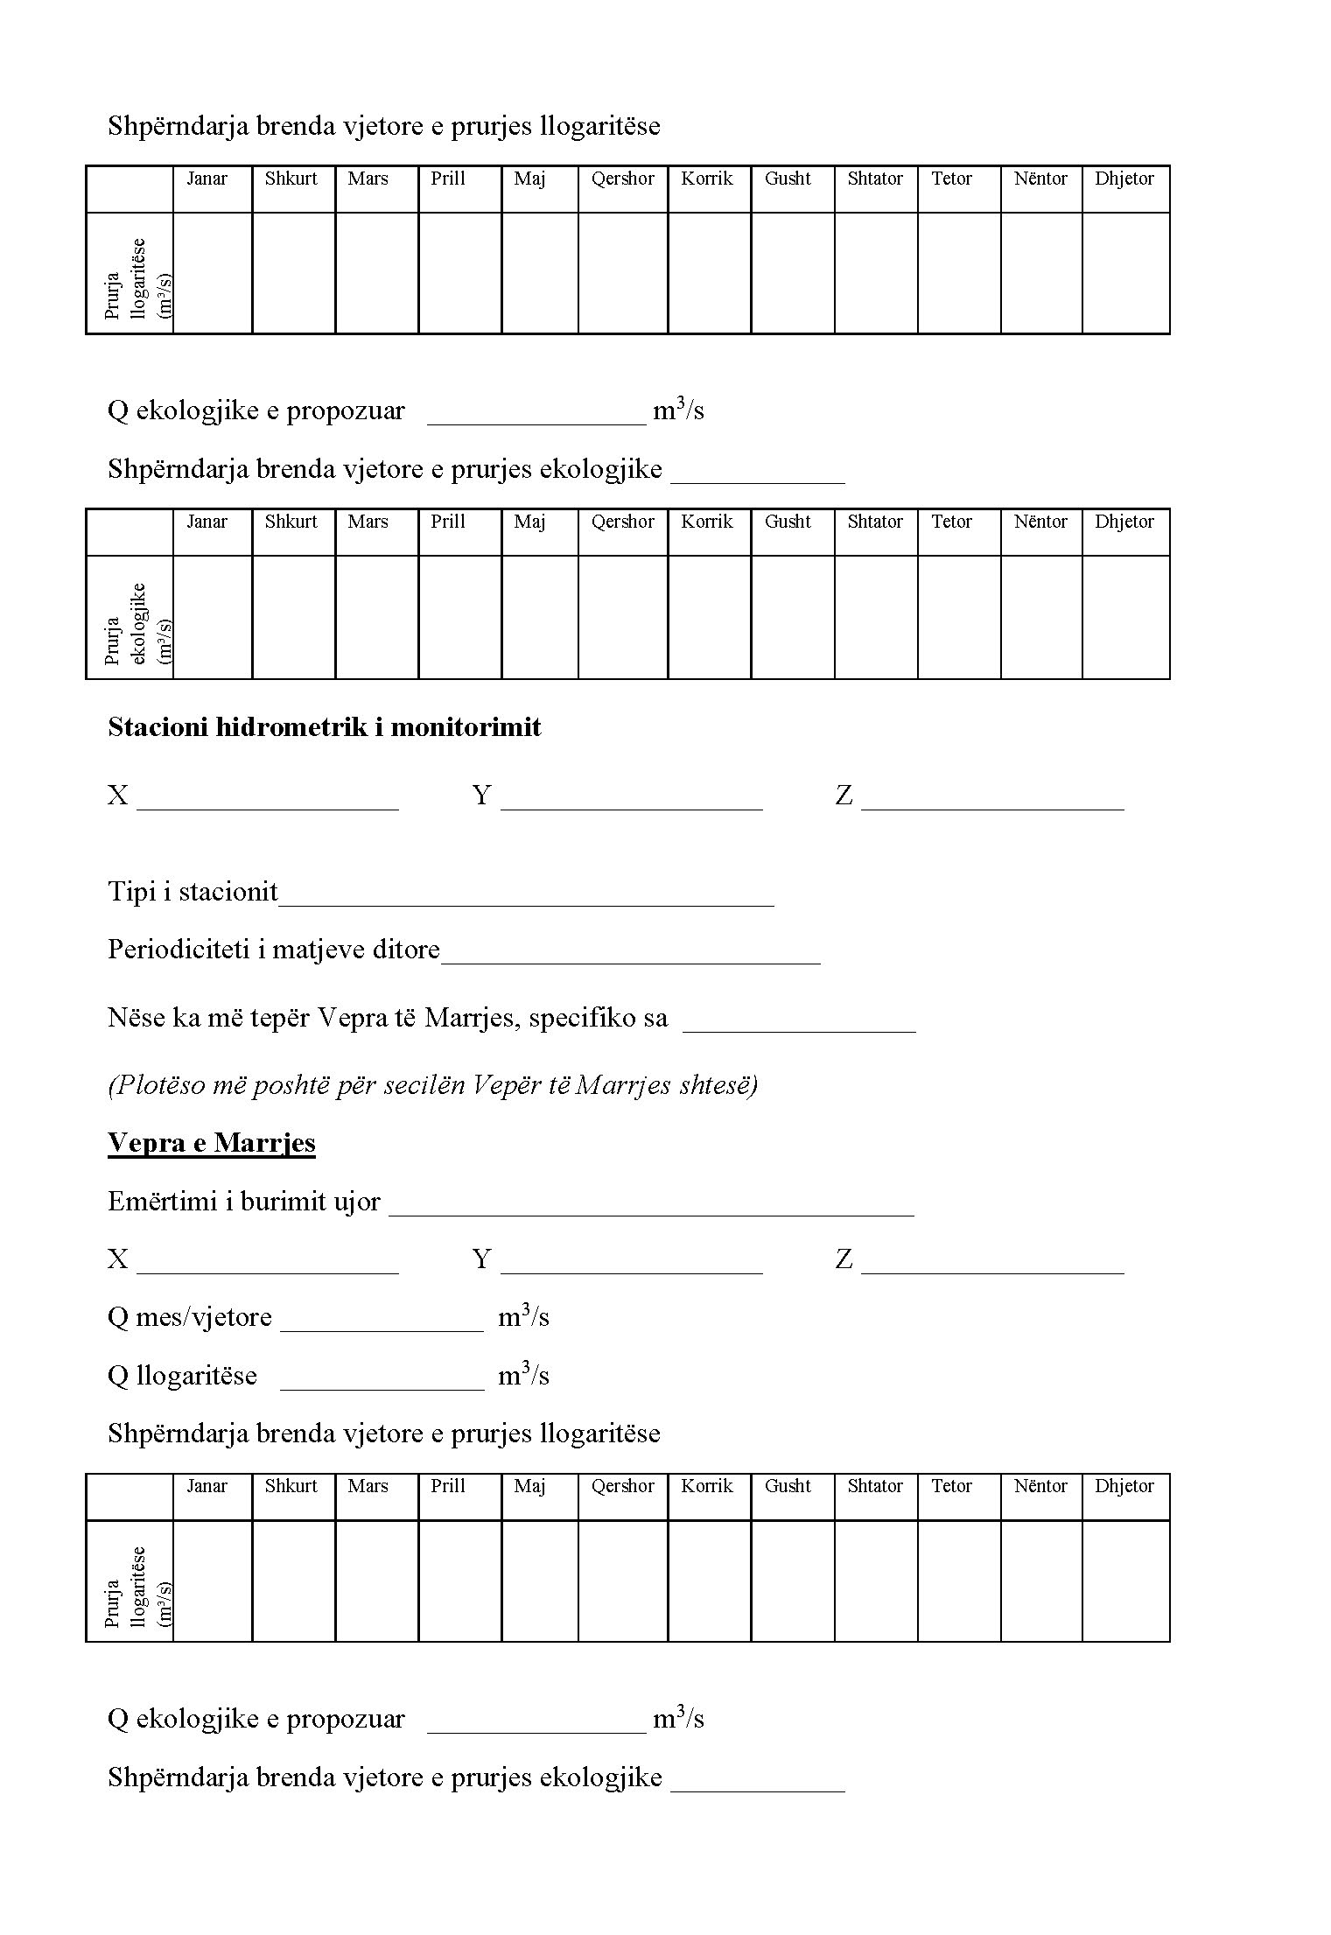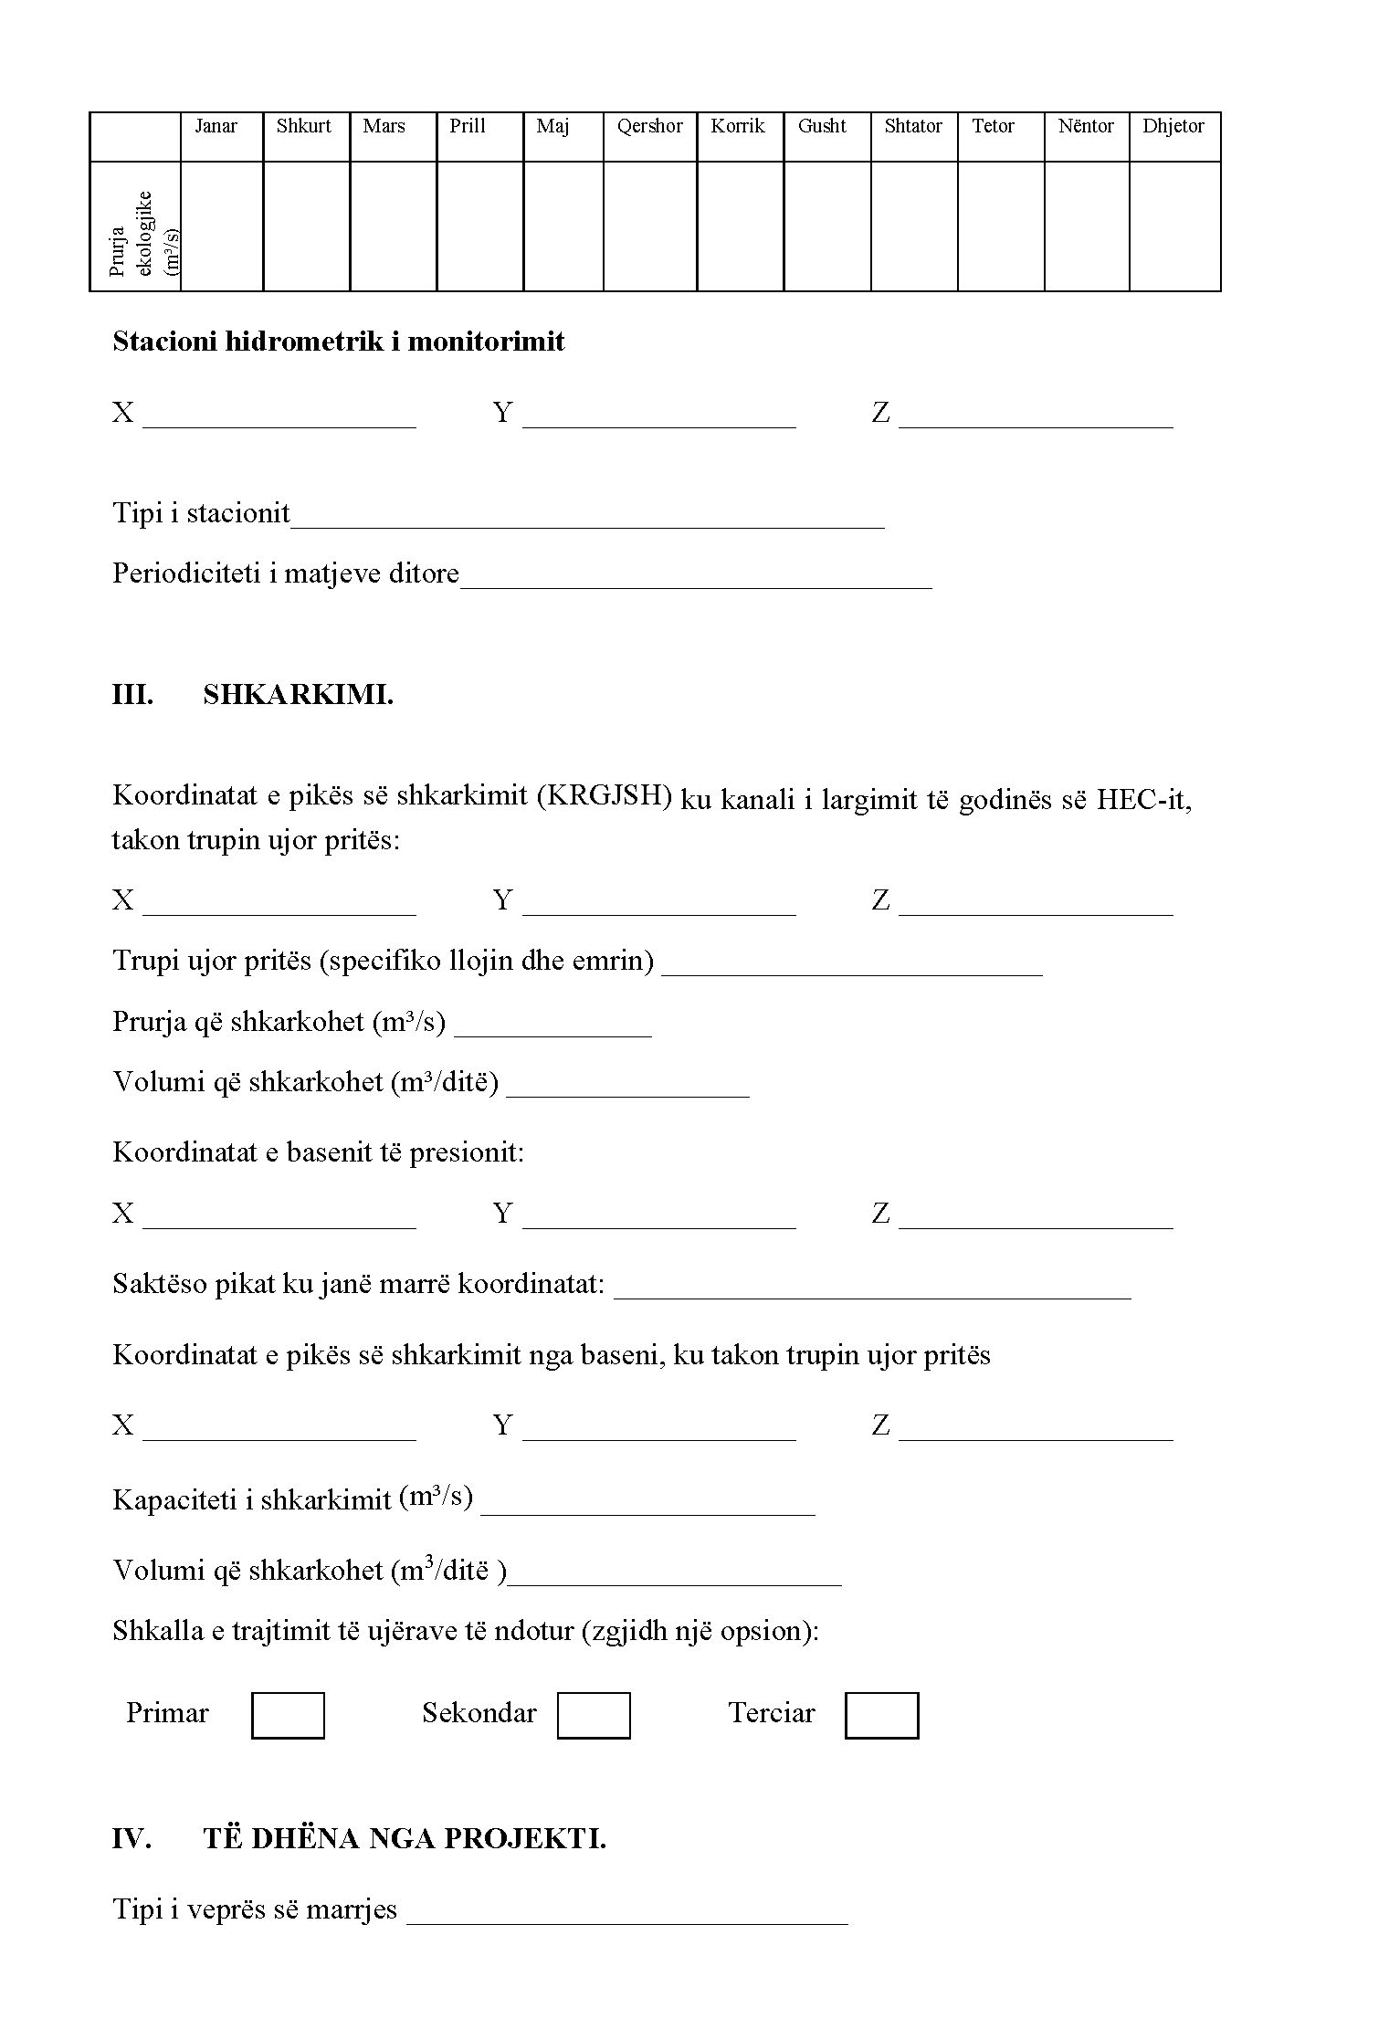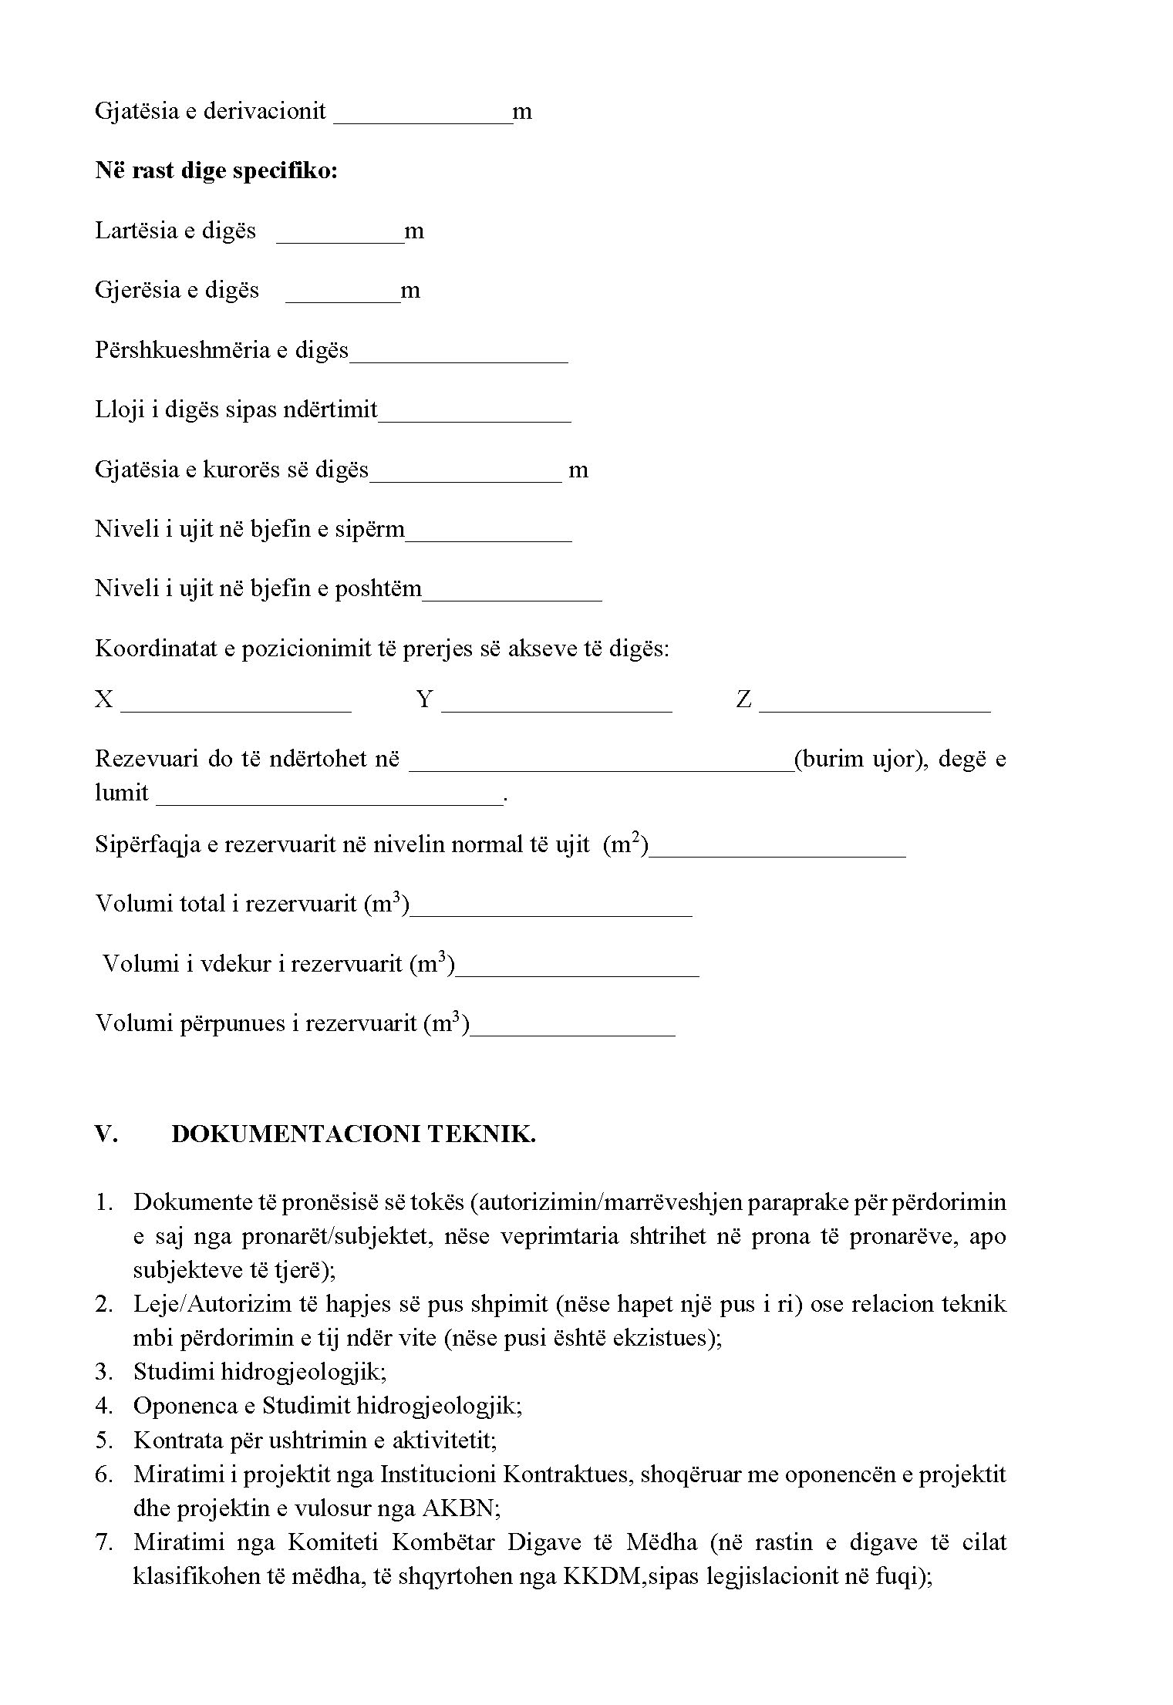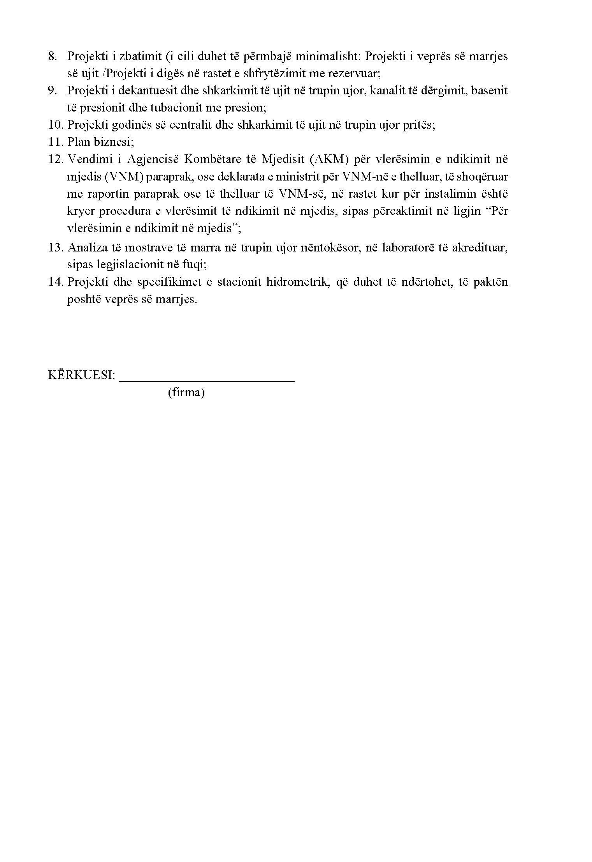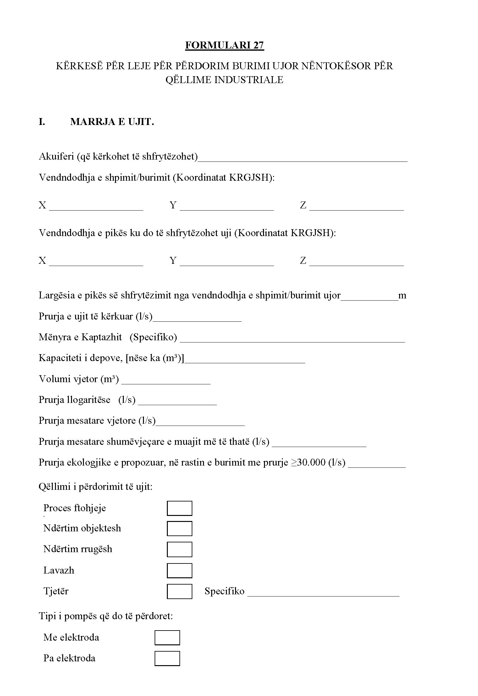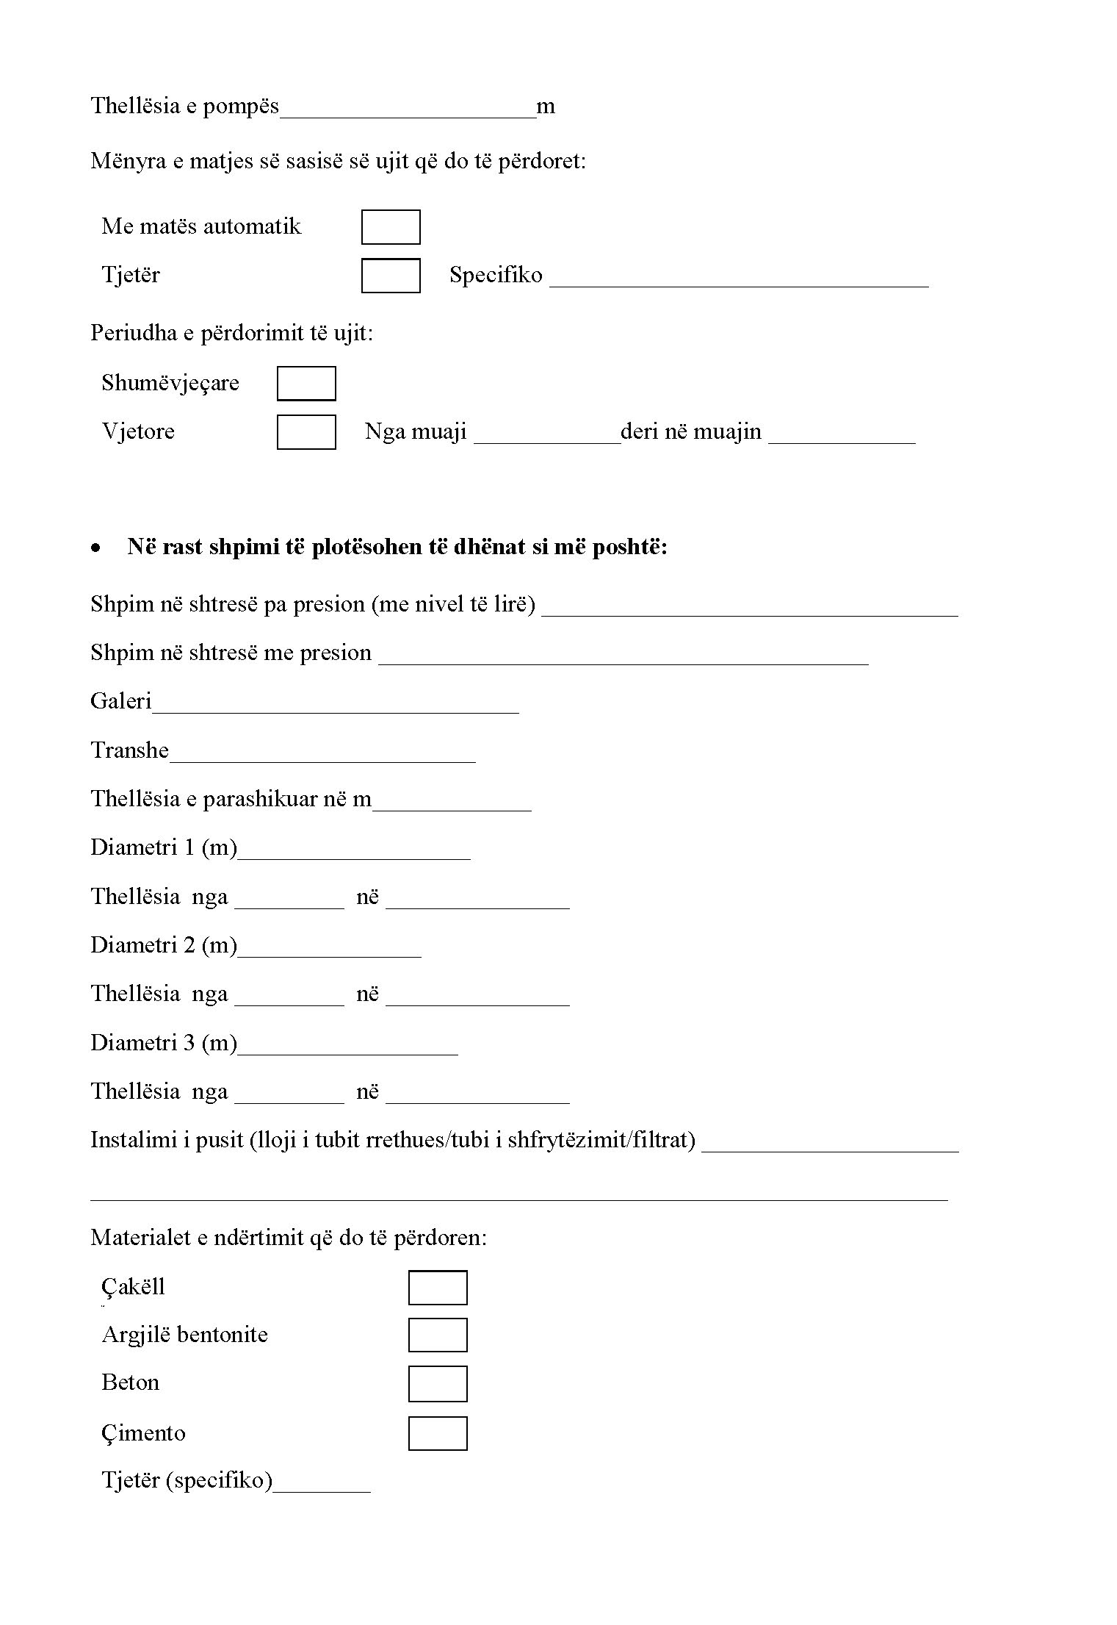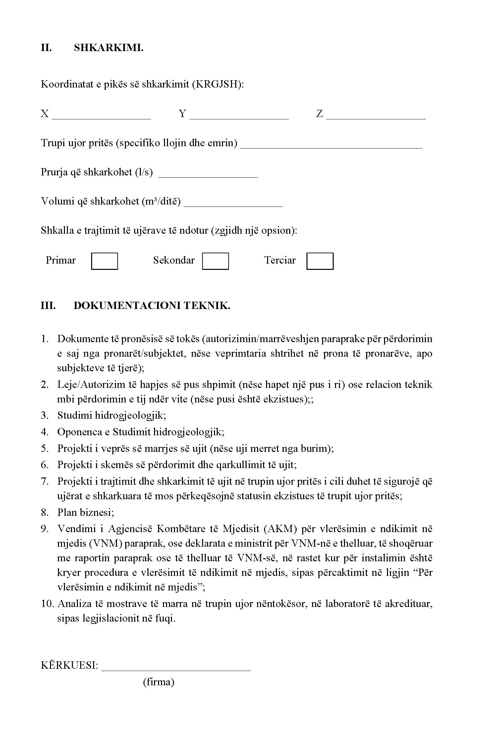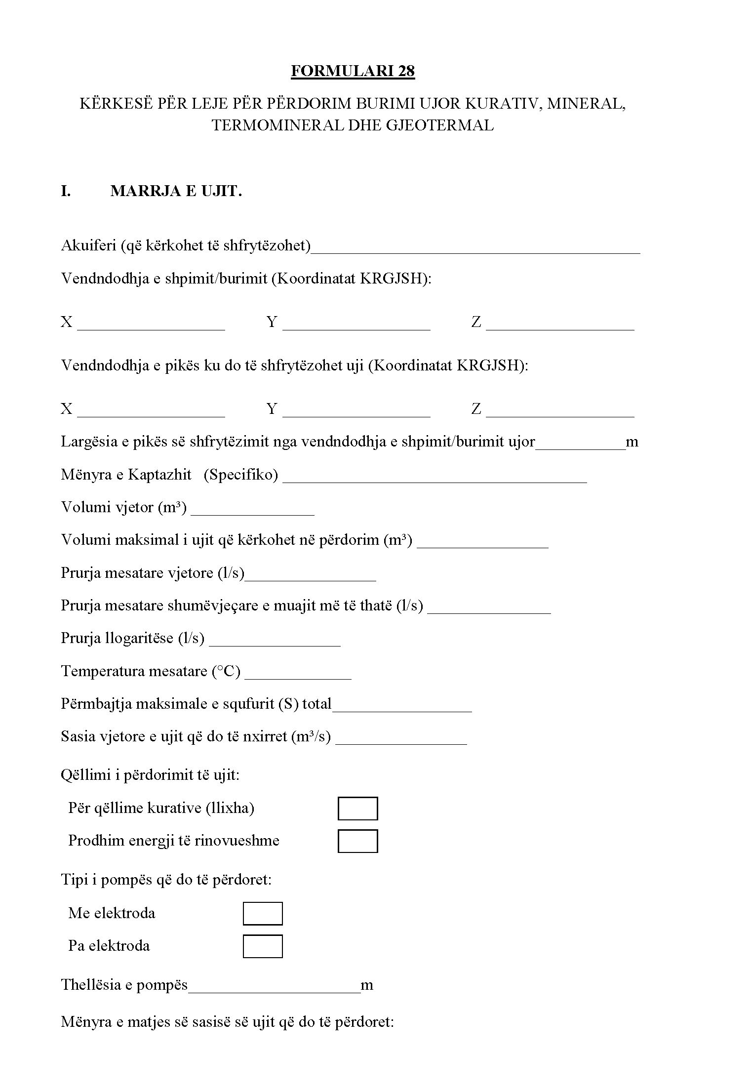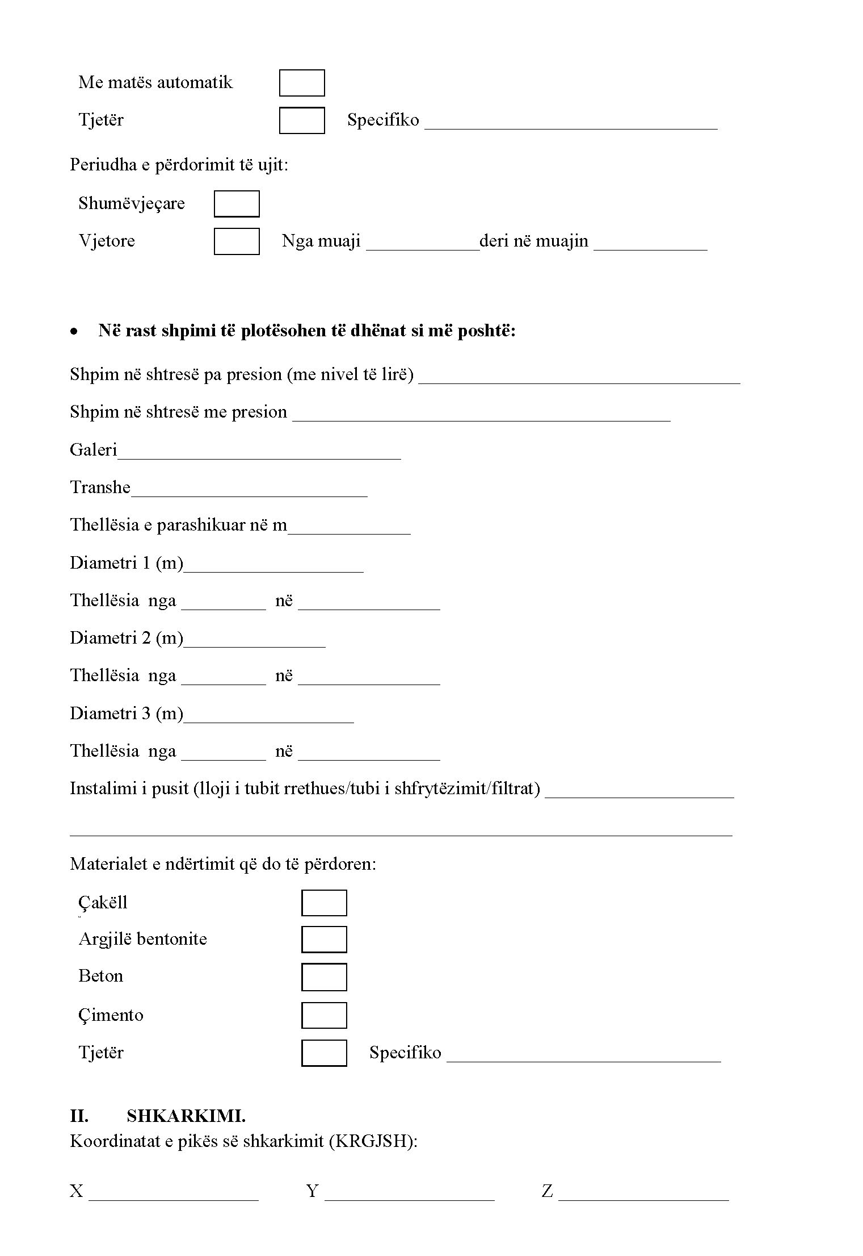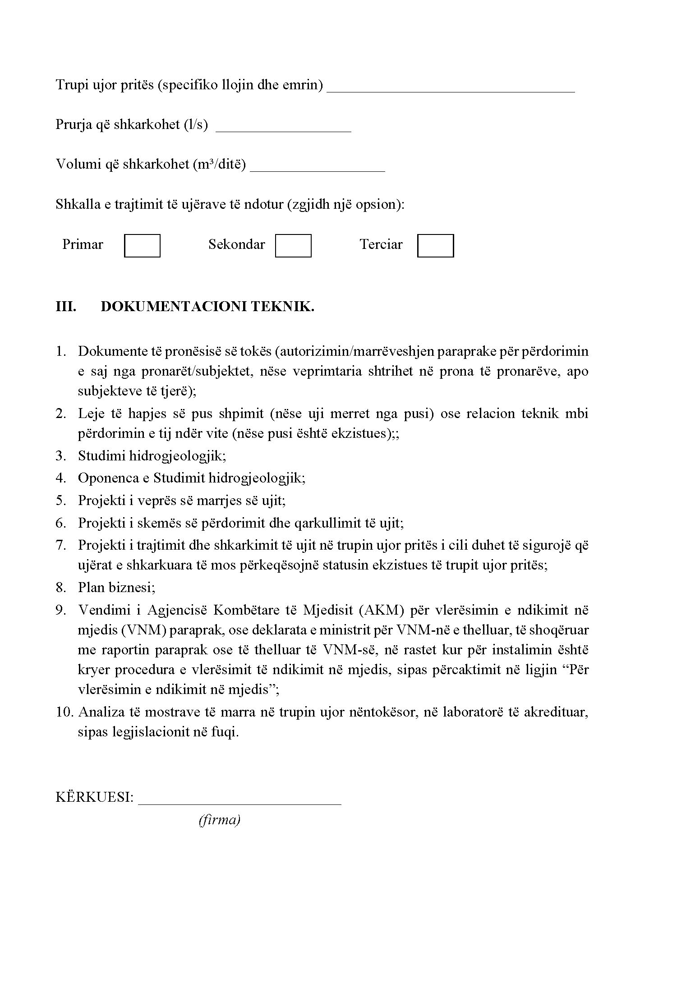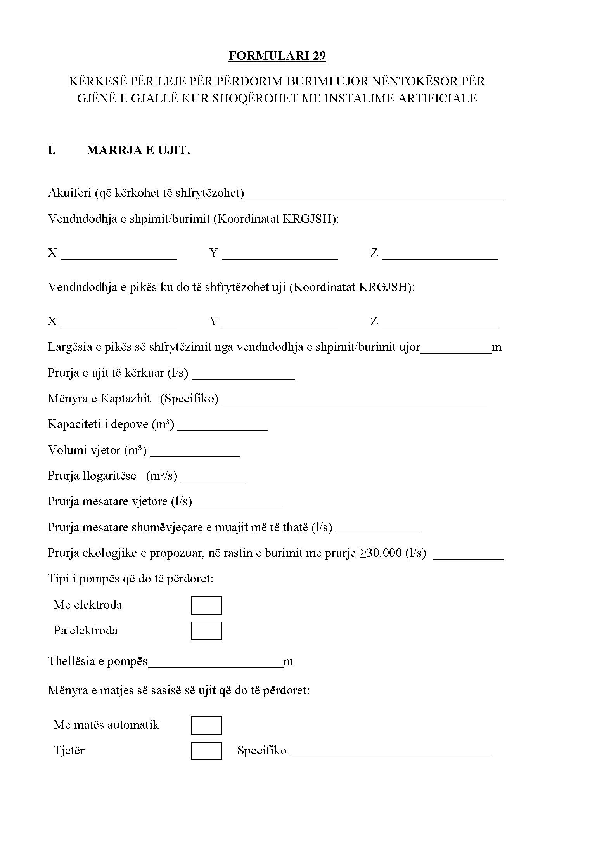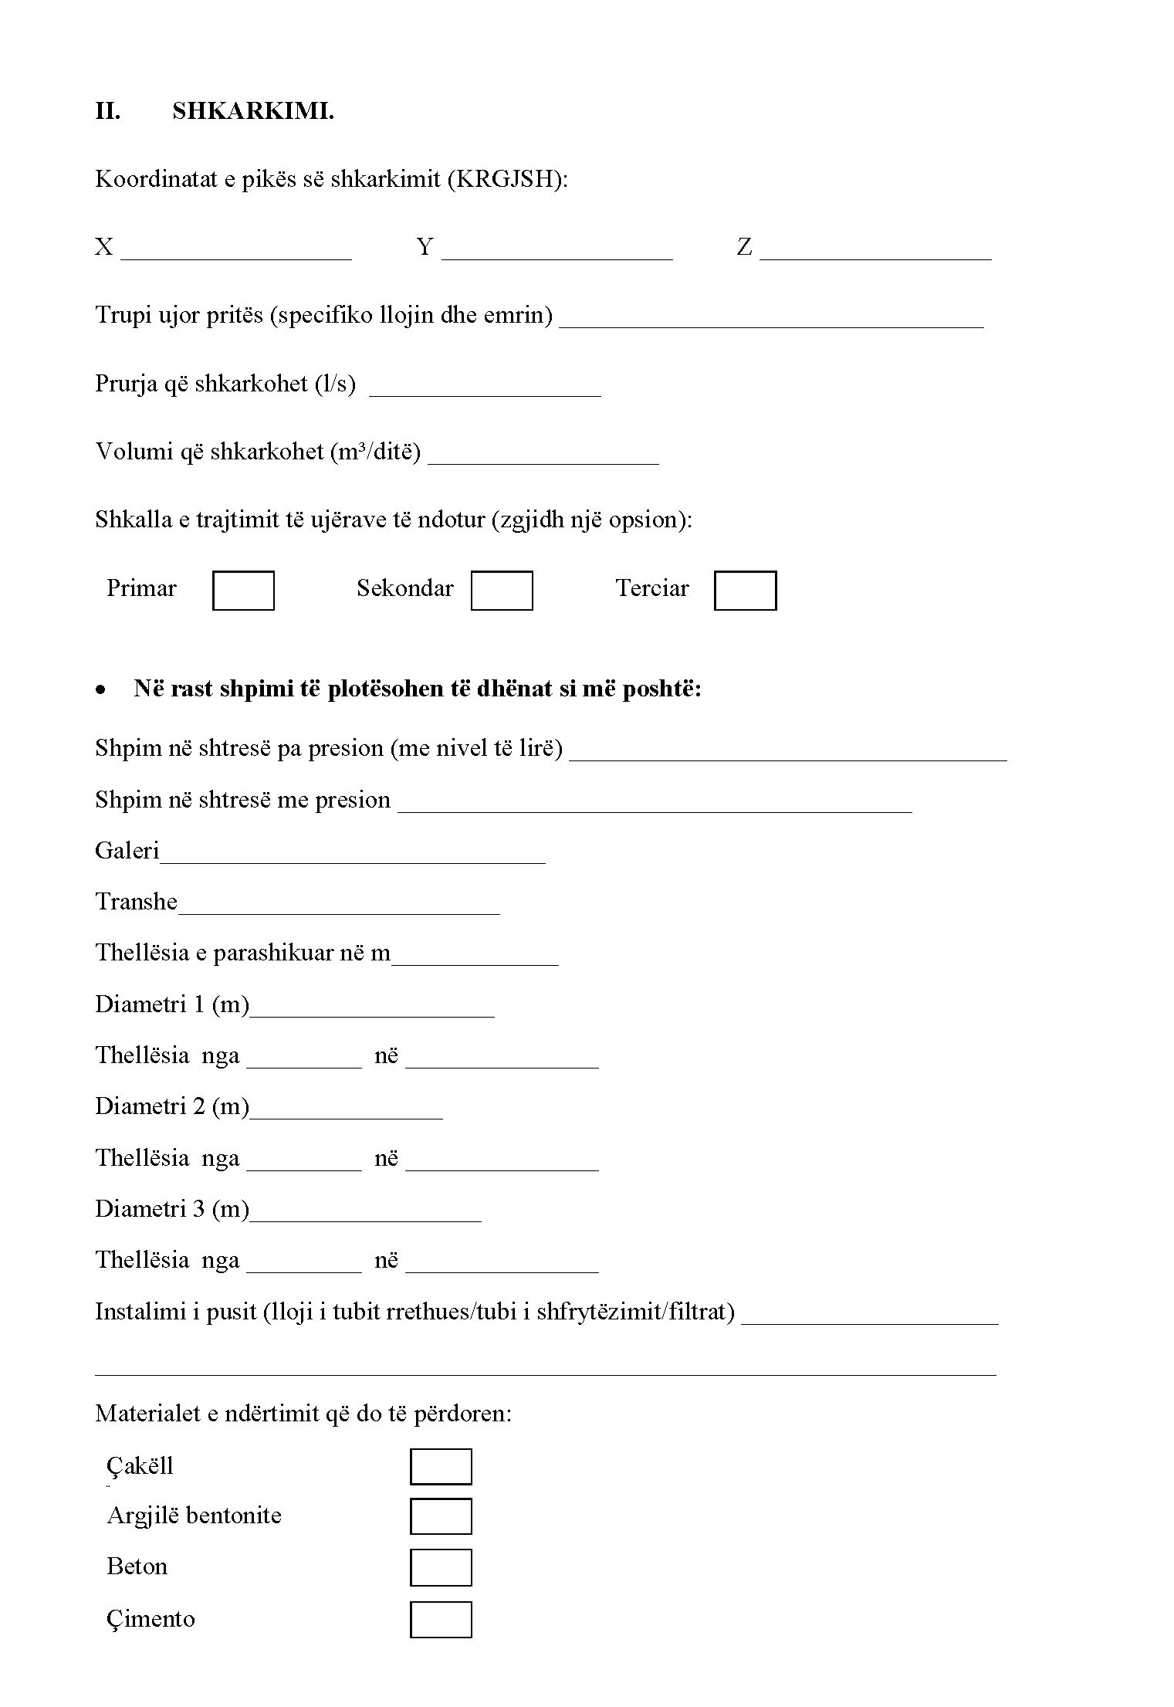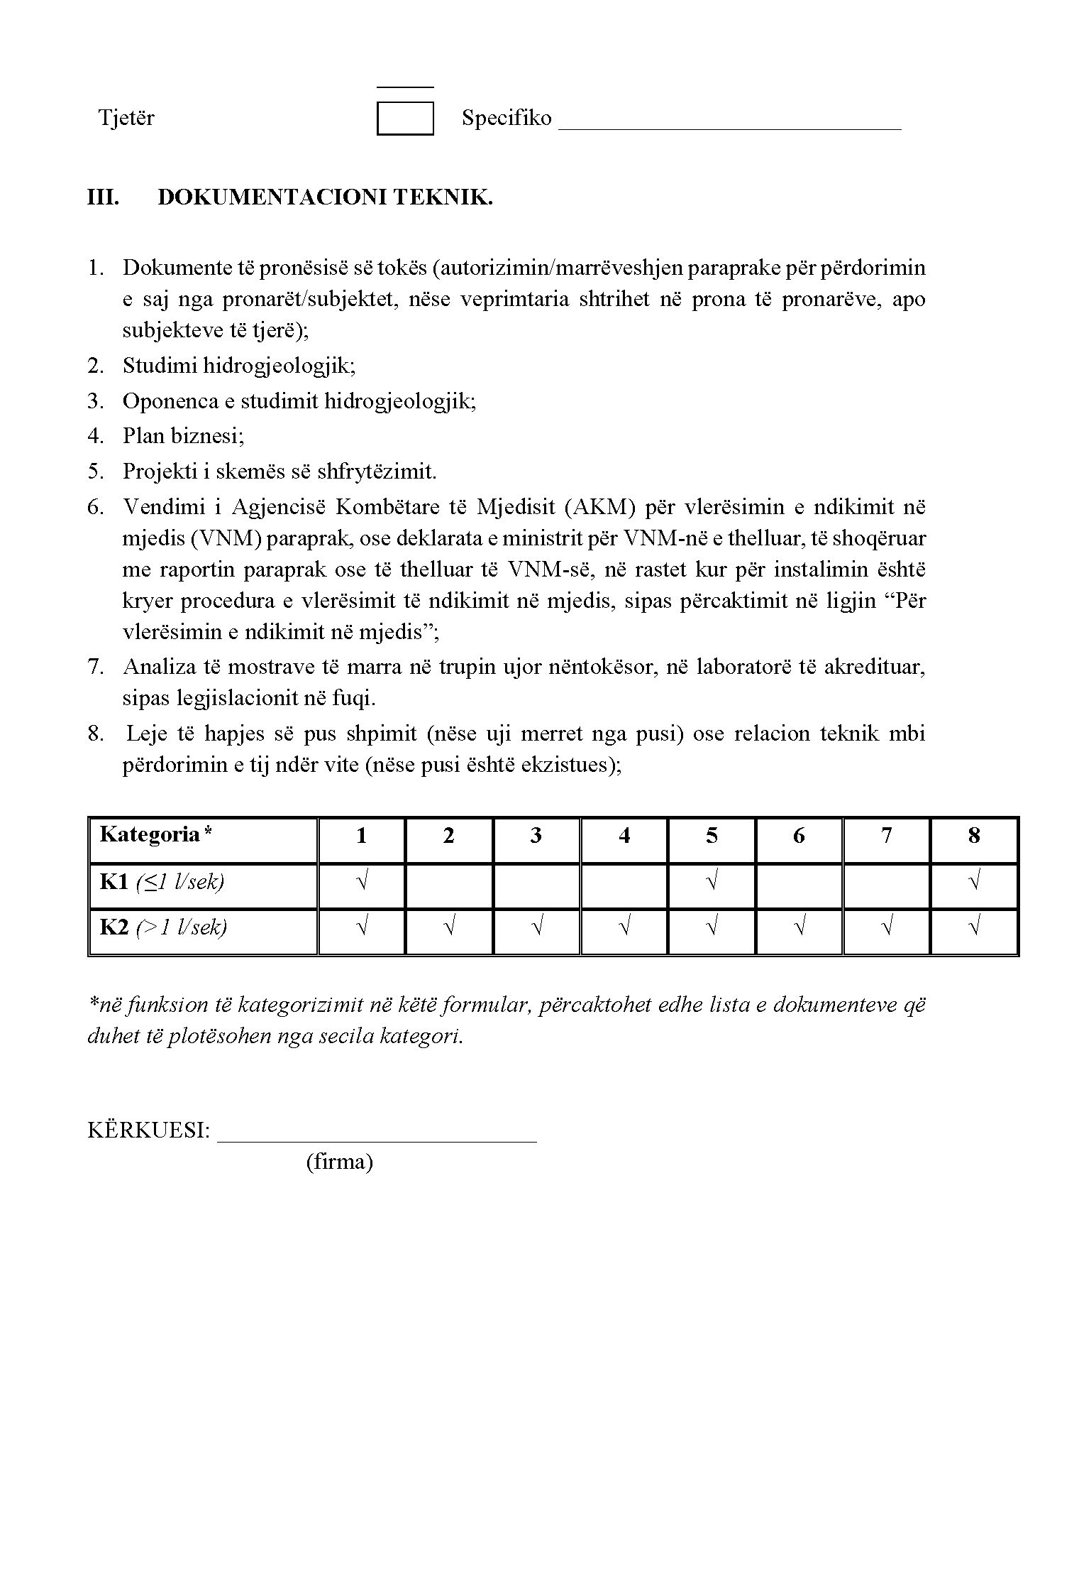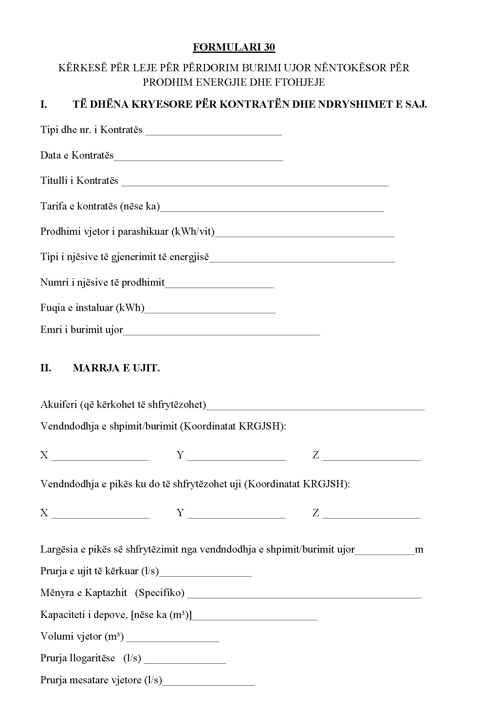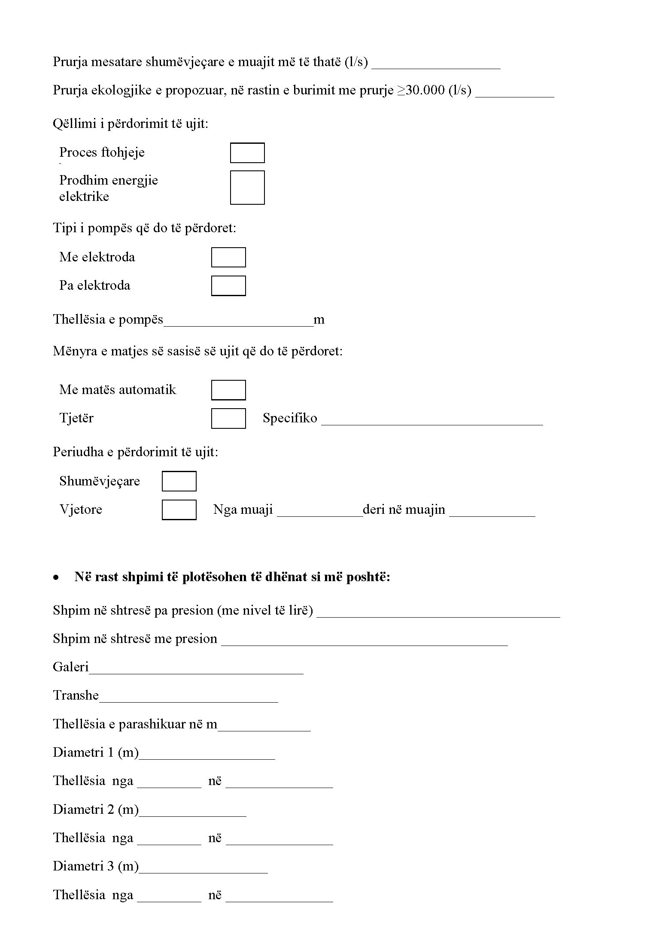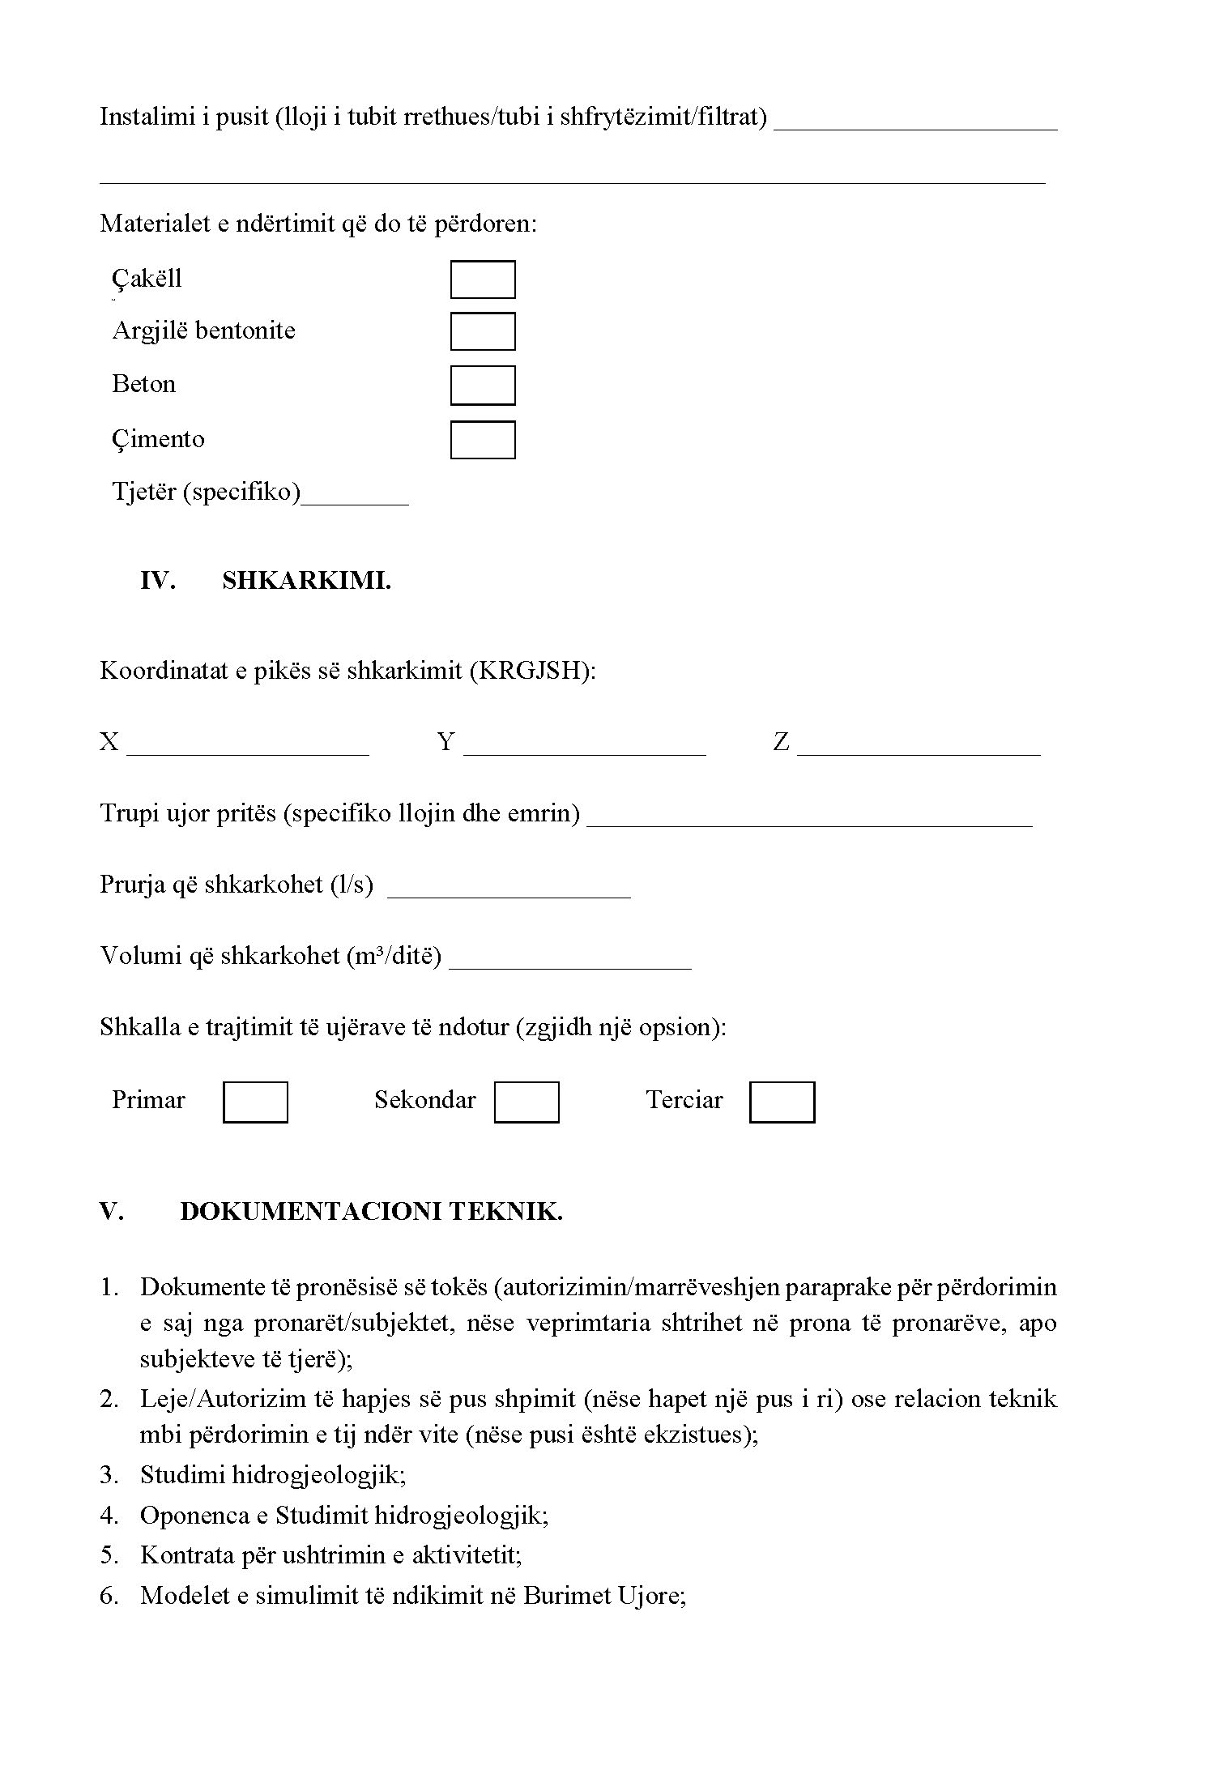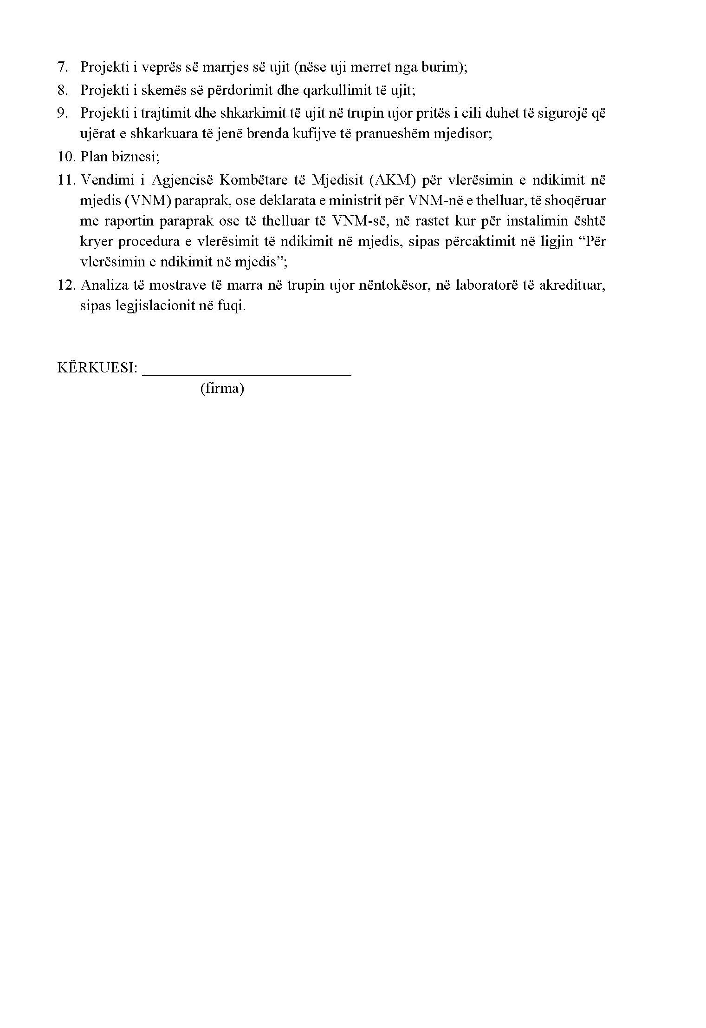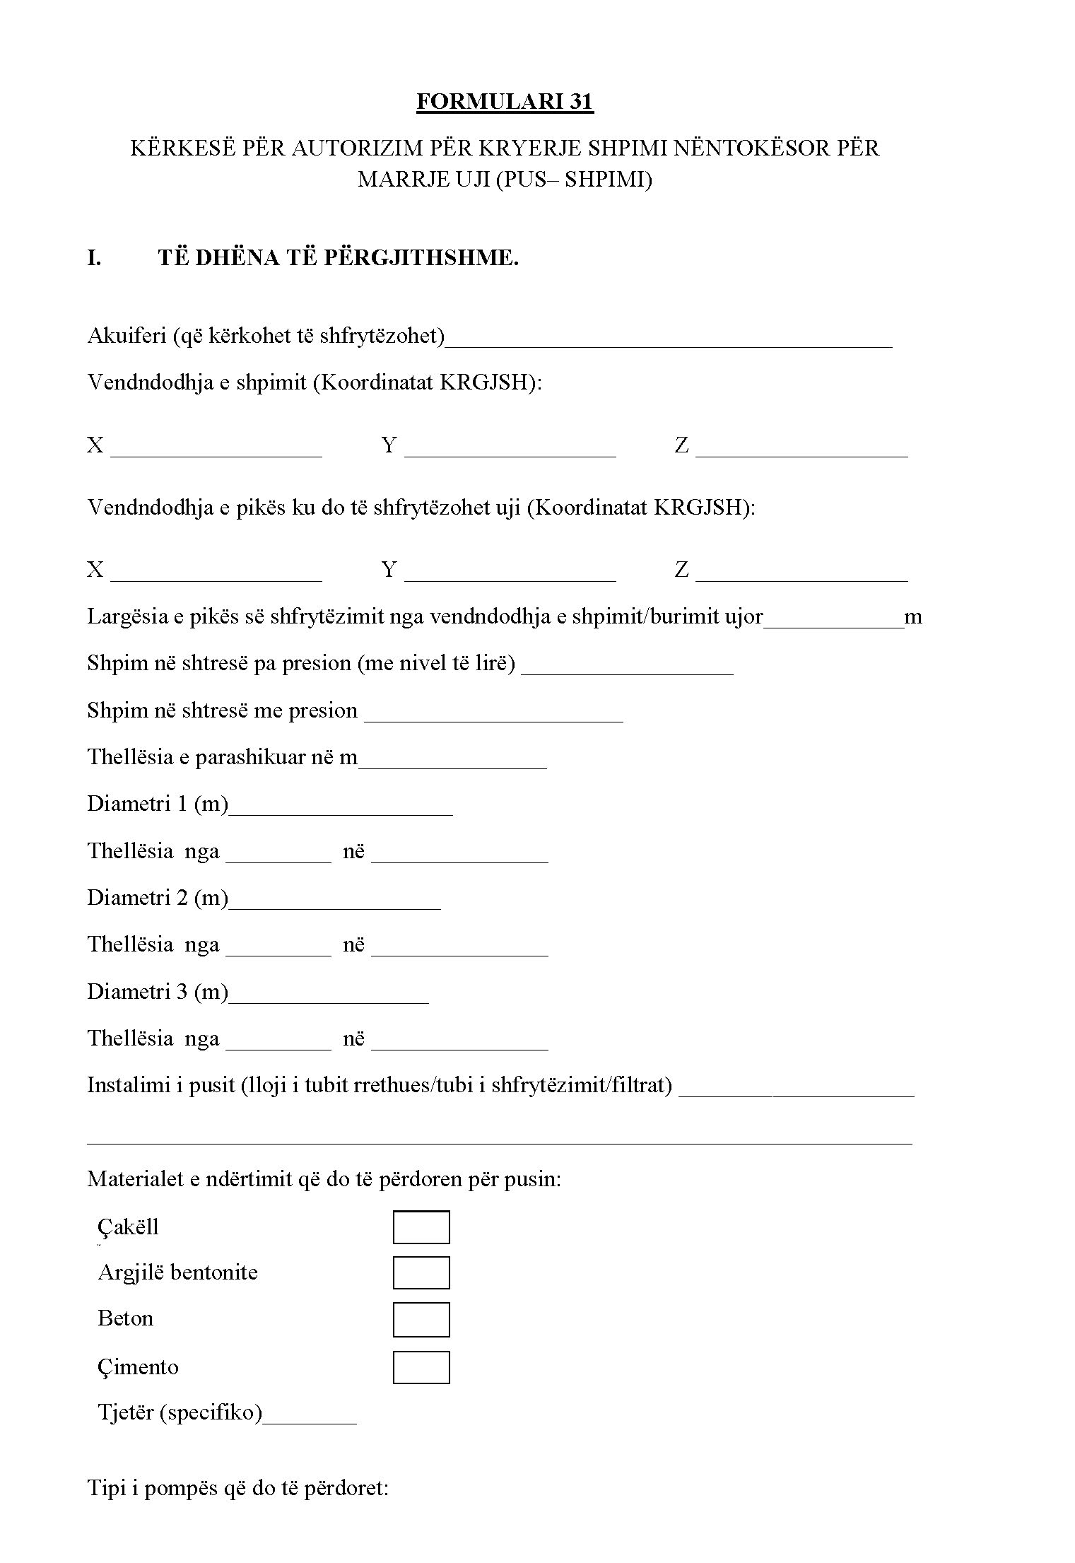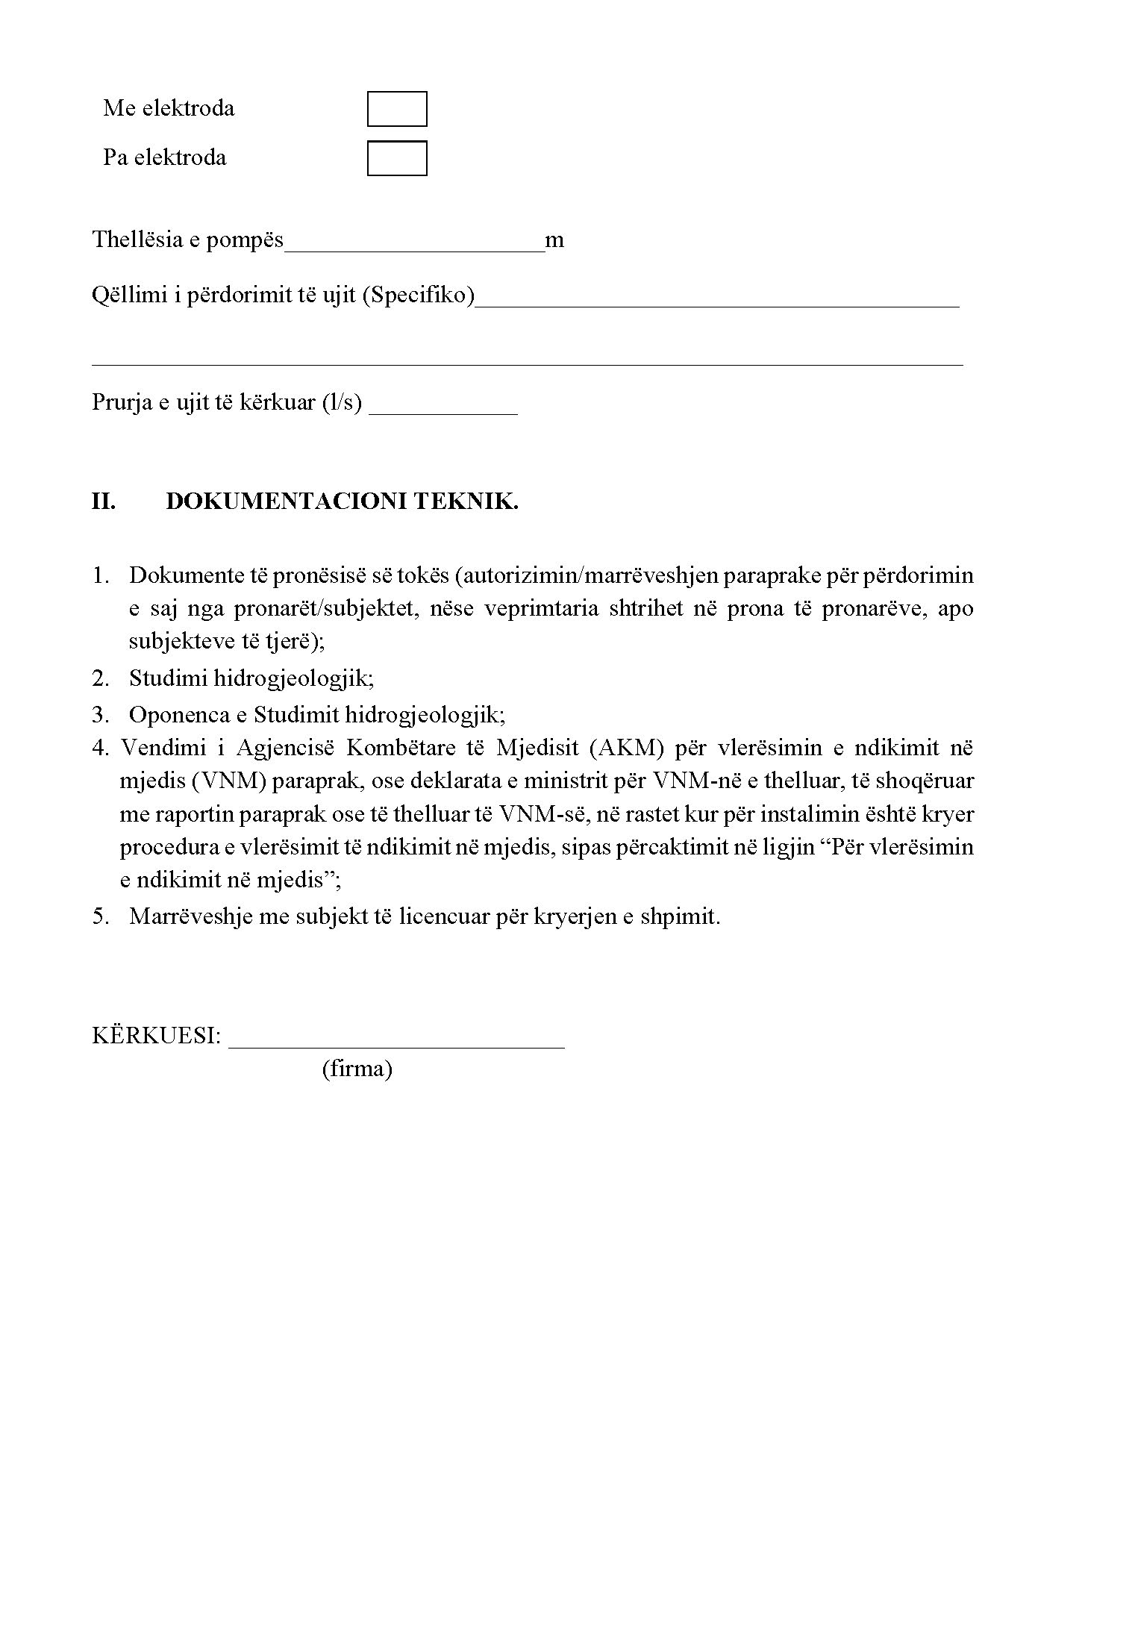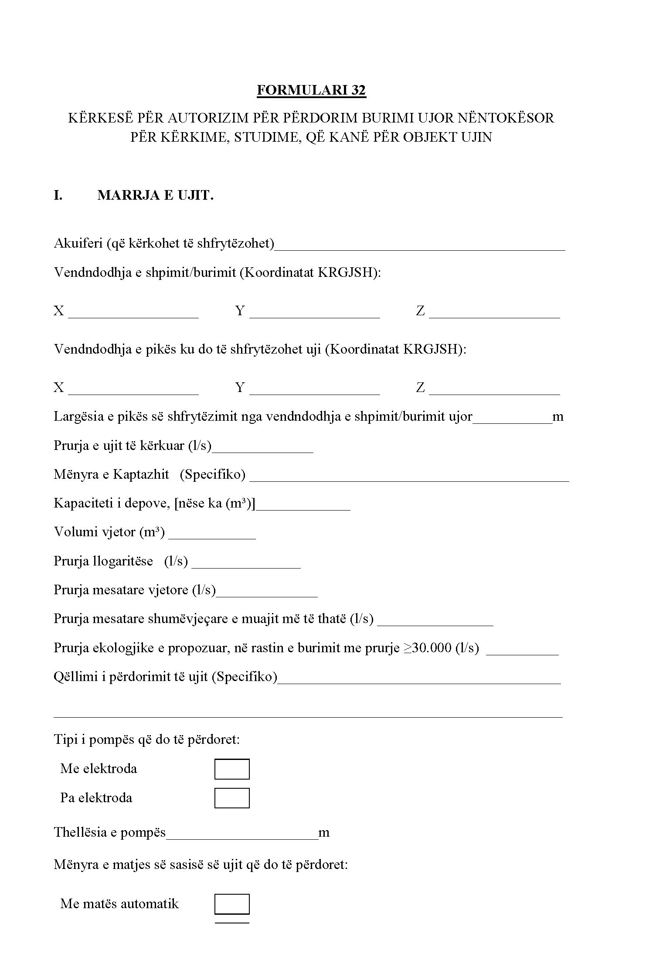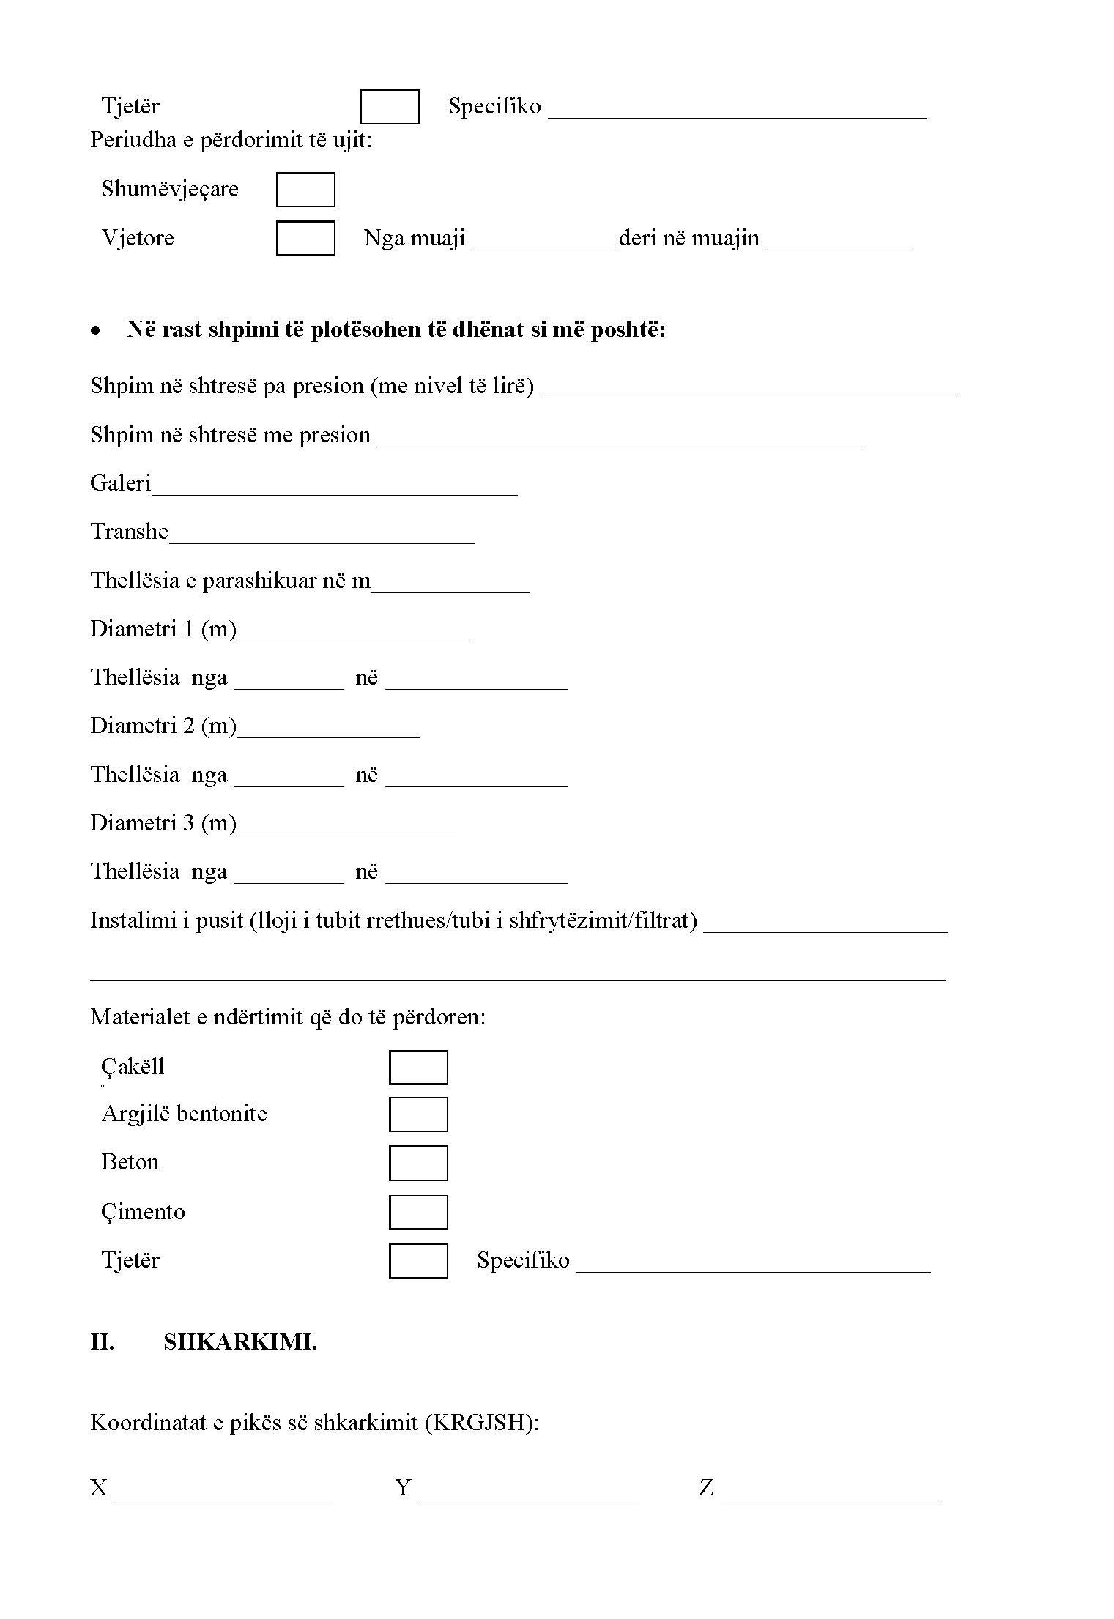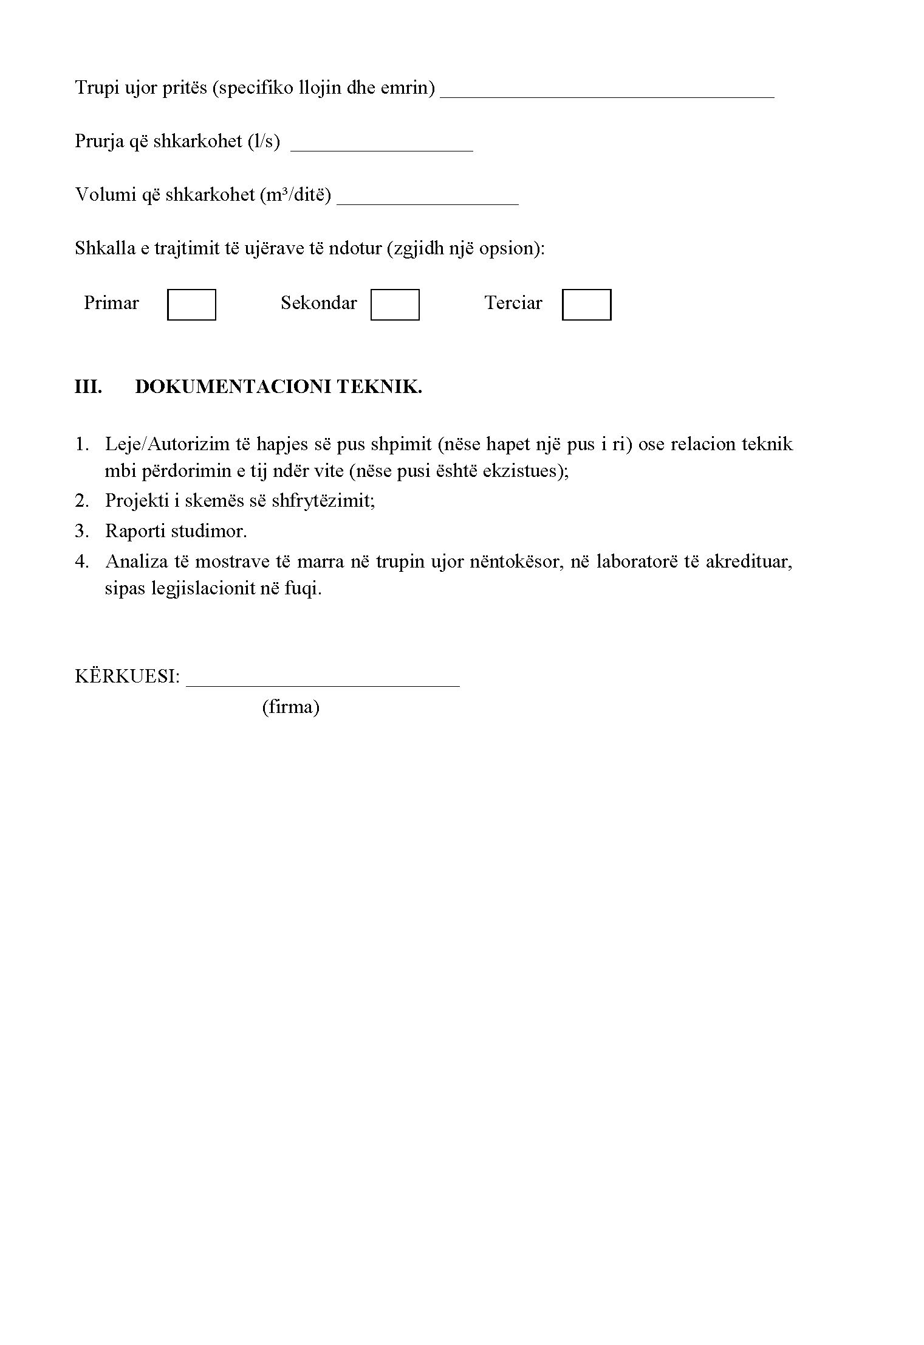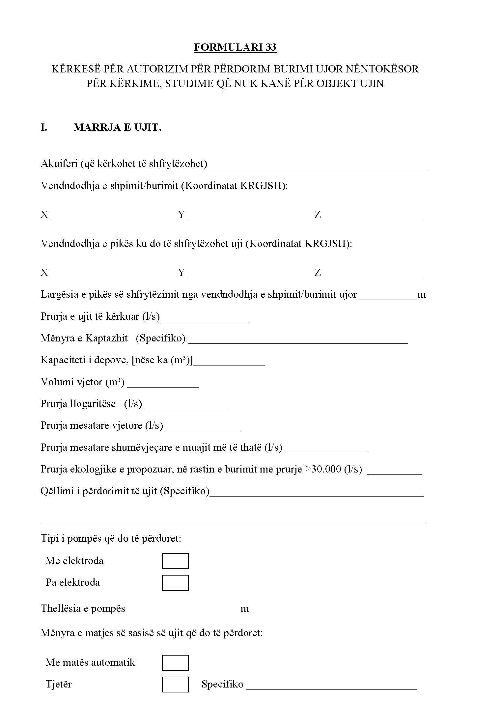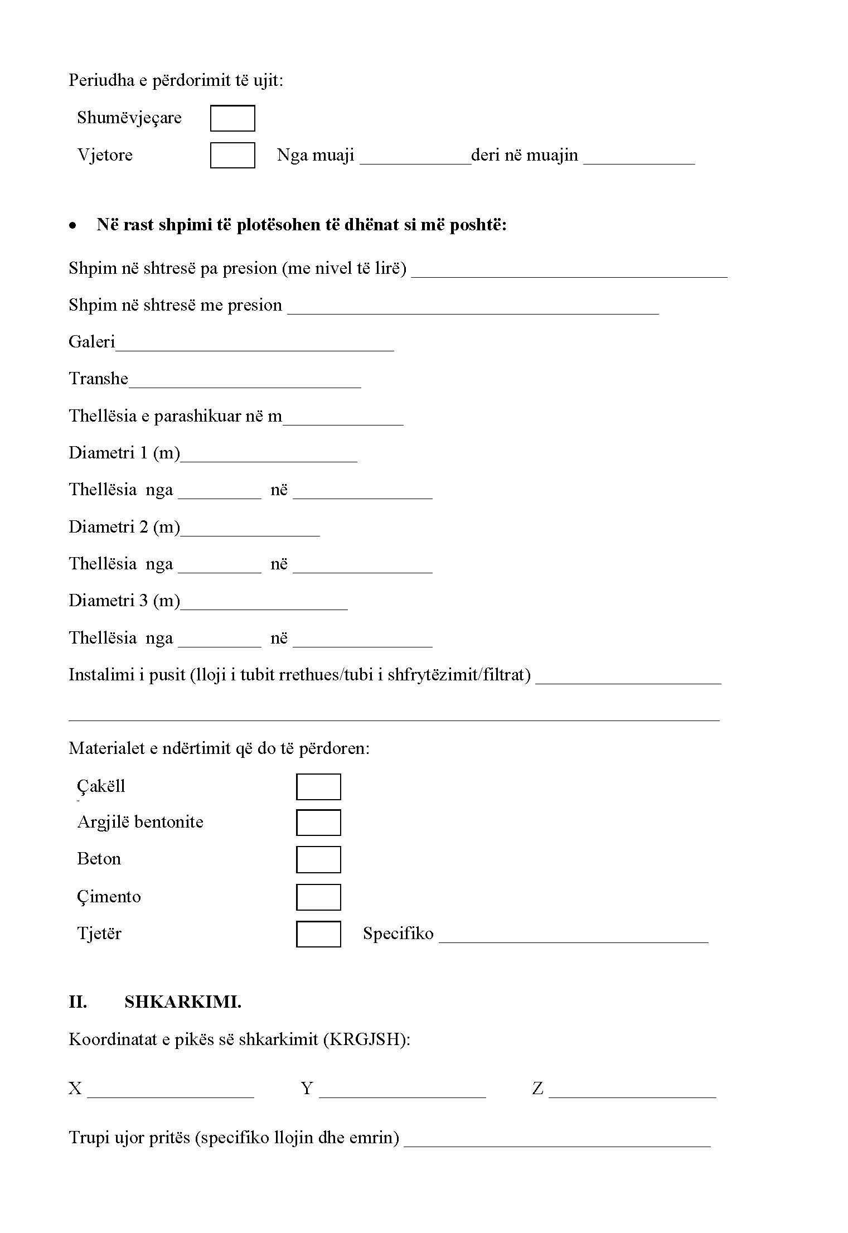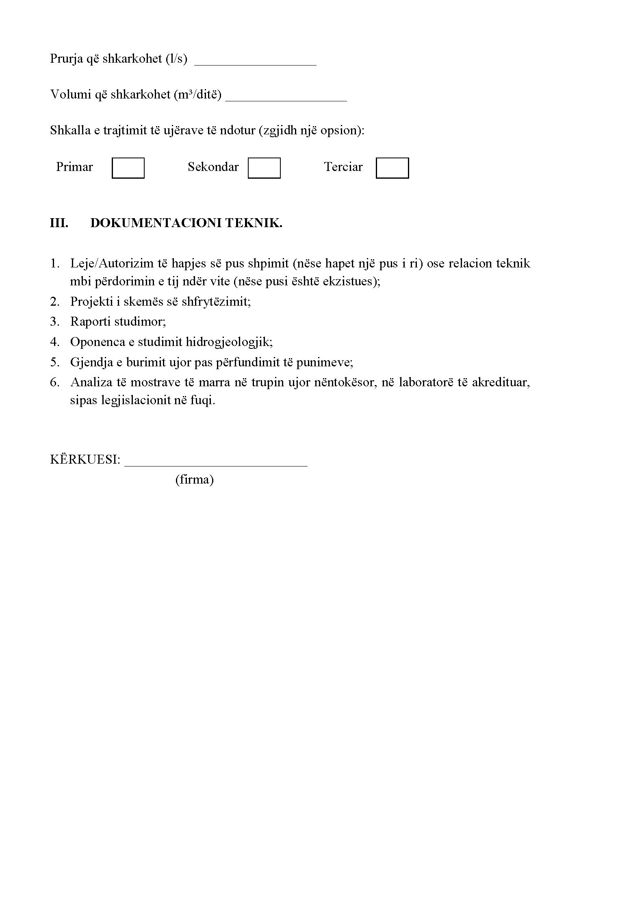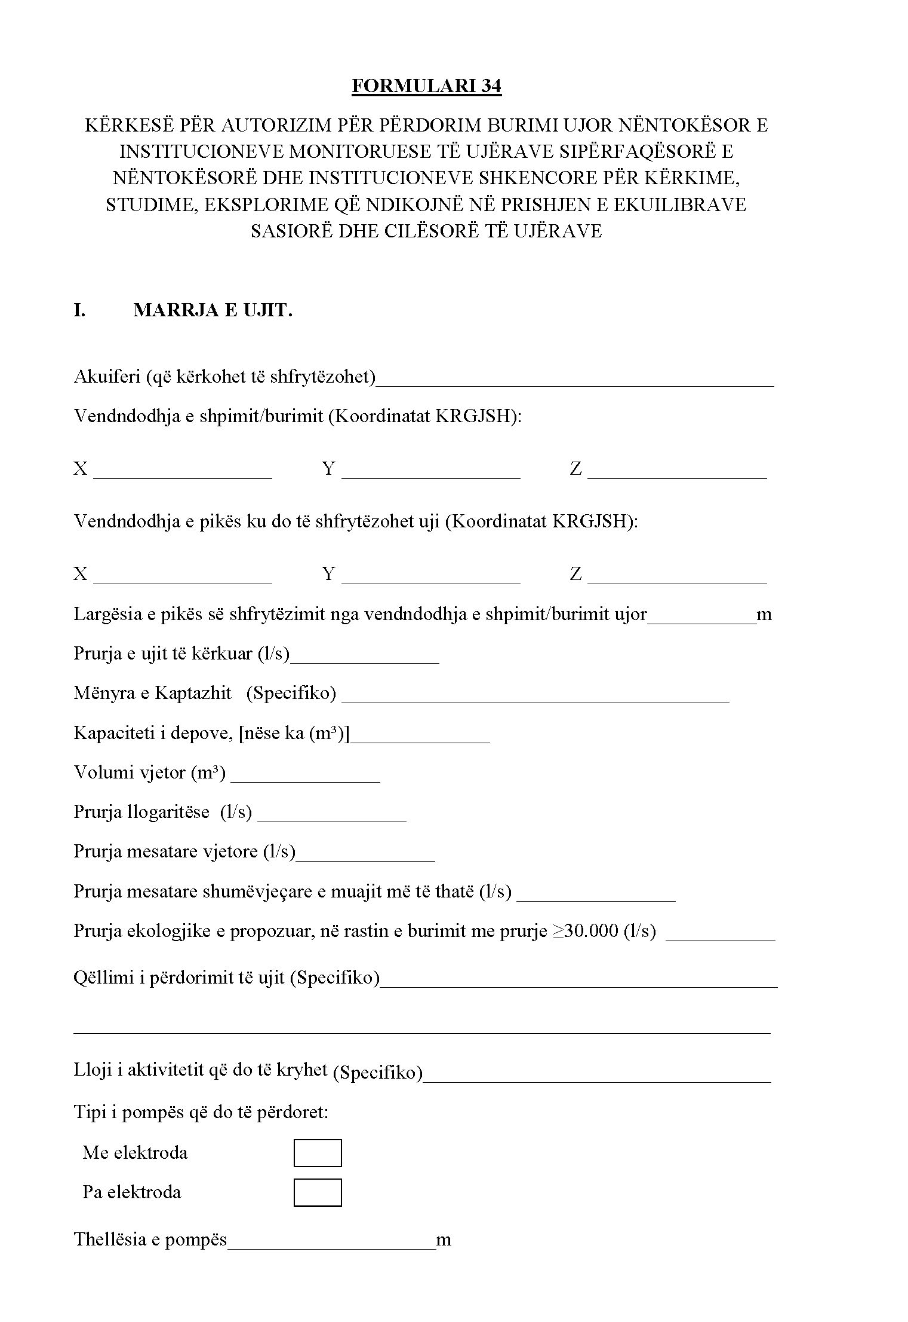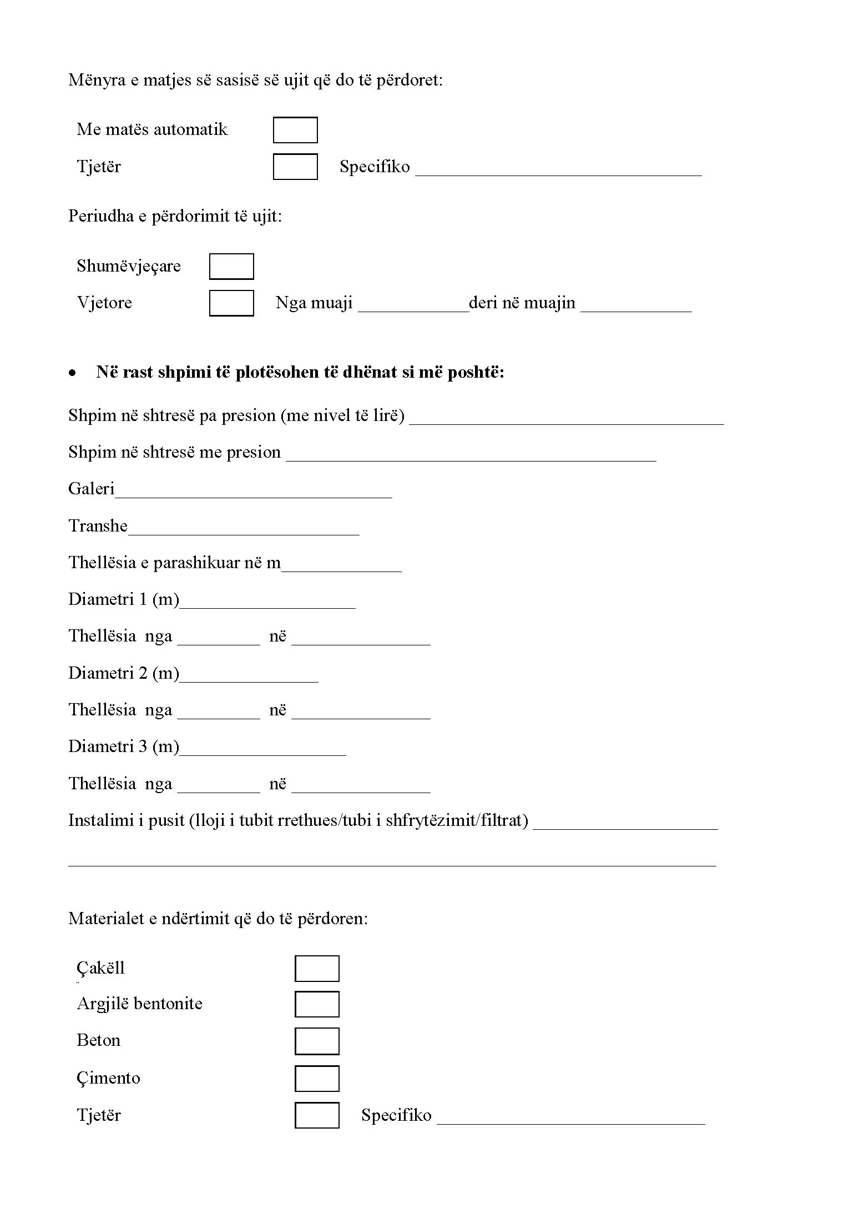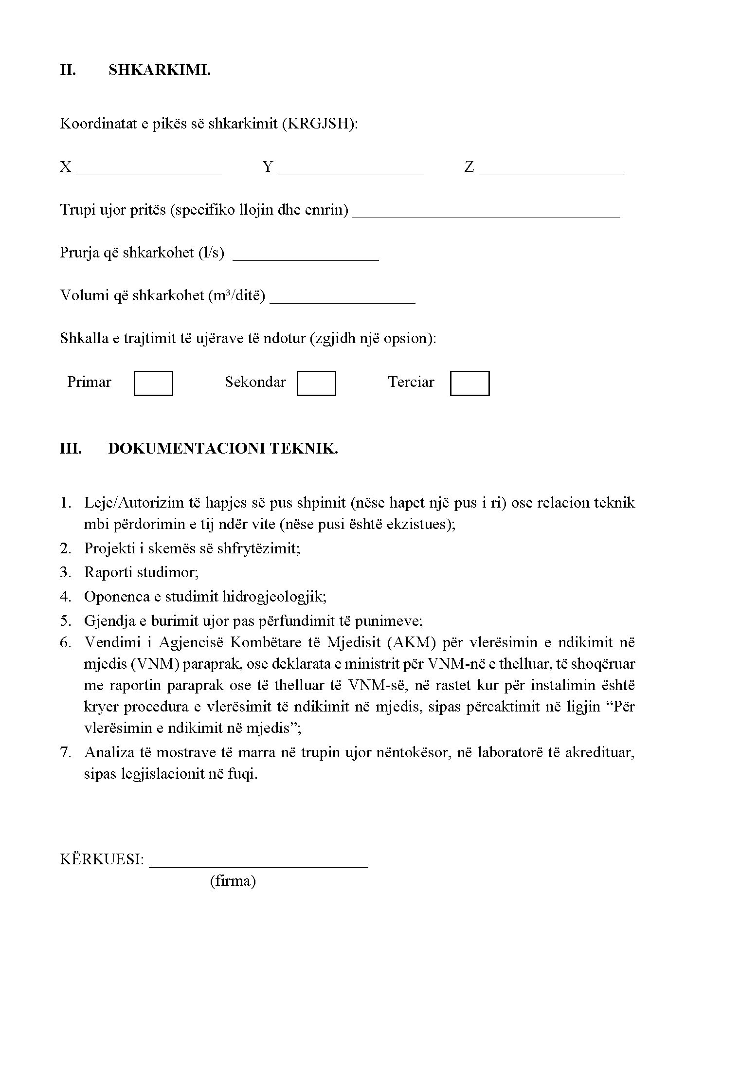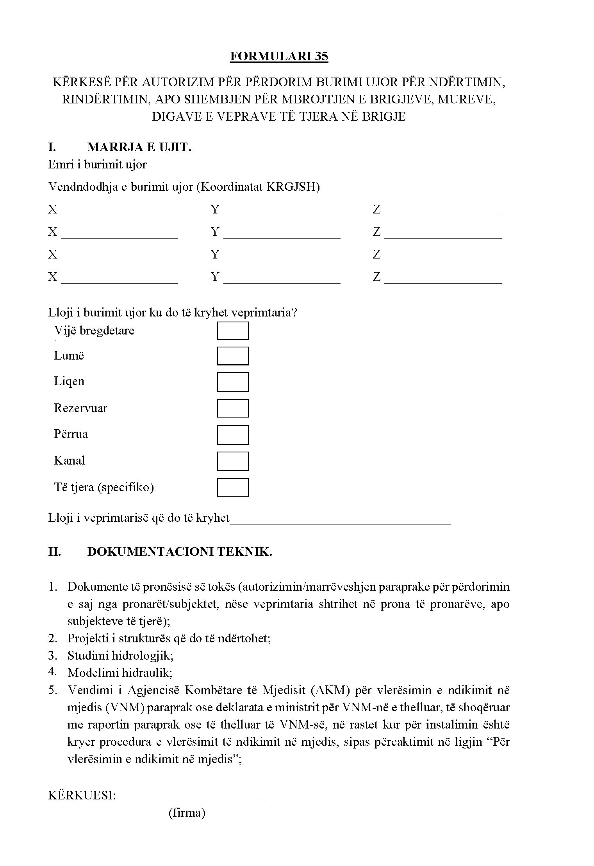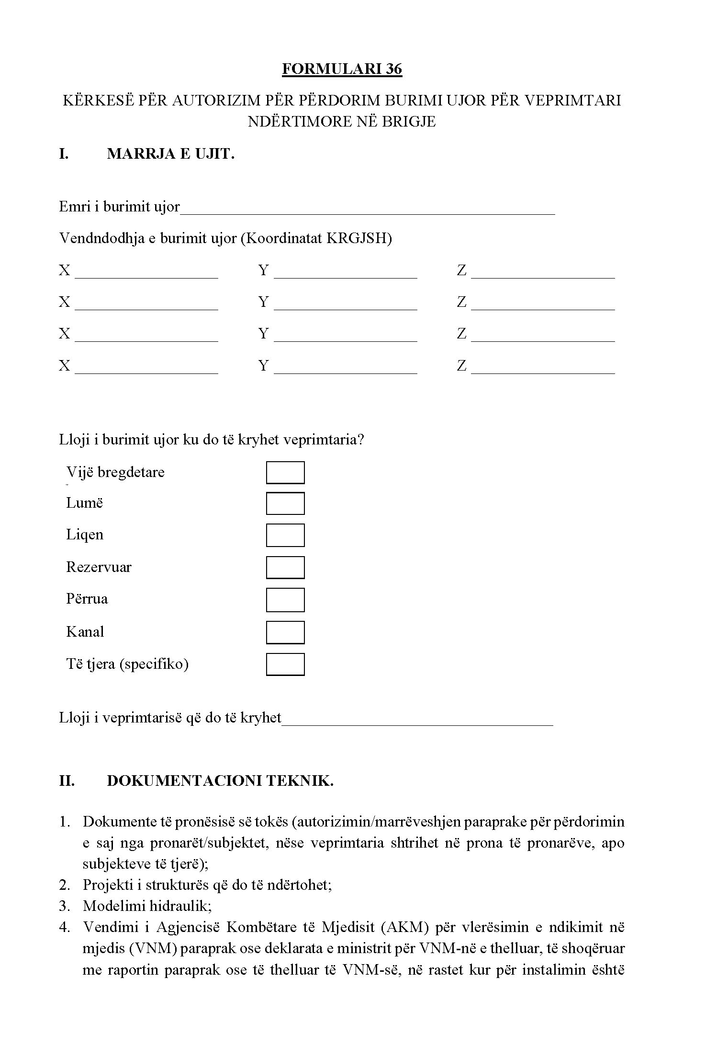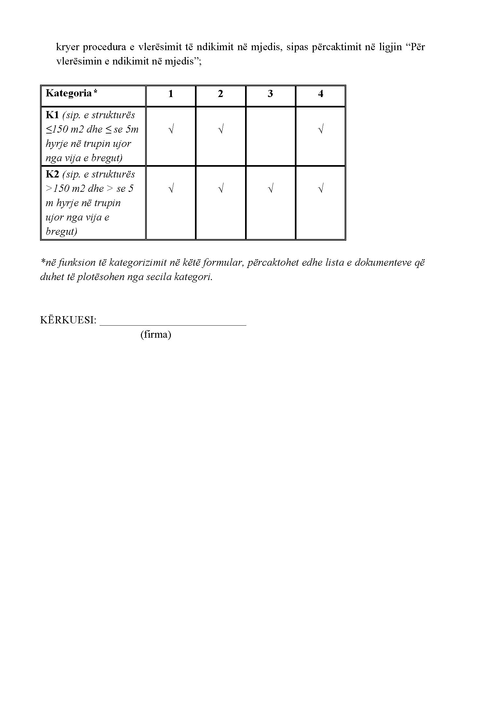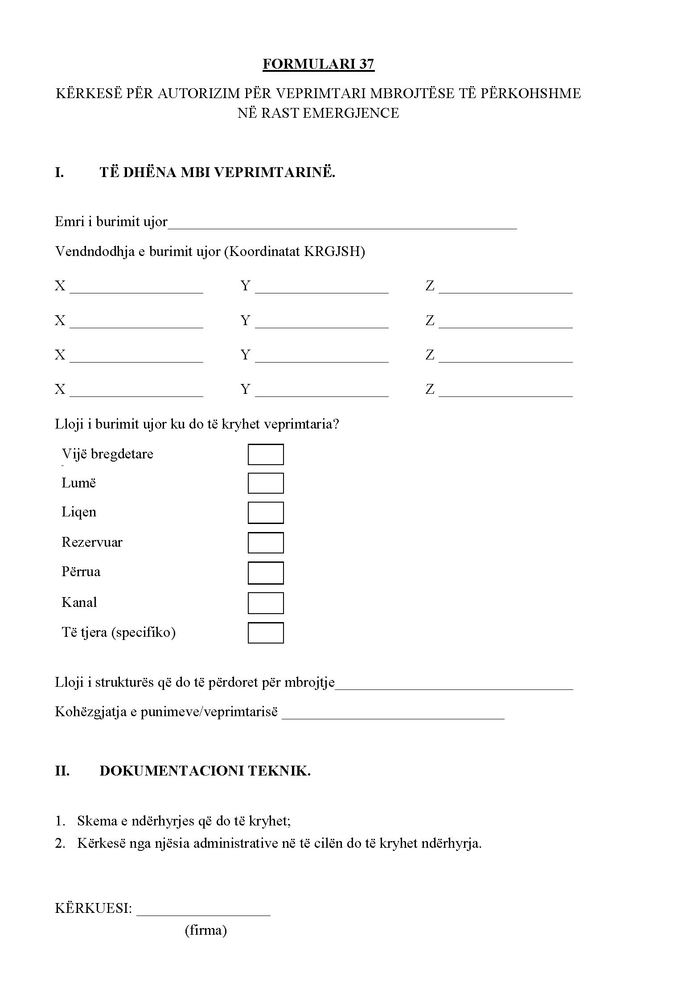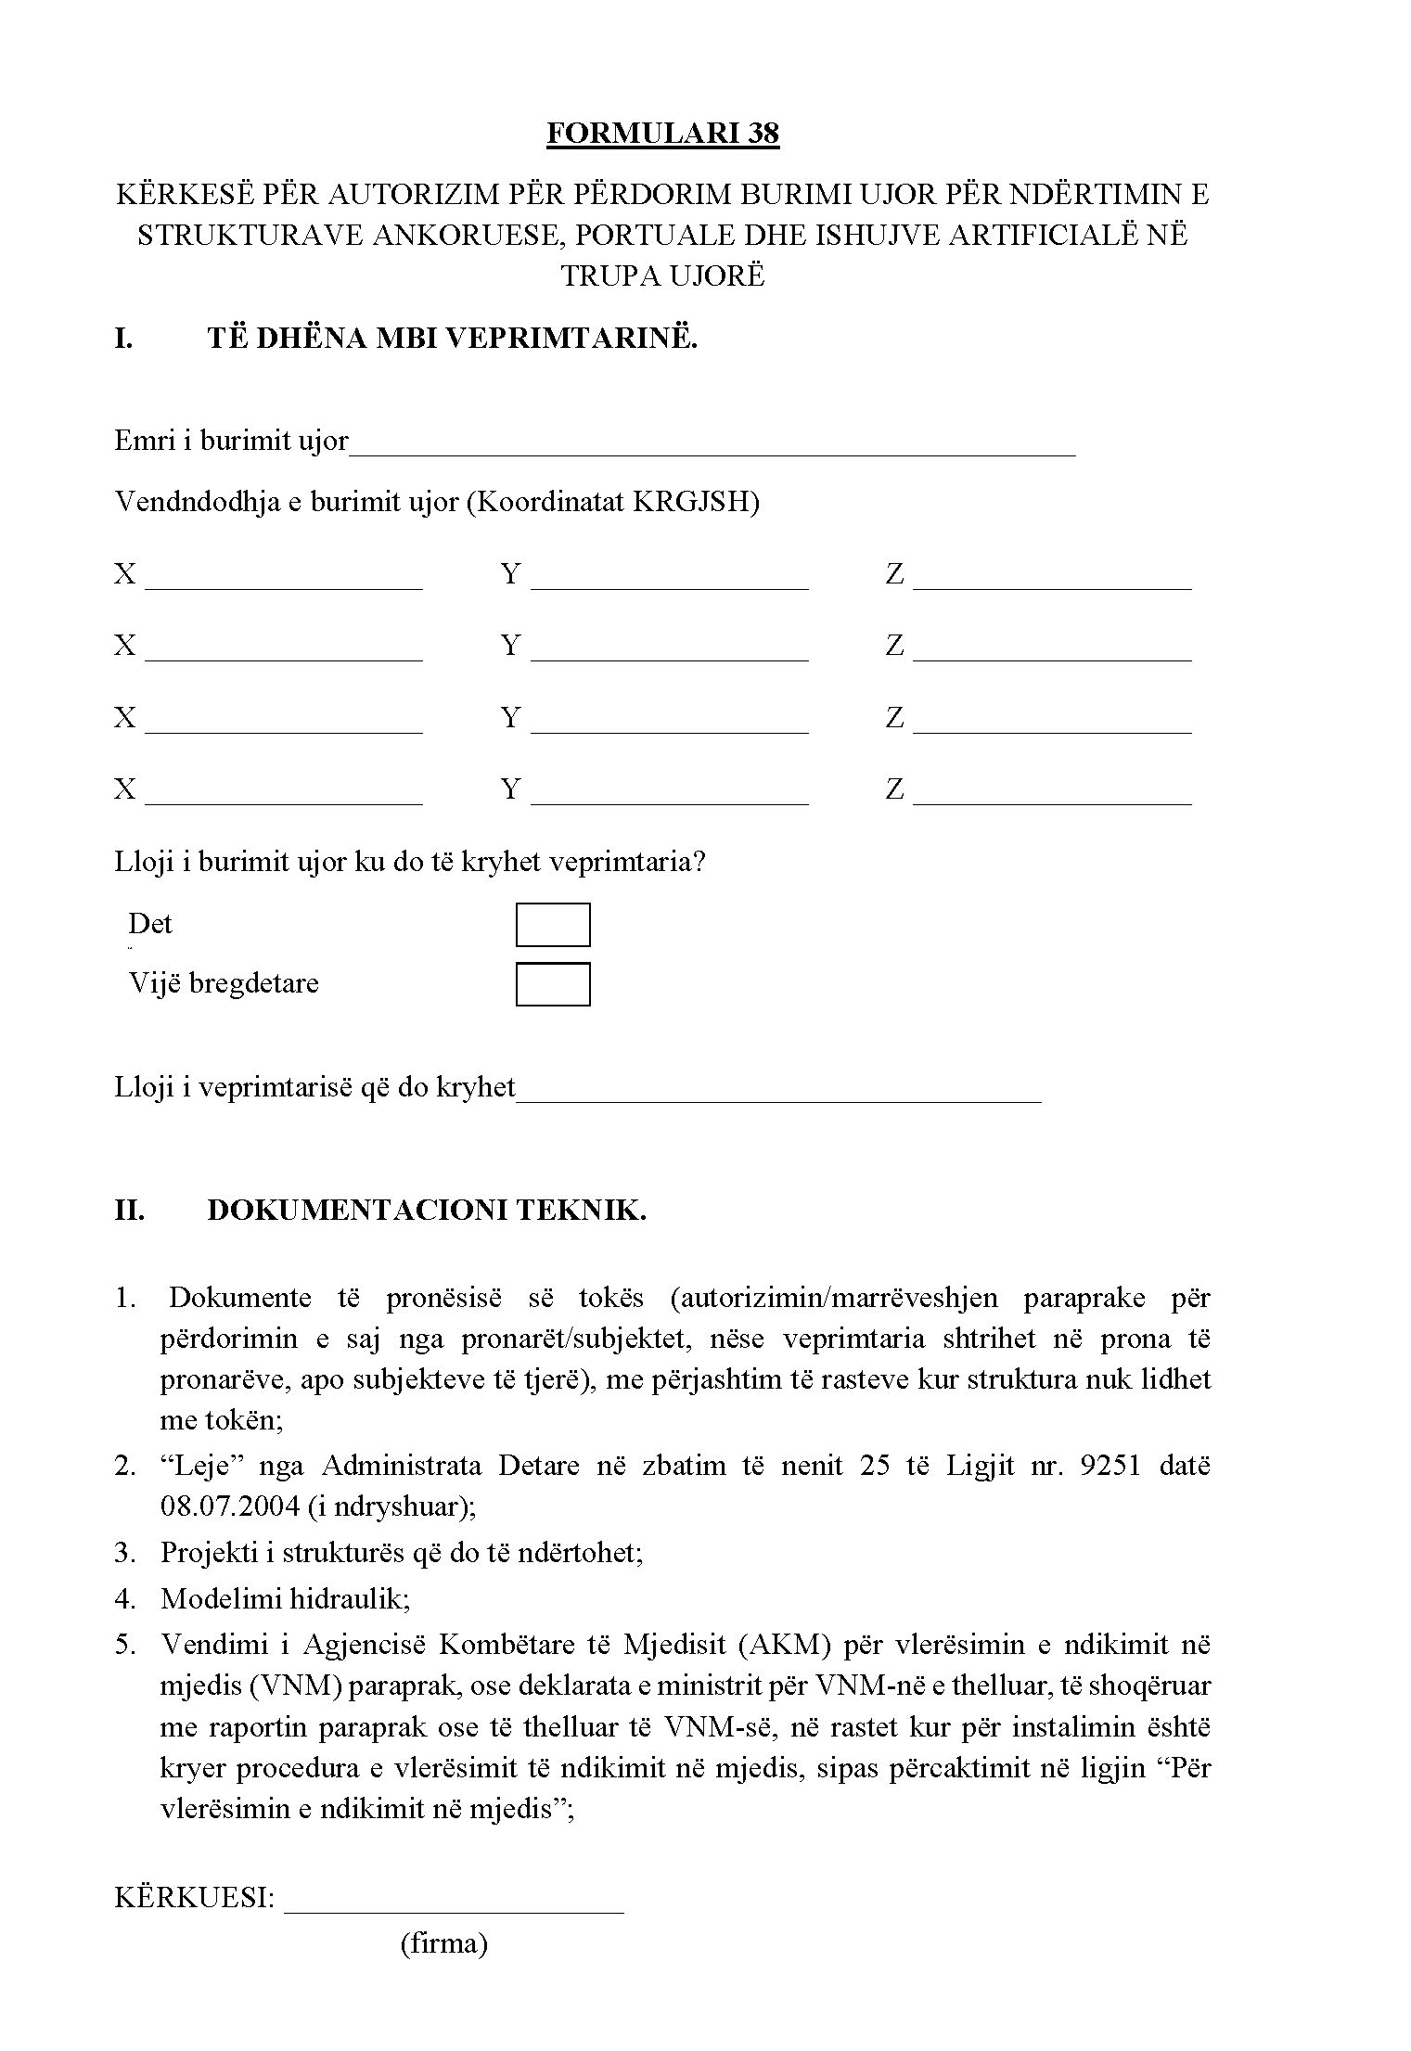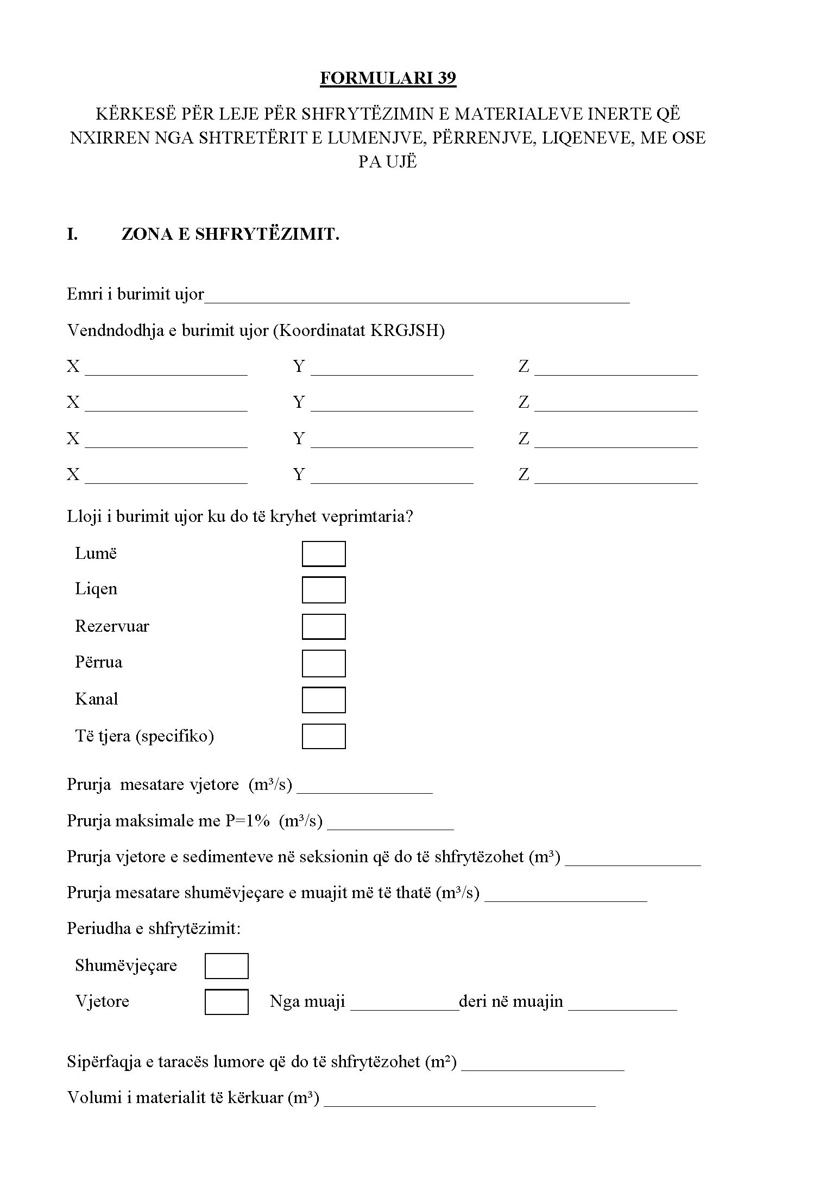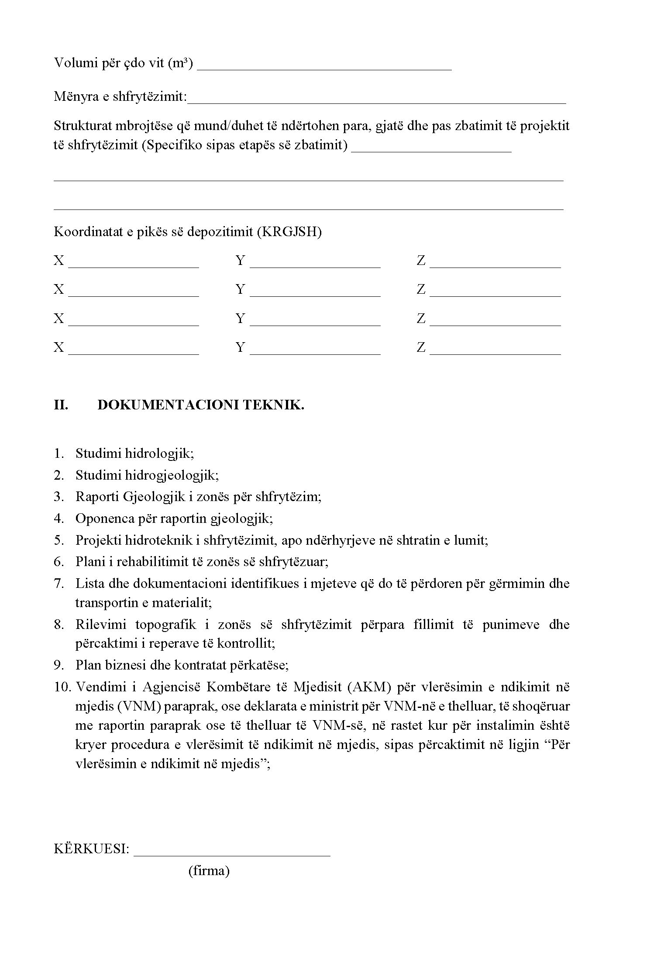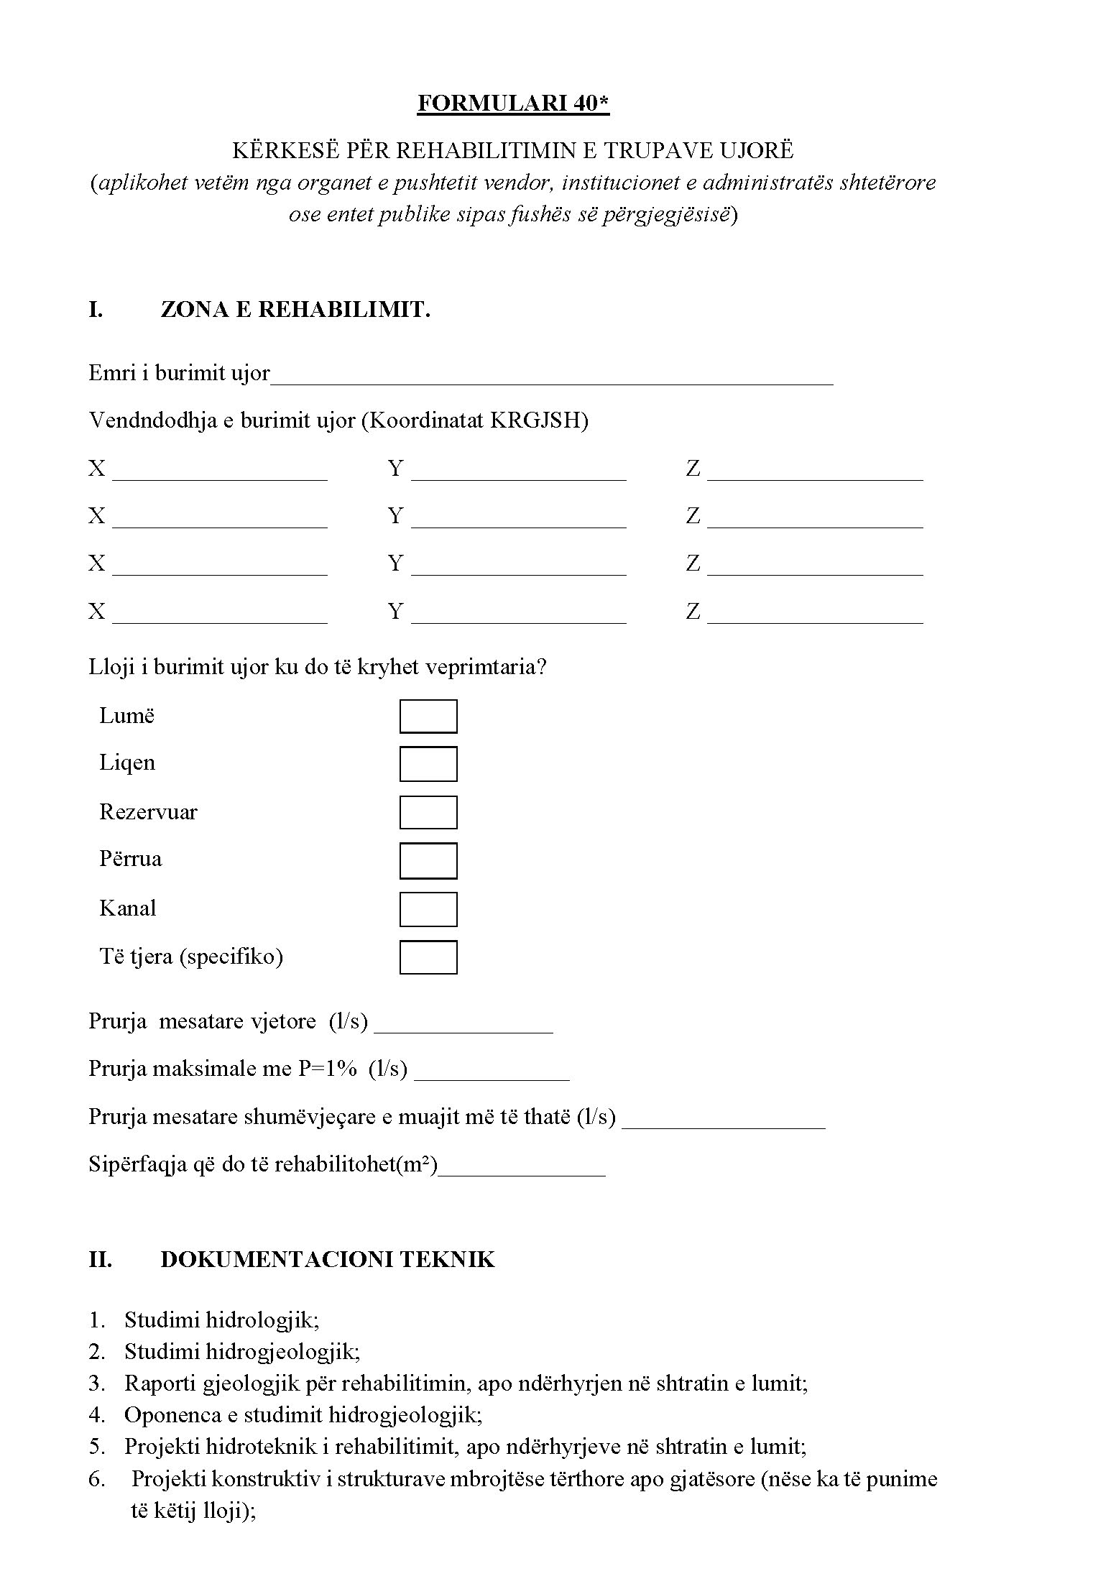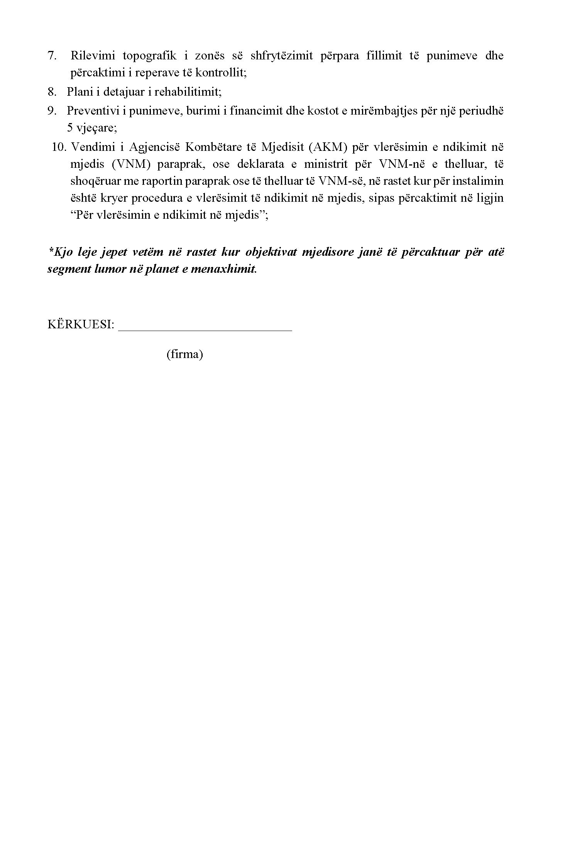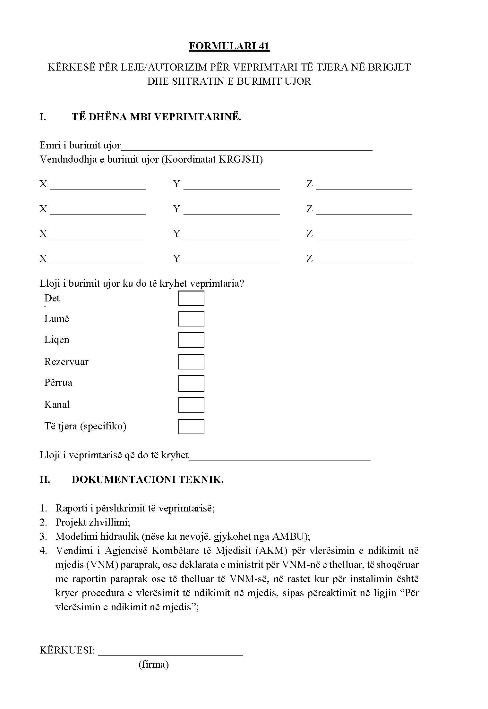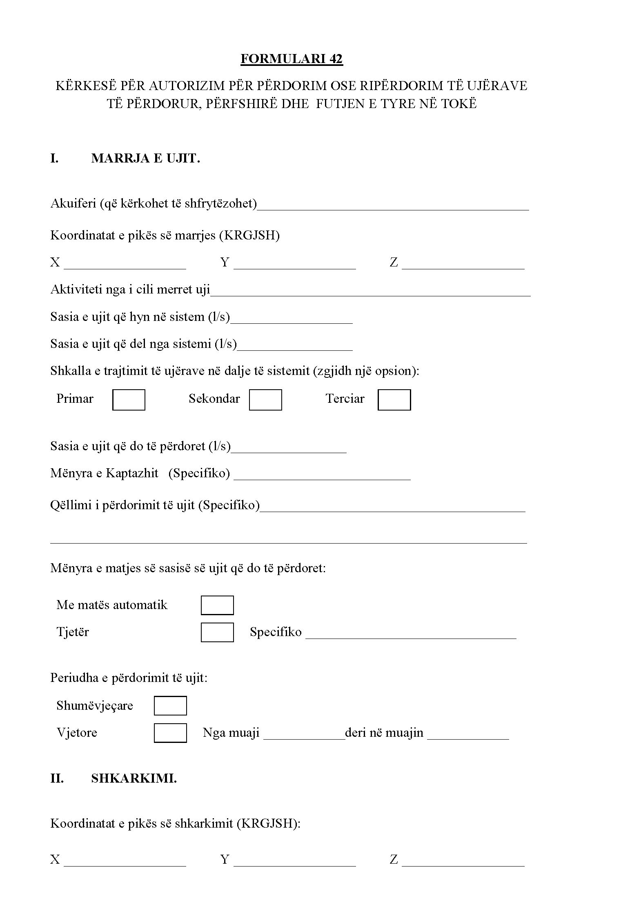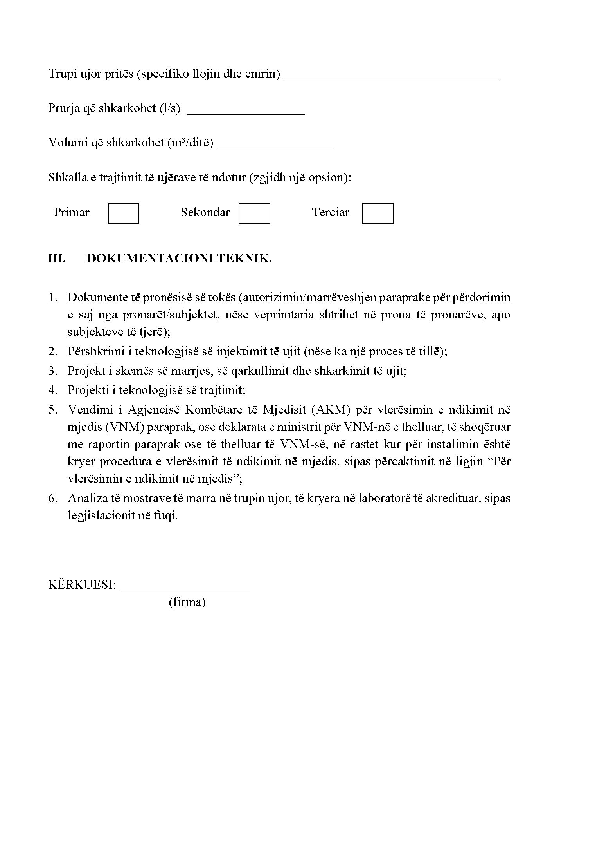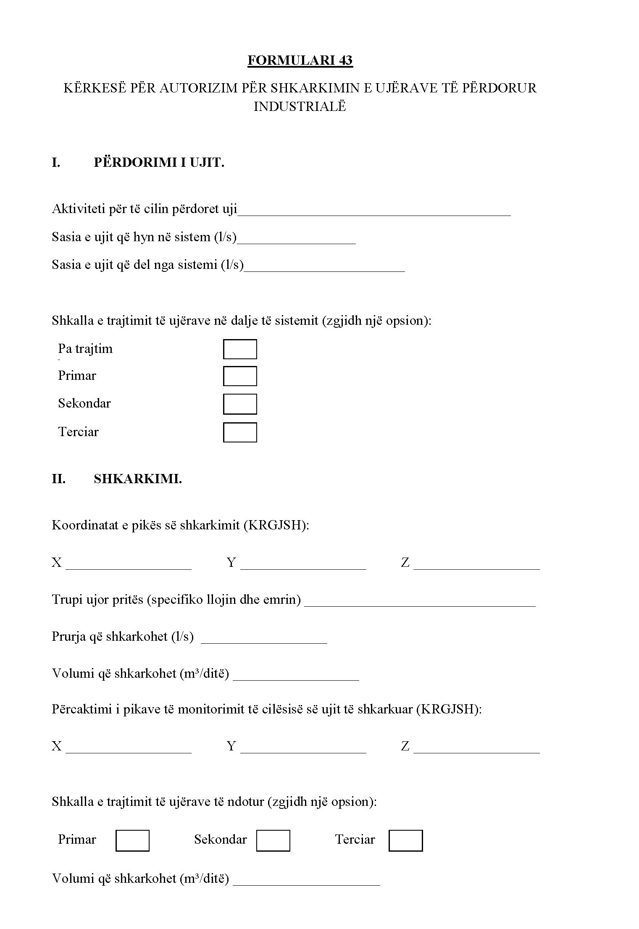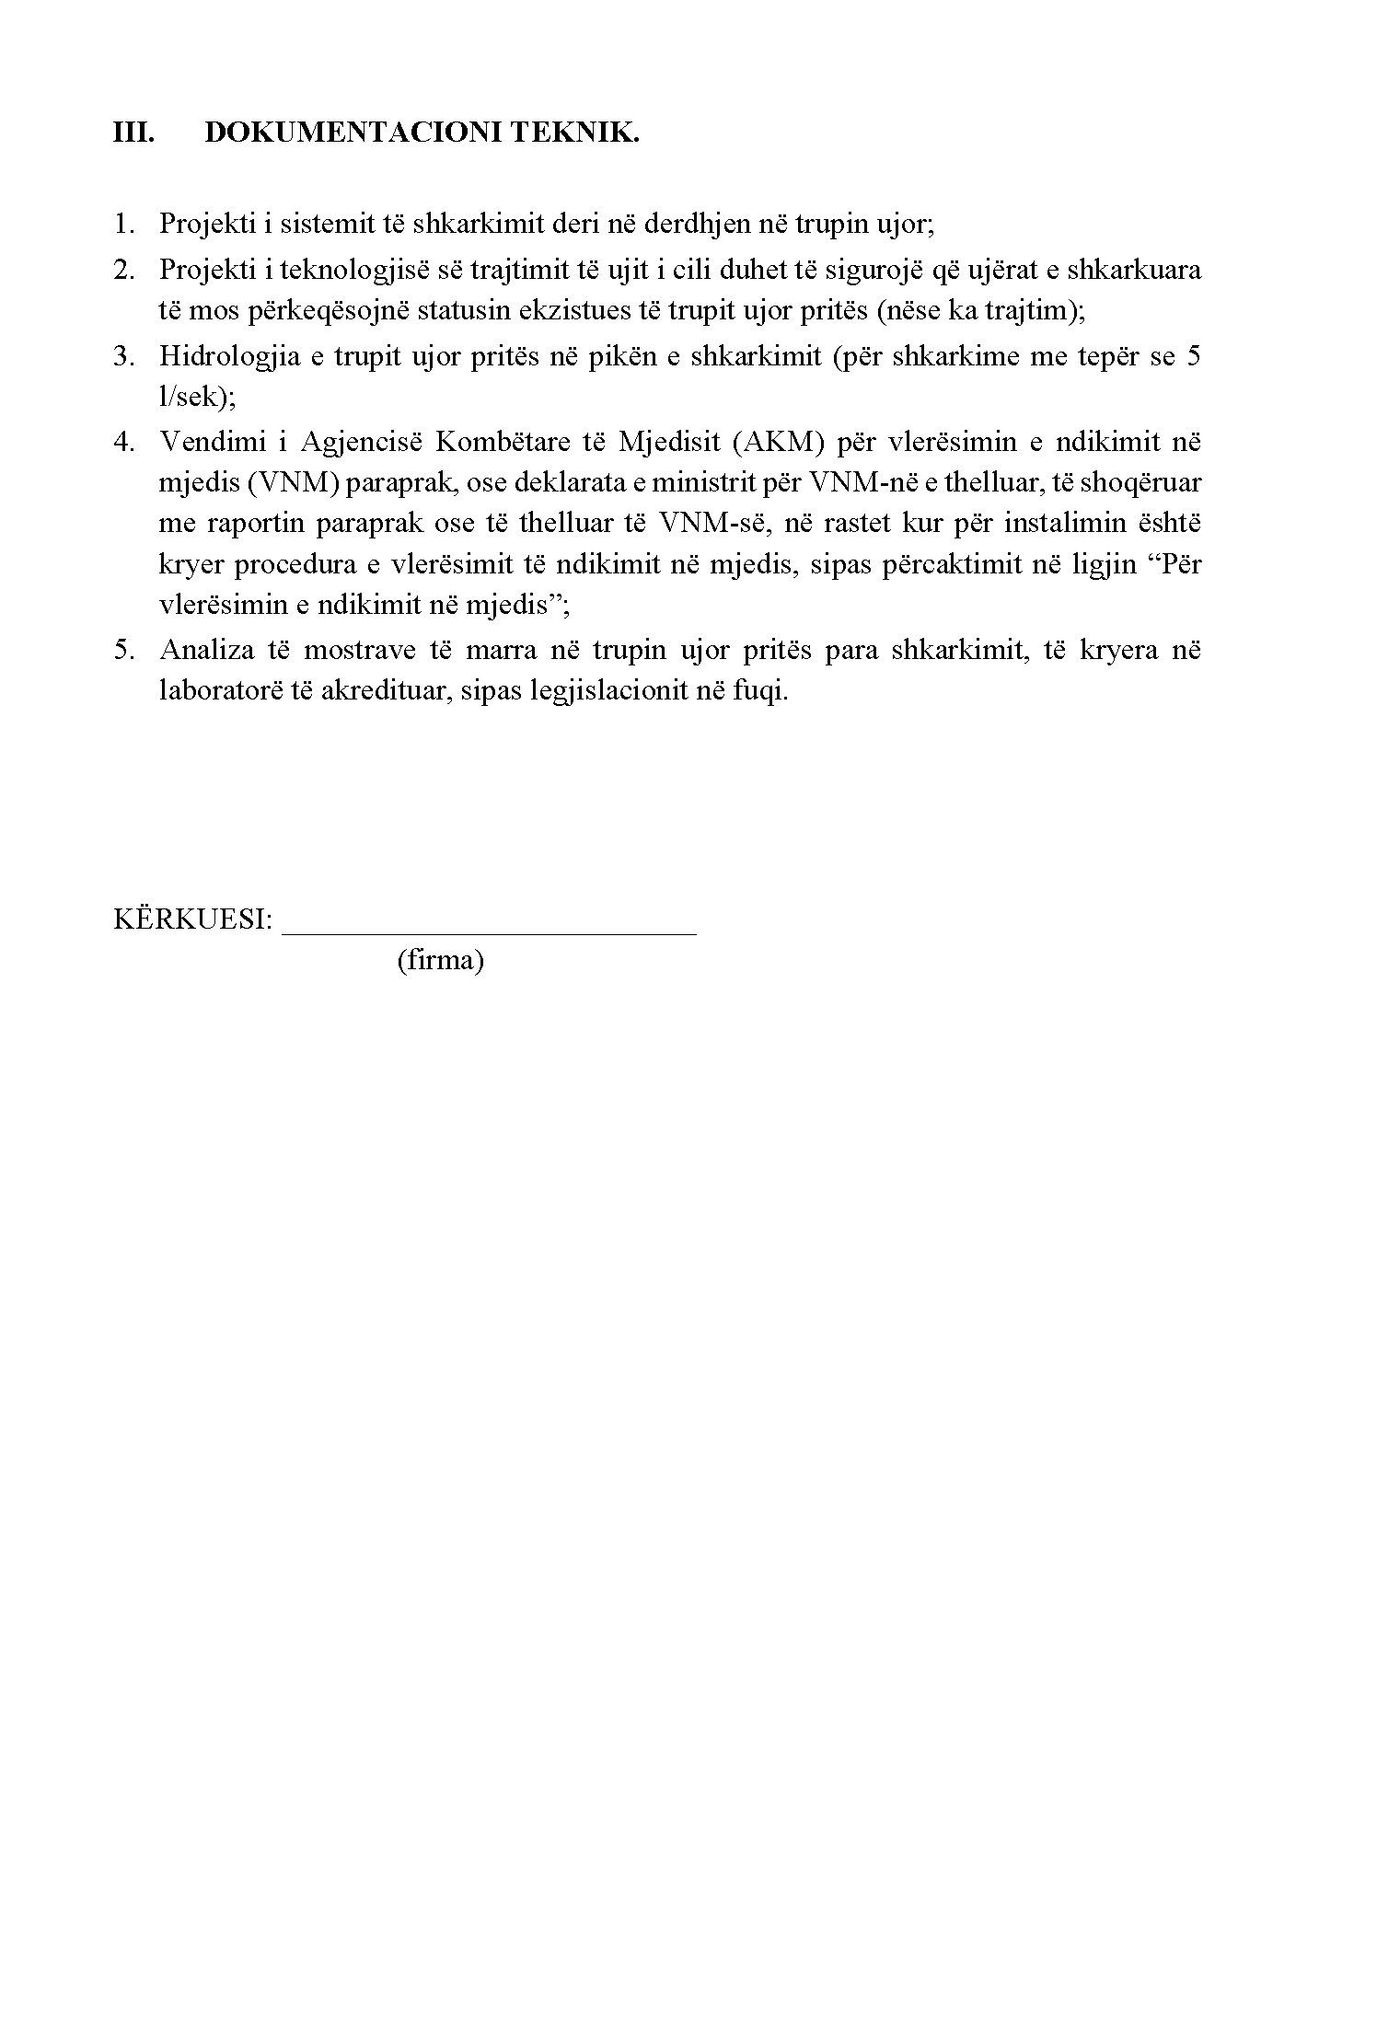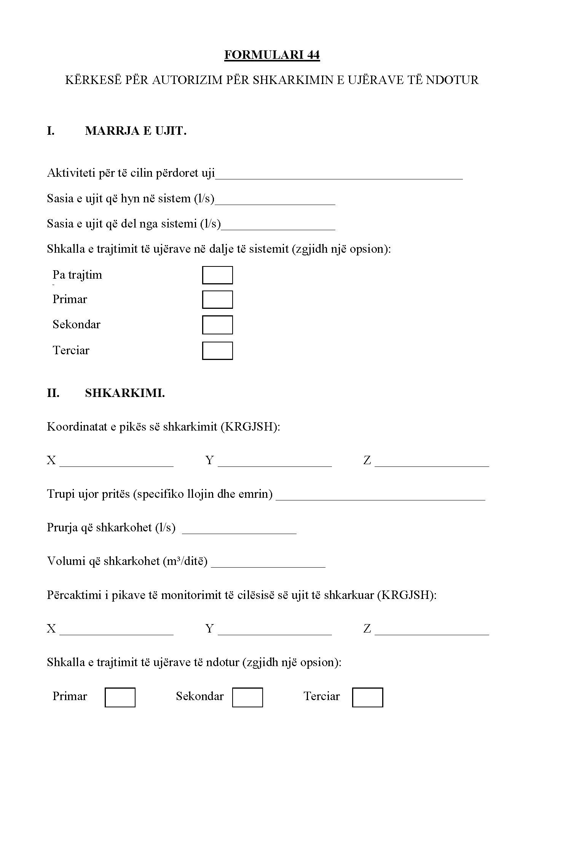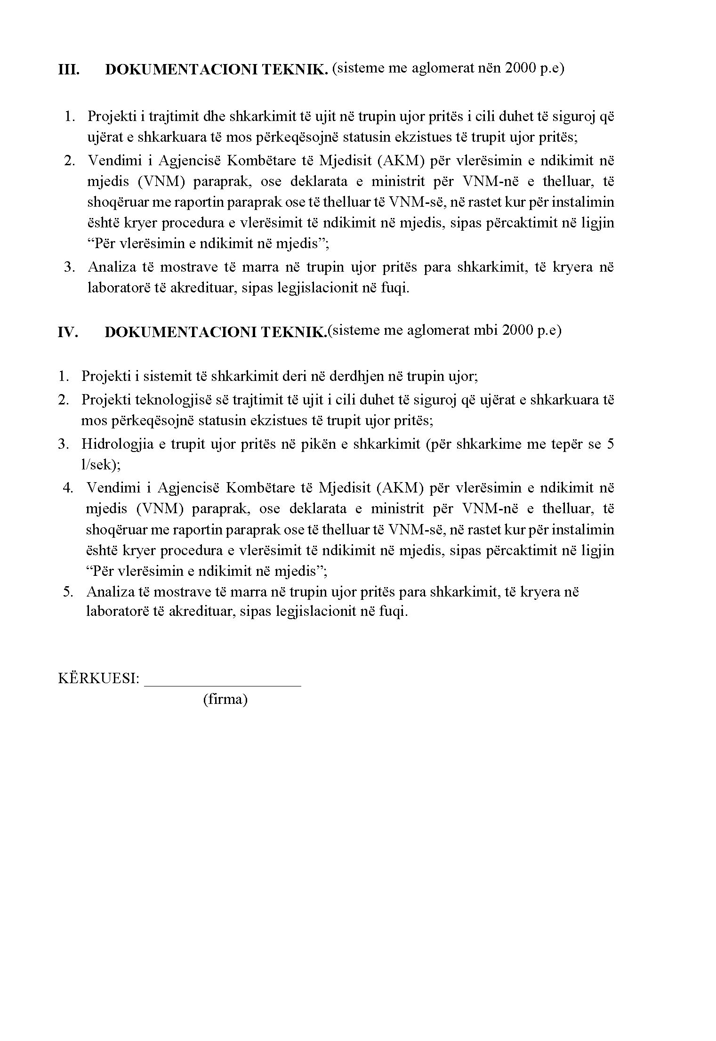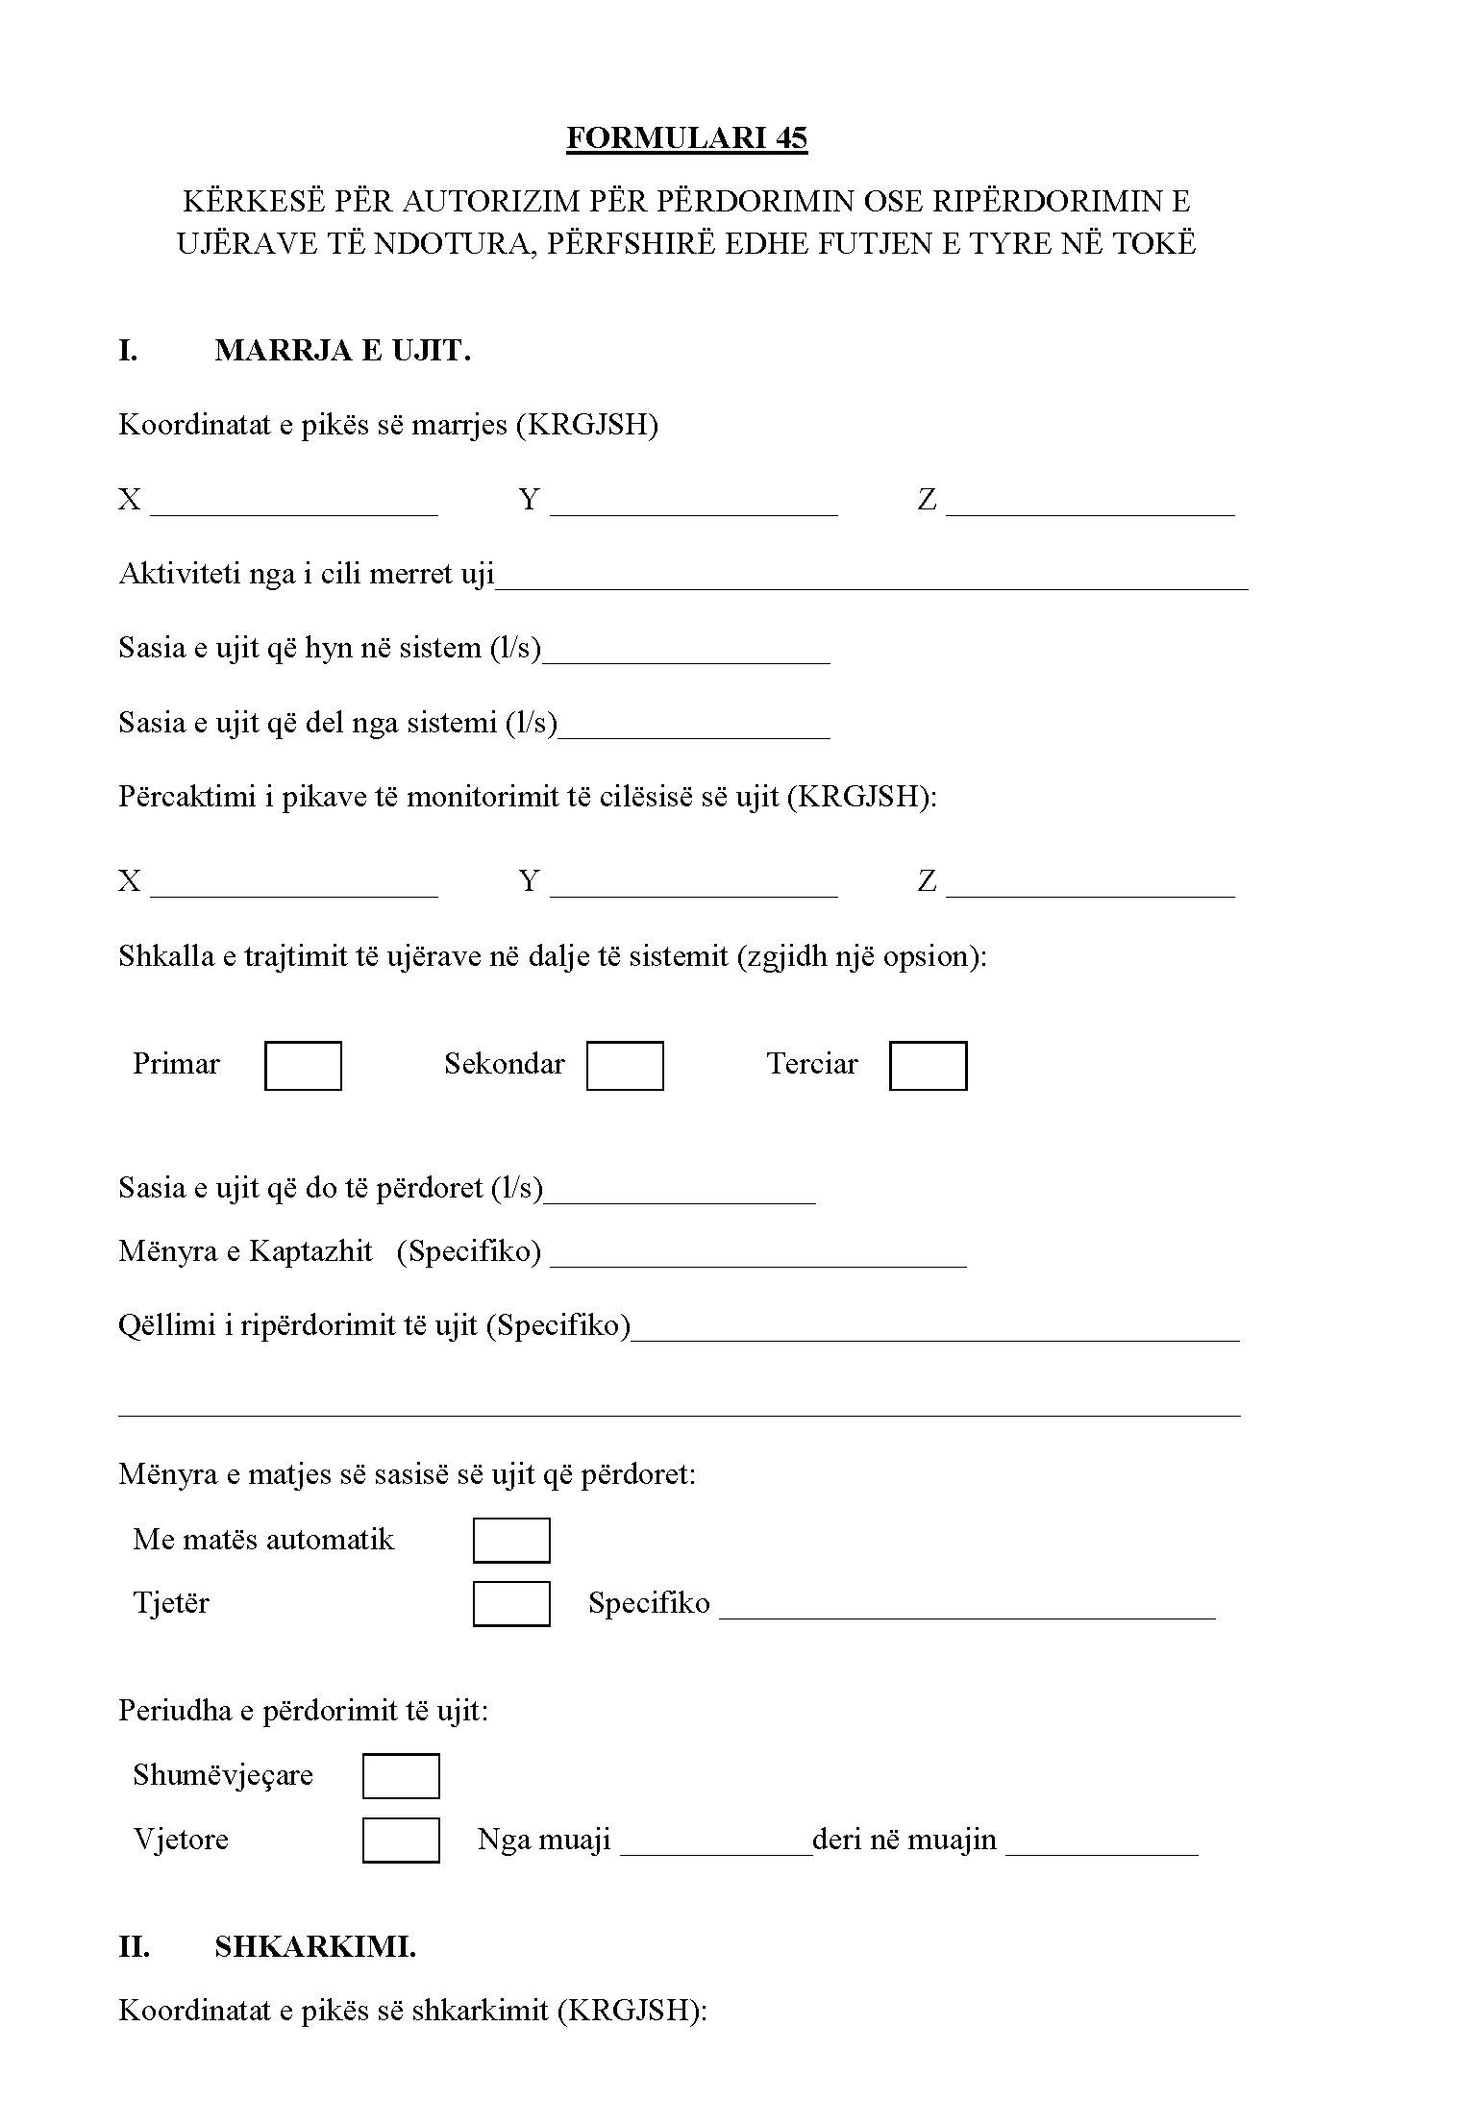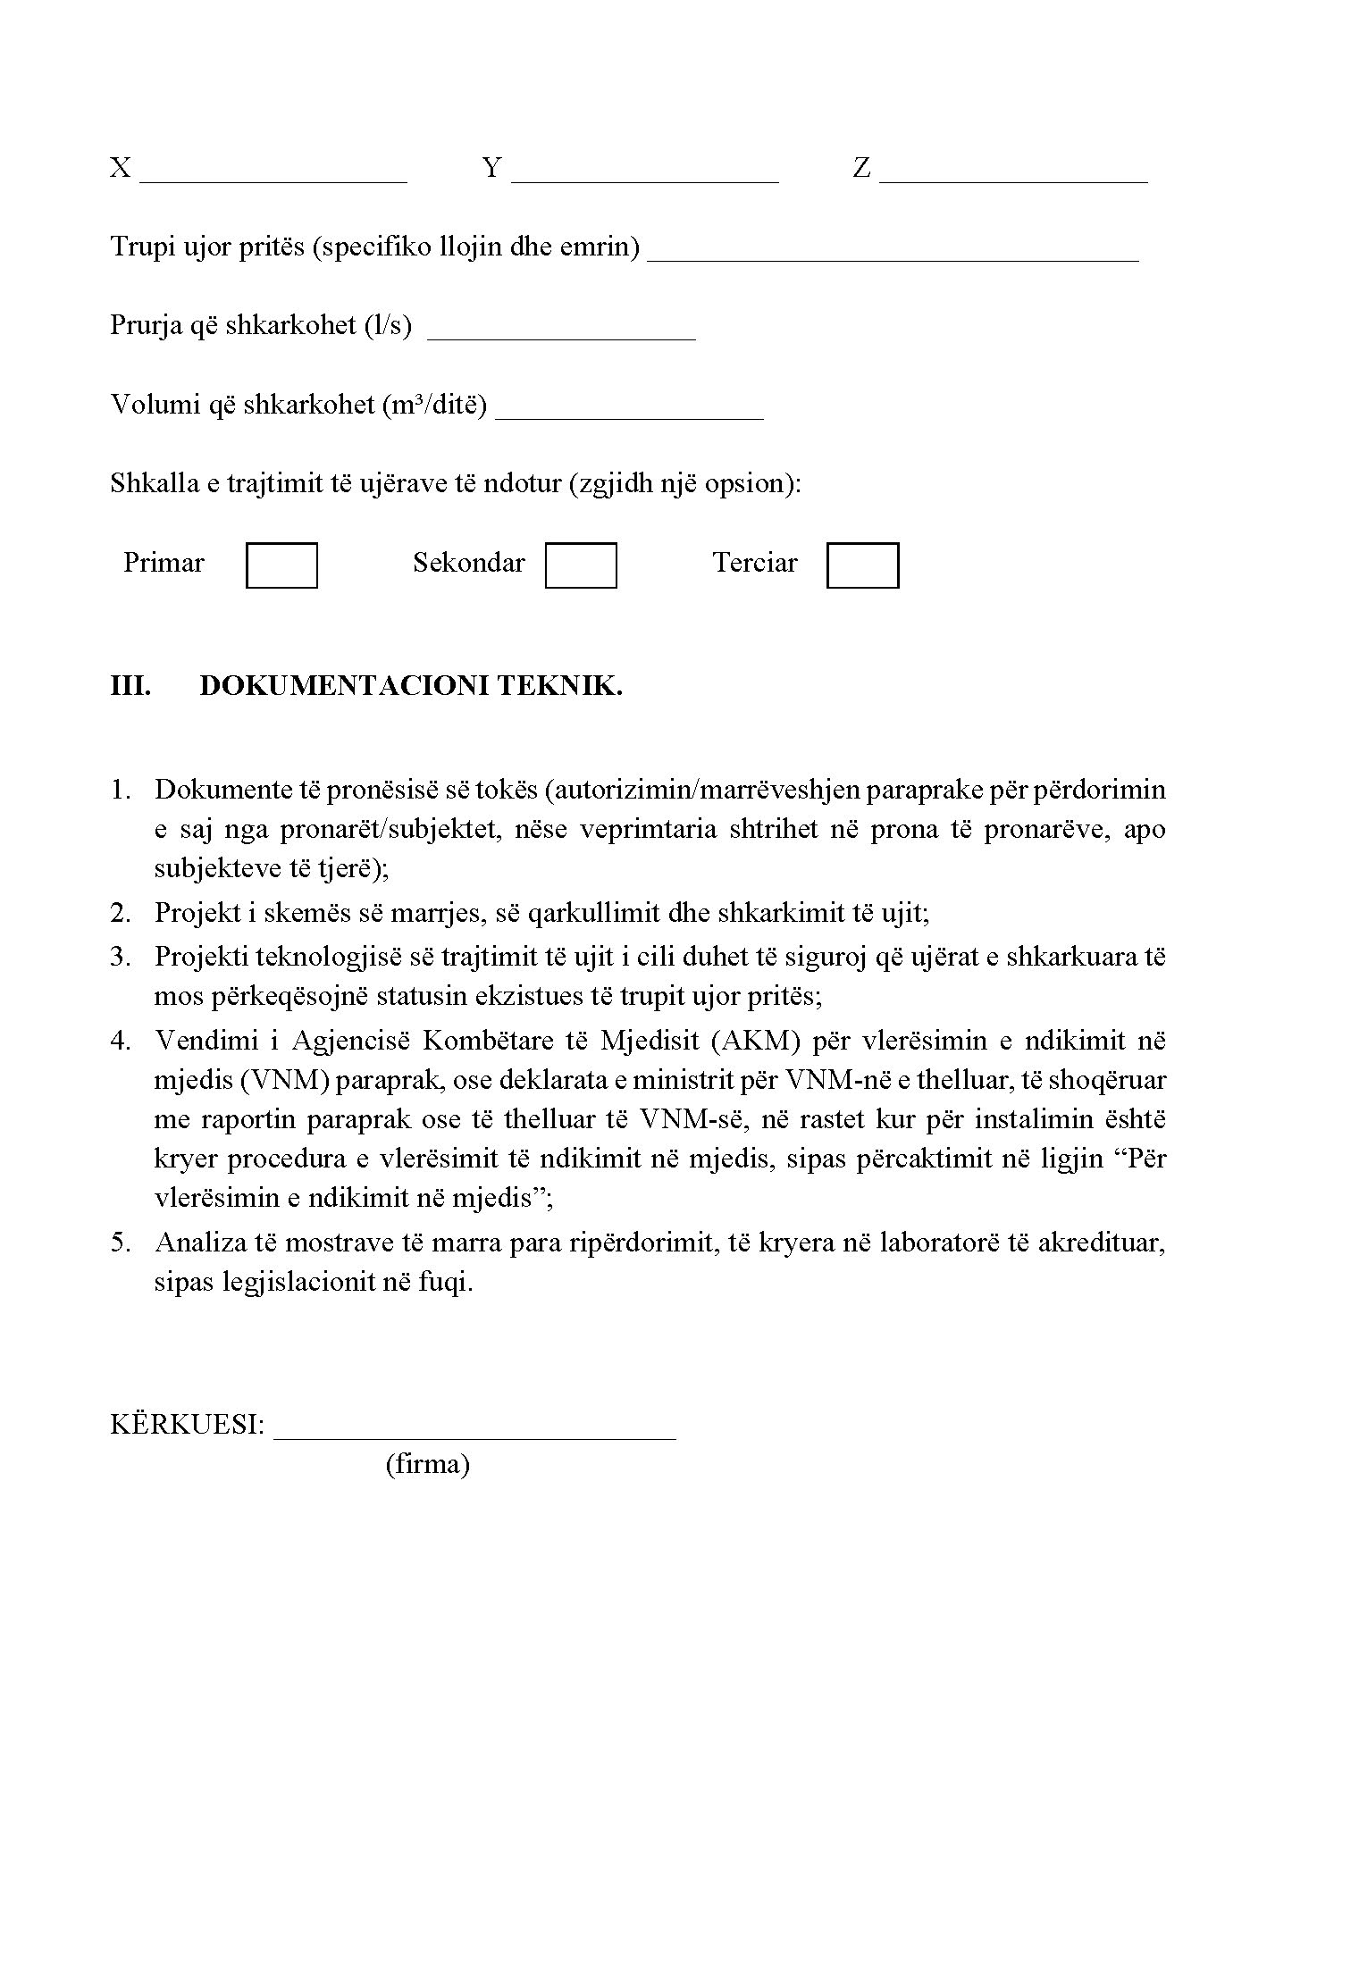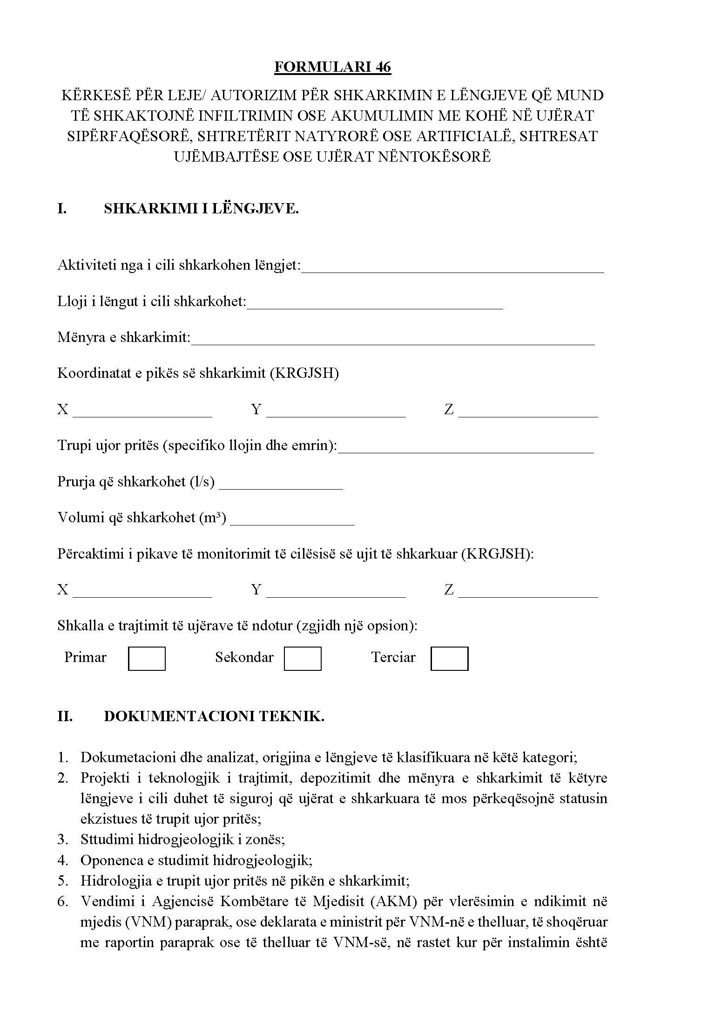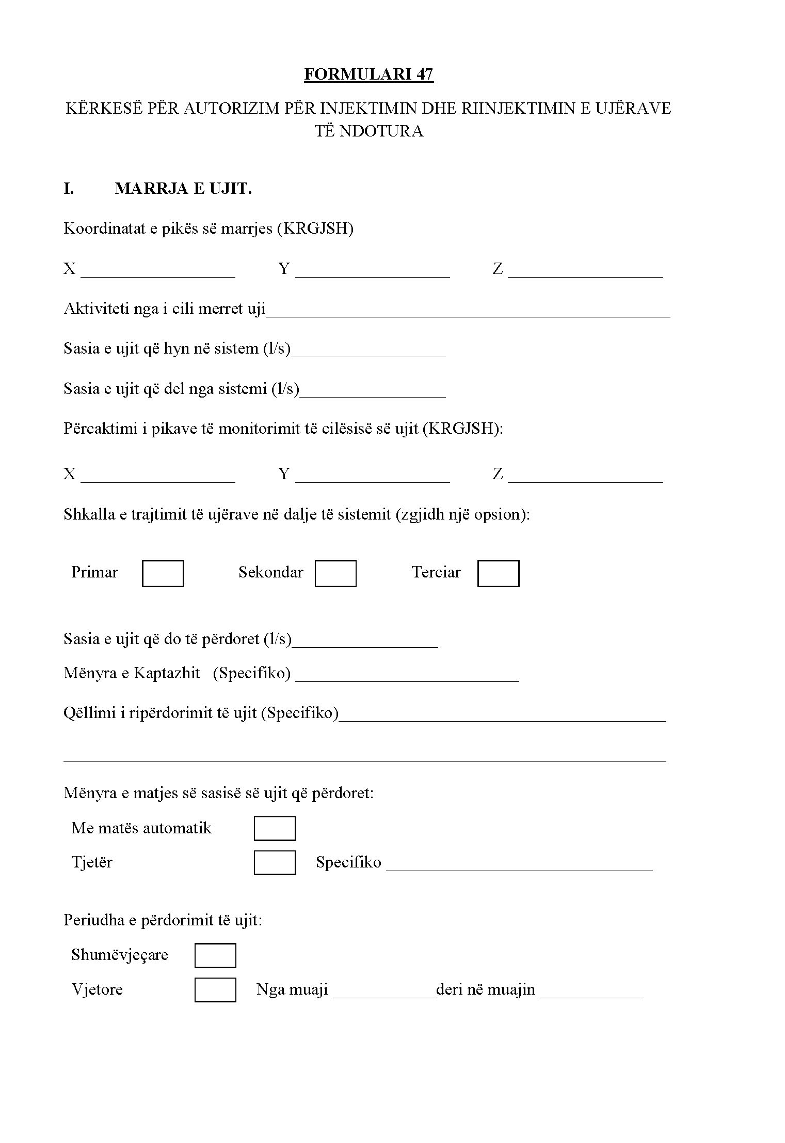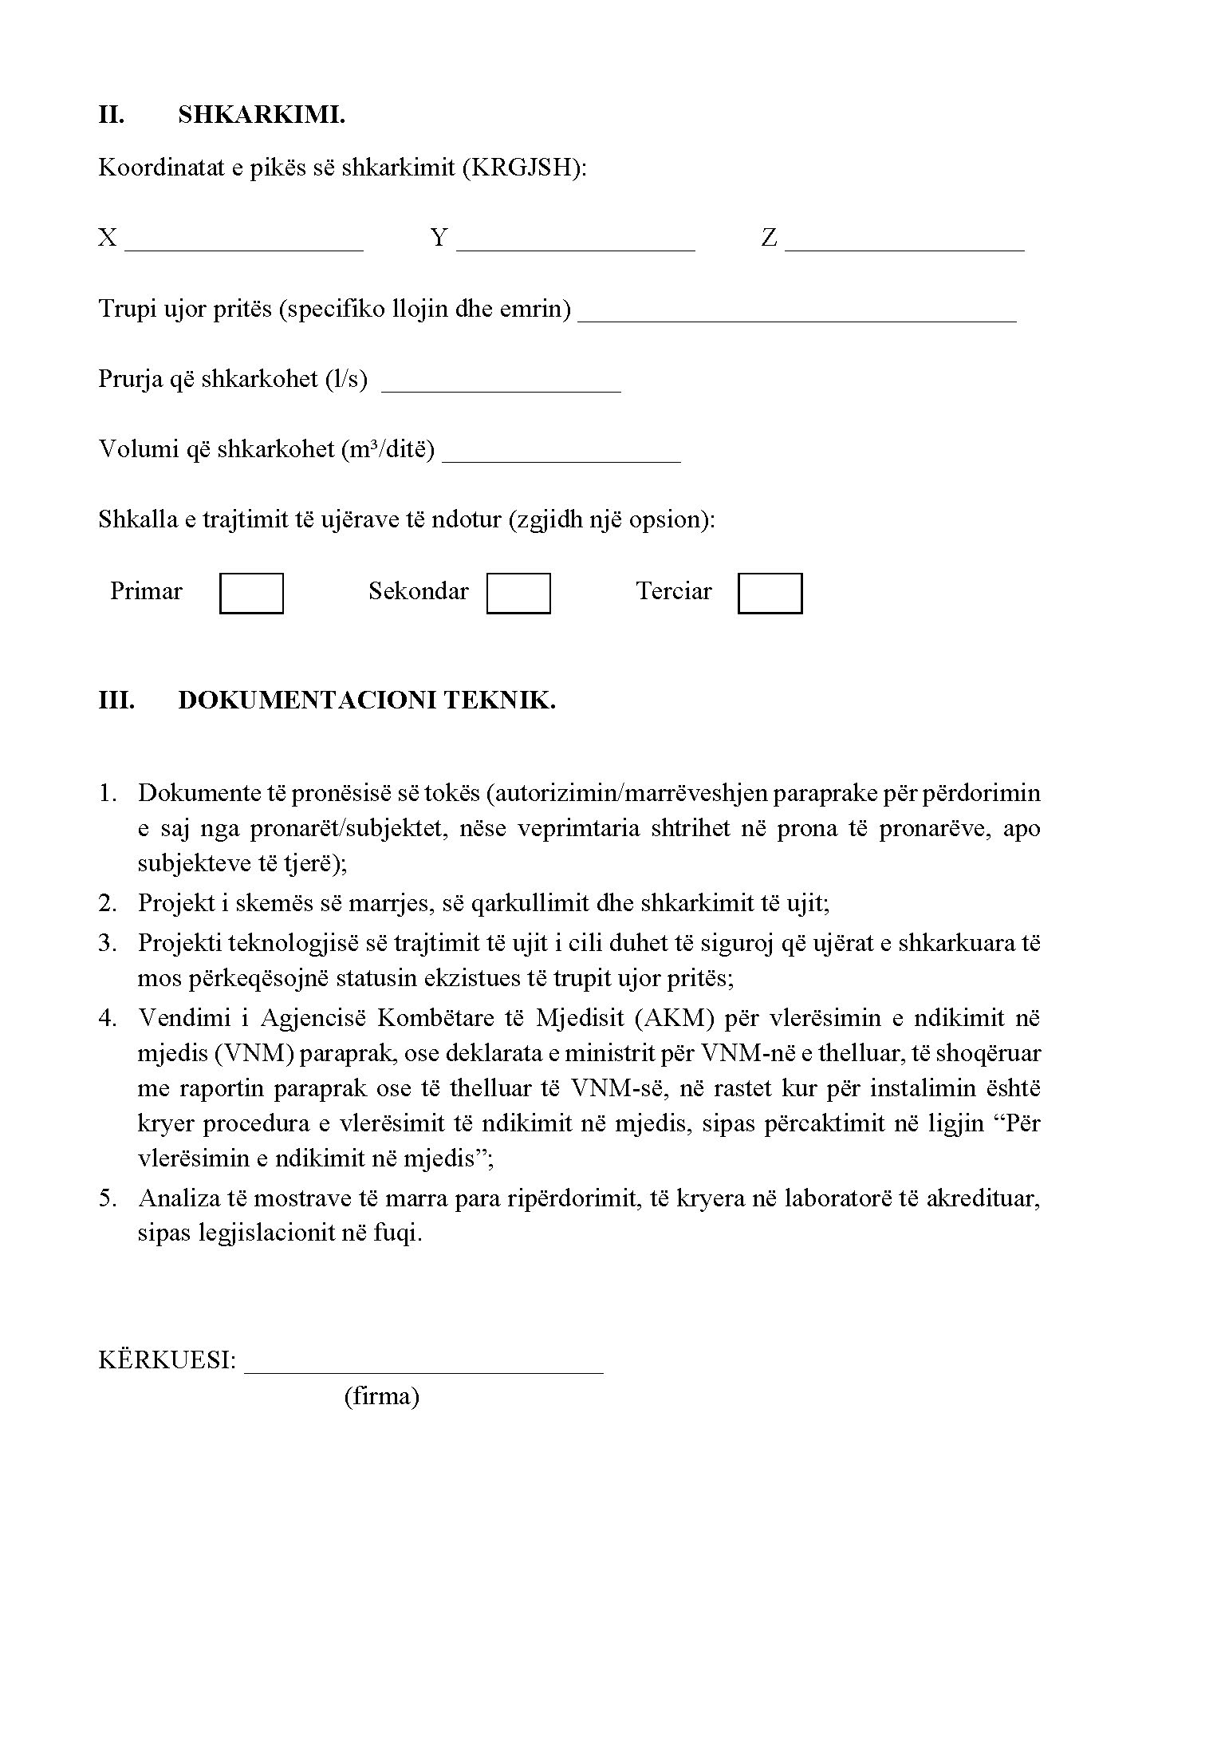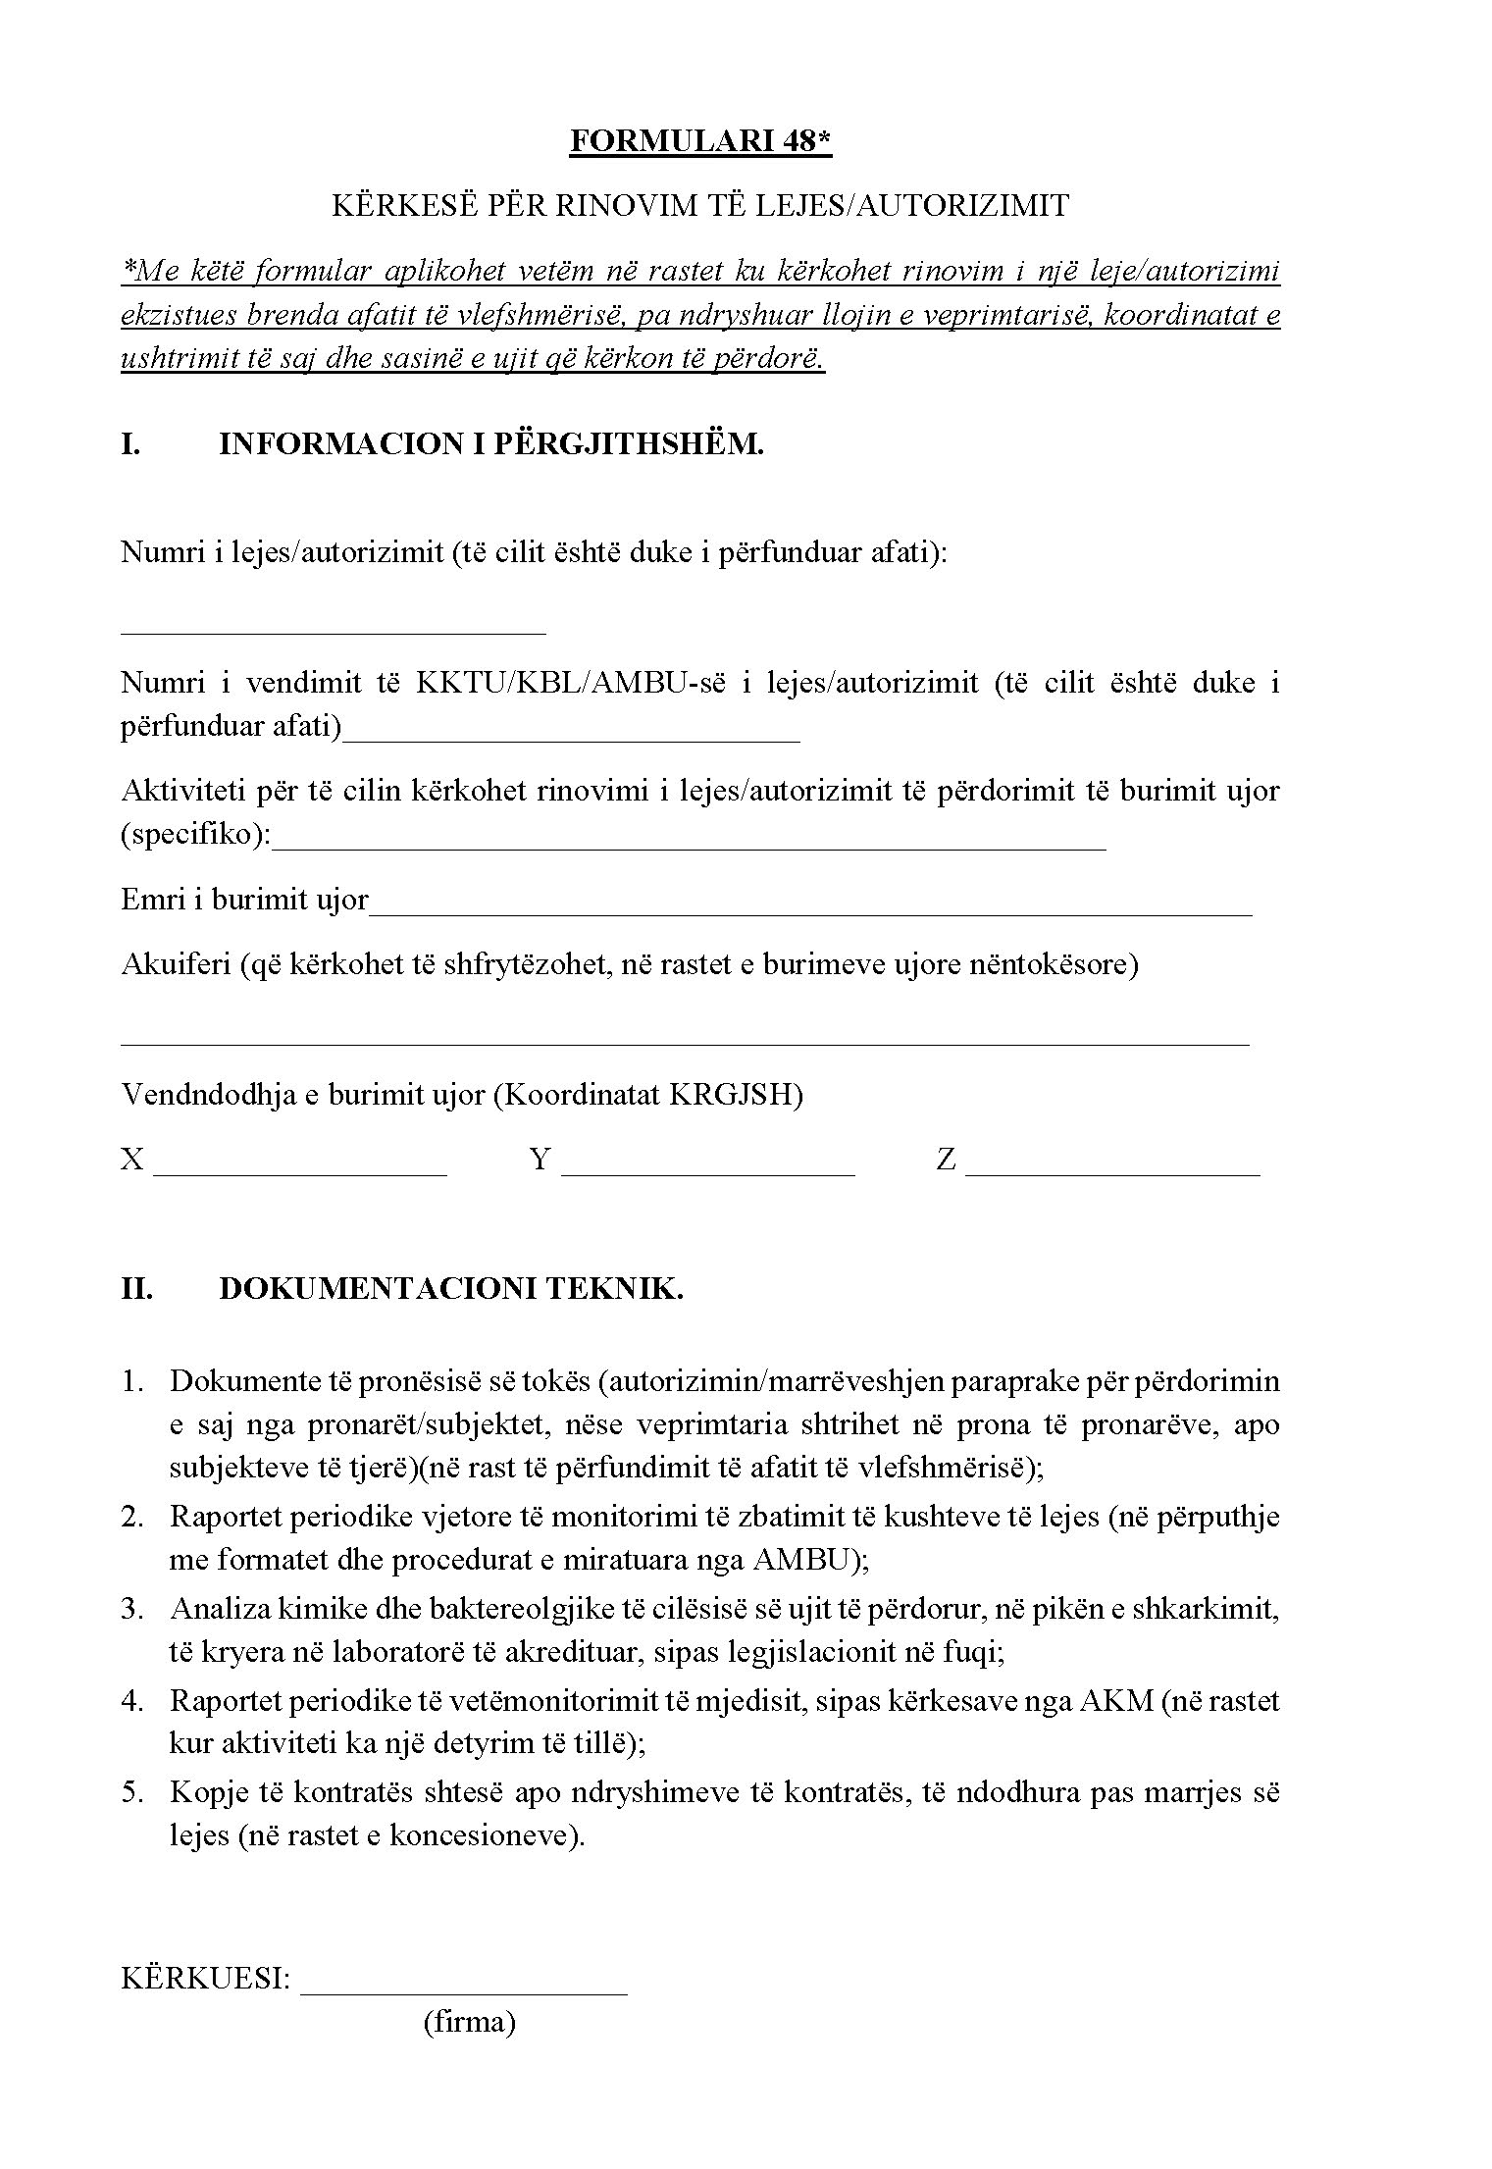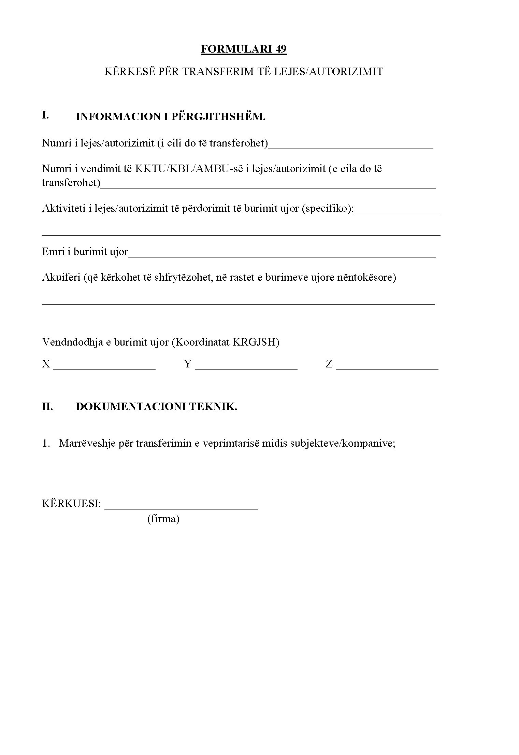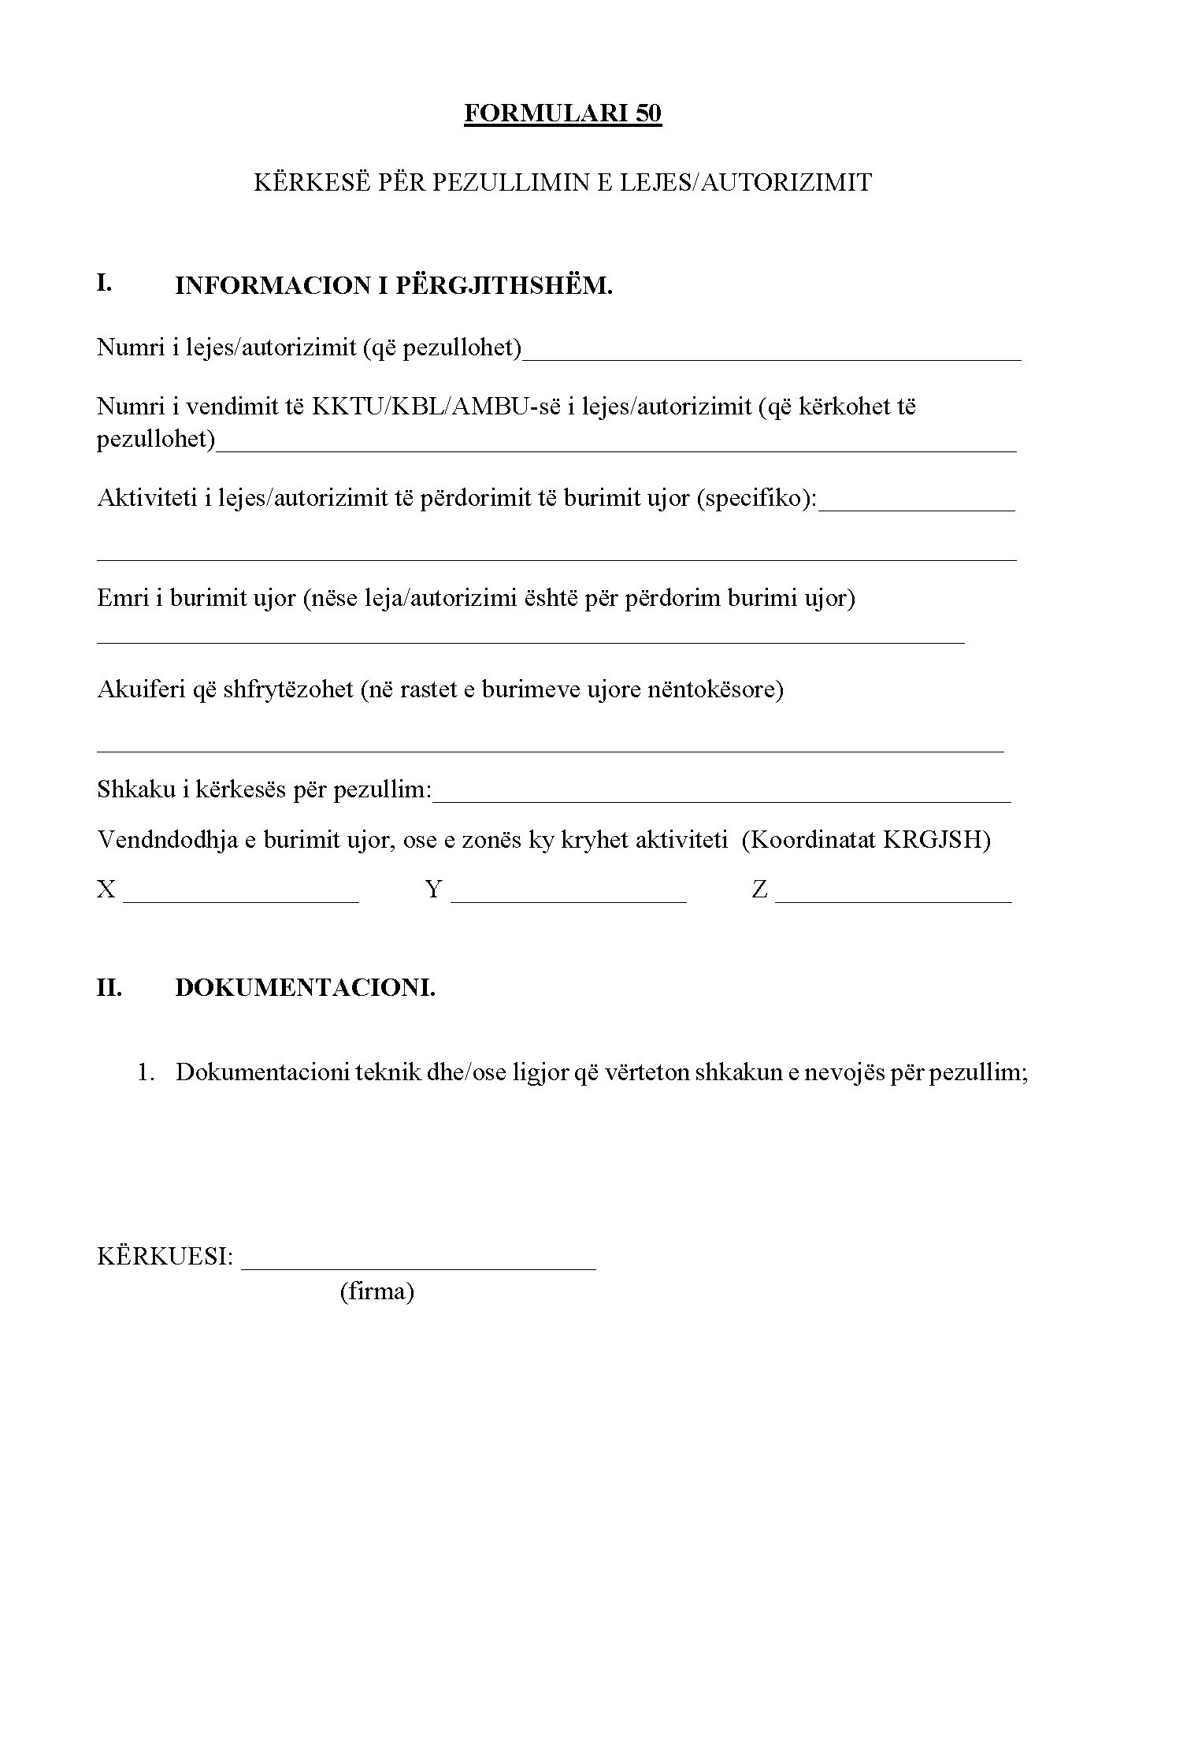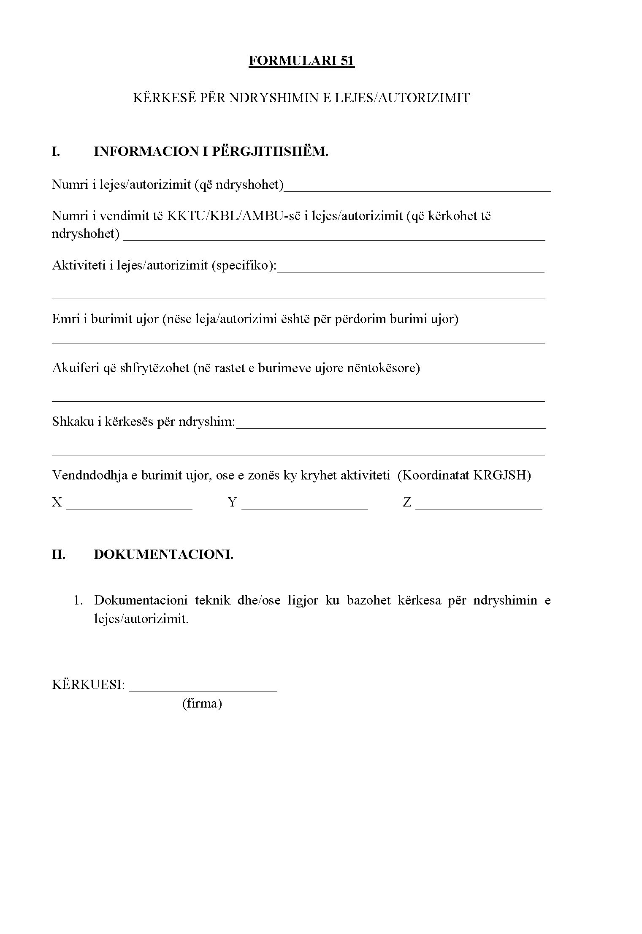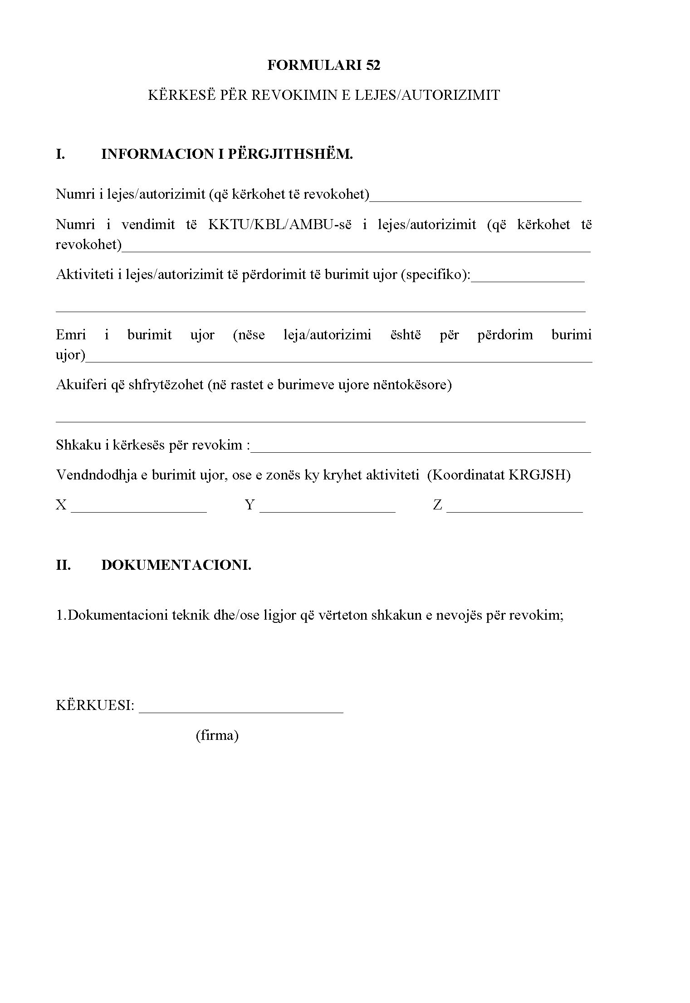
SHTOJCA 2
PËRMBAJTJA E DOKUMENTACIONIT TEKNIK

Dokumentacioni teknik minimalisht duhet të përmbajë në mënyrë të strukturuar elementet si më poshtë.
1. Studimi hidrologjik:
a) Përshkrimi gjeologo-morfologjik i pellgut ujëmbledhës dhe zonës ku do të pozicionohet vepra;
b) Përshkrimi i matjeve dhe punimeve studimore të kryera në trupin ujor që do të përdoret;
c) Klima:
- Temperaturat shumëvjeçare mesatare, minimale dhe maksimale mujore, temperatura me lartë dhe më e ulët e regjistruar;
- Lagështinë mesatare mujore të ajrit;
- Avullimin dhe evapotranspirimin mujor;
ç) Reshjet:
- Shtresën shumëvjeçare të reshjeve, vitet dhe stacionet e marra në referencë;
- Shpërndarjen brenda vjetore të reshjeve;
- Shtresën e reshjeve në formë bore dhe të dhëna për kohëzgjatjen e borës;
- Reshjet maksimale dhe minimale të regjistruara;
d) Prurjet:
- Të dhëna për prurjet ditore, mujore, shumëvjeçare, vitet dhe stacionet referuese;
- Llogaritja e prurjeve mesatare shumë vjeçare (P=95%; P=75%; P=50%, P=25%), vjetore dhe mujore, në pikën e veprës së marrjes;
- Llogaritja e kurbës së qëndrueshmërisë, për prurjet ditore mesatare shumëvjeçare për (P=50%);
- Llogaritja e prurjes ekologjike, sipas kërkesave ligjore apo planeve të menaxhimit të baseneve;
- Identifikimi dhe pozicionimi i burimeve ujore dhe sasive të ujit që kontribuojnë në bilancin ujor;
dh) Analizimi i të dhënave dhe llogaritja e bilancit ujor me të gjitha elementet përkatëse, në pikat e veprave të marrjes, përpara dhe pas ndërtimit;
e) Konkluzione dhe rekomandime;
ë) Rekomandime për mënyrën e kaptazhit dhe të regjimit ujor të përdorimit të burimit;
f) Zgjidhja teknike për sigurimin e rrjedhjes ekologjike;
g) Harta e pellgut ujëmbledhës, në shkallë të detajuar jo më të vogël se 1:25.000, shoqëruar me profilet e saj;
2. Studimi hidrogjeologjik:
a) Përshkrimi gjeologo-morfologjik i zonës ku do të pozicionohet vepra;
b) Përshkrimi i punimeve studimore të kryera në burimin ujor të kërkuar për përdorim;
c) Rezultatet e punimeve studimore të kryera (shpime, galeri, etj.);
ç) Llogaritja e burimeve ujore dhe formulat e përdorura, përfshi % e sigurisë;
d) Të dhëna fiziko-kimike dhe bakteriologjike për burimin ujor (analiza laboratorike) dhe komente mbi to;
dh) Të specifikohet dinamika e lëvizjes së nivelit të ujit nëntokësor;
e) Konkluzione dhe rekomandime;
ë) Rekomandime për mënyrën e kaptazhit dhe të regjimit ujor të përdorimit të burimit ujor për vendosjen e zonave sanitare;
f) Harta hidrogjeologjike e zonës, në shkallë të detajuar jo më të vogël se 1:25.000, shoqëruar me profilet e saj;
g) Prerjet gjeologo-teknike të puseve ose skema dhe prerjet hidrogjeologjike të punimit minerar për çdo lloj kaptazhi tjetër të parashikuar në dimensionet përkatëse.
3. Të dhëna mbi pronësinë e gjurmës së veprës.
a) Harta e gjurmës së veprës me koordinatat e pikave të poligonit të saj, ku të përfshihen: zona e burimit ujor dhe vepra e marrjes, e shkarkimit, tubacionet dhe kanalet e dërgimit, depo, stacionit të pompimit, apo vepra të tjera pjesë integrale të projektit (në shkallë jo më të vogël se 1:25000), duke përfshirë, gjithashtu, edhe numrat e pasurive dhe emrat e pronarëve, si dhe sipërfaqet sipas kategorisë së përdorimit të tokës për çdo pronë;
b) Certifikatat e pronësisë së tokës, në rastin kur veprimtaria kryhet brenda pronësisë së subjektit kërkues, ose autorizimin/marrëveshjen për përdorimin e saj nga pronarët/subjektet, nëse veprimtaria shtrihet në prona të pronarëve apo subjekteve të tjerë.
4. Plan biznesi:
a) Analizë e situatës aktuale, fizibiliteti i investimit;
b) Objektivat, planifikimi i të ardhurave;
c) Analiza financiare e investimit dhe kreditimit;
ç) Analiza e vlerës së njësisë së volumit të ujit të përdorur, kosto në prodhim dhe vlera në treg;
d. Analiza e riskut.
5. Projekti i shfrytëzimit të ujit.
a) Relacioni teknik i projektit minimalisht duhet të përmbajë:
- Sasinë mesatare të ujit të nevojshëm për aktivitetin, ndarë në aktivitetet kryesore dhe ndihmëse (m³/ditë, l/sek);
- Të dhëna të përgjithshme mbi cilësinë e burimit ujor, në përputhje me standardet e cilësisë së mjedisit, dhe në respektim të zonave të mbrojtura sanitare;
- Aktiviteti që do të kryhet dhe grafiku i punimeve sipas ditëve, muajve dhe vitit.
b) Projekti teknik:
- Planimetri e përgjithshme në shkallë jo më të madhe se 1:25000;
- Planimetri e veprave në shkallë jo më të madhe se 1:1000;
- Profilet gjatësore në shkallë jo më të madhe se 1:1000;
- Profilet tërthore në shkallë jo më të madhe se 1:250;
- Detaje të veprave në shkallë jo më të madhe se 1:100;
- Gjurma e projektit e digjitalizuar në format DWG e gjeoreferencuar në sistemin KRGJSH.
6. Projekti i shkarkimit të ujit.
a) Relacioni teknik i projektit i cili minimalisht duhet të përmbajë:
- Sasinë mesatare të ujit që do të shkarkohet nga aktiviteti (m³/ditë, l/sek);
- Të dhëna të përgjithshme mbi cilësinë e trupit ujor pritës, në përputhje me standardet e cilësisë së mjedisit;
- Aktiviteti që do të kryhet dhe grafiku i punimeve sipas ditëve, muajve dhe vitit.
b) Projekti teknik.
- Planimetri e përgjithshme në shkallë jo më të madhe se 1:25000;
- Planimetri e veprave në shkallë jo më të madhe se 1:1000;
- Profilet gjatësore jo më të mëdha se 1:1000;
- Profilet tërthore jo më të mëdha së 1:250;
- Detaje të veprave jo më të mëdha se 1:100.
7. Projekti i rehabilitimit.
a) Relacioni teknik i projektit, i cili minimalisht duhet të përmbajë:
- Tipologjinë e ndërhyrjeve dhe përshkrimin e tyre;
- Preventivin e punimeve të rehabilitimit;
- Aktiviteti që do të kryhet dhe grafiku i punimeve sipas ditëve, muajve dhe vitit.
b) Projekti teknik.
- Planimetri e përgjithshme në shkallë jo më të madhe se 1:25000;
- Planimetri e veprave në shkallë jo më të madhe se 1:1000;
- Profilet gjatësore jo më të mëdha se 1:1000;
- Profilet tërthore jo më të mëdha së 1:250;
- Detaje të veprave jo më të mëdha se 1:100.
8. Analiza fiziko-kimike dhe bakteriologjike të burimit ujor.
a) Të bëhen nga laboratorë të licencuar;
b) Të përcaktohen koordinatat dhe data e marrjes së mostrës;
c) Të shoqërohet me fotografi të mostrës gjatë marrjes në trupin ujor.
9. Oponenca e studimit gjeologjik dhe hidrogjeologjik.
a) Aprovimi për vënien në zbatim të projektit;
b) Rekomandimet e mundshme që subjekti duhet të respektojë gjatë zbatimit të këtij projekti.
10. Raporti i vlerësimit të ndikimit në mjedis:
a) Raporti në përputhje me kërkesat e përcaktuar në legjislacionin përkatës;
b) Vendimin e Agjencisë Kombëtare të Mjedisit (AKM) për vlerësimin e ndikimit në mjedis (VNM) paraprak, ose deklarata e ministrit për VNM-në e thelluar, të shoqëruar me raportin paraprak ose të thelluar të VNM-së, në rastet kur për instalimin është kryer procedura e vlerësimit të ndikimit në mjedis, sipas përcaktimit në ligjin “Për vlerësimin e ndikimit në mjedis” (nëse aktiviteti është objekti i ligjit).
11. Projektet, raportet dhe studimet përkatëse, shoqërohen me licencat e ekspertëve dhe projektuesve (kopje të njësuara të tyre), sipas përgjegjësive të fushave që mbulojnë, bazuar në legjislacionin në fuqi.

